Załącznik do Uchwały Nr XLVII/613/2023 Rady Miasta Mława z dnia 10 lutego 2023 r

„PROJEKT ZAŁOŻEŃ DO PLANU ZAOPATRZENIA W CIEPŁO, ENERGIĘ ELEKTRYCZNĄ
I PALIWA GAZOWE DLA OBSZARU MIASTA MŁAWA”
ENVITERM S.C. Dominika Ziaja, Dawid Zielonka ul. Szwedzka 2, 42 - 612 Tarnowskie Góry NIP: 645 255 19 31 www.enviterm.pl
Sierpień 2022

DLA OBSZARU MIASTA MŁAWA”
Spis treści:
1 WPROWADZENIE 5
1.1 Zakres opracowania 5
1.2 Cel opracowania 5
1.3 Podstawy prawne 7
1.4 Polityka energetyczna 9
1.4.1 Polityka energetyczna Unii Europejskiej 9
1.4.2 Polityka energetyczna Polski 13
1.4.3 Regionalna polityka energetyczna 20
1.4.4 Planowanie energetyczne na szczeblu lokalnym 26
2 CHARAKTERYSTYKA MIASTA MŁAWA 28
2.1 Podział administracyjny, powierzchnia, położenie 28
2.2 Ludność oraz zasoby mieszkaniowe Miasta Mława 30
2.3 Charakterystyka środowiska naturalnego oraz warunki klimatyczne 32
2.4 Stan gospodarki na terenie Miasta Mława 40
3 BILANS POTRZEB ENERGETYCZNYCH 43
3.1 Zapotrzebowanie na ciepło 43
3.1.1 Bilans potrzeb cieplnych- stan obecny 43
3.1.2 Zapotrzebowanie na ciepło- prognozy 85
3.1.3 Prognozowana struktura paliwowa pokrycia potrzeb cieplnych 89
3.1.4 System zaopatrzenia w ciepło- przewidywane zmiany 93
3.1.5 Doświadczenie Miasta Mława w walce z niską emisją i wykorzystaniem OZE 93
3.2 Gospodarka elektroenergetyczna 98
3.2.1 Stan aktualny systemu elektroenergetycznego 99
3.2.2 Zużycie energii elektrycznej dla Miasta Mława 103
3.2.3 Bezpieczeństwo energetyczne Miasta Mława 106
3.2.4 Prognoza zapotrzebowania na energię elektryczną 107
3.2.5 Przewidywane zmiany 109
3.3 Paliwa gazowe 112
3.3.1 Sieć dystrybucyjna gazu 112
3.3.2 Zużycie gazu 114
3.3.3 Prognoza zapotrzebowania na paliwa gazowe 114
3.3.4 Przewidywane zmiany 116
4 MOŻLIWOŚCI WYKORZYSTANIA ISTNIEJĄCYCH NADWYŻEK I LOKALNYCH ZASOBÓW
PALIW I ENERGII Z UWZGLĘDNIENIEM ENERGII ELEKTRYCZNEJ I CIEPŁA WYTWARZANYCH W ODNAWIALNYCH ŹRÓDŁACH ENERGII 117
4.1 Wykorzystanie istniejących nadwyżek paliw i energii 117
4.2 Możliwości wykorzystania odnawialnych źródeł energii 117
4.2.1 Energia słoneczna 120
4.2.2 Energia wiatru 125
4.2.3 Energia geotermalna 126
4.2.4 Energia wody 129
4.2.5 Biomasa 130
4.2.6 Energia biogazu 133
4.3 Systemy z wykorzystaniem OZE 135
5 PRZEDSIĘWZIĘCIA RACJONALIZUJĄCE ZUŻYCIE ENERGII 140
6 ZAKRES WSPÓŁPRACY Z SĄSIEDNIMI GMINAMI 150
6.1 Współpraca między gminami w zakresie realizacji programu efektywności
energetycznej 150
7 REKOMENDACJA W SPRAWIE ZWIĘKSZENIA WYKORZYSTANIA ENERGII 153
8 WNIOSKI Z PROJEKTU ZAŁOŻEŃ DO PLANU ZAOPATRZENIA W CIEPŁO, ENERGIĘ ELEKTRYCZNĄ I PALIWA GAZOWE DLA OBSZARU MIASTA MŁAWA DO ROKU 2036 162
8.1 Cele opracowania 162
8.2 Ocena bezpieczeństwa energetycznego 162
8.3 Wsparcie konkurencji na rynku energii 162
8.4 Minimalizacja kosztów wytwarzania i przesyłu ciepła 164
8.5 Maksymalizacja wykorzystania istniejącego lokalnie potencjału energii ze źródeł
odnawialnych 164
8.6 Zgodność rozwoju energetycznego z „Polityką energetyczną Polski do 2040 r.” 164
8.7 Ograniczenie emisji CO₂ przy zachowaniu wysokiego poziomu bezpieczeństwa
energetycznego 165
8.8 Podstawowe zadania w zakresie zaopatrzenia w ciepło, energię elektryczną i paliwa gazowe 165
9 ANALIZA PLANOWANYCH ZADAŃ DO REALIZACJI W ODNIESIENU DO USTAWY O UDOSTĘPNIANIU INFORMACJI O ŚRODOWISKU I JEGO OCHRONIE, UDZIALE SPOŁECZEŃSTWA W OCHRONIE ŚRODOWISKA ORAZ O OCENACH ODDZIAŁYWANIA NA ŚRODOWISKO 167
Spis tabel: 173
Spis rysunków: 177

1 WPROWADZENIE

1.1 Zakres opracowania
Zakres „Projektu założeń do planu zaopatrzenia w ciepło, energię elektryczną i paliwa gazowe dla obszaru Miasta Mława” jest zgodny z ustawą „Prawo energetyczne’’ (Dz.U. 2022 poz. 1385).
Zakres „Projektu założeń do planu zaopatrzenia w ciepło, energię elektryczną i paliwa gazowe dla obszaru Miasta Mława” obejmuje m.in:
- ocenę stanu aktualnego i przewidywanych zmian zapotrzebowania na ciepło,
energię elektryczną i paliwa gazowe,
- przedsięwzięcia racjonalizujące użytkowanie ciepła, energii elektrycznej i paliw gazowych,
- możliwości wykorzystania istniejących nadwyżek i lokalnych zasobów paliw
i energii, z uwzględnieniem wytwarzania ciepła i energii elektrycznej, - zakres współpracy z innymi gminami.
Tematyka ta została ujęta w rozdziałach niniejszego opracowania.

1.2 Cel opracowania
Celem niniejszego opracowania jest m.in.:
- Umożliwienie podejmowania decyzji w celu zapewnienia bezpieczeństwa energetycznego dla obszaru Miasta Mława
Termin: bezpieczeństwo energetyczne, powinien ujmować z jednej strony analizę stanu technicznego systemów energetycznych wraz z istniejącymi potrzebami, a z drugiej strony analizę możliwości pokrycia przyszłych potrzeb energetycznych.
W niniejszym opracowaniu zawarto ocenę stanu technicznego poszczególnych systemów energetycznych (system ciepłowniczy, elektroenergetyczny i gazowniczy), który określa poziom bezpieczeństwa energetycznego obszaru Miasta Mława.
Sporządzony bilans potrzeb energetycznych oraz prognoza zapotrzebowania na nośniki energii dają obraz sytuacji w zakresie obecnego i przyszłego zapotrzebowania na ciepło, energię elektryczną oraz paliwa gazowe.
Przedstawiony w opracowaniu obraz sytuacji obecnej oraz prognozowane przyszłe potrzeby energetyczne stanowią podstawę podejmowania decyzji dotyczących zaopatrzenia w nośniki energetyczne na terenie Miasta Mława.
- Obniżenie kosztów rozwoju społeczno- gospodarczego obszaru Miasta Mława poprzez wskazanie optymalnych sposobów realizacji potrzeb energetycznych
Dla obniżenia kosztów rozwoju społeczno- gospodarczego Miasta Mława konieczne jest lokowanie nowych inwestycji tam, gdzie występują rezerwy zasilania energetycznego.
Wykorzystanie rezerw zasilania do zaopatrzenia w nośniki energii nowych odbiorców pozwoli na zminimalizowanie nakładów inwestycyjnych związanych z modernizacją lub rozbudową poszczególnych systemów (ciepłowniczy, elektroenergetyczny i gazowniczy), co wpłynie na ograniczenie ryzyka ponoszonego przez podmioty energetyczne. Inwentaryzacja stanu istniejącego systemu energetycznego obszaru Miasta Mława pozwala na określenie rezerw zasilania oraz wskazanie, w których obszarach te rezerwy są największe i powinny zostać wykorzystane w sposób maksymalny.
- Ułatwienie podejmowania decyzji o lokalizacji inwestycji przemysłowych, usługowych i mieszkaniowych
Ułatwienie podejmowania decyzji o lokalizacji inwestycji przemysłowych, usługowych i mieszkaniowych rozumie się z jednej strony, jako określenie obszarów, w których istnieją nadwyżki w zakresie poszczególnych systemów przesyłowych na poziomie adekwatnym do potrzeb, a z drugiej, jako analiza możliwości rozumianych na poziomie rezerw terenowych wynikających z kierunków rozwoju Miasta Mława.
- Wskazanie kierunków rozwoju zaopatrzenia w energię, które mogą być wspierane ze środków publicznych
Przedstawiona analiza systemów energetycznych oraz prognozy zapotrzebowania na ciepło i energię elektryczną będą pomocne przy podejmowaniu decyzji w zakresie wspierania inwestycji zapotrzebowania energetycznego, tym samym ułatwiając proces wyboru zgłaszanych wniosków o wsparcie.
- Umożliwienie maksymalnego wykorzystania energii odnawialnej
Istotą maksymalnego wykorzystania energii odnawialnej jest określenie stanu aktualnego, a następnie ocena możliwości rozwojowych. Ważne jest podanie elementów charakterystycznych poszczególnych gałęzi energetyki odnawialnej, w tym m.in.: potencjału energetycznego, lokalizacji, możliwości rozwojowych oraz aspektów prawnych.
- Zwiększenie efektywności energetycznej
Założona racjonalizacja użytkowania ciepła, energii elektrycznej i paliw gazowych, a także podjęte działania termomodernizacyjne sprowadzają się do poprawy efektywności energetycznej wykorzystania nośników energii przy jednoczesnej minimalizacji szkodliwego oddziaływania na środowisko.

1.3 Podstawy prawne
Niniejszy „Projekt założeń (...)" został opracowany w oparciu o art. 7, ust. 1 pkt 3 Ustawy o samorządzie gminnym (Dz.U. 2023 poz. 40), gdzie wskazuje się, iż: Art.7
1. Zaspokajanie zbiorowych potrzeb wspólnoty należy do zadań własnych gminy. W szczególności zadania własne obejmują sprawy:
3) wodociągów i zaopatrzenia w wodę, kanalizacji, usuwania i oczyszczania ścieków komunalnych, utrzymania czystości i porządku oraz urządzeń sanitarnych, wysypisk i unieszkodliwiania odpadów komunalnych, ·zaopatrzenia w energię elektryczną i cieplną oraz gaz, oraz w oparciu o art. 18 i 19 ustawy „Prawo energetyczne” (Dz.U. 2022 poz. 1385).
Istotnymi dla realizacji zadań związanych z wykonaniem projektu założeń do planu zaopatrzenia w ciepło, energię elektryczną i paliwa gazowe będą miały zapisy tej ustawy dotyczące:
- Terminologii- Art. 3,
- Przyłączenia do sieci- Art. 7.1 i 7 a,
- Umożliwienia odbiorcy końcowemu zmiany sprzedawcy- Art. 9c,
- Instrukcji ruchu i eksploatacji sieci dystrybucyjnej- Art. 9g,
- Koncesji- Art. 32- 43,
- Taryf- art. 45,
- Urządzeń, instalacji, sieci i ich eksploatacji- art. 51- 54.
Trzeba pamiętać, że Prawo energetyczne stanowi także implementację prawa Unii Europejskiej stojąc w zgodzie z jej postanowieniami.
Odniesienia szczegółowe ustawy Prawo Energetyczne dla opracowania założeń do planu zaopatrzenia w ciepło, energię elektryczną i paliwa gazowe przedstawiają artykuły jak poniżej:
Art. 18. 1.
Do zadań własnych gminy w zakresie zaopatrzenia w energię elektryczną, ciepło i paliwa gazowe należy:
- planowanie i organizacja zaopatrzenia w ciepło, energię elektryczną i paliwa gazowe na obszarze gminy,
- planowanie oświetlenia miejsc publicznych i dróg znajdujących się na terenie gminy,
- finansowanie oświetlenia ulic, placów i dróg publicznych znajdujących się na terenie gminy,
- planowanie i organizacja działań mających na celu racjonalizację zużycia energii i promocję rozwiązań zmniejszających zużycie energii na obszarze gminy,
- ocena potencjału wytwarzania energii elektrycznej w wysokosprawnej kogeneracji oraz efektywnych energetycznie systemów ciepłowniczych lub chłodniczych na obszarze gminy.
Gmina realizuje zadania, o których mowa w ust. 1, zgodnie z:
- miejscowym planem zagospodarowania przestrzennego, a w przypadku braku takiego planu - z kierunkami rozwoju gminy zawartymi w studium uwarunkowań i kierunków zagospodarowania przestrzennego gminy,
- odpowiednim programem ochrony powietrza przyjętym na podstawie art. 91 ustawy z dnia 7 kwietnia 2001 r. - Prawo ochrony środowiska.
Art. 19. 1.
Wójt (burmistrz, prezydent miasta) opracowuje projekt założeń do planu zaopatrzenia w ciepło, energię elektryczną i paliwa gazowe, zwany dalej „projektem założeń”.
Projekt założeń sporządza się dla obszaru gminy na okres co najmniej 15 lat i aktualizuje co najmniej raz na 3 lata.
Projekt założeń powinien określać:
- ocenę stanu aktualnego i przewidywanych zmian zapotrzebowania na ciepło, energię elektryczną i paliwa gazowe,
- przedsięwzięcia racjonalizujące użytkowanie ciepła, energii elektrycznej i paliw gazowych,
- możliwości wykorzystania istniejących nadwyżek i lokalnych zasobów paliw i energii, z uwzględnieniem energii elektrycznej i ciepła wytwarzanych w odnawialnych źródłach energii, energii elektrycznej i ciepła użytkowego wytwarzanych w kogeneracji oraz zagospodarowania ciepła odpadowego z instalacji przemysłowych,
3a) możliwości stosowania środków poprawy efektywności energetycznej w rozumieniu art. 6 ust. 2 ustawy z dnia 20 maja 2016 r. o efektywności energetycznej, 4) zakres współpracy z innymi gminami.
Przedsiębiorstwa energetyczne udostępniają nieodpłatnie wójtowi (burmistrzowi, prezydentowi miasta) plany, o których mowa w art. 16 ust. 1, w zakresie dotyczącym terenu tej gminy oraz propozycje niezbędne do opracowania projektu założeń.
Projekt założeń podlega opiniowaniu przez samorząd województwa w zakresie koordynacji współpracy z innymi gminami oraz w zakresie zgodności z polityką energetyczną państwa.
Projekt założeń wykłada się do publicznego wglądu na okres 21 dni, powiadamiając o tym w sposób przyjęty zwyczajowo w danej miejscowości.
Osoby i jednostki organizacyjne zainteresowane zaopatrzeniem w ciepło, energię elektryczną i paliwa gazowe na obszarze gminy mają prawo składać wnioski, zastrzeżenia i uwagi do projektu założeń.
Rada Gminy uchwala założenia do planu zaopatrzenia w ciepło, energię elektryczną i paliwa gazowe, rozpatrując jednocześnie wnioski, zastrzeżenia i uwagi zgłoszone w czasie wyłożenia projektu założeń do publicznego wglądu.
Art. 20. 1.
W przypadku, gdy plany przedsiębiorstw energetycznych nie zapewniają realizacji założeń, o których mowa w art. 19 ust. 8, wójt (burmistrz, prezydent miasta) opracowuje projekt planu zaopatrzenia w ciepło, energię elektryczną i paliwa gazowe, dla obszaru gminy lub jej części.
Projekt planu opracowywany jest na podstawie uchwalonych przez Radę Gminy założeń i winien być z nim zgodny.
Projekt planu, o którym mowa w ust. 1, powinien zawierać:
- propozycje w zakresie rozwoju i modernizacji poszczególnych systemów zaopatrzenia w ciepło, energię elektryczną i paliwa gazowe, wraz z uzasadnieniem ekonomicznym,
1a) propozycje w zakresie wykorzystania odnawialnych źródeł energii i wysokosprawnej kogeneracji,
1b) propozycje stosowania środków poprawy efektywności energetycznej w rozumieniu art. 6 ust. 2 ustawy z dnia 20 maja 2016 r. o efektywności energetycznej,
- harmonogram realizacji zadań,
- przewidywane koszty realizacji proponowanych przedsięwzięć oraz źródło
ich finansowania,
- ocenę potencjału wytwarzania energii elektrycznej w wysokosprawnej kogeneracji oraz efektywnych energetycznie systemów ciepłowniczych lub chłodniczych na obszarze gminy.
W przypadku, gdy nie jest możliwa realizacja planu na podstawie umów, Rada Gminy
- dla zapewnienia zaopatrzenia w ciepło, energię elektryczną i paliwa gazowe- może wskazać w drodze uchwały tę część planu, z którą prowadzone na obszarze gminy działania muszą być zgodne.

1.4 Polityka energetyczna

1.4.1 Polityka energetyczna Unii Europejskiej.
Europejska Polityka Energetyczna, Mapa Drogowa Europy 2050 oraz Energetyczna Mapa Drogowa Europy 2050, to najważniejsze dokumenty definiujące kierunki rozwoju gospodarki energetycznej Unii Europejskiej (UE).
W ramach Europejskiego Zielonego Ładu we wrześniu 2020 r. Komisja zaproponowała zwiększenie docelowego poziomu redukcji emisji gazów cieplarnianych, z uwzględnieniem emisji i pochłaniania emisji do co najmniej 55% do 2030 r. w stosunku do poziomu z 1990 r. Po przeanalizowaniu działań wymaganych we wszystkich sektorach, m.in. w zakresie zwiększenia efektywności energetycznej i wykorzystania energii odnawialnej, Komisja rozpoczęła proces opracowania wniosków ustawodawczych, aby skutecznie zrealizować te ambitne cele.
Umożliwi to UE przejście na gospodarkę neutralną dla klimatu i wypełnienie zobowiązań wynikających z porozumienia paryskiego poprzez aktualizację unijnego wkładu ustalonego na szczeblu krajowym.
Zaproponowane ramy polityki klimatyczno- energetycznej do roku 2030 zawierają ogólne unijne założenia i cele polityki na lata 2021- 2030.
Realizacja ww. celów, będących konsekwencją i kontynuacją wypracowanych działań do 2020 roku przez pakiet klimatyczno- energetyczny, wymagać będzie podjęcia szeregu różnorodnych i szeroko zakrojonych działań, nie tylko bezpośrednio sprzyjających ograniczeniu emisji gazów cieplarnianych i zanieczyszczeń, ale również tych, które wpływają na redukcję w sposób pośredni sprzyjając zmniejszeniu zużycia paliw i energii.
Ograniczenie emisji gazów cieplarnianych o 40% jest realizowane za pomocą unijnego systemu handlu uprawnieniami do emisji, rozporządzenia w sprawie wspólnego wysiłku redukcyjnego z celami redukcyjnymi państw członkowskich i rozporządzenia w sprawie użytkowania gruntów, zmiany użytkowania gruntów i leśnictwa. W ten sposób wszystkie sektory przyczynią się do osiągnięcia 40 % celu redukcji emisji CO₂ poprzez zmniejszenie emisji i zwiększenie pochłaniania gazów cieplarnianych.
Przejrzysty i dynamiczny proces zarządzania pomoże w osiągnięciu do 2030 r. celów w zakresie klimatu i energii w skuteczny i spójny sposób.
UE przyjęła zasady zintegrowanego monitorowania i sprawozdawczości, które mają zapewnić postępy w realizacji jej celów w zakresie klimatu i energii na 2030 r. oraz międzynarodowych zobowiązań wynikających z porozumienia paryskiego. W ramach systemu zarządzania państwa członkowskie, w tym także i Polska, są zobowiązane do przyjęcia zintegrowanych krajowych planów w dziedzinie energii i klimatu na lata 2021- 2030.
Wszystkie obowiązujące do końca 2020 roku trzy kluczowe akty prawne dotyczące klimatu zostaną poddane aktualizacji pod kątem osiągnięcia celu redukcji emisji gazów cieplarnianych netto o co najmniej 55%. Komisja przedstawi wówczas odpowiednie wnioski ustawodawcze.
Jak wynika z opublikowanego 24 lutego 2011 r. raportu Banku Światowego „Transformacja w kierunku gospodarki niskoemisyjnej w Polsce”, krajowy potencjał redukcji emisji gazów cieplarnianych wynosi około 30% do roku 2030 w porównaniu do roku 2005. Realizacja tego potencjału może jednak nastąpić tylko w sytuacji współdziałania w ramach kluczowych sektorów gospodarczych (energetyka, transport, przemysł) oraz na różnych szczeblach administracyjnych- nie tylko krajowym i europejskim, ale także w skali regionalnej i lokalnej (gminy oraz powiatu).
W perspektywie krajowej, odpowiedzią na wyzwania w dziedzinie ochrony klimatu, jest opracowanie Narodowego Programu Rozwoju Gospodarki Niskoemisyjnej. Istotą programu jest podjęcie działań zmierzających do przestawienia gospodarki na gospodarkę niskoemisyjną.
Zmiana ta powinna skutkować nie tylko korzyściami środowiskowymi, ale przynosić równocześnie korzyści ekonomiczne i społeczne. W przyjętym 16 sierpnia 2011 roku przez Radę Ministrów Założeniach Narodowego Programu Rozwoju Gospodarki Niskoemisyjnej, określono cele szczegółowe sprzyjające osiągnięciu wskazanego celu głównego, a są to:
- rozwój niskoemisyjnych źródeł energii,
- poprawa efektywności energetycznej,
- poprawa efektywności gospodarowania surowcami i materiałami,
- rozwój i wykorzystanie technologii niskoemisyjnych,
- zapobieganie powstawaniu oraz poprawa efektywności gospodarowania odpadami, - promocja nowych wzorców konsumpcji.
Poniżej przedstawiono dokumenty strategiczne będące podstawowymi aktami prawnymi Unii Europejskiej.
Karta Energetyczna
Karta jest podstawowym aktem Unii Europejskiej dotyczącym rynku energetycznego. Została podpisana w grudniu 1991 r. w Hadze przez 46 sygnatariuszy- w tym władze Wspólnoty i Polskę. Karta ma charakter deklaracji gospodarczo- politycznej.
W Karcie przewidziano:
- powstanie konkurencyjnego rynku paliw, energii i usług energetycznych;
- swobodny wzajemny dostęp do rynków energii państw sygnatariuszy;
- dostęp do zasobów energetycznych i ich eksploatacji na zasadach handlowych, bez jakiejkolwiek dyskryminacji;
- ułatwienie dostępu do infrastruktury transportowej energii, co wiąże
się z międzynarodowym tranzytem;
- popieranie dostępu do kapitału;
- gwarancje prawne dla transferu zysków z prowadzonej działalności;
- koordynację polityki energetycznej poszczególnych krajów;
- wzajemny dostęp do danych technicznych i ekonomicznych;
- indywidualne negocjowanie warunków dochodzenia poszczególnych krajów do zgodności z postanowieniami Karty.
W Karcie uzgodniono, że zasada niedyskryminacji prowadzonych działań będzie rozumiana, jako najwyższe uprzywilejowanie (KNU).
Plan działania w celu poprawy efektywności energetycznej we Wspólnocie Europejskiej
Dokument ten wzywa do bardziej aktywnego i skutecznego niż dotychczas promowania efektywności energetycznej, jako podstawowej możliwości realizacji zobowiązań UE do redukcji emisji gazów cieplarnianych, przyjętych podczas konferencji w Kioto.
Dokument ten zawiera oszacowania potencjału ekonomicznego efektywności energetycznej w krajach UE poprzez eliminację istniejących barier rynkowych hamujących upowszechnianie technologii efektywnych energetycznie.
W dokumencie zaprezentowano zasady i środki, które pomogą usunąć istniejące bariery wzrostu efektywności energetycznej podzielone na 3 grupy:
- wspomagające zwiększenie roli zagadnień efektywności energetycznej w politykach i programach nieenergetycznych, np. polityka rozwoju obszarów miejskich, polityka podatkowa, polityka transportowa,
- środki dla sprawniejszego wdrożenia istniejących mechanizmów efektywności
energetycznej,
- nowe wspólne mechanizmy skoordynowane na poziomie europejskim.
Jako podstawowe bariery dla rozwoju efektywności energetycznej uznano:
- ceny energii, nieodzwierciedlające wszystkich poniesionych kosztów
na jej wytworzenie i dostarczenie, w tym kosztów środowiskowych,
- brak lub niekompletne informacje na temat możliwości racjonalnego użytkowania
paliw i energii,
- bariery instytucjonalne i prawne, - bariery techniczne, - bariery finansowe.
Większość działań i akcji podejmowanych będzie w ramach programów wspólnotowych. Wiele z zaproponowanych środków ma charakter zobowiązań dobrowolnych, koordynowanych na poziomie Wspólnoty Europejskiej.
Wybór jednego lub kombinacji wymienionych środków zależy od potencjału ekonomicznego efektywności energetycznej w wybranych obszarach działania oraz od wykonalności i efektywności ekonomicznej wdrażania tych środków, a także na oczekiwanych skutkach ich działania. Przewiduje się, że w celu koordynacji unijnej polityki i mechanizmów efektywności energetycznej potrzebna jest ciągła wymiana informacji na szczeblu Komisji Europejskiej. Spotkania ekspertów oraz spotkania na szczeblu politycznym w celu omawiania polityki i środków efektywności energetycznej będą odbywać się regularnie. Przedmioty i cele w zakresie efektywności energetycznej każdego państwa członkowskiego Unii Europejskiej będą analizowane pod kątem wkładu do całościowej polityki Unii Europejskiej.
Również monitorowanie i ocenianie indywidualnych mechanizmów, środków i programów będzie odbywać się regularnie. Pod koniec każdej fazy Action Plan‘u zostanie określony stopień realizacji zadań oraz określone zostaną kolejne kroki.

1.4.2 Polityka energetyczna Polski
U podłoża uwarunkowań prawnych prawodawstwa polskiego leżą umowy międzynarodowe wynikające z udziału Polski w międzynarodowych organizacjach o charakterze energetycznym.
Kluczowe znaczenie dla polityki energetycznej Polski, a przez to realizowanie wyznaczonych celów przez jednostki publiczne mają akty normatywne, jak poniżej.
Polityka Energetyczna Polski do 2040 roku (PEP2040)
„Polityka energetyczna Polski do 2040 r.” to 1 z 9 strategii zintegrowanych wynikających ze „Strategii na rzecz Odpowiedzialnego Rozwoju”. PEP2040 jest kompasem dla przedsiębiorców, samorządów i obywateli w zakresie transformacji polskiej gospodarki w kierunku niskoemisyjnym.
W PEP2040 podejmowane są strategiczne decyzje inwestycyjne, mające na celu wykorzystanie krajowego potencjału gospodarczego, surowcowego, technologicznego i kadrowego oraz stworzenie poprzez sektor energii dźwigni rozwoju gospodarki, sprzyjającej sprawiedliwej transformacji.
W 2040 r. ponad połowę mocy zainstalowanych będą stanowić źródła zeroemisyjne. Szczególną rolę odegra w tym procesie wdrożenie do polskiego systemu elektroenergetycznego morskiej energetyki wiatrowej i uruchomienie elektrowni jądrowej. Będą to dwa strategiczne nowe obszary i gałęzie przemysłu, które zostaną zbudowane w Polsce. To szansa na rozwój krajowego przemysłu, rozwój wyspecjalizowanych kompetencji kadrowych, nowe miejsca pracy i generowanie wartości dodanej dla krajowej gospodarki. Równolegle do wielkoskalowej energetyki, rozwijać się będzie energetyka rozproszona i obywatelska- oparta na lokalnym kapitale.
Transformacja wymaga również zwiększenia wykorzystania technologii OZE w wytwarzaniu ciepła i zwiększenia wykorzystania paliw alternatywnych w transporcie, również poprzez rozwój elektromobilności i wodoromobilności.
PEP2040 opracowany został na podstawie szczegółowych analiz prognostycznych oraz konsultacji i uzgodnień z licznymi grupami interesariuszy. Projekt PEP2040 podlegał konsultacjom publicznym w ramach strategicznej oceny oddziaływania na środowisko. Konsultacje międzyresortowe zostały zakończone 31 grudnia 2020 r. Wówczas projekt PEP2040 został pozytywnie zaopiniowany przez Komitet Koordynacyjny ds. Polityki Rozwoju, a także uzyskał pozytywną ocenę o zgodności ze średniookresową strategią rozwoju kraju, tj. Strategią na rzecz Odpowiedzialnego Rozwoju, wydaną przez Ministra Finansów, Funduszy i Polityki Regionalnej. W tym samym czasie projekt PEP2040 uzyskał także pozytywną opinię Centrum Analiz Strategicznych w KPRM.
Poprzez realizację celów i działań wskazanych w PEP2040 przeprowadzona zostanie niskoemisyjna transformacja energetyczna przy aktywnej roli odbiorcy końcowego i zaangażowaniu krajowego przemysłu, dając impuls gospodarce, przy zapewnieniu bezpieczeństwa energetycznego, w sposób innowacyjny, akceptowalny społecznie i z poszanowaniem środowiska oraz klimatu.
Transformacja energetyczna, która zostanie przeprowadzona w Polsce będzie:
- sprawiedliwa- nie zostawi nikogo z tyłu,
- partycypacyjna, prowadzona lokalnie, inicjowana oddolnie- każdy będzie może w niej uczestniczyć,
- nastawiona na unowocześnienie i innowacje- jest planem na przyszłość,
- pobudzająca rozwój gospodarczy, efektywność i konkurencyjność- będzie motorem rozwoju gospodarki.
Transformacja energetyczna zostanie oparta na trzech filarach:
- FILAR- Sprawiedliwa transformacja
Transformacja rejonów węglowych
Ograniczenie ubóstwa energetycznego
Nowe gałęzie przemysłu związane z OZE i energetyką jądrową
- FILAR- Zeroemisyjny system energetyczny
Morska energetyka wiatrowa
Energetyka jądrowa
Energetyka lokalna I obywatelska
- FILAR- Dobra jakość powietrza
Transformacja ciepłownictwa
Elektryfikacja transportu
Dom z Klimatem
Za globalną miarę realizacji celu PEP2040 przyjęto poniższe wskaźniki:
- nie więcej niż 56% węgla w wytwarzaniu energii elektrycznej w 2030 r.
- co najmniej 23% OZE w końcowym zużyciu energii brutto w 2030 r.
- wdrożenie energetyki jądrowej w 2033 r.
- ograniczenie emisji GHGo 30% do 2030 r. (w stosunku do 1990 r.)
- zmniejszenie zużycia energii pierwotnej o 23% do 2030 r. (w stosunku do prognoz PRIMES z 2007 r.)
Przyjęte kierunki polityki energetycznej są w znacznym stopniu współzależne. Poprawa efektywności energetycznej ogranicza wzrost zapotrzebowania na paliwa i energię, przyczyniając się do zwiększenia bezpieczeństwa energetycznego, na skutek zmniejszenia uzależnienia od importu, a także działa na rzecz ograniczenia wpływu energetyki na środowisko poprzez redukcję emisji. Podobne efekty przynosi rozwój wykorzystania odnawialnych źródeł energii, w tym zastosowanie biopaliw, wykorzystanie czystych technologii węglowych oraz wprowadzenie energetyki jądrowej.
Realizując działania zgodnie z tymi kierunkami, polityka energetyczna będzie dążyła do wzrostu bezpieczeństwa energetycznego kraju przy zachowaniu zasady zrównoważonego rozwoju. Cele Polityki energetycznej są także zbieżne z celami Odnowionej Strategii Lizbońskiej i Odnowionej Strategii Zrównoważonego Rozwoju UE. Polityka energetyczna będzie zmierzać do realizacji zobowiązania, wyrażonego w powyższych strategiach UE, o przekształceniu Europy w gospodarkę o niskiej emisji dwutlenku węgla oraz pewnym, zrównoważonym i konkurencyjnym zaopatrzeniu w energię.
Struktura niniejszego dokumentu jest zgodna z podstawowymi kierunkami polityki energetycznej. Dla każdego ze wskazanych kierunków formułowane są cele główne i- w zależności od potrzeb – cele szczegółowe, działania na rzecz ich realizacji oraz przewidywane efekty.
W grudniu 2008 roku został przyjęty przez UE pakiet klimatyczno- energetyczny, w którym zawarte są konkretne narzędzia prawne realizacji ww. celów, a które zostaną zmodyfikowane. Polityka energetyczna poprzez działania inicjowane na szczeblu krajowym wpisuje się w realizację celów polityki energetycznej określonych na poziomie Wspólnoty.
Długoterminowe kierunki działań do 2030 roku wyznaczono dla obszarów obejmujących:
- zdolności wytwórcze krajowych źródeł paliw i energii,
- wielkości i rodzaje zapasów paliw,
- zdolności przesyłowe, w tym połączenia transgraniczne,
- efektywność energetyczną gospodarki,
- ochronę środowiska,
- wykorzystanie odnawialnych źródeł energii,
- restrukturyzację i przekształcenia własnościowe sektora paliwowo- energetycznego, - badania naukowe i prace rozwojowe, - współpracę międzynarodową.
W horyzoncie najbliższych lat, za najważniejsze priorytety i kierunki działań rządu przyjmuje się:
- kształtowanie zrównoważonej struktury paliw pierwotnych, z uwzględnieniem wykorzystania naturalnej przewagi w zakresie zasobów węgla,
a także jej zharmonizowanie z koniecznością zmniejszenia obciążenia środowiska przyrodniczego,
- monitorowanie poziomu bezpieczeństwa energetycznego przez wyspecjalizowane organy państwa, wraz z inicjowaniem poprawy stopnia dywersyfikacji źródeł dostaw energii i paliw, zwłaszcza gazu ziemnego i ropy naftowej,
- konsekwentną budowę konkurencyjnych rynków energii elektrycznej i gazu,
zgodnie z polityką energetyczną Unii Europejskiej, poprzez pobudzanie konkurencji i skuteczne eliminowanie jej barier (np. kontrakty długoterminowe w elektroenergetyce i gazownictwie),
- działania nakierowane na redukcję kosztów funkcjonowania energetyki, zapewnienie odbiorcom racjonalnych cen energii i paliw oraz zwiększenie (poprawa efektywności energetycznej we wszystkich dziedzinach) wytwarzania i przesyłu oraz wykorzystania energii,
- ustawowe wzmocnienie pozycji administracji samorządowej wobec przedsiębiorstw energetycznych dla skutecznej realizacji gminnych planów zaopatrzenia w ciepło, energię elektryczną i paliwa gazowe,
- propodażowe modyfikacje dotychczasowych sposobów promowania energii z OZE i energii elektrycznej wytwarzanej w skojarzeniu z wytwarzaniem ciepła oraz wdrożenie systemu obrotu certyfikatami pochodzenia energii, niezależnego od jej odbioru i tym samym pozwalającego jej wytwórcom na kumulację odpowiednich środków finansowych, a w konsekwencji przyczyniającego się do wzrostu potencjału wytwórczego w tym zakresie,
- równoważenie interesów przedsiębiorstw energetycznych i odbiorców kontowych, w powiązaniu z osiągnięciem znaczącej poprawy jakości ich obsługi w zakresie dostaw paliw i energii,
- aktywne kształtowanie struktury organizacyjno- funkcjonalnej sektora energetyki, zarówno poprzez narzędzia regulacyjne przewidziane w ustawie- Prawo energetyczne, jak i poprzez konsekwentną restrukturyzację (własnościową, kapitałową, przestrzenną i organizacyjną) przedsiębiorstw energetycznych nadzorowanych przez Skarb Państwa, - rozwój energetyki jądrowej.
W podziale odpowiedzialności za bezpieczeństwo energetyczne kraju, rozumiane jako stan gospodarki umożliwiający pokrycie bieżącego i perspektywicznego zapotrzebowania odbiorców na paliwa i energię w sposób technicznie i ekonomicznie uzasadniony, przy minimalizacji negatywnego oddziaływania sektora energii na środowisko i warunki życia społeczeństwa, w ujęciu podmiotowym wskazano na:
- Administrację rządową w zakresie swoich konstytucyjnych i ustawowych
obowiązków (...),
- Wojewodów oraz samorządy województw, którzy odpowiedzialni są głównie za zapewnienie warunków dla rozwoju infrastrukturalnych połączeń międzyregionalnych i wewnątrzregionalnych, w tym przede wszystkim na terenie województwa i koordynację rozwoju energetyki w gminach,
- Gminną administrację samorządową, która jest odpowiedzialna za zapewnienie energetycznego bezpieczeństwa lokalnego, w szczególności w zakresie zaspokojenia zapotrzebowania na energię elektryczną, ciepło i paliwa gazowe, z racjonalnym wykorzystaniem lokalnego potencjału odnawialnych zasobów energii i energii uzyskiwanej z odpadów.
- Operatorów systemów sieciowych (przesyłowych i dystrybucyjnych), odpowiednio do zakresu działania (...).
Krajowy Plan Działań dotyczący efektywności energetycznej (EEAP)
Krajowy Plan Działań dotyczący efektywności energetycznej (EEAP) został opracowany przez Ministerstwo Gospodarki w styczniu 2020 r. (Dz.U. 2021 poz. 2166).
Zaproponowane w ramach Krajowego Planu Działań środki i działania mają za zadanie osiągnięcie celu indykatywnego oszczędności energii zgodne z celami unijnymi.
Cel indykatywny ma być osiągnięty w ciągu dziewięciu lat począwszy od 2020 roku.
Krajowy Plan Działań dotyczący efektywności energetycznej przewiduje planowane środki służące poprawie efektywności energetycznej w sektorze mieszkalnictwa, usług, przemysłu oraz transportu. Określa tym samym działania w celu poprawy efektywności energetycznej u odbiorcy końcowego m.in. poprzez wprowadzenie systemu oceny energetycznej budynków (certyfikacja budynków), prowadzenie przedsięwzięć termomodernizacyjnych, oszczędne gospodarowanie energią w sektorze publicznym, wsparcie finansowe dotyczące obniżenia energochłonności sektora publicznego, kampanie informacyjne na rzecz efektywności energetycznej.
Ustawa o efektywności energetycznej
Ustawa o efektywności energetycznej opracowana została przez Ministerstwo Gospodarki (Dz.U. 2021 poz. 2166).
W ciągu ostatnich 10 lat w Polsce Energochłonność Produktu Krajowego Brutto spadła blisko o 1/3. Mimo to efektywność energetyczna polskiej gospodarki jest nadal około 3 razy niższa niż w najbardziej rozwiniętych krajach europejskich i około 2 razy niższa niż średnia w krajach Unii Europejskiej.
Ustawa wprowadza dwa nowe pojęcia:
- białe certyfikaty,
- audyt efektywności energetycznej.
Ustawa wprowadza system tzw. białych certyfikatów, czyli świadectw Efektywności Energetycznej. Na firmy sprzedające energię elektryczną, gaz ziemny lub ciepło odbiorcom końcowym zostanie nałożony obowiązek pozyskania określonej liczby certyfikatów. Organem wydającym i umarzającym świadectwa efektywności energetycznej będzie Prezes Urzędu Regulacji Energetyki.
Firmy sprzedające energię elektryczną, gaz ziemny i ciepło będą zobligowane do pozyskania określonej liczby certyfikatów w zależności od wielkości sprzedawanej energii. Przedsiębiorca będzie mógł uzyskać daną ilość certyfikatów w drodze przetargu ogłaszanego przez Prezesa URE. Firmy będą miały również możliwość kupna certyfikatów na giełdach towarowych lub rynkach regulowanych. Odbiorca końcowy, który w roku poprzedzającym uzyskanie certyfikatu zużył więcej niż 400 GWh energii elektrycznej i udział kosztów energii w wartości jego produkcji jest większy niż 15%, a który poprawił efektywność energetyczną - będzie przekazywał sprzedającej mu prąd firmie oświadczenie. Przedstawi tam, jakie przedsięwzięcie przeprowadził i ile prądu dzięki temu oszczędził. Sprzedawca energii będzie przekazywał to oświadczenie do URE. 80% środków uzyskanych z białych certyfikatów trafi na zwiększenie oszczędności energii przez odbiorców końcowych. Pozostała część będzie mogła trafić na zwiększenie oszczędności przez wytwórców oraz zmniejszenie strat w przesyle i dystrybucji energii. Pieniądze z kar za brak odpowiednich certyfikatów trafią do Narodowego Funduszu Ochrony Środowiska i Gospodarki Wodnej na programy związane m.in. z odnawialnymi źródłami energii oraz na zwiększenie sprawności wytwarzania energii np. poprzez kogenerację.
Jednostki sektora publicznego (rządowe i samorządowe) zobowiązane są do stosowania co najmniej dwóch środków poprawy efektywności energetycznej z katalogu zawartego w projekcie ustawy.
Środkiem poprawy efektywności energetycznej jest:
- realizacja i finansowanie przedsięwzięcia służącego poprawie efektywności
energetycznej;
- nabycie urządzenia, instalacji lub pojazdu, charakteryzujących się niskim zużyciem energii oraz niskimi kosztami eksploatacji;
- wymiana eksploatowanego urządzenia, instalacji lub pojazdu na urządzenie, instalację lub pojazd, o których mowa w pkt 2, lub ich modernizacja;
- realizacja przedsięwzięcia termomodernizacyjnego w rozumieniu ustawy
z dnia 21 listopada 2008 r. o wspieraniu termomodernizacji i remontów (Dz.U. 2022 poz. 438);
- wdrażanie systemu zarządzania środowiskowego, o którym mowa w art. 2 pkt 13 rozporządzenia Parlamentu Europejskiego i Rady (WE) nr 1221/2009 z dnia 25 listopada 2009 r. w sprawie dobrowolnego udziału organizacji w systemie ekozarządzania i audytu we Wspólnocie (EMAS), uchylającego rozporządzenie (WE) nr 761/2001 oraz decyzje Komisji 2001/681/WE i 2006/193/WE (Dz.Urz. UE L 342 z 22.12.2009, str. 1, z późn. zm.), potwierdzone uzyskaniem wpisu do rejestru EMAS, o którym mowa w art. 5 ust. 1 ustawy z dnia 15 lipca 2011 r. o krajowym systemie ekozarządzania i audytu (EMAS) (Dz. U. poz. 1060 oraz z 2019 r. poz. 1501);
- realizacja gminnych programów niskoemisyjnych, o których mowa w ustawie z dnia 21 listopada 2008 r. o wspieraniu termomodernizacji i remontów.

Głównym założeniem ustawy jest stworzenie ram prawnych oraz systemu wsparcia działań związanych z poprawą efektywności energetycznej. Jest to związane bezpośrednio z narzuconymi przez ustawę obowiązkowymi audytami energetycznymi dla przedsiębiorców.
Ustawa o efektywności energetycznej określa:
- zasady opracowywania krajowego planu działań dotyczącego efektywności
energetycznej uwzgledniającego w szczególności cel w zakresie oszczędności energii;
- zadania jednostek sektora publicznego w zakresie efektywności energetycznej;
- zasady realizacji obowiązku uzyskania oszczędności energii (system białych
certyfikatów);
- zasady przeprowadzania audytu energetycznego przedsiębiorstwa.
Ustawa zapewnia pełne wdrożenie przepisów dyrektywy 2012/27/UE w sprawie efektywności energetycznej.
Krajowy plan działania w zakresie energii ze źródeł odnawialnych
Krajowy plan działania w zakresie energii ze źródeł odnawialnych (Dz.U. 2022 poz. 1378) opracowany przez Ministerstwo Gospodarki określa krajowe cele w zakresie udziału energii ze źródeł odnawialnych zużyte w sektorze transportowym, sektorze energii elektrycznej, sektorze ogrzewania i chłodzenia, uwzględniając wpływ innych środków polityki efektywności energetycznej na końcowe zużycie energii oraz odpowiednie środki, które należy podjąć dla osiągnięcia krajowych celów ogólnych w zakresie udziału OZE w wykorzystaniu energii finalnej. Dokument określa ponadto współpracę między organami władzy lokalnej, regionalnej i krajowej, szacowaną nadwyżkę energii ze źródeł odnawialnych, która mogłaby zostać przekazana innym państwom członkowskim, strategię ukierunkowaną na rozwój istniejących zasobów biomasy i zmobilizowanie nowych zasobów biomasy do różnych zastosowań, a także środki, które należy podjąć w celu wypełnienia stosownych zobowiązań wynikających z dyrektywy 2009/28/WE.
Krajowy plan na rzecz energii i klimatu na lata 2021- 2030
KPEiK przedstawia założenia i cele oraz polityki i działania na rzecz realizacji 5 wymiarów unii energetycznej:
- Bezpieczeństwa energetycznego,
- Wewnętrznego rynku energii,
- Efektywności energetycznej,
- Obniżenia emisyjności,
- Badań naukowych, innowacji i konkurencyjności.
Krajowy plan został opracowany uwzględniając wnioski z uzgodnień międzyresortowych i konsultacji publicznych, jak również wnioski z konsultacji regionalnych oraz rekomendacji Komisji Europejskiej C(2019) 4421 z dnia 18 czerwca 2019 r. Dokument został sporządzony w oparciu o krajowe strategie rozwoju zatwierdzone na poziomie rządowym (m.in. Strategia zrównoważonego rozwoju transportu do 2030 roku, Polityka ekologiczna Państwa 2030, Strategia zrównoważonego rozwoju wsi, rolnictwa i rybactwa 2030) oraz uwzględniając projekt Polityki energetycznej Polski do 2040 r.
Wyznacza następujące cele klimatyczno-energetyczne na 2030 r.:
- 7% redukcji emisji gazów cieplarnianych w sektorach nieobjętych systemem ETS w porównaniu do poziomu w roku 2005,
- 21-23% udziału OZE w finalnym zużyciu energii brutto (cel 23% będzie możliwy do osiągnięcia w sytuacji przyznania Polsce dodatkowych środków unijnych, w tym przeznaczonych na sprawiedliwą transformację), uwzględniając:
- 14% udziału OZE w transporcie,
- roczny wzrost udziału OZE w ciepłownictwie i chłodnictwie o 1,1 pkt. proc.
średniorocznie.
- wzrost efektywności energetycznej o 23% w porównaniu z prognozami PRIMES2007, - redukcję do 56- 60% udziału węgla w produkcji energii elektrycznej.
Przekazanie do Komisji Europejskiej Krajowy plan na rzecz energii i klimatu na lata 2021-2030, wypełnia obowiązek nałożony na Polskę przepisami rozporządzenia Parlamentu Europejskiego i Rady (UE) 2018/1999 z dnia 11 grudnia 2018 r. w sprawie zarządzania unią energetyczną i działaniami w dziedzinie klimatu, zmiany rozporządzeń Parlamentu Europejskiego i Rady (WE) nr 663/2009 i (WE) nr 715/2009, dyrektyw Parlamentu Europejskiego i Rady 94/22/WE, 98/70/WE, 2009/31/WE, 2009/73/WE, 2010/31/UE, 2012/27/UE i 2013/30/UE, dyrektyw Rady 2009/119/WE i (EU) 2015/652 oraz uchylenia rozporządzenia Parlamentu Europejskiego i Rady (UE) nr 525/2013.

1.4.3 Regionalna polityka energetyczna
Województwo mazowieckie posiada liczne instrumenty w kreowaniu regionalnej polityki energetycznej w postaci m.in. dokumentów strategicznych, z których niniejszy dokument jest spójny tj.:
STRATEGIA ROZWOJU WOJEWÓDZTWA MAZOWIECKIEGO 2030+
Za cel główny przyjęto „Zapewnienie wysokiej jakości życia poprzez trwały i zrównoważony przestrzennie rozwój województwa, służący wzrostowi znaczenia regionu w Europie i na świecie, przy poszanowaniu zasobów środowiska”. Jego realizacja odbywać się będzie poprzez pięć celów strategicznych:
- KONKURENCYJNE I INNOWACYJNE MAZOWSZE: Wzrost konkurencyjności regionu poprzez rozwój działalności gospodarczej oraz transfer i wykorzystanie nowych technologii, gdzie wskazano zbieżne z niniejszym dokumentem „Projektu założeń (…)” kierunki działań:
- Rozwój konkurencyjnej gospodarki;
- DOSTĘPNE I MOBILNE MAZOWSZE: Poprawa dostępności i spójności terytorialnej regionu przy ograniczeniu presji na przestrzeń i środowisko, kształtowanie ładu przestrzennego, gdzie wskazano zbieżne z niniejszym dokumentem „Projektu założeń (…)” kierunki działań:
- Zwiększenie dostępności transportowej i spójności przestrzennej regionu oraz udziału środków transportu przyjaznych dla środowiska, mieszkańców i przestrzeni;
- ZIELONE, NISKOEMISYJNE MAZOWSZE: Poprawa stanu środowiska poprzez racjonalne gospodarowanie zasobami przyrody, gdzie wskazano zbieżne z niniejszym dokumentem „Projektu założeń (…)” kierunki działań:
- Zapewnienie trwałego i zrównoważonego rozwoju oraz zachowanie wysokich walorów środowiska;
- Proekologiczna transformacja energetyki;
- Przeciwdziałanie zagrożeniom naturalnym i adaptacja do zmian klimatu;
- Poprawa jakości środowiska;
- Podnoszenie efektywności energetycznej;
- MAZOWSZE ZINTEGROWANE SPOŁECZNIE: Poprawa jakości i dostępności do usług społecznych oraz wzmocnienie kapitału ludzkiego i społecznego w ramach nowoczesnej gospodarki, gdzie wskazano zbieżne z niniejszym dokumentem „Projektu założeń (…)” kierunki działań:
- Rozwój priorytetowych dla województwa dziedzin nauki.
UCHWAŁA ANTYSMOGOWA NA TERENIE WOJEWÓDZTWA MAZOWIECKIEGO
Uchwała antysmogowa jest regulacją prawną, która ma zapewnić czyste powietrze mieszkańcom Mazowsza. Ograniczenia i zakazy wymienione w uchwale dotyczą wszystkich użytkowników urządzeń o mocy do 1 MW, w których następuje spalanie paliw stałych, czyli właścicieli w szczególności:
- pieców,
- kominków,
- kotłów, w tym kotłów wchodzących w skład zestawów zawierających kotły na paliwo stałe, ogrzewacze dodatkowe, regulatory temperatury i urządzenia słoneczne.
Uchwała antysmogowa wprowadzona na terenie województwa mazowieckiego stanowi akt prawa miejscowego i obowiązuje wszystkich mieszkańców województwa, samorządy oraz podmioty działające na jego terenie. Została przyjęta uchwałą Sejmiku Województwa Mazowieckiego nr 162/17 z 24 października 2017 r. Uchwałę opublikowano w Dzienniku Urzędowym Województwa Mazowieckiego z 27 października 2017 r. poz. 9600.
Podczas posiedzenia Sejmiku Województwa Mazowieckiego, 26 kwietnia 2022 r. radni przyjęli uchwałę nr 59/22 zmieniającą obowiązującą dotychczas uchwałę antysmogową. Nowelizacja weszła w życie 14 maja 2022 r. Uchwałę opublikowano w Dzienniku Urzędowym Województwa Mazowieckiego z 29 kwietnia 2022 r. poz. nr 5147.
Zakres uchwały obejmuje wprowadzenie na terenie całego województwa mazowieckiego w ciągu całego roku kalendarzowego ograniczeń:
- od 11 listopada 2017 r. można montować tylko kotły spełniające normy emisyjne zgodne z wymogami ekoprojektu (wynikającymi z treści rozporządzenia Komisji UE), - od 1 lipca 2018 r. nie wolno spalać w kotłach, piecach i kominkach:
- mułów i flotokoncentratów węglowych oraz mieszanek produkowanych
z ich wykorzystaniem,
- węgla brunatnego oraz paliw stałych produkowanych z jego wykorzystaniem,
- węgla kamiennego w postaci sypkiej o uziarnieniu 0- 3 mm,
- paliw zawierających biomasę o wilgotności w stanie roboczym powyżej 20% (np. mokrego drewna), - od 1 stycznia 2023 r.:
- nie wolno używać kotłów na węgiel lub drewno niespełniających wymogów dla klas 3,4 lub 5 według normy PN-EN 303-5:2012,
- nie wolno eksploatować kotłów na paliwa stałe (w tym biomasę) w nowo budowanych budynkach, dla których wniosek o pozwolenie na budowę lub zgłoszenie zostały złożone po dniu 1 stycznia 2023 r., jeżeli istnieje techniczna możliwość podłączenia budynku do sieci ciepłowniczej, która znajduje się na terenie bezpośrednio przylegającym do działki inwestora, na której znajduje się instalacja,
- od dnia 1 października 2023 r., w granicach administracyjnych m.st. Warszawy nie wolno stosować węgla kamiennego oraz paliw stałych produkowanych z wykorzystaniem tego węgla, - od 1 stycznia 2028 r.:
- nie wolno używać kotłów na węgiel lub drewno klasy 3 lub 4 według normy PN-EN 303-5:2012,
- w granicach administracyjnych gmin wchodzących w skład powiatów:
grodziskiego, legionowskiego, mińskiego, nowodworskiego, piaseczyńskiego, pruszkowskiego, otwockiego, warszawskiego zachodniego oraz wołomińskiego nie wolno stosować węgla kamiennego oraz paliw stałych produkowanych z wykorzystaniem tego węgla,
- użytkownicy kotłów klasy 5 wg normy PN-EN 303-5: 2012 będą mogli z nich korzystać do końca ich żywotności, jeśli zostały zainstalowane prze 11 listopada 2017 r.,
- posiadacze kominków będą musieli wymienić je do końca 2022 roku na takie, które spełniają wymogi ekoprojektu, lub wyposażyć je w urządzenie ograniczające emisję pyłu do wartości określonych w ekoprojekcie,
- użytkownicy kotłów na węgiel, spełniających wymogi ekoprojektu, eksploatowanych w granicach powiatów znajdujących się w obszarze NUTS2- warszawski stołeczny uruchomionych przed 1 czerwca 2022 r. będą mogli je eksploatować do końca ich żywotności.
PLAN ZAGOSPODAROWANIA PRZESTRZENNEGO WOJEÓDZTWA MAZOWIECKIEGO (PZPWM) Zgodnie z PZPWM z 2018 roku wskazno w ww. dokumencie postulaty i rekomendacje:
W zakresie modyfikacji układu korytarzy sieci TEN-T w Planie postuluje się:
- zmianę kategorii korytarzy sieci kompleksowej na korytarze sieci bazowej:
- kolejowe i drogowe Warszawa - Lublin - Dorohusk (- Kijów) oraz alternatywnie
(Warszawa – Radom -) Skarżysko-Kamienna – Medyka - Lwów, jako bazowe dualne; - kolejowe i drogowe Warszawa - Radom - Kielce - Kraków jako bazowy dualny.
- uzupełnienie sieci kompleksowej o połączenia:
- kolejowe Płock - Kutno (- Łódź),
- kolejowe (Bydgoszcz - Toruń -) Włocławek - Płock - Modlin (- Warszawa),
- kolejowe (Lublin -) Dęblin - Radom - Tomaszów Mazowiecki (- Łódź), - kolejowe (Białystok -) Tłuszcz - Pilawa (- Lublin).
W zakresie systemu kolejowego i dróg w Planie postuluje się ujęcie w dokumentach podmiotów realizujących politykę przestrzenną w województwie sporządzenie studialnej dokumentacji projektowej dla inwestycji w zakresie linii kolejowych oraz dróg krajowych, wojewódzkich. Wskazuje się ponadto konieczność przekazywania dróg krajowych i wojewódzkich do niższych kategorii zarządzania jeżeli nie spełniają warunków technicznych i funkcjonalnych dla danej drogi, wprowadzania priorytetów w ruchu drogowym dla transportu zbiorowego (wydzielone pasy ruchu, pierwszeństwa przejazdu przez skrzyżowania, w tym z sygnalizacją świetlną, dogodne usytuowanie przystanków), podnoszenia poziomu bezpieczeństwa przez realizację chodników, dróg dla rowerów, przejść dla pieszych i przejazdów dla rowerzystów, działania poprawiające bezpieczeństwo ruchu, w tym m. in.: strefowanie prędkości pojazdów, fizyczne środki uspokajania ruchu (progi zwalniające, wyniesione przejścia dla pieszych, azyle dla pieszych, wyniesione skrzyżowania, małe ronda), przebudowy dróg zgodnie z wynikami okresowych kontroli stanu technicznego, badań natężenia oraz bezpieczeństwa ruchu drogowego, prowadzenia analiz i studiów oraz pozostawiania rezerw terenowych dla obwodnic miejscowości, prowadzenia analiz dla budowy skrzyżowań wielopoziomowych z liniami kolejowymi.
W zakresie transportu zbiorowego w Planie postuluje się działania organizacyjne w transporcie publicznym dla podmiotów realizujących politykę transportową w województwie dotyczące utworzenia powiatowych węzłów komunikacyjnych, utworzenia obszarów obsługi aglomeracyjnej i powstania związków komunikacyjnych, budowy parkingów ”parkuj i jedź” w obszarach peryferyjnych aglomeracji.
W celu zapewnienia spójności tras oraz warunków sprzyjających poprawie bezpieczeństwa i rozwojowi komunikacji rowerowej w Planie postuluje się: budowę infrastruktury rowerowej wzdłuż dróg krajowych i wojewódzkich o wysokim natężeniu ruchu samochodowego, zarówno w ramach ogólnych inwestycji drogowych, jak i jako samodzielne inwestycje krajowego i wojewódzkiego zarządcy drogi, wyposażenie wszystkich mostów drogowych oraz kolejowych przez Wisłę, Narew i Bug w ciągi pieszo-rowerowe, wyposażenie mostów w ciągu dróg krajowych i wojewódzkich oraz linii kolejowych przez Wkrę, Pilicę, Świder i Liwiec w ciągi pieszo-rowerowe, wykorzystanie, w miarę możliwości, koron wałów przeciwpowodziowych do budowy dróg rowerowych.
W zakresie poprawy jakości powietrza na obszarze województwa mazowieckiego w Planie określa się następujące działania: rozbudowę centralnych systemów zaopatrywania w energię cieplną, zamiana paliw na niskoemisyjne oraz rozwój odnawialnych źródeł energii, dalsze ograniczanie emisji z transportu drogowego. W zakresie infrastruktury energii odnawialnej w Planie uwzględnia się obowiązujące regulacje prawne, w tym szczególnie wymóg zachowania minimalnej odległości elektrowni wiatrowych od różnego rodzaju obiektów, zwłaszcza budynków mieszkalnych.
Powyższe postulaty mające na celu także ograniczenie emisji pyłów i gazów do atmosfery, dywersyfikację źródeł ciepła, poprawę bezpieczeństwa energetycznego, wpisują się w cele niniejszego „Projektu założeń (…)”.
PROGRAM OCHRONY POWIETRZA DLA MAZOWSZA
Program Ochrony Powietrza został przyjęty uchwałą nr 115/20 Sejmiku Województwa Mazowieckiego z dnia 08 września 2020 r. w sprawie programu ochrony powietrza dla stref w województwie mazowieckim, w których zostały przekroczone poziomy dopuszczalne i docelowe substancji w powietrzu.
Celem głównym dokumentu, zbieżnym z celem niniejszego opracowania „Projektu założeń (..)” jest poprawa jakości powietrza w regionie. Głównym narzędziem jest sukcesywna wymiana lub likwidacja źródeł niskiej emisji tzw. kopciuchów, ich identyfikacja przez inwentaryzację oraz nowe nasadzenia zieleni. Na realizację działań samorządy i mieszkańcy mają maksymalnie 6 lat.
Program ochrony powietrza to akt prawa miejscowego, opracowywany ze względu na przekroczenia norm jakości powietrza. Obowiązek przygotowania i przyjęcia nowego programu ochrony powietrza przez wszystkie województwa jest konsekwencją wyroku Trybunału Sprawiedliwości Unii Europejskiej z 2018 r. oraz utrzymującej się złej jakości powietrza.
Program zawiera konkretne działania naprawcze, których wprowadzenie przełoży się na poprawę jakości powietrza w regionie. Jednakże doprecyzowano ich zakres i określono wskaźniki monitorowania w skali roku. W dokumencie zawarto działania tzw. ogólne, czyli te obowiązujące dla całego województwa, m.in. inwentaryzację i wymianę kotłów, nasadzenia zieleni, czyszczenie ulic na mokro, zakaz używania dmuchaw do liści oraz szeroko pojętą edukację ekologiczną.
Każda mazowiecka gmina inwentaryzację kotłów powinna przeprowadzić do 31 grudnia 2021
r. Ponadto program corocznie zobowiązuje gminy do wymiany konkretnej liczby kotłów na ich terenie, prowadzenia kontroli palenisk oraz akcji edukacyjnych. Warto wiedzieć, że gmina ma średnio 12 h na reakcję na zgłoszoną interwencję ws. paleniska.
Dodatkowo, miasto stołeczne Warszawa, zgodnie z zapisami zawartymi w nowo przyjętym dokumencie, powinno podejmować działania zmierzające do modernizacji taboru komunikacji miejskiej, rozwoju komunikacji tramwajowej czy przygotować strefy ograniczonego transportu w wersji pilotażowej i docelowej. Zgodnie z nowo przyjętym programem m.st. Warszawa do 2026 r powinno wprowadzić strefy ograniczonego transportu.
Działania naprawcze określone w programie mają być zrealizowane w ciągu maksymalnie 6 lat. Wraz z POP-em, radni uchwalili plan działań krótkoterminowych wskazujący prace, które należy podjąć w sytuacjach ryzyka wystąpienia lub wystąpienia przekroczenia norm jakości powietrza. Plan ma zmniejszać to ryzyko oraz ograniczać skutki i czas trwania przekroczeń.
Celem nadrzędnym dokumentu jest redukcja emisji:
- 44% dla PM10,
- 57% dla PM2,5, - 69% dla benzo(a)pirenu, - 27% dla ditlenku azotu.
W dokumencie, dla obszaru Miasta Mława wskazano w odniesieniu do 2018 roku następujące przekroczenia i przyczyny:
- dla pyłu PM10 wskazano emisję na poziomie 409 Mg, a za główną przyczynę przekroczeń stężeń wskazano oddziaływanie emisji związanych z indywidualnym ogrzewaniem budynków;
- dla pyłu PM2.5 I i II faza wskazano emisję na poziomie 316,1 Mg, a za główną przyczynę przekroczeń stężeń wskazano oddziaływanie emisji związanych z indywidualnym ogrzewaniem budynków, napływ spoza granic strefy;
- dla bezno(a)pirenu wskazano emisję na poziomie 149,7 kg, a za główną przyczynę przekroczeń stężeń wskazano oddziaływanie emisji związanych z indywidualnym ogrzewaniem budynków;
Działania przewidziane do realizacji we wszystkich strefach województwa mazowieckiego, a zatem i na obszarze Miasta Mława:
- Ograniczenie emisji substancji z procesu wytwarzania energii cieplnej dla potrzeb ogrzewania i przygotowania ciepłej wody w lokalach mieszkalnych, handlowych, usługowych oraz użyteczności publicznej,
- Poddziałanie 1: Szczegółowa inwentaryzacja źródeł niskiej emisji- ogrzewania lokali mieszkalnych, handlowych, usługowych oraz użyteczności publicznej w gminach województwa mazowieckiego oraz przekazywanie wyników inwentaryzacji Zarządowi Województwa Mazowieckiego;
- Poddziałanie 2: Wymiana/Likwidacja źródeł ciepła;
- Zwiększanie powierzchni zieleni w wybranych gminach województwa mazowieckiego,
- Edukacja ekologiczna,
- Kontrola przestrzegania uchwały antysmogowej oraz zakazu spalania odpadów i pozostałości roślinnych, zgodnie z uchwałą nr 162/17 Sejmiku Województwa Mazowieckiego z dnia 24 października 2017 r. w sprawie wprowadzenia na obszarze województwa mazowieckiego ograniczeń i zakazów w zakresie eksploatacji instalacji, w których następuje spalanie paliw (Dz. Urz. Woj. Mazowieckiego poz. 9600),
- Ograniczanie wtórnej emisji pyłu- czyszczenie ulic na mokro w gminach miejskich województwa mazowieckiego, w granicach obszaru zabudowanego, zakaz używania spalinowych i elektrycznych dmuchaw do liści we wszystkich gminach województwa
Szacowana liczba kotłów do wymiany w latach 2021- 2026 dla obszaru Miasta Mława wynosi łącznie 4783 szt., tj. po 797 w każdym roku od 2021 do 2026 włącznie.
Powyższe ma pozwolić na redukcję emisji:
- pyłu PM10 o 108,75 Mg łącznie, tj. 18,125 Mg na każdy rok od 2021 do 2026 włącznie,
- pyłu PM2.5 o 105,771 Mg łącznie, tj. 17,629 Mg na każdy rok od 2021 do roku 2026 włącznie,
- pyłu B(a)P o 60,71 kg łącznie, tj. 10,118 kg na każdy rok od 2021 do 2026 włącznie.
Wymagana minimalna liczba kontroli przestrzegania uchwały antysmogowej oraz zakazu spalania odpadów i pozostałości roślinnych do przeprowadzenia rocznie w zależności od liczby mieszkańców i liczby kotłów do wymiany w Mieście Mława [szt.]: 140.

1.4.4 Planowanie energetyczne na szczeblu lokalnym
Planowanie energetyczne na szczeblu lokalnym związane jest m.in. z rzetelnym opracowaniem wymaganych przez Prawo Energetyczne ,,Projektu założeń (…)”. Posiadanie założeń do planu zaopatrzenia gminy w ciepło, energię elektryczną i paliwa gazowe pozwala na kształtowanie gospodarki energetycznej gminy w sposób uporządkowany oraz optymalny w istniejących specyficznych warunkach lokalnych.
Planowanie energetyczne na szczeblu lokalnym-, czyli gminnym- zobrazowano na poniższym rysunku:

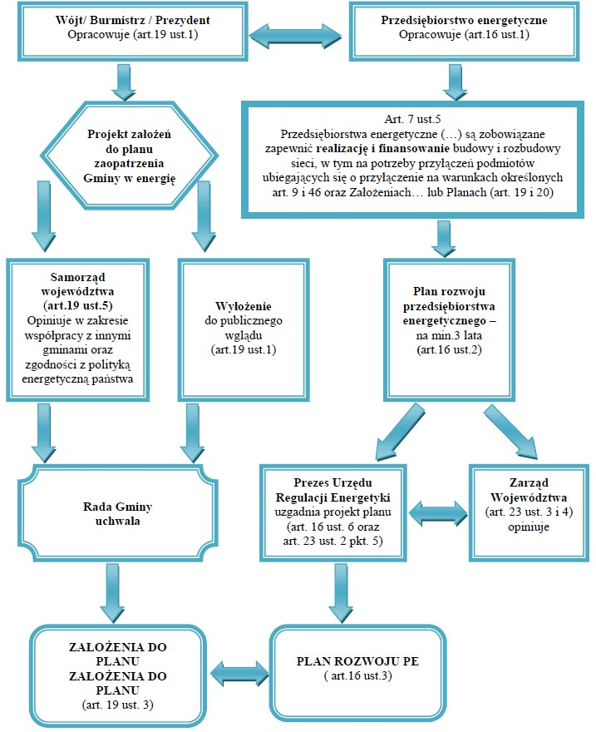
Rysunek 1 Planowanie energetyczne na szczeblu lokalnym
Źródło: Opracowanie własne

2 CHARAKTERYSTYKA MIASTA MŁAWA

2.1 Podział administracyjny, powierzchnia, położenie
Mława jest miastem położonym w północnej części województwa mazowieckiego przy granicy z województwem warmińsko- mazurskim, przy drodze krajowej Nr 7, łączącej Warszawę z północną Polską, w odległości 130 km od Warszawy. Mława sąsiaduje z gminami: Iłowo Osada, Szydłowo, Wiśniewo oraz Lipowiec Kościelny i Wieczfnia Kościelna. Jest siedzibą powiatu mławskiego.
Powierzchnia Miasta Mława wynosi 34,8 km².
Podstawowy układ drogowy Miasta Mława tworzą:
- drogi gminne długości 146,14 km,
- drogi powiatowe- 14,95 km
- drogi wojewódzkie- 9,30 km - droga krajowa- 6,345 km.
Duży udział w powierzchni Miasta Mława zajmują użytki rolne- około 45% (głównie grunty orne). Powierzchnia lasów w granicach administracyjnych Miasta Mława wynosi 905,7 ha, co stanowi 26,0%. Powierzchnia gruntów zabudowanych i zurbanizowanych wynosi około 882 ha, co stanowi 25,0% (w tym tereny mieszkaniowe około 334 ha, przemysłowe 44 ha oraz inne zabudowane 156 ha).
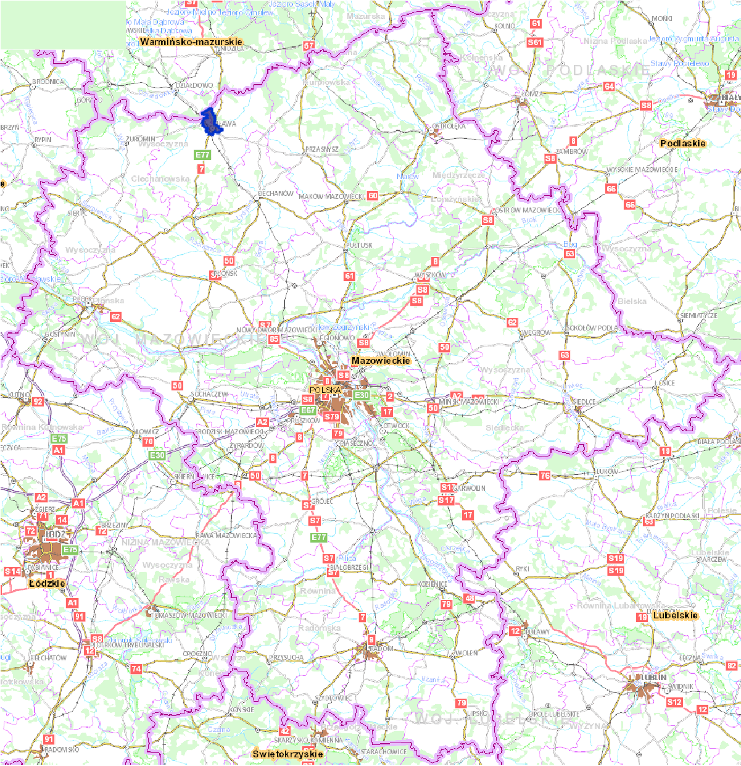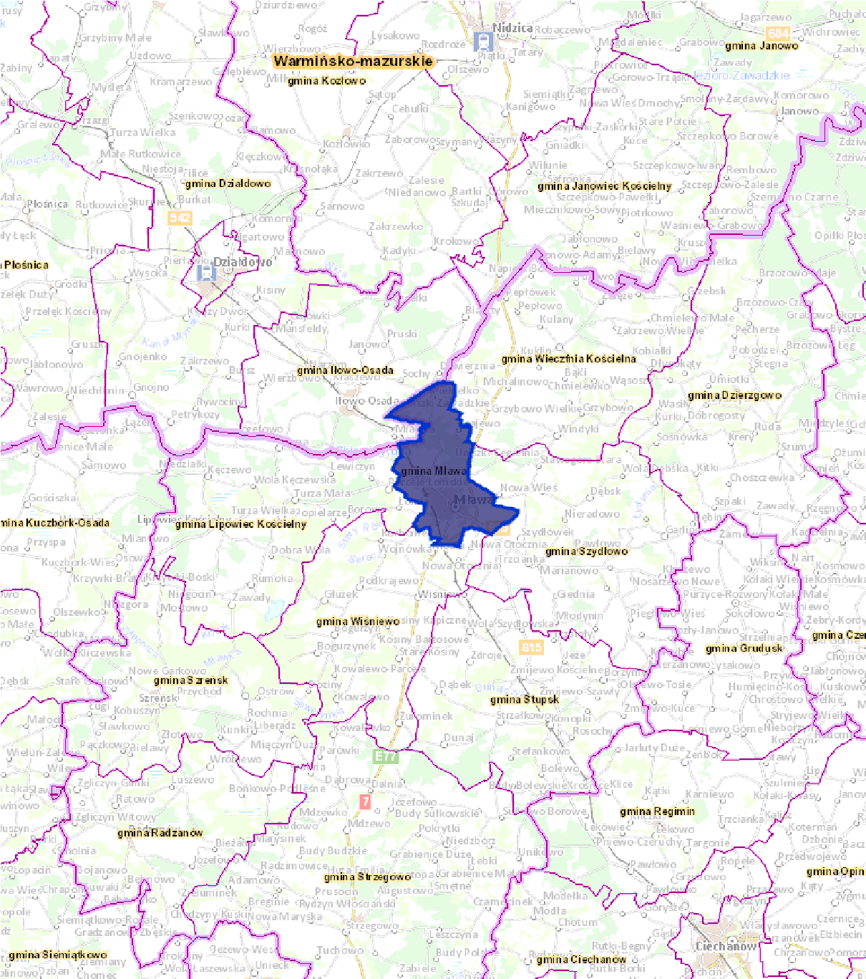
Rysunek 2 Miasto Mława na tle województwa mazowieckiego oraz powiatu
Źródło: geoportal.gov.pl

2.2 Ludność oraz zasoby mieszkaniowe Miasta Mława
Jednym z kluczowych czynników wpływających na rozwój Miasta Mława jest aktualna sytuacja demograficzna wraz z perspektywami zmian. Zmiana liczby potencjalnych konsumentów to zwiększenie lub zmniejszenie zapotrzebowania na energię oraz jej nośniki. Niezmiernie ważne są także dochody ludności. Bezrobocie i starzenie się społeczeństwa będzie skutkowało obniżeniem dochodów (prognozy wysokości emerytur), co zapewne spowoduje zwiększenie zapotrzebowania na najtańsze nośniki energii.
Według danych Wydziału Spraw Obywatelskich Urzędu Miasta Mława na dzień 31.12.2021 r. teren Miasta Mława zamieszkiwało 29 424 osób, w tym: 13 884 mężczyzn i 15 540 kobiet (zameldowani na pobyt stały).
Analizując liczbę mieszkańców miasta w podziale na płeć, teren Miasta Mława zamieszkuje więcej kobiet niż mężczyzn. Kobiety w roku 2021 stanowiły 52,81% ogółu mieszkańców miasta. Szczególnie jest to widoczne w grupie wiekowej emerytów (kobiety > 60 lat i mężczyźni > 65 lat), gdzie kobiety stanowią prawie 70%. Z danych demograficznych, na koniec roku 2021 było:
- w wieku przedprodukcyjnym- 5 735 mieszkańców,
- w wieku produkcyjnym- 17 480 mieszkańców,
- w wieku poprodukcyjnym- 6 209 mieszkańców.
W 2021 roku saldo migracji było na poziomie - 84 osób. Na pobyt stały zameldowały się 397 osoby a wymeldowały z pobytu stałego 313 osoby. Przyrost naturalny wynosił- minus 141 osób.
Nie bez znaczenia, przez wzgląd na obecną sytuację geopolityczną, pozostaje fakt dużego napływu imigrantów z Ukrainy, jak także z terenów Azji czy Afryki. Osoby te zameldowane tymczasowo obecnie, lub uzyskując status uchodźcy, najczęściej poszukują pracy tymczasowej, ale docelowo część z nich po okresie stabilizacji zarobkowej osiedla się na stałe.
Biorąc pod uwagę nie tylko zameldowanie na pobyt stały, Miasto Mława jest zamieszkiwane przez 31 047 mieszkańców łącznie, zgodnie z danymi GUS na dzień 31.12.2021 r.
Tabela 1 Wybrane dane statystyczne dla Miasta Mława
Lata | 2015 | 2016 | 2017 | 2018 | 2019 | 2020 | 2021
Liczba ludności | 31 030 | 31 030 | 31 149 | 31 243 | 31 234 | 31 129 | 31 047
Źródło: Roczniki statystyczne GUS
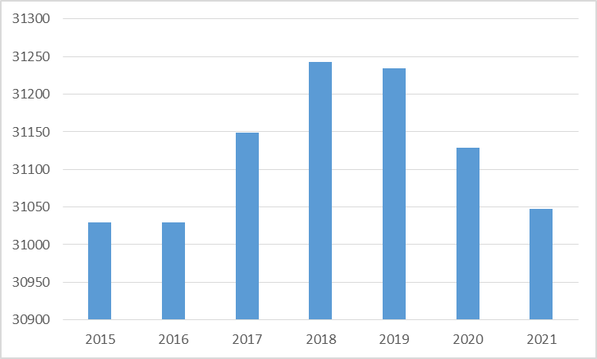
Rysunek 3 Struktura zmiany liczby ludności na terenie Miasta Mława 2015- 2021
Źródło: Opracowanie własne
Uwarunkowania demograficzne w Mieście Mława są stabilne pomimo trendu spadkowego na przestrzeni ostatnich lat.
Sukcesywne podejmowanie przez Miasto Mława działań mających na celu przyciągnięcie na jej teren nowych mieszkańców i utrzymanie bieżących jest istotnie ważne na każdym szczeblu planowania i prognozowania. Do czynników „przyciągających” wpływ istotnie wywiera m.in. stan środowiska naturalnego, dostępność do infrastruktury społecznej i technicznej, modernizacja energetyczna budynków, inwestycje w OZE poprawiające ekonomikę funkcjonowania gospodarstw domowych. Wypracowana intensyfikacja działań inwestycyjnych obecnie zaprocentuje w przyszłości.
Zabudowa mieszkaniowa znajdująca się na terenie Miasta Mława różni się wiekiem, powierzchnią użytkową, kubaturą oraz technologią wykonania, nie mniej jednak należy wyróżnić:
- zabudowę jednorodzinną rozproszoną,
- zabudowę jednorodzinną skupioną,
- zabudowę prywatną wielorodzinną,
- obiekty publiczne,
- obiekty należące do podmiotów gospodarczych.
Zabudowa wielorodzinna, budynki publiczne i należące do podmiotów gospodarczych powinny być traktowane odrębnie od zabudowy jednorodzinnej. Inwestycje związane z poprawą efektywności energetycznej w budownictwie przemysłowym lub ukierunkowanym na prowadzenie działalności gospodarczej, w budynkach wielorodzinnych znajdujących się w zasobach wspólnot mieszkalniowych lub spółdzielni wymagają decyzyjności i dostępności do środków finansowania, które dość marginalnie traktują ten segment budownictwa. Bez finansowani zewnętrznego wiele inwestycji w tym segmencie jest zaniechanych lub odkładanych w czasie. Podobnie w zabudowie wielorodzinnej, gdzie dodstkową przeszkodą w inwestycjach ukierunkowanych na poprawę efektywności energetycznej budynków są kwestie związane z prawami własności, takimi jak np. nieuregulowany stan prawny nieruchomości, wynajem pod działalność gospodarczą, bariery finansowe czy wymagana zgoda większości członków zarządu dla podejmowania określonych działań. Dostęp do środków zewnętrznych często jest także blokadą do finansowania inwestycji w budynkach publicznych i komunlanych.
Zasoby mieszkaniowe Miasta Mława kształtują się następująco (dane GUS, rok 2021):
- 4 983 budynki mieszkalne ogółem,
- 13 210 mieszkań ogółem,
- 917 841 m² powierzchni użytkowej.
Tabela 2 Zabudowa mieszkaniowa na terenie Miasta Mława
Lata | 2015 | 2016 | 2017 | 2018 | 2019 | 2020
Powierzchnia użytkowa ogółem [m²] | 844 704 | 854 070 | 864 445 | 874 274 | 894 328 | 917 841
Źródło: Roczniki statystyczne GUS
Wartość średniej powierzchni mieszkań oraz średniej powierzchni przypadającej na jednego mieszkańca w ostatnich latach sukcesywnie i umiarkowanie wzrasta, co świadczy o podnoszeniu się standardu życia w Mieście Mława.
W stosunku do 2015 r. powierzchnia użytkowa mieszkań w 2020 r. wzrosła o 7%.
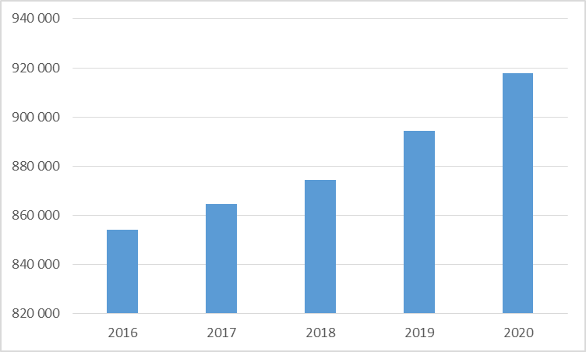
Rysunek 4 Struktura zmian zasobów mieszkaniowych w Mieście Mława 2015- 2020
Źródło: Opracowanie własne

2.3 Charakterystyka środowiska naturalnego oraz warunki klimatyczne
Według normy budowlanej PN-EN 12831: 2006. „Instalacje ogrzewcze w budynkach- metoda obliczania projektowego obciążenia cieplnego” na terenie kraju istnieje V stref klimatycznych. Miasto Mława położone jest na obszarze III strefy, dla której projektową temperaturę zewnętrzną (minimalną temperaturę zewnętrzną) przyjmuje się na poziomie -20ºC, natomiast średnią roczną temperaturę zewnętrzną na poziomie +7,6ºC.
W podziale fizyczno- geograficznym Miasto Mława położone jest w Prowincji Niżu Środkowoeuropejskiego, podprowincji Nizin Środkowopolskich, makroregion Niziny Północnomazowieckiej, mezoregion Wzniesienia Mławskie.
Wzniesienia Mławskie to łagodnie pochylona w kierunku południowym wysoczyzna polodowcowa, ukształtowana w wyniku procesów akumulacji glacjalnej, podczas zaniku lądolodu stadiału północnomazowieckiego zlodowacenia środkowopolskiego (Warty). Deglacjacja lądolodu przebiegała tu przy utrudnionym odpływie wód roztopowych na południe, stąd materiał skalny zawarty w topniejącym lodowcu był akumulowany w większości na miejscu.
Rzeźba glacjalna Wzniesień Mławskich odznacza się dość znacznym zróżnicowaniem geomorfologicznym i wysokościowym. Utworzyły się tutaj liczne, o zróżnicowanej wielkości (do 20- 30 m) wypukłe formy, takie jak: moreny czołowe uformowane w równoleżnikowe ciągi oraz kemy i ozy. Pomiędzy nimi rozciągają się rozległe, płaskie, najczęściej podmokłe zagłębienia wytopiskowe.
Fragment Wzniesień Mławskich położony w granicach Miasta Mława dzieli się na dwie części. Południowa i centralna część Mławy leży na wysoczyźnie polodowcowej, gdzie koncentruje się praktycznie cała zabudowa miejska, zaś część północna w strefie czołowomorenowej. Lekko falista wysoczyzna polodowcowa odznacza się deniwelacjami- na terenach bezpośrednio sąsiadujących, dochodzącymi do 15 m, zaś spadki nie przekraczają 3- 6º. Wyższe partie wysoczyzny to lekko wypukłe, kopulaste pagóry moreny dennej z pojedynczymi wzgórzami małych kemów i form szczelinowych. Wznoszą się one na wysokość od poniżej 150 m n.p.m. na zachodzie do ponad 170 m n.p.m. na wschodzie. Między nimi występują nieckowate zagłębienia wytopiskowe, dna których znajdują się na wysokości ok. 160 m n.p.m. na wschodzie, 150- 155 m n.p.m. na północy, 145-150 m n.p.m. w centrum i poniżej 140 m n.p.m. na południu i zachodzie.
Zdecydowana większość zagłębień wytopiskowych jest wciągnięta w odpływ i przekształcona w dolinki lokalnych cieków. W południowej części Mławy znajduje się najniższy punkt na terenie miasta: 133,4 m n.p.m., położony w dolinie Seracza. Północna część Miasta Mława wkracza na równoleżnikowy ciąg mławskich moren czołowych porozcinanych dolinami odpływu marginalnego. Wzgórza morenowe o dość stromych i rozczłonkowanych zboczach osiągają wysokość względną ponad 20 m. Kulminacja 187,8 m n.p.m., to najwyższy punkt na terenie miasta.
W większości zalesione wzgórza morenowe na północy miasta pozostają praktycznie niezabudowane.
W budowie geologicznej rejonu Mławy dominują utwory czwartorzędowe o zmiennej miąższości, od ok. 60-80 m na północy miasta do ok. 200 m na południowy zachód od centrum. Podłoże czwartorzędu tworzą trzeciorzędowe iły pstre pliocenu, których strop znajduje się na wysokości od ok. 50 m.p.p.m. w depresji na południowy zachód od centrum do ok. 100 m n.p.m. w rejonie przy północnej granicy miasta. Głębiej (160- 200 m) leżą lądowe, mioceńskie piaski i mułki z wkładkami węgla brunatnego miocenu, a te z kolei spoczywają na piaskach i mułkach oligocenu. Strop oligocenu znajduje się na głębokości 280- 320 m. Osady starszego czwartorzędu oraz górnego trzeciorzędu są sfałdowane glacitektonicznie oraz porozcinane przez erozję rzeczną (kopalne doliny) w okresach interglacjalnych i interstadialnych.
Na piętro czwartorzędowe składają się osady co najmniej sześciu zlodowaceń reprezentowane przez siedem cykli glacjalnych (młodsze zlodowacenie środkowopolskie- Warty, reprezentują dwie stadialne serie glacjalne rozdzielone utworami interstadialnymi). Każdy cykl składa się z przeważnie nieciągłego poziomu glin zwałowych oraz warstw transgresywnych i recesyjnych serii osadów zastoiskowych, wodnolodowcowych i niekiedy rzecznych o ograniczonym rozprzestrzenieniu i zmiennej miąższości. Utwory zlodowaceń najstarszych (Narwi i Nidy) występują wyłącznie w depresji podłoża podczwartorzędowego. Osady zlodowaceń Sanu, Wilgi, Odry i Warty mają większe rozprzestrzenienie. Powyższe osady pochodzenia glacjalnego są rozcięte przez stosunkowo wąskie i głębokie kopalne doliny rzeczne dwóch interglacjałów (kromerskiego i mazowieckiego). Są one wypełnione wodonośnymi osadami akumulacji rzecznej tworzącymi głębsze warstwy wodonośne czwartorzędu.
W strefie powierzchniowej na terenie Miasta Mława występują utwory dwóch faz (ciechanowskiej i mławskiej) stadiału północnomazowieckiego zlodowacenia środkowopolskiego (Warty) oraz utwory młodsze.
W centralnej, południowej i wschodniej części Miasta Mława na powierzchni wysoczyzny polodowcowej są to głównie utwory pochodzenia glacjalnego: gliny morenowe, bezstrukturalne piaski lodowcowe oraz piaski kemów. Ta ciągła warstwa ma od kilkunastu do 30 metrów miąższości i jest podścielona serią interstadialnych piasków rzecznych i wodnolodowcowych (płytsza warstwa wodonośna czwartorzędu). Na zachodzie wymienione osady glacjalne są na znacznym obszarze pokryte 3- 8 metrową warstwą piasków wodnolodowcowych, zaś na północy i zachodzie przez piaski, żwiry i głazy moren czołowych osiągające do 20 m miąższości. Iły i mułki zastoiskowe zajmują niewielkie powierzchnie w obniżeniach w północnej i wschodniej części miasta, a także występują miejscami dość płytko pod piaskami wodnolodowcowymi i deluwialnymi.
Osady młodsze od zlodowacenia Warty występują głównie w różnego rodzaju obniżeniach. Są to peryglacjalne (zlodowacenie Wisły) i holoceńskie piaski rzeczne i deluwialne wypełniające doliny, cienkie (0,5- 1,5 m), peryglacjalne eluwia piaszczyste występujące na osadach różnej genezy oraz holoceńskie utwory organiczne o miąższości nieprzekraczającej 1,5 m. Ponadto w dnach i na zboczach obniżeń wysoczyzny leżą gliny deluwialne.
Wszystkie wymienione warstwy leżące w obniżeniach są nieciągłe- mają ograniczone rozprzestrzenienie i zmienną, przeważnie niewielką, miąższość. Istnieje możliwość, że w obniżeniach pod warstwą utworów rzecznych i deluwialnych, mogą występować kopalne osady organiczne i jeziorne reprezentujące interglacjał emski. Występowania takich osadów dotąd nie udokumentowano, ale analogie do podobnych obszarów wskazują na duże prawdopodobieństwo takiej sytuacji.
W okolicach Mławy przebiega granica ostatniego zlodowacenia. Moreny mławskie stanowią dział wodny Wisły i Narwi.
Na terenie Miasta Mława nie występują udokumentowane i zarejestrowane złoża surowców mineralnych. W granicach miasta wytypowano obszary prognostyczne występowania kopalin takich jak: iły i mułki oraz piaski i żwiry.
Gleby Miasta Mława są glebami zmienionymi antropogenicznie, poprzez zabudowę zwartą i układ komunikacyjny oraz rolnictwo. Gleby pozostające w użytkowaniu rolniczym (grunty orne, łąki, pastwiska), stanowią 45% ogólnej powierzchni Mławy.
Typy gleb i ich wartość użytkowa są bardzo ściśle związane z rodzajem podłoża, na którym zostały wykształcone oraz warunkami wodnymi strefy powierzchniowej. Na terenie wysoczyzny polodowcowej zdecydowanie dominują gleby brunatne wyługowane i kwaśne, podrzędnie zaś występują gleby brunatne właściwe i czarne ziemie. Stosunkowo najlepsze gleby na terenie miasta wykształciły się na podłożu ze spoistych glin morenowych i zastoiskowych. Są to najczęściej gleby brunatne wyługowane i kwaśne zaliczone głównie do kompleksów żytnich: dobrego i słabego. Gleby te zaklasyfikowano przeważnie do IVb i V klasy bonitacyjnej.
Bardziej urodzajne gleby, zaliczone do klasy IV a i III, występują na bardzo niewielkich powierzchniach we wschodniej części miasta, gdzie w podłożu znajdują się gliny morenowe i zastoiskowe.
Na wysoczyźnie polodowcowej są to gleby brunatne właściwe oraz wyługowane kompleksów żytniego bardzo dobrego, zaś w obrębie wilgotnych obniżeń- czarne ziemie właściwe zaliczone do kompleksu zbożowo-pastewnego mocnego.
Na powierzchniach zbudowanych ze słabogliniastych piasków lodowcowych i kemowych występują przeważnie gleby brunatne wyługowane i kwaśne klasy V (kompleks żytni słaby- 6), zaś na terenach występowania piasków wodnolodowcowych i czołowomorenowych- klasy VI (kompleks żytni najsłabszy- 7).
Na terenach wilgotnych lub podmokłych obniżeń dolinnych i wytopiskowych występują gleby typu: czarne ziemie właściwe i czarne ziemie zdegradowane, murszowo- mineralne i murszowate oraz torfowe i murszowo- torfowe. W zależności od lokalnych warunków wodnych są to użytki zielone lub grunty orne. Gleby torfowe i murszowo- torfowe zachowały się w nielicznych trwale podmokłych obniżeniach z gruntami organicznymi w podłożu. Łąki na nich występujące zaliczone zostały przeważnie do słabych użytków zielonych. Użytki zielone na glebach murszowo-mineralnych lub zdegradowanych czarnych ziemiach- zaliczone do średnich- zajmują nieco wyżej położone miejsca w obniżeniach. W podłożu z reguły występują gliny lub piaski rzeczne i deluwialne podścielone gliną. Wyższe partie w obrębie obniżeń zajmują grunty orne. Na terenach o przekształconych warunkach wodnych są to głównie czarne ziemie zdegradowane zaliczone głównie do klasy IV b (kompleks żytni dobry- 5).
Zgodnie z podziałem geobotanicznym W. Szafera (1972) teren Miasta Mława położony jest w północnej części Okręgu Północnomazowieckiego Krainy Mazowieckiej. Obszar znajduje się poza naturalnym zasięgiem występowania jodły, buka, jaworu. Charakterystyczne jest występowanie tu naturalnych placówek świerka, modrzewia polskiego oraz panowanie borów sosnowych o różnej przynależności fitosocjologicznej oraz borów mieszanych.
Zasoby przyrodnicze Mławy uległy znaczącym zmianom, z uwagi na fakt dynamicznego rozwoju miasta w okresie powojennym. Współczesna szata roślinna miasta (tzw. roślinność rzeczywista) ukształtowała się pod bezpośrednim lub pośrednim wpływem działalności człowieka, a w tym: osadnictwa, rolnictwa i gospodarki leśnej.
Obecnie na obszarze Miasta Mława wyróżniono następujące grupy roślinności:
- roślinność półnaturalna- lasy i zarośla,
- spontaniczna roślinność ruderalna- zadrzewienia i zakrzewienia śródpolne
i śródłąkowe,
- roślinność ruderalna w kompleksie z roślinnością kultywowaną- ogrody działkowe, roślinność towarzysząca zabudowie typu zagrodowego,
- roślinność kultywowana (zieleń urządzona) - kompozycje drzew ozdobnych, lokalnie krzewów ozdobnych, przeważnie na trawnikach.
Lasy Mławy położone są w IV Krainie Mazowiecko- Podlaskiej w Dzielnicy I- Niziny PółnocnoMazowieckiej (mezoregion Wysoczyzny Ciechanowsko- Płońskiej). Lasy są położone w północnej i północno wschodniej części miasta. Stanowią fragment dużego kompleksu leśnego tzw. Lasu Mławskiego, położonego na północ, północny wschód i północny zachód od Mławy.
Pod względem administracyjnym lasy Miasta Mława położone są w granicach Nadleśnictwa Dwukoły. Największą powierzchnię na terenie Nadleśnictwa zajmują lasy położone na siedlisku lasu mieszanego świeżego i boru mieszanego świeżego. Wśród gatunków lasotwórczych przeważa sosna. Z pozostałych gatunków znaczenie w lasach Nadleśnictwa Dwukoły mają: brzoza, dąb oraz olcha. Ponadto, na niewielkich powierzchniach w domieszce występuje: modrzew, świerk, jesion, grab, lipa, buk, osika.
Poza lasami, na terenie Mławy, istotny element szaty roślinnej stanowią zarośla. Zarośla występują w formie drobnopowierzchniowych płatów, budowanych przeważnie przez wierzby kępiaste, młode topole i olchy czarne. Zarośla występują przede wszystkim na obrzeżach miasta, głównie na terenach podmokłych (obniżenia bezodpływowe, często w bezpośrednim sąsiedztwie oczek wodnych), w sąsiedztwie użytków zielonych lub nieużytków.
Lasom oraz zaroślom występującym na terenie Mławy towarzyszą tereny rolnicze. W partiach wyższych są to grunty orne, w niższych z kolei użytki zielone: łąki i pastwiska. Na ich terenie występują liczne przeważnie drobnopowierzchniowe zadrzewienia, zakrzewienia śródpolne i śródłąkowe. Głównymi gatunkami drzew i krzewów je tworzącymi są: topola biała, topola osika, wiąz szypułkowy, czeremcha pospolita, brzoza brodawkowata, dąb szypułkowy, klon jesionolistny, robinia biała oraz bez czarny.
Na obrzeżach Miasta Mława, przede wszystkim wzdłuż dróg zlokalizowana jest zabudowa typu zagrodowego. Towarzyszy jej roślinność ruderalna tj. samorzutnie rozwijające się zespoły roślinne towarzyszące siedliskom ludzkim. Tworzą ją zespoły chwastów ruderalnych i muraw wydepczyskowych, zadrzewienia i zakrzewienia o różnym stopniu zwarcia, tworzone przez kombinacje następujących gatunków drzew i krzewów: topola biała, topola osika, wiąz szypułkowy, grab zwyczajny, czeremcha pospolita, brzoza brodawkowata, sosna pospolita, dąb szypułkowy, klon jesionolistny, bez czarny lub głóg i tarnina. W otoczeniu zabudowy typu zagrodowego roślinności ruderalnej towarzyszy roślinność kultywowana, którą tworzą pojedyncze drzewa i krzewy owocowe (wiśnie, jabłonie, śliwy, grusze, agrest, porzeczki), pojedyncze drzewa i krzewy ozdobne (świerki, modrzewie, żywotniki, jałowce, jaśminowce, forsycje), a także byliny ozdobne, uprawy warzyw oraz sady.
Elementy roślinności ruderalnej występujące w kompleksie przestrzennym z roślinnością kultywowaną znajdują się również na terenie ogródków działkowych oraz towarzyszą lokalnie zabudowie przemysłowej i składom. Roślinność ogródków działkowych tworzą drzewa i krzewy owocowe (wiśnie, jabłonie, śliwy, grusze, agrest, porzeczki), pojedyncze krzewy rzadziej drzewa ozdobne (żywotniki, jaśminowce, ligustr, forsycje i in.), uprawy warzyw i bylin ozdobnych wraz z kompleksami ruderalnych chwastów oraz murawami wydepczyskowymi. W otoczeniu zabudowy przemysłowej i składów roślinność tworzą: zespoły chwastów ruderalnych i muraw wydepczyskowych, zadrzewienia i zakrzewienia o różnym stopniu zwarcia tworzone głównie przez topolę, wiąz, czeremchę, brzozę, klon jesionolistny oraz bez czarny, lokalnie występują kultywowane kompozycje drzew i krzewów ozdobnych na trawnikach.
W centralnej części Miasta Mława występuje roślinność kultywowana (zieleń urządzona). Tworzą ją przeważnie drobnopowierzchniowe kompozycje drzew ozdobnych (klony pospolite, klony srebrzyste, jesiony wyniosłe, dęby szypułkowe, dęby czerwone, kasztanowce białe, lipy drobnolistne, robinie akacjowe, jarzęby pospolite, brzozy brodawkowate, graby pospolite, świerki pospolite, świerki kłujące, modrzewie europejskie), występujące często w kompleksie z kompozycjami krzewów ozdobnych (żywotniki, jałowce, forsycje, jaśminowce, ligustr) na trawnikach. Występują na terenie zieleńców miejskich, w otoczeniu zabudowy mieszkaniowej wysokiej, zabudowy niskiej typu miejskiego, obiektów usługowych oraz na terenie cmentarzy.
Na terenie Miasta Mława zlokalizowano następujące obszary chronione:
- Zieluńsko-Rzęgnowski Obszar Chronionego Krajobrazu- położony jest w sąsiedztwie Górznieńsko- Lidzbarskiego Parku Krajobrazowego i obejmuje znaczny obszar
Wysoczyzny Ciechanowskiej; obszar ustanowiono w 1990 r. (Uchwałą
Nr 59/X/90 Wojewódzkiej Rady Narodowej w Ciechanowie z dnia 23 kwietnia 1990 r. w sprawie wyznaczenia obszarów chronionego krajobrazu na terenie województwa ciechanowskiego Dz. Urz. z 1990 r. Nr 8, poz. 66); obszar zajmuje powierzchnię 38 495,5 ha; w obrębie miasta Mława znajduje się fragment obszaru o powierzchni 286,90 ha;
- Użytek ekologiczny „Ostoja rzeki Seracz”- obszar ustanowiono w 2010 r. Uchwałą Nr XXXIX/430/209 Rady Miejskiej w Mławie z dnia 3 grudnia 2009 r. w sprawie ustanowienia użytku ekologicznego (Dz. Urz. Woj. Maz. z dn. 17.12.2009 Nr 210 poz. 6648); obszar obejmuje teren bagienny o łącznej powierzchni około 4,79 ha.
W obrębie Miasta Mława zlokalizowano także dwa pomniki przyrody:
- Lipa drobnolistna (Tilia cordata) - zlokalizowana w Mławie, na terenie nieruchomości przy ul. Studzieniec 114; obiekt ustanowiony na mocy Rozporządzenia Nr 38 Wojewody Mazowieckiego z dnia 18 sierpnia 2008 r. w sprawie ustanowienie pomników przyrody położonych na terenie powiatu mławskiego (Dz. Urz. Woj. Maz. z 2008 r. Nr 152, poz.5336); obwód pnia 470 cm, wysokość 22 m, wiek 250 lat;
- Lipy drobnolistne (Tilia cordata) - 3 sztuki- grupa drzew położona w Mławie, przy skrzyżowaniu ulic Studzieniec i Brzozowej (usytuowane wokół figurki); pomnik
powołany Rozporządzeniem Nr 37 Wojewody Mazowieckiego z dnia
18 sierpnia 2008 r. w sprawie ustanowienie pomników przyrody położonych na terenie powiatu mławskiego (Dz. Urz. Woj. Maz. z 2008 r. Nr 152, poz.5337); obwód pni: 260; 220; 276 cm; wysokość 10 m.
Brak obszarów NATURA 2000 na terenie Miasta Mława.
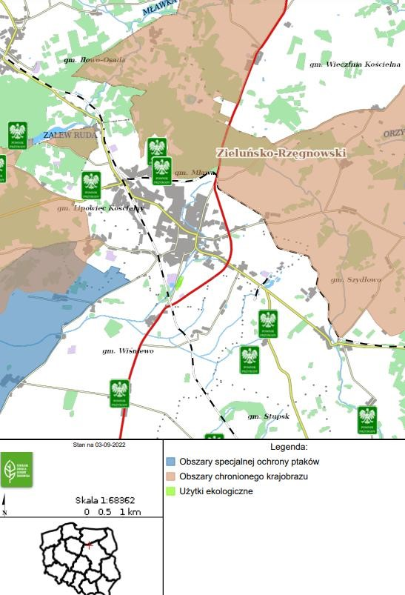

Rysunek 5 Formy ochrony przyrody na terenie obszaru Miasta Mława
Źródło: Opracowanie własne

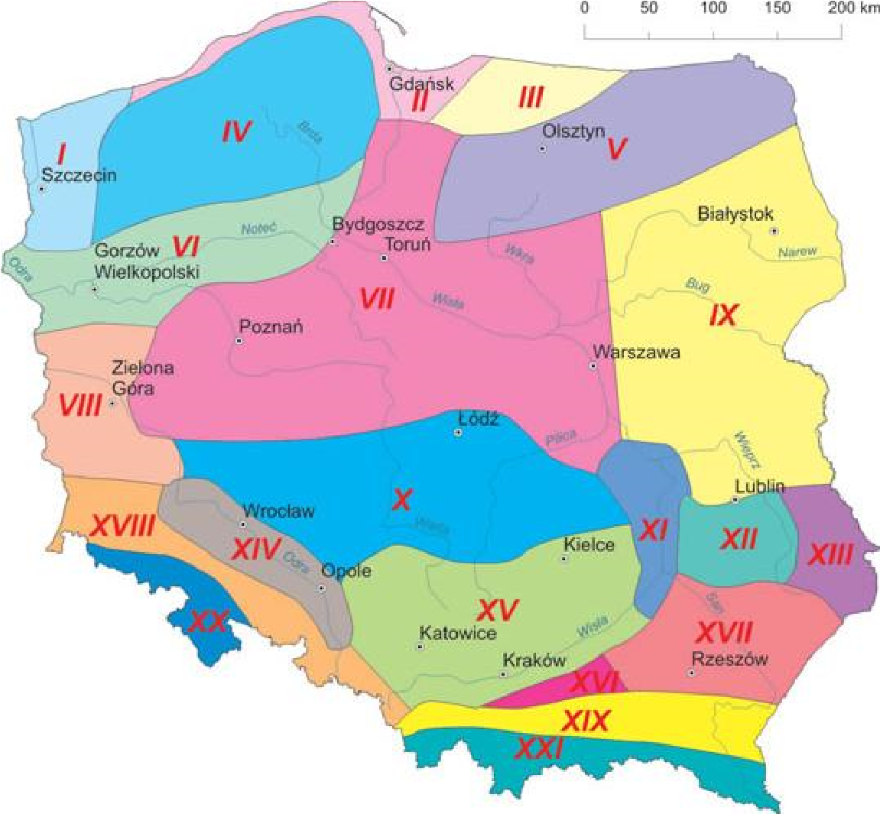
Rysunek 6 Dzielnice rolniczo- klimatyczne Polski wg R. Gumińskiego
Źródło: Internet Legenda:
 |  | Dzielnica rolniczo - klimatyczna
I | Szczecińska | VII | Zachodnia | XV | Częstochowsko - Kielecka
II | Zachodniobałtycka | IX | Wschodnia | XVI | Tarnowska
III | Wschodniobałtycka | X | Łódzka | XVII | Sandomiersko - Rzeszowska
IV | Pomorska | XI | Radomska | XVIII | Podsudecka
V | Mazurska | XII | Lubelska | XIX | Podkarpacka
VI | Nadnotecka | XIII | Chełmska | XX | Sudecka
VII | Środkowa | XIV | Wrocławska | XXI | Karpacka

2.4 Stan gospodarki na terenie Miasta Mława
Na terenie Miasta Mława w 2021 r. funkcjonowało 3528 podmiotów gospodarczych. Na przestrzeni lat 2015- 2021, liczba ta wahała się od prawie 3066 podmiotów w roku 2015 do 3528 w roku 2021.
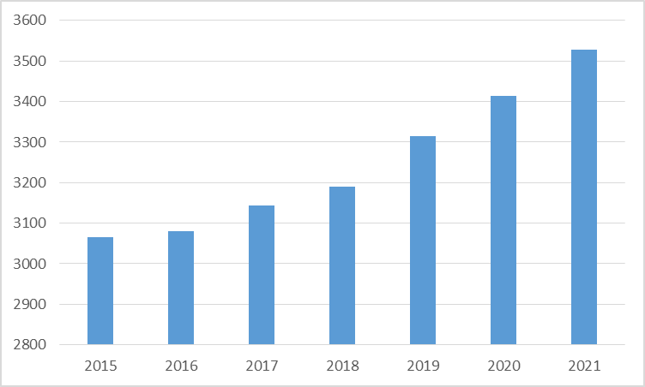
Rysunek 7 Struktura zmian liczby podmiotów gospodarki narodowej zarejestrowanych na terenie Miasta Mława 2015- 2021
Źródło: Opracowanie własne

Tabela 3 Podmioty gospodarki narodowej obszaru Miasta Mława w latach 2015- 2021 zarejestrowanych w rejestrze REGON
Lata | 2015 | 2016 | 2017 | 2018 | 2019 | 2020 | 2021
Podmioty gospodarcze | 3066 | 3081 | 3143 | 3191 | 3315 | 3414 | 3528
Źródło: Roczniki Statystyczne GUS
Miasto Mława cechuje zróżnicowana struktura gospodarcza. 2,2% podmiotów jako rodzaj działalności deklarowało rolnictwo, leśnictwo, łowiectwo i rybactwo, jako przemysł i budownictwo swój rodzaj działalności deklarowało 21,8% podmiotów, a 76,0% podmiotów w rejestrze zakwalifikowana jest jako pozostała działalność. Wśród osób fizycznych prowadzących działalność gospodarczą w Mławie najczęściej deklarowanymi rodzajami przeważającej działalności są Handel hurtowy i detaliczny; naprawa pojazdów samochodowych, włączając motocykle (27,6%) oraz Budownictwo (15,5%).
W 2021 r. w Mieście Mława na 1000 mieszkańców pracowały 333 osoby. Jest to więcej od wartości dla województwa mazowieckiego oraz znacznie więcej od wartości dla Polski. 54,6% wszystkich pracujących ogółem stanowią kobiety, a 45,4% mężczyźni. Bezrobocie rejestrowane w Mławie wynosiło w 2021 roku 6,0% (6,7% wśród kobiet i 5,3% wśród mężczyzn). Jest to znacznie więcej od stopy bezrobocia rejestrowanego dla województwa mazowieckiego oraz znacznie więcej od stopy bezrobocia rejestrowanego dla całej Polski.
W 2021 roku przeciętne miesięczne wynagrodzenie brutto w Mławie wynosiło 4 873,48 PLN, co odpowiada 81,20% przeciętnego miesięcznego wynagrodzenia brutto w Polsce. Wśród aktywnych zawodowo mieszkańców Mławy 1 055 osób wyjeżdża do pracy do innych miast, a 2 321 pracujących przyjeżdża do pracy spoza gminy- tak więc saldo przyjazdów i wyjazdów do pracy wynosi 1 266.
35,2% aktywnych zawodowo mieszkańców Mławy pracuje w sektorze rolniczym (rolnictwo, leśnictwo, łowiectwo i rybactwo), 29,8% w przemyśle i budownictwie, a 12,9% w sektorze usługowym (handel, naprawa pojazdów, transport, zakwaterowanie i gastronomia, informacja i komunikacja) oraz 1,4% pracuje w sektorze finansowym (działalność finansowa i ubezpieczeniowa, obsługa rynku nieruchomości).
W granicach administracyjnych Miasta Mława zlokalizowana jest podstrefa WarmińskoMazurskiej Specjalnej Strefy Ekonomicznej. Warmińsko-Mazurska Specjalna Strefa Ekonomiczna to aktualnie obszar 1 390,70 ha gruntów przeznaczonych pod inwestycje gospodarcze. Organizacyjnie teren Strefy został podzielony na Podstrefy. Obok dobrego uzbrojenia, korzystnego położenia, możliwości szerokiego wyboru nieruchomości główną zachętą do inwestowania na tych terenach jest pomoc publiczna udzielana inwestorom. Strefą zarządza Warmińsko- Mazurska Specjalna Strefa Ekonomiczna S.A., której udziałowcami są samorządy i Skarb Państwa.

3 BILANS POTRZEB ENERGETYCZNYCH

3.1 Zapotrzebowanie na ciepło

3.1.1 Bilans potrzeb cieplnych- stan obecny
W obszarze Miasta Mława funkcjonuje scentralizowany system ciepłowniczy. Podmiotem zaopatrującym Miasto Mława w energię cieplną (ciepło sieciowe) jest Przedsiębiorstwo Energetyki Cieplnej w Mławie Sp. z o.o. z siedzibą w Mławie przy ul. Powstańców
Styczniowych 3. Swoje zadania Spółka realizuje zgodnie z koncesjami nadanymi przez Urząd Regulacji Energetyki. Podstawowym przedmiotem działalności Przedsiębiorstwa jest dystrybucja i wytwarzanie ciepła, a głównym zadaniem jakie Spółka realizuje jest zaspokajanie zbiorowych potrzeb mieszkańców w zakresie zapotrzebowania na ciepło.
Pondato, wiele budynków mieszkalnych poza ciepłem sieciowym zasilanych jest z przydomowych kotłowni indywidualnych, gdzie podstawowym nośnikiem energii wykorzystywanym do celów grzewczych są paliwa stałe, głównie węglowe i drewno, następnie olej i gaz ziemny, odnawialne źródła energii oraz w niewielkim stopniu energia elektryczna.
Sieć ciepłownicza
Sieć ciepłownicza będąca przedmiotem niniejszej analizy jest siecią wodną wysokoparametrową zasilaną z jednego źródła ciepła tj. Centralnej Ciepłowni położonej w Mławie przy ul. Powstańców Styczniowych 3. Zasięgiem swoim obejmuje kilka osiedli mieszkaniowych, na które składają się głownie budynki zamieszkania zbiorowego.
Za pośrednictwem sieci dostarczane jest ciepło wyłącznie dla potrzeb centralnego ogrzewania pomieszczeń oraz przygotowania ciepłej wody użytkowej.
Długość sieci ciepłowniczej wskazuje poniższa tabela:

- Długość sieci ciepłowniczej na terenie Miasta Mława dane ogólne
Lp. | Opis odcinka | Długość instalacji [mb] |  |  | Pojemność wodna  instalacji  [m³]
 |  | instalacja kanałowa | instalacja w technologii rur preizolowanych | razem
1 | Sieć ciepłownicza zasilana z Centralnej Ciepłowni | 2 082 | 4 308 | 6 390 | 142,1
2 | Zewnętrzne instalacja odbiorcza za grupowymi węzłem cieplnym | 457 | 0 | 457 | 6,6
3 | Łączna długość instalacji służących do przesyłu  i dystrybucji ciepła  wytwarzanego w Centralnej  Ciepłowni | 2 539 | 4 308 | 6 847 | 148,7
Źródło: Przedsiębiorstwo Energetyki Cieplnej w Mławie Sp. z o.o.
- Długość sieci ciepłowniczej na terenie Miasta Mława dane szczegółowe
l.p. Opis odcinka |  | długość sieci/instalacji w metrach
 |  | sieć  /instalacja kanałowa | sieć/instalacja  w technologii rur  preizolowanych | razem
1 | Sieć ciepłownicza zasilana z Centralnej  Ciepłowni (Mława ul. Powstańców Styczniowych 3) | 2 082 | 4 308 | 6 390
2 | Zewnętrzna instalacja odbiorcza za grupowymi węzłem cieplnym | 457 | 0 | 457
I | Łączna długość instalacji służących do przesyłu i dystrybucji ciepła wytwarzanego w Centralnej Ciepłowni | 2 539 | 4 308 | 6 847
1 | Sieć ciepłownicza niskoparametrowa (zewnętrzna instalacja odbiorcza) zasilana z kotłowni osiedlowej ul. Osiedle Młodych 10 A | 435 | 557 | 992
2 | Sieć ciepłownicza niskoparametrowa (zewnętrzna instalacja odbiorcza) zasilana z kotłowni osiedlowej przy ul. Narutowicza 19A | 0 | 292 | 292
3 | Sieć ciepłownicza niskoparametrowa (zewnętrzna instalacja odbiorcza) zasilana z kotłowni osiedlowej przy ul. Broniewskiego 6 | 0 | 250 | 250
4 | Sieć ciepłownicza niskoparametrowa (zewnętrzna instalacja odbiorcza ) zasilana z kotłowni osiedlowej przy ul. Napoleońskiej 21 A | 60 | 0 | 60
II | Łączna długość sieci ciepłowniczych niskoparametrowych (zewnętrznych instalacji odbiorczych) zasilanych z kotłowni osiedlowych | 495 | 1 099 | 1 594
III | Łączna długość instalacji służących do przesyłu i dystrybucji ciepła w PEC w Mławie Sp. z o.o. | 3 034 | 5 407 | 8 441
Źródło: Przedsiębiorstwo Energetyki Cieplnej w Mławie Sp. z o.o.
Parametry prac sieci zestawiono w tabeli poniżej:
- Parametry sieci ciepłowniczej na terenie Miasta Mława
Lp. | parametr | miara | wartość
1 | Temperatura pracy zasilenie / powrót dla warunków obliczeniowych- sezon grzewczy | ºC | 110/65
2 | Temperatura pracy zasilenie / powrót dla warunków obliczeniowych poza sezonem grzewczym | ºC | 68/48
3 | Ciśnienie robocze wody na wejściu do sieci | bar | 6,4
4 | Ciśnienie robocze wody na powrocie z sieci | bar | 4,5
5 | Ciśnienie dyspozycyjne na wejściu do sieci | bar | 1,9
6 | Przepływ obliczeniowy- sezon grzewczy | m³/h | 195,6
7 | Przepływ obliczeniowy- poza sezonem grzewczym | m³/h | 77
8 | Przepływ średni- temp zewnętrzna 2,4 ºC- sezon grzewczy | m³/h | 132
9 | Przepływ średni- poza sezonem grzewczym | m³/h | 42
10 | Temperatura pracy zasilenie / powrót dla warunków średnich- temp zewnętrzna 2,4 ºC- sezon grzewczy | ºC | 78,9/48,6
11 | Temperatura pracy zasilenie / powrót w warunkach rzeczywistych średnich poza sezonem grzewczym | ºC | 66,3/48,6
Źródło: Przedsiębiorstwo Energetyki Cieplnej w Mławie Sp. z o.o.
Charakterystykę zapotrzebowania na ciepło z sieci obrazuje tabela poniżej:

- Charakterystyka zapotrzebowania na ciepło z sieci ciepłowniczej na terenie Miasta Mława
Lp | Lp. źródła ciepła  –  węzła  ciepłowniczego | Adres obiektu | A  dministrator | Rodzaj obiektu | Dodatkowe informacje | Powierzchnia [m²] | Kubatura [m³] |  | Liczba lokali |  | stan | na 31.12.2021
 |  |  |  |  |  |  |  |  |  |  | Moc z | amówiona [kW]
 |  |  |  |  |  |  |  |  |  | CO | CWU | Technologia | Razem
1 | 1 | Powstańców Styczn. 3B | SM | U | Warsztat | 425 | 2336 |  |  | 29,7 | 0,0 |  | 29,70
2 | 2 | Sienkiewicza 13/14 | SM | U | Biuro  Spółdzielni | 538 | 1614 |  |  | 30,0 | 0,0 |  | 30,00
3 | 3 | Sienkiewicza 15/13 | po | U | Sklepy | 2573 | 17624 |  |  | 187,5 | 23,4 |  | 210,88
4 | 4 | Smolarnia 6 | TBS | M |  |  | 4824 |  |  | 50,0 | 25,0 |  | 75,00
5 | 5 | Sienkiewicza 27 | TBS | M |  |  | 798 |  |  | 10,0 | 15,0 |  | 25,00
6 | 6 | OKM 14 | Stability Sp.z o.o | U | Sklep | 856 | 3867 |  |  | 60,0 | 0,0 |  | 60,00
7 | 7 | Sportowa 23 | WŁAŚCICIEL | U | Sklep | 17 | 42.5 |  |  | 4,5 |  |  | 4,50
8 | 8 | Długa 11 | SM | M |  | 986 | 4325 | 20 |  | 54,2 | 8,8 |  | 63,00
9 | 9 | Grzebskiego 1 A | W | M |  | 853 | 4346 | 12 |  | 55,5 | 0,0 |  | 55,50
10 | 10 | Grzebskiego 1 B | SM | M |  | 1458 | 6488 | 30 |  | 72,9 | 21,0 |  | 93,90
11 | 11 | Hoża 6 | Przedszkole | U | Przedszkole | 468 | 4108 |  |  | 70,0 | 53,0 |  | 123,00
12 | 12 | OKM 1 | SM | M |  | 2873 | 12549 | 55 |  | 143,7 | 23,9 |  | 167,60
13 | 13 | OKM 13 | SM | M |  | 1821 | 8230 | 30 |  | 93,1 | 12,0 |  | 105,10
14 | 14 | OKM 2 | W | M |  | 1533 | 6814 | 30 |  | 76,6 | 12,3 |  | 88,90

15 | 15 | OKM 6 | SM | M |  | 2873 | 12549 | 55 | 143,7 | 21,0 |  | 164,70
16 | 16 | OKM 7 | SM | M |  | 2873 | 12549 | 55 | 143,7 | 21,0 |  | 164,70
17 | 17 | OKM 8 | SM | M |  | 4599 | 28412 | 90 | 230,0 | 39,0 |  | 269,00
18 | 18 | Ordona 14 | Szkoła | U | Szkoła | 8010 | 34577 |  | 383,4 | 0,0 |  | 383,40
19 | 19 | Płocka 12 | SM | M |  | 3577 | 15228 | 60 | 196,7 | 25,0 |  | 221,70
20 | 20 | Płocka 23 | SM | M |  | 797 | 3730 | 15 | 39,9 | 7,5 |  | 47,40
21 | 21 | Płocka 25 | SM | M |  | 797 | 3730 | 15 | 39,9 | 7,5 |  | 47,40
22 | 22 | Płocka 52 | SM | M |  | 2412 | 11131 | 55 | 120,5 | 20,5 |  | 141,00
23 | 23 | Płocka 54 | SM | M |  | 2412 | 11311 | 55 | 120,5 | 20,6 |  | 141,10
24 | 24 | Płocka 56 | SM | M |  | 1942 | 8934 | 45 | 97,0 | 22,0 |  | 119,00
25 | 25 | Powstańców Styczniowych 1 | SM | M |  | 1942 | 8934 | 45 | 97,0 | 17,0 |  | 114,00
26 | 26 | Radosna 2 | SM | M |  | 3514 | 16616 | 60 | 210,0 | 30,0 |  | 240,00
27 | 27 | Reymonta 1 | Arent | U |  | 547 | 4095 |  | 60,0 | 0,0 |  | 60,00
28 | 28 | Sienkiewicza 1/13 | SM | M |  | 3376 | 14669 | 70 | 168,7 | 30,0 |  | 198,70
29 | 29 | Sienkiewicza 2/13 | SM | M |  | 4779 | 20900 | 120 | 254,9 | 36,0 |  | 290,90
30 | 30 | Sienkiewicza 3/13 | SM | M |  | 1472 | 6737 | 35 | 73,6 | 14,0 |  | 87,60
31 | 31 | Sienkiewicza 4/13 | SM | M |  | 3514 | 15100 | 80 | 175,7 | 30,0 |  | 205,70
32 | 32 | Sienkiewicza 5/13 | SM | M |  | 2415 | 10453 | 60 | 120,7 | 0,0 |  | 120,70
33 | 33 | Sienkiewicza 7/13 | SM | M |  | 2430 | 10453 | 60 | 121,4 | 0,0 |  | 121,40
34 | 34 | Sienkiewicza 8/13 | SM | M |  | 1237 | 5776 | 30 | 61,8 | 10,8 |  | 72,60
35 | 35 | Sienkiewicza 9/13 | SM | M |  | 5006 | 21718 | 122 | 250,2 | 0,0 |  | 250,20
36 | 36 | Sienkiewicza10/13 | SM | M |  | 1237 | 5410 | 30 | 61,8 | 11,6 |  | 73,40
37 | 37 | Sienkiewicza11/13 | SM | M |  | 2390 | 10478 | 60 | 119,5 | 0,0 |  | 119,50
38 | 38 | Sienkiewicza 12/13 | SM | M |  | 4780 | 20928 | 120 | 238,9 | 33,0 |  | 271,90
39 | 39 | Sienkiewicza13/13 | SM | M |  | 2382 | 10453 | 60 | 119,0 | 0,0 |  | 119,00

40 | 40 | Spółdzielcza 2 | Przychodnia | U | Przychodnia | 450 | 1800 |  | 18,0 | 15,0 |  | 33,00
41 | 41 | Warszawska 30 | SM | M |  | 122 | 633 | 8 | 12,0 | 0,0 |  | 12,00
42 | 42 | Zduńska 13 | W | M |  | 80 | 500 | 4 | 8,0 | 6,0 |  | 14,00
43 | 43 | Smolarnia 10 | W | M |  | 2059 | 12308 | 36 | 125,0 | 45,0 |  | 170,00
44 | 44 | Smolarnia 8 | W | M |  | 1413 | 10792 | 30 | 70,0 | 30,0 |  | 100,00
45 | 45 | Mariacka (w budowie) | SM | M |  |  |  |  | 6,8 |  |  | 6,80
45 | 45 | Zduńska 20 | SM | M |  | 135 | 798 | 8 | 10,0 | 8,0 |  | 18,00
46 | 46 | 3-go Maja 5 | W | M |  | 866 | 4207 | 20 | 52,0 | 8,0 |  | 60,00
47 | 47 | 3-go Maja 5 | W | M |  | 2020 | 10295 | 36 | 141,5 | 16,0 |  | 157,50
48 | 48 | 3-go Maja 5 | Biblioteka/  Muzeum | U | Biblioteka | 3044 | 11271 | 12 | 120,0 | 0,0 |  | 120,00
49 | 49 | Bagno 2 | SM | M |  | 2370 | 10135 | 40 | 142,0 | 30,0 |  | 172,00
50 | 50 | Grzebskiego 4 | W | M |  | 649 | 4887 | 18 | 51,3 | 0,0 |  | 51,30
51 | 51 | OKM 21, 21A | SM | M/U |  | 2955 | 12810 |  | 135,9 | 19,1 |  | 155,00
52 | 52 | OKM 22 | SM | M |  | 1631 | 7351 | 30 | 81,5 | 17,4 |  | 98,90
53 | 53 | OKM 23 | SM | M |  | 2201 | 10299 | 40 | 110,1 | 23,6 |  | 133,70
54 | 54 | OKM 24 | SM | M |  | 2288 | 10605 | 40 | 114,4 | 24,2 |  | 138,60
55 | 55 | OKM 25,25A | SM | M |  | 1124 | 5223 | 60 | 59,3 | 10,1 |  | 69,40
56 | 56 | OKM 26 | SM | M |  | 2690 | 12467 | 50 | 134,5 | 20,3 |  | 154,80
57 | 57 | OKM 3 | SM | M |  | 1533 | 6799 | 30 | 76,6 | 12,3 |  | 88,90
58 | 58 | OKM 4 | SM | M |  | 2873 | 12549 | 55 | 143,7 | 21,0 |  | 164,70
59 | 59 | OKM 5 | W | M |  | 1207 | 5412 | 20 | 65,0 | 10,0 |  | 75,00
60 | 60 | Płocka 11/13 | W | M |  | 1244 | 6368 | 24 | 96,0 | 0,0 |  | 96,00
61 | 61 | Płocka 5/7 | W | M |  | 1232 | 6368 | 25 | 90,0 | 0,0 |  | 90,00
62 | 62 | Płocka 50 | W | M |  | 904 | 5176 | 24 | 65,0 | 0,0 |  | 65,00
63 | 63 | Spichrzowa 4 | SM | M |  | 1368 | 8154 | 28 | 68,4 | 10,0 |  | 78,40
64 | 64 | Sportowa 1 | Szkoła | U |  | 5278 | 18473 |  | 190,0 | 82,0 | 90, 0 | 362,00
65 | 65 | Sportowa 25 | W | M |  | 1902 | 550 |  | 80,0 | 22,0 |  | 102,00
66 | 66 | Stary Rynek 13 | MDK/Datan | U | MDK/Datan | 1705 | 5968 |  | 128,0 | 0,0 |  | 128,00
67 | 67 | Stary Rynek 14 | W | M |  | 1338 | 9120 | 41 | 96,0 | 0,0 |  | 96,00
68 | 68 | Szewska 1 | W | M |  | 1507 | 7097 | 82 | 88,0 | 0,0 |  | 88,00
69 | 69 | Sienkiewicza 24 | Szkoła | U | Szkoła muzyczna | 1727 | 8191 |  | 40,0 | 0,0 |  | 40,00
71 | 71 | Długa 22a | Sigma max | U |  |  |  |  | 60,0 | 10,0 |  | 70,00
70 | 70 | Żeromskiego 2A | W | M |  | 2251 | 12358 | 44 | 112,5 | 18,0 |  | 130,50
71 | 71 | Sienkiewicza 12 | Sklep | U | Biedronka | 1200 | 4200 |  | 90,0 | 0,0 |  | 90,00
72 |  | Sienkiewicza 14 | W | U | Jysk | 1200 | 4200 |  | 90,0 | 0,0 |  | 90,00
73 | 72 | Długa 9 | SM | M |  | 2667 | 12123 | 60 | 111,2 | 11,0 |  | 157,50
74 |  | Długa 9a | SM | M |  |  |  | 50 | 35,3
75 | 73 | Plac 3-go Maja 2 | W | M/U |  | 561 | 4267 |  | 30,9 | 0,0 |  | 30,86
76 |  | Żeromskiego 4 | SM | M |  | 760 | 6460 | 8 | 75,0 | 0,0 |  | 75,00
77 | 74 | OKM 11 | SM | M |  | 1744 | 7708 | 30 | 87,6 | 43,0 |  | 402,70
78 |  | OKM 9 | SM | M |  | 1793 | 7932 | 35 | 89,6
79 |  | OKM 10 | SM | M |  | 1793 | 7932 | 35 | 89,6
80 |  | OKM 12 | SM | M |  | 1857 | 8157 | 30 | 92,9
81 | 75 | OKM 15 | SM | M |  | 1123 | 4994 | 64 | 54,9 | 72,0 |  | 567,50
82 |  | OKM 16 | SM | M |  | 2060 | 9344 | 40 | 103,0
83 |  | OKM 17 | SM | M |  | 2336 | 9918 | 40 | 116,8
84 |  | OKM 18 | SM | M |  | 994 | 4488 | 20 | 49,7
85 |  | OKM 19 | SM | M |  | 2408 | 10477 | 40 | 120,4
86 |  | OKM 20 | SM | M |  | 1014 | 4494 | 20 | 50,7
razem obiekty przyłączone do sieci 161390 48452 2851 8665,2 1174,9 90,0 9930,1
Źródło: Przedsiębiorstwo Energetyki Cieplnej w Mławie Sp. z o.o.
Źródła ciepła w sieci ciepłowniczej przedstawia poniższa tabela:
Tabela 8 Źródła ciepła w sieci ciepłowniczej na terenie Miasta Mława
Adres kotłowni / nazwa kotłowni | Miejsce zainstalowania urządzeń kotłowni | Moc  zainstalowana w  MW |  | Typ kotłowni/ rodzaj nośnika ciepła | Rodzaj paliwa pierwotnego | Typ kotła | Moc pojedynczego kotła w MW  zainstalowana / osiągalna | Rok produkcji kotła | Roczne zużycie paliwa gaz typu E w m³ węgiel w Mg |  |  |  | Sprawność wytwarzania -eksploatacyjna w  %
 |  |  |  |  |  |  |  |  | Rok 2018 | Rok 2019 | Rok 2020 | Rok 2021 | Rok 2018 | Rok 2019 | Rok 2020 | Rok 2021
Mława ul. Osiedle Młodych 10A | budynek przybudowany |  | 2,14 | Kotłownia  wodna niskotemperaturowa/gorąca  woda o maksymalnej temperaturze  100  st.  C | Gaz  ziemny typu E | Vitoplex 200 typ SX2A | 0,7 | 2011 | 417 251 | 444 044 | 455 358 | 506 173 | 86 | 89 | 88 | 87
 |  |  |  |  |  | Paromat SimplexSM | 0,72 | 2000
 |  |  |  |  |  | Paromat SimplexSM | 0,72 | 2000
Mława ul. Narutowicza 19A | budynek wolnostojący |  | 0,685 |  |  | Paromat Simplex PSON46 | 0,46 | 2000 | 92 822 | 94 833 | 99 158 | 110 996 | 86 | 85 | 82 | 83
 |  |  |  |  |  | Paromat Simplex PSON22 | 0,225 | 2000
Mława ul. Broniewskiego 6 | kotłownia  wbudowana w budynek  mieszkalny wielorodzinny |  | 0,495 |  |  | Vitoplex 200 typ SX2A | 0,27 | 2013 | 100 266 | 99 993 | 93 482 | 110 868 | 82 | 77 | 82 | 74
 |  |  |  |  |  | Paromat Simplex PSON22 | 0,225 | 2000
Mława ul. Napoleońska 21A | budynek przybudowany |  | 0,405 |  |  | Paromat Simplex PSO40 | 405 | 2000 | 96 490 | 87 906 | 85 580 | 112 966 | 88 | 88 | 90 | 73
Mława ul. Warszawska 21 | kotłownia  wbudowana w budynek  mieszkalny wielorodzinny |  | 0,05 |  |  | Immergas Vitrix PRO 55/2ErP | 0,05 | 2020 | 9 674 | 9 275 | 9 228 | 9 830 | 96 | 97 | 99 | 101
Mława ul. Aleja Świętego Wojciecha | kotłownia wbudowana w |  | 0,42 |  |  | ACV PRESIGE SOLO | 0,112 | 2020 |  |  |  | 13 014 |  |  |  | 86
13/ kotłownia A | budynek  handlowo – usługowy |  |  |  |  | ACV PRESIGE SOLO | 0,112 | 2020
 |  |  |  |  |  | ACV PRESIGE SOLO | 0,098 | 2020
 |  |  |  |  |  | ACV PRESIGE SOLO | 0,098 | 2020
Mława ul. Aleja  Świętego Wojciecha  13/ kotłownia B | kotłownia  wbudowana w budynek  handlowo – usługowy | 0,448 |  |  |  | ACV PRESIGE SOLO | 0,112 | 2020 |  |  |  | 12 970 |  |  |  | 95
 |  |  |  |  |  | ACV PRESIGE SOLO | 0,112 | 2020
 |  |  |  |  |  | ACV PRESIGE SOLO | 0,112 | 2020
 |  |  |  |  |  | ACV PRESIGE SOLO | 0,112 | 2020
Mława ul. Aleja  Świętego Wojciecha  13/ kotłownia C | kotłownia  wbudowana w budynek  handlowo – usługowy | 0,336 |  |  |  | ACV PRESIGE SOLO | 0,112 | 2019 |  |  |  | 9 227 |  |  |  | 85
 |  |  |  |  |  | ACV PRESIGE SOLO | 0,112 | 2020
 |  |  |  |  |  | ACV PRESIGE SOLO | 0,112 | 2020
Mława ul. Powstańców Styczniowych 3  (Centralna Ciepłownia) | budynek wolnostojący | 11,87 |  | kotłownia wodna  wysokotemperaturowa o  temp.  max 135  st  .  C | węgiel kamienny sortyment  miał MII A | WLM2,5/MOD | 3,17/3,17 | 1988 | 4 581 | 4 544 | 4 345 | 5 217 | 80,4 | 83,4 | 85,5 | 84,2
 |  |  |  |  |  | WLM 2,5 | 2,9/2,9 | 1972
 |  |  |  |  |  | WLM 2,5 | 2,9/3,5 | 1972/2010
 |  |  |  |  |  | WLM 2,5 | 2,9/3,5 | 1972/2010
Źródło: Przedsiębiorstwo Energetyki Cieplnej w Mławie Sp. z o.o.

Długość sieci ciepłowniczej oraz technologia jej wykonania jest następstwem nieustanie trwającego procesu inwestycyjno- remontowego przebiegającego w poszczególnych latach z różnym nasileniem, począwszy od 1972 r. do końca roku 2021, w którym to wykonano nowe przyłącze do nowopowstającego budynku mieszkalnego o planowanym zapotrzebowaniu na ciepło ok. 200 kW.
Najstarsze odcinki sieci długości ok. dwóch kilometrów wykonane są w technologii kanałowej, a okres ich eksploatacji zbliża się do 50 lat.
Stan techniczny sieci adekwatny do okresu eksploatacji. Zdarzenia awaryjne tj. powstające nieszczelności, jakie miały miejsce w analizowanym okresie dotyczyły głównie najstarszej infrastruktury sieciowej (sieci, przyłącza, zewnętrzne instalacje odbiorcze i węzły ciepłownicze).
W analizowanym okresie do roku 2021 wystąpiły trzy poważne awarie sieci ciepłowniczej tj.
- w roku 2020: awaria instalacji odbiorczej centralnego ogrzewania za węzłem grupowym Osiedle Książąt Mazowieckich 15,
- w roku 2021: awaria na przyłączu do węzła w budynku przy ul. Sienkiewicza 1/13 oraz również na przyłączu do węzła w budynku przy ul. Sienkiewicza 7/13.
Ponadto, występowały liczne awarie węzłów cieplnych w rejonie Osiedla Sienkiewicza skutkujące krótkotrwałymi (z reguły nie dłuższymi niż kilkanaście godzin) przerwami w dostawie energii cieplnej do odbiorców zasilanych z tych węzłów.
Główną przyczyna awarii było zużycie części hydraulicznej i wynikające z tego rozszczelnienia instalacji oraz uszkodzenia automatyki sterującej spowodowane długotrwałym użytkowaniem - okres eksploatacji części hydraulicznej w niektórych przypadkach wynosi ok. 50 lat, a w przypadku układów automatyki i sterownia ok. 25 lat.
Mając na względzie bezpieczeństwo dostaw ciepła wskazanym byłaby wymiana najbardziej wyeksploatowanych fragmentów sieci kanałowej oraz kapitalny remont połączony z modernizacją wybranych węzłów ciepłowniczych zasilanych z tej sieci.
Również ze względów na bezpieczeństwo dostaw ciepła należy poddać szczegółowym badaniom technicznym odcinki sieci kanałowej magistralnej średniczy 200 cm zasilającej Osiedle Książąt Mazowieckich, zagrożonej przyspieszoną degradacją ze względu na warunki zewnętrzne sprzyjające powstawaniu uszkodzeń sieci, tj. ruch uliczny o dużym natężeniu oraz możliwość przesiąkania agresywnie działających środków likwidujących oblodzenia w pasie drogowym.
Jako szczególnie zagrożone potencjalną awarią, wskazuje się skrzyżowania sieci kanałowej z ulicą Powstańców Styczniowych w rejonie ronda oraz przejście sieci w poprzek ulicy Henryka Sienkiewicza.
Przy podejmowaniu decyzji dotyczących działań profilaktycznych w tym obszarze, należy uwzględnić brak możliwości monitorowania niewielkich wycieków w tych konkretnych miejscach, które to wycieki z reguły poprzedzają stan poważnej awarii, uniemożliwiającej dalszą eksploatację, oraz warunki, w jakich przyszłoby usuwać zaistniałą awarię.
Usytuowanie sieci w poprzek drogi powiatowej o dużym natężeniu ruchu znacznie ogranicza możliwości techniczne usuwania awarii, co w połączeniu procedurami formalno- prawnymi dotyczącymi organizacji robót wydłuży czas przywracania normalnej pracy sieci.
Stan sieci wykonanej w technologii rur preizolowanych uznaje się jako dobry. Większość odcinków sieć posiada instalację umożliwiającą lokalizację zawilgocenia izolacji. W celu aktywnego monitorowania szczelności sieci bądź uszkodzeń rur osłonowych wskazane jest doposażenie instalacji w stałe bądź przenośnie lokalizatory nieszczelności.
Stan techniczny sieci o parametrach pracy wskazanych powyżej umożliwia realizację dostaw ciepła zgodnie z zapotrzebowaniem odbiorców na ciepło z zachowaniem standardów przewidzianych „Taryfą dla ciepła”.
Przepływ wody dla całej sieci regulowany jest na wejściu do sieci poprzez utrzymanie stałego ciśnienia dyspozycyjnego regulowanego płynną zmianą wydajności pompy sieciowej odpowiadającą zmianom przepływów wody sieciowej w miejscach odbioru ciepła- węzłach cieplnych. Regulacja rozpływu odbywa się w węzłach przy pomocy zaworów stałej różnicy ciśnień oraz zaworów regulacyjnych.
Nastaw zaworów różnicy ciśnień oraz doboru zaworów regulacyjnych dokonano w oparciu o średnie warunki zasilania sieci i węzłów cieplnych oraz zweryfikowano doświadczalnie w oparciu o dane eksploatacyjne.
Dane o stratach wody sieciowej w 2019, 2020 i 2021 roku przedstawiono w tabeli poniżej:
Tabela 9 Straty wody sieciowej w sieci ciepłowniczej na terenie Miasta Mława
Miesiąc Rok 2019 [m³] Rok 2020 [m³] |  |  | Rok 2021 [m³]
styczeń | 6 | 19 | 11
luty | 7 | 11 | 14
marzec | 23 | 14 | 5
kwiecień | 3 | 57 | 2
maj | 3 | 4 | 19
czerwiec | 14 | 11 | 20
lipiec | 10 | 7 | 25
sierpień | 9 | 26 | 31
wrzesień | 28 | 22 | 4
październik | 11 | 24 | 13
listopad | 12 | 10 | 12
grudzień | 13 | 14 | 7
Razem w roku: | 139 | 219 | 163
Źródło: Przedsiębiorstwo Energetyki Cieplnej w Mławie Sp. z o.o.
Średnie miesięczne straty wody sieciowej w 2019 r wyniosły 11,6 m³, w 2020 r.- 18,3 m³ i w 2021- 13,6 m³.
Ubytki wody w sieci ciepłowniczej wynikają z następujących powodów:
- ubytki „naturalne” przez mikro- nieszczelności głównie w węzłach cieplnych,
- ubytki spowodowane uzupełnieniem wody w instalacjach wewnętrznych u odbiorców
(ta woda jest sprzedawana odbiorcy i nie jest uwzględniana),
- ubytki spowodowane awariami sieci ciepłowniczej i węzłów,
- ubytki związane z koniecznością odwodnienia wybranych odcinków sieci spowodowane ich wymianą (modernizacją) lub podłączeniami nowych odbiorców.
Wskaźnik ubytków wody w odniesieniu do pojemności zładu, czyli tzw. krotność wymiany wyniosła w roku 2019 wyniosła 09, w roku 2020- 1,5 i w roku 2021- 1,1. Są to wielkości poniżej wielkości średnich dla sieci tej wielkości.
Utrzymanie ubytków wody sieciowej na tak niskim poziomie jest następstwem ciągłego monitorowania ilości wody uzupełniającej sieć. Każdy niewyjaśniony wzrost zapotrzebowania na wodę uzupełniającą sieć, jest sygnalizowany operatorowi sieci, który niezwłocznie podejmuję działania zmierzające do ustalenia przyczyny i usunięcia miejsca wycieku. Tabela 10 Zestawienie strat ciepła i mocy w trakcie przesyłania w sieci ciepłowniczej na terenie Miasta Mława
Okres: | nominalna strata ciepła GJ |  |  | strata ciepła względna % |  |  | nominalna strata mocy MW
 | rok  2019 | rok  2020 | rok  2021 | rok  2019 | rok  2020 | rok  2021 | rok  2019 | rok 2020 | rok  2021
styczeń | 1890 | 2121 | 2219 | 13,1 | 16,8 | 13,8 | 0,71 | 0,79 | 0,80
luty | 1259 | 1482 | 2115 | 11,6 | 13,8 | 14,5 | 0,52 | 0,61 | 0,87
marzec | 1445 | 1498 | 1605 | 13,7 | 13,5 | 13,4 | 0,54 | 0,54 | 0,62
kwiecień | 998 | 1011 | 1215 | 15,1 | 13,5 | 13,9 | 0,39 | 0,39 | 0,50
maj | 610 | 833 | 795 | 24,8 | 15,1 | 16,5 | 0,23 | 0,30 | 0,28
czerwiec | 504 | 527 | 541 | 25,2 | 25,5 | 25,7 | 0,19 | 0,21 | 0,21
lipiec | 491 | 523 | 485 | 25,1 | 25 | 27,2 | 0,19 | 0,20 | 0,20
sierpień | 504 | 507 | 651 | 24,4 | 25 | 29 | 0,18 | 0,19 | 0,24
wrzesień | 527 | 555 | 509 | 17,7 | 25,4 | 14,1 | 0,21 | 0,21 | 0,20
październik | 903 | 796 | 850 | 13,5 | 12,2 | 10,8 | 0,36 | 0,31 | 0,34
listopad | 1443 | 1152 | 1546 | 13,1 | 11,3 | 13,5 | 0,51 | 0,43 | 0,56
grudzień | 1105 | 2028 | 2206 | 9,8 | 14,9 | 14,1 | 0,44 | 0,76 | 0,82
rok | 11679 | 13033 | 14737 | 14,1 | 15,1 | 14,6 | 0,37 | 0,41 | 0,47
miesiące sezonu grzewczego razem | 9043 | 10088 | 11756 | 12,7 | 13,9 | 13,6 | 0,50 | 0,55 | 0,65
okres lata razem | 2636 | 2945 | 2981 | 23 | 21,2 | 20,5 | 0,20 | 0,22 | 0,22
średnia temp. zewnętrzna okresu grzewczego º C | 5,2 | 5,27 | 2,71
ilość dni sezonu
grzewczego 216 232 234
Źródło: Przedsiębiorstwo Energetyki Cieplnej w Mławie Sp. z o.o.

Ukształtowanie się strat ciepła jest następstwem następujących zdarzeń:
- wzrost strat nominalnych w roku 2021 w stosunku do roku 2020 spowodowany był niższymi temperaturami zewnętrznymi sezonu grzewczego (odpowiednio
2,71ºC i 5,27ºC), co przełożyło się na konieczność utrzymywania w roku 2021 wyższych temperatur wody sieciowej, aby zaspokoić zwiększone zapotrzebowanie na ciepło. Jednocześnie wskazuje się, że ta sama strata wyrażona jako procent ciepła wprowadzonego do sieci jest niższa w roku 2021 niż 2020 i odpowiednio ma wartość 14,6% i 15,1%;
- wzrost strat przesyłowych, zarówno bezwzględnych jak i procentowych w odniesieniu do roku 2019, upatruje się w następstwie zaistnienia w roku 2020 niekorzystnych warunków dostawy i odbioru ciepła na dwóch gałęziach sieci tj. na zasileniu budynku Szkoły Muzycznej oraz nowopowstałych budynków mieszkalnych Smolarnia 8 i 10.
W obu przypadkach sieć jest przewymiarowana. W pierwszym przypadku węzeł cieplny przyłączony do sieci traktowany jest jako źródło rezerwowo- uzupełniające (odbiorca ciepła eksploatuje pompy ciepła, jako źródło podstawowe), w następstwie czego przyłącze o długości 282 i średnicy Dn 80 pracuje na „spinkę”, bez odbioru ciepła.
W drugim przypadku w roku 2020 zostało zakończona rozbudowa sieci w kierunku ulicy Smolarnia. Powstały odcinek sieci ma długość 542 m i średnice od Dn 100 do Dn 80, przy czym dla istniejącego obciążenia optymalnymi średnicami byłyby średnice odpowiednio Dn 65 i Dn.40. Nowe odgałęzienie sieci jest więc niedociążone, szczególnie w okresie lata, kiedy na całej swojej długości pracuje wyłącznie dla potrzeb przygotowania ciepłej wody, a moc zamówiona na ten cel wynosi zaledwie 75 kW.
Woda w tym odgałęzieniu tworzy więc swego rodzaju zastoinę i znacząco wpływa na generowanie strat ciepła.
Wszystkie węzły cieplne wyposażone są w pełną automatykę zapewniają utrzymanie zarówno prawidłowych parametrów wody sieciowej dostarczanej do węzłów cieplnych, jak i poprawne parametry wody po stronie instalacji wewnętrznej w budynku. Dzięki dobrze dobranej tabeli regulacyjnej temperatur i zapewnieniu w miarę stałych przepływów w dużym zakresie obciążeń (temperatur otoczenia) wahania te są niewielkie i nie mają wpływu na warunki zasilania i działania węzłów cieplnych.
W węzłach z „najstarszą” automatyką instalowaną w latach 90. poprzedniego stulecia występowały uszkodzenia elementów automatyki i sterowania. Ze względu na szybką reakcję operatora sieci nie wpływało to jednak znacząco na jakość świadczonych usług i najczęściej było niezauważalne dla odbiorcy.
W węzłach w rejonie osiedli „Sienkiewicza” i „Płocka” występowały krótkotrwałe- nie dłuższe niż kilkugodzinne, przerwy w dostawach ciepła ze względu na rozszczelnienia instalacji hydraulicznej w następstwie postępujących procesów korozyjnych.
Rekomenduję się przegląd najstarszych węzłów pod kątem zasadności ponoszenia dalszych nakładów na ich remont i wytypowania węzłów do kompleksowej przebudowy bądź wymiany.
W ciepłowni jest zainstalowany system automatycznej regulacji i kontroli parametrów działania kotłów i pompowni wody sieciowej. Parametry wody sieciowej są na bieżąco dostosowywane do aktualnego zapotrzebowania na moc cieplną w tym regulowane jest ciśnienie dyspozycyjne.
Rozpływ nośnika ciepła w sieci, a w szczególności ilość czynnika dopływającego do węzłów jest regulowana w starych węzłach (niezmodernizowanych) przy pomocy kryz. W nowych węzłach (szczególnie modernizowanych) zamontowane są zawory stałej różnicy ciśnień i wprowadzono też w nowych węzłach zawory regulujące przepływ. W węzłach zamontowana jest automatyka pogodowa utrzymująca zadane (wynikające z tabeli regulacyjnej) parametry wody instalacyjnej (w instalacji wewnętrznej budynku).
Takie rozwiązanie pozwala doregulować przepływ wody sieciowej przez węzeł do aktualnego zapotrzebowania budynku na ciepło. Przy średnich warunkach pogodowych (temperatury w zakresie od 0ºC do ok. -10ºC) taki sposób regulacji jest wystarczający. Przy niskich temperaturach otoczenia i większych przepływach wody sieciowej mogą wystąpić w węzłach regulowanych kryzami odchylenia od znamionowego zapotrzebowania wody sieciowej w węźle. Wynika to z nieliniowego wzrostu oporu przepływu przez kryzę wraz ze wzrostem strumienia przepływającej wody.
Parametry wody sieciowej są na bieżąco i precyzyjnie dostosowywane do warunków pogodowych tj. do zmian temperatury zewnętrznej i aktualnego zapotrzebowania na moc cieplną.
Temperatura wody sieciowej regulowana jest przez nadążny układ regulacji według krzywej grzewczej, poprzez, którą została do układy sterowania zaimplementowana tabela temperatur, w zakresie temperatury na zasileniu sieci.
Rzeczywiste średnie parametry pracy sieci regulowanej w oparciu o krzywą grzewczą wynosiły:
- temperatura pracy zasilenie / powrót dla warunków średnich- temp. zewnętrzna 2,4ºC - sezon grzewczy- 78,9/48,6ºC,
- temperatura pracy zasilenie / powrót w warunkach rzeczywistych średnich poza sezonem grzewczym- 66,3/48,6 ºC.
Tak ukształtowane wartości średnie wskazują na optymalne dobranie krzywej grzewczej do istniejących warunków odbioru ciepła. Temperatury wody powrotnej są stosunkowo niskie, co wskazuje na to, że nie ma zjawiska „przegrzewania” sieci.
Odbiorcy ciepła nie zgłaszali reklamacji dotyczących odstępstw od znamionowych parametrów zasilania węzłów cieplnych. W trakcie normalnej eksploatacji ciepłowni i sieci cieplnej nie rejestrowano odchyłek od parametrów pracy większych niż określone w prawie energetycznym. Krótkotrwałe odstępstwa mogą czasami występować w okresie przejściowym, gdy występuje konieczność włączania i wyłączania kotła. Są to zakłócenia krótkotrwałe (kilkugodzinne) nieodczuwane przez odbiorców i niemające istotnego wpływu na eksploatację sieci ciepłowniczej oraz dotrzymanie zgodnie z umowami i Prawem energetycznym parametrów nośnika ciepła na zasilaniu.
W latach 2019- 2021 nie stwierdzono przypadków długotrwałego przekraczania mocy zamówionej. tj. przez taki czas, który pozwalałby traktować to, jako przekroczenie w rozumieniu przepisów definiujących stan dotrzymania/ niedotrzymania warunków odbioru/dostawy ciepła.
Występowały przypadki krótkotrwałego przekraczania mocy zamówionej tj. najwyżej kilkugodzinne. Występuje problem dopasowania mocy zmówionej do rzeczywistych potrzeb odbiorców. Odbiorcy są zainteresowani jak najniższą mocą zamówioną, czyli jak najniższymi opłatami stałymi. Szczególnie oszczędnym odbiorcą jest Spółdzielnia Mieszkaniowa „Zawkrze”, który traktuje moc zamówioną wyłącznie w kategoriach ekonomicznych (obniżenie opłat), nie do końca rozumiejąc aspekty techniczne i eksploatacyjne takich działań.
Przypadki przekroczenia chwilowych poborów mocy nie skutkowały negatywnie na jakość dostaw do pozostałych odbiorców, gdyż układ automatycznego sterowania pracą kotłów i pompownią w ciepłowni zapewniał dostawy ciepła o odpowiedniej mocy cieplnej wymaganej przez wszystkich odbiorców.
Tabela 11 Koszty przesyłania i dystrybucji siecią ciepłowniczą w latach 2019- 2021 na terenie Miasta Mława
Rok | Miara | Koszty planowane do  taryfy stosowanej w roku | Roczne rzeczywiste koszty  dostarczania ciepła do odbiorców | Różnica
2019 | zł | 470 853,71 | 548 960,02 | 78 106,31
2020 | zł | 468 962,91 | 564 578,42 | 95 615,51
2021 | zł | 468 962,91 | 502 840,40 | 33 877,49
OGÓŁEM | zł | 1 408 779,53 | 1 616 378,84 | 207 599,31
 | % | 100,00% | 114,74% | 14,74%
Źródło: Przedsiębiorstwo Energetyki Cieplnej w Mławie Sp. z o.o.
Ogółem, rzeczywiste koszty związane z utrzymaniem sieci przesyłowej i instalacji odbiorczych były wyższe o prawie 15% w stosunku do kosztów planowanych. Rozbieżność ta jest następstwem znacznej awaryjności najstarszych odcinków sieci.
Zadania zrealizowane do 2021 roku zgodnie z Planem Rozwoju:
- w roku 2018:
- Sieć ciepłownicza do ulicy Smolarnia- etap I: Osiedlowa sieć ciepłownicza wraz z przyłączami do budynków przy ul. Długiej 11, Płockiej 23, Płockiej 25 oraz
Zduńskiej 20,
- Przyłącze Warszawska 30: Przyłącze wykonane z rur preizolowanych łatwognących. Długość przyłącza: ok. 26 m, średnica przewodów przyłącza cieplnego: 2*DN 28-2,0/90 na całej długości,
- Przyłącze Sienkiewicza 4/13: Przyłącze wykonane z rur preizolowanych. Długość przyłącza 45,5 m. Średnica 2 x DN 50-125,
- Przyłącze Powstańców Styczniowych 1: Przyłącze wykonane z rur
preizolowanych. Długość przyłącza 56,7 m. Średnica 2 x DN 40-110,
- Przyłącze Sienkiewicza 3/13: Przyłącze wykonane z rur preizolowanych. Długość przyłącza 17,2 m. Średnica 2 x DN 40-110,
- Przyłącze Zduńska 13: Przyłącze wykonane z rur preizolowanych stalowych łatwognących. Długość przyłącza 10,5 m. Średnica 2 x DN 28-2.0/90 na całej długości,
- Sieć ciepłownicza do ul. Smolarnia Etap II; - w roku 2019:
- Sieć ciepłownicza do ulicy Smolarnia etap III: długość sieci: 178, w tym:
przyłącza do dwóch budynków mieszkalnych o długości ok. 10,38 m i ok. 10,35 m,
- Przyłącze sieci ciepłowniczej do budynku Sienkiewicza 27; - w roku 2020:
- Przyłącze ciepłownicze do budynku Sportowa 23,
- Osiedlowa sieć ciepłownicza od T6-T7, ul. Smolarnia,
- Przyłącze ciepłownicze od T7-W9, ul. Smolarnia; - w roku 2021:
- Przyłącze ciepłownicze Mariacka/Sienkiewicza: Przyłącze ciepłownicze wykonane z rur preizolowanych o średnicy 2*dn65/140 z wewnętrzną przewodową rurą stalową o przekroju zewnętrznym 76,1mm. Długość przyłącza 76,5 mb.
Głównym planowanym przedsięwzięciem jest budowa systemu, który pozwoli uzyskać status efektywnego systemu ciepłowniczego przez system ciepłowniczy w PEC Mława
Inwestycje planowane do realizacji zgodnie z Planem Rozwoju do 2023 roku i zgodnie ze Strategią:
- wymiana w Centralnej Ciepłowni kotła węglowego nr K-2, WLM 2,5 na kocioł gazowy,
- wymiana zużytych kotłów gazowych w lokalnych kotłowniach gazowych- obecnie nie ma takiej potrzeby, istniejące kotły są technicznie sprawne, kocioł na ul. Warszawskiej
21 został wymieniony na nowy, pozostałe są poddawane regularnym przeglądom i konserwacji,
- remonty kanałowych sieci ciepłowniczych,
- budowa przyłączy ciepłowniczych- brak wniosków przyłączeniowych,
- wymiana istniejących węzłów ciepłowniczych na nowe- inwestycja ta zostanie przeniesiona na lata następne po 2023 roku. Obecnie węzły są remontowane na bieżąco, a dzięki wymianie zużytych elementów nadal utrzymywane w pełnej sprawności.
Podsumowując, moc cieplna zamówiona w sieci ciepłowniczej w podziale na odbiorców:
Tabela 12 Zamówiona moc cieplna z sieci ciepłowniczej na terenie Miasta Mława
Sektor | Zamówiona moc cieplna na dz. 31.12.2021 [MW]
Spółdzielnie mieszkaniowe | 6,4408
TBS | 0,1000
Publiczne tj. przedszkola, szkoły, przychodnie, MDK etc. | 1,1894
Inne, tj. sklepy | 0,49088
Źródło: Przedsiębiorstwo Energetyki Cieplnej w Mławie Sp. z o.o.
Budynki wielorodzinne
W administracji Spółdzielni Mieszkaniowej Lokatorsko- Własnościowej „Zawkrze” na terenie Miasta Mława znajduje się 95 budynków wielorodzinnych o łącznej liczbie mieszkań 3 844 oraz powierzchni mieszkalnej 186 017,4 m².
Zdecydowana większość budynków SML-W „Zawkrze” ogrzewanych jest ciepłem sieciowym PEC (ok. 153 621 m², co stanowi 82,6% łącznych zasobów spółdzielni). Pozostały zasób spółdzielni ogrzewany jest gazowymi kotłowniami osiedlowymi i indywidualnymi węglowymi).
Zdecydowana większość budynków SML-W „Zawkrze” posiada ocieplone ściany (styropianem o grubości 8- 15 cm), ocieplony dach (wełną mineralną) oraz wymienione okna.
W kolejnej tabeli przedstawiono szczegółowe dane dotyczące wykorzystywanych urządzeń grzewczych oraz stanu docieplenia poszczególnych budynków zarządzanych przez SML-W „Zawkrze”:

Tabela 13 System ogrzewania oraz stan docieplenia poszczególnych budynków administrowanych przez SML-W „Zawkrze” na terenie Miasta Mława
Adres budynku | Liczba mieszkań | Pow. mieszkalna  [m²] | Źródło ogrzewania/moc [kW] | Źródło ciepłej wody użytkowej | Rodzaj stosowanego paliwa |  | Stan docieplen | ia
 |  |  |  |  |  | Ocieplone ściany | Ocieplony dach | Wymienione okna
Mława, ul. Sienkiewicza 1/13 | 70 | 3376,20 | Węzeł cieplny / ciepło sieciowe PEC - 168 kW | Węzeł cieplny/ciepło sieciowe PEC | Ciepło sieciowe | styropian – 8 cm | Tak-wełna | tak
Mława, ul. Sienkiewicza 2/13 | 120 | 4779,22 | Węzeł cieplny / ciepło sieciowe PEC - 238 kW | Węzeł cieplny/ciepło sieciowe PEC | Ciepło sieciowe | styropian – 8 cm | nie | tak
Mława, ul. Sienkiewicza 3/13 | 35 | 1472,03 | Węzeł cieplny / ciepło sieciowe PEC - 73  kW | Węzeł cieplny/ciepło sieciowe PEC | Ciepło sieciowe | styropian – 10 cm | Tak-wełna | tak
Mława, ul. Sienkiewicza 4/13 | 80 | 3514,00 | Węzeł cieplny / ciepło sieciowe  PEC - 175 kW | Węzeł cieplny/ciepło sieciowe PEC | Ciepło sieciowe | styropian – 10 cm | Tak-wełna | tak
Mława, ul. Sienkiewicza 5/13 | 60 | 2415,63 | Węzeł cieplny / ciepło sieciowe  PEC - 120 kW | Indywidualne - gazowe podgrzewacze przepływowe | Ciepło sieciowe | styropian – 8 cm | nie | tak
Mława, ul. Sienkiewicza 7/13 | 60 | 2429,79 | Węzeł cieplny / ciepło sieciowe  PEC - 121 kW | Indywidualne - gazowe podgrzewacze przepływowe | Ciepło sieciowe | styropian – 8 cm | nie | tak
Mława, ul. Sienkiewicza 8/13 | 30 | 1237,00 | Węzeł cieplny / ciepło sieciowe PEC - 61 kW | Węzeł cieplny/ciepło sieciowe PEC | Ciepło sieciowe | styropian – 8 cm | nie | tak
Mława, ul. Sienkiewicza 9/13 | 122 | 5006,01 | Węzeł cieplny / ciepło sieciowe PEC - 250 kW | Indywidualne - gazowe podgrzewacze przepływowe | Ciepło sieciowe | styropian – 8 cm | nie | tak
Mława, ul. Sienkiewicza 10/13 | 30 | 1237,00 | Węzeł cieplny / ciepło sieciowe PEC - 61 kW | Węzeł cieplny/ciepło sieciowe PEC | Ciepło sieciowe | styropian – 8 cm | nie | tak
Mława, ul. Sienkiewicza 11/13 | 60 | 2390,21 | Węzeł cieplny / ciepło sieciowe PEC - 119 kW | Indywidualne - gazowe podgrzewacze przepływowe | Ciepło sieciowe | styropian – 8 cm | nie | tak
Mława, ul. Sienkiewicza 12/13 | 120 | 4779,58 | Węzeł cieplny / ciepło sieciowe PEC - 238 kW | Węzeł cieplny/ciepło sieciowe PEC | Ciepło sieciowe | styropian – 8 cm | nie | tak
Mława, ul. Sienkiewicza 13/13 | 60 | 2381,53 | Węzeł cieplny / ciepło sieciowe PEC - 119 kW | Węzeł cieplny/ciepło sieciowe PEC | Ciepło sieciowe | styropian – 8 cm | nie | tak

Mława, ul. Sienkiewicza 13/14 użytkowy | 0 | 950,00 | Węzeł cieplny / ciepło sieciowe  PEC - 51 kW | Indywidualny - gazowy podgrzewacz przepływowy | Ciepło sieciowe | styropian – 10 cm | Tak – 15 cm | tak
Mława, ul. Sienkiewicza 15/13 użytkowy | 0 | 2573,00 | Węzeł cieplny / ciepło sieciowe PEC - 205 kW | Indywidualne - elektryczne  podgrzewacze przepływowe | Ciepło sieciowe | styropian –  10 cm | Tak – 15 cm | tak
Mława, ul. Powstańców  Styczniowych 3B użytkowy | 0 | 424,80 | Węzeł cieplny / ciepło sieciowe PEC - 29 kW | Indywidualny - gazowy podgrzewacz przepływowy | Ciepło sieciowe | styropian –  10 cm | Tak – 15 cm | tak
Mława, ul. Powstańców Styczniowych 1 | 45 | 1941,65 | Węzeł cieplny / ciepło sieciowe PEC - 97  kW | Węzeł cieplny/ciepło sieciowe PEC | Ciepło sieciowe | styropian – 10 cm | Tak-wełna | tak
Mława, ul. Płocka 52 | 55 | 2411,55 | Węzeł cieplny / ciepło sieciowe  PEC - 120 kW | Węzeł cieplny/ciepło sieciowe PEC | Ciepło sieciowe | styropian – 10 cm | Tak-wełna | tak
Mława, ul. Płocka 54 | 55 | 2411,55 | Węzeł cieplny / ciepło sieciowe  PEC - 120 kW | Węzeł cieplny/ciepło sieciowe PEC | Ciepło sieciowe | styropian – 10 cm | Tak-wełna | tak
Mława, ul. Płocka 56 | 45 | 1941,65 | Węzeł cieplny / ciepło sieciowe PEC - 97 kW | Węzeł cieplny/ciepło sieciowe PEC | Ciepło sieciowe | styropian – 10 cm | Tak-wełna | tak
Mława, ul. Radosna 2 | 60 | 3513,50 | Węzeł cieplny / ciepło sieciowe PEC - 210 kW | Węzeł cieplny/ciepło sieciowe PEC | Ciepło sieciowe | styropian – 10 cm | nie | tak
Mława, ul. Bagno 2 | 40 | 2379,00 | Węzeł cieplny / ciepło sieciowe PEC - 142 kW | Węzeł cieplny/ciepło sieciowe PEC | Ciepło sieciowe | styropian – 10 cm | nie | tak
Mława, ul. Długa 9 | 50 | 2024,80 | Węzeł cieplny / ciepło sieciowe PEC - 111 kW | Węzeł cieplny/ciepło sieciowe PEC | Ciepło sieciowe | styropian – 10 cm | nie | tak
Mława, ul. Długa 9A | 9 | 473,50 | Węzeł cieplny / ciepło sieciowe PEC - 35 kW | Węzeł cieplny/ciepło sieciowe PEC | Ciepło sieciowe | styropian – 15 cm | Tak-wełna | częściowo
Mława, ul. Długa 11 | 20 | 986,00 | Węzeł cieplny / ciepło sieciowe PEC - 54  kW | Węzeł cieplny/ciepło sieciowe PEC | Ciepło sieciowe | styropian – 10 cm | Tak-wełna | tak
Mława, ul. Płocka 12 | 60 | 3576,50 | Węzeł cieplny / ciepło sieciowe  PEC - 196 kW | Węzeł cieplny/ciepło sieciowe PEC | Ciepło sieciowe | styropian – 10 cm | nie | tak

Mława, ul. Płocka 23 | 15 | 797,07 | Węzeł cieplny / ciepło sieciowe  PEC - 39 kW | Węzeł cieplny/ciepło sieciowe PEC | Ciepło sieciowe | styropian – 8 cm | Tak-wełna | tak
Mława, ul. Płocka 25 | 15 | 797,07 | Węzeł cieplny / ciepło sieciowe PEC - 39 kW | Węzeł cieplny/ciepło sieciowe PEC | Ciepło sieciowe | styropian – 8 cm | Tak-wełna | tak
Mława, ul. Grzebskiego 1b | 30 | 1457,50 | Węzeł cieplny / ciepło sieciowe PEC - 72 kW | Węzeł cieplny/ciepło sieciowe PEC | Ciepło sieciowe | styropian – 10 cm | Tak-wełna | tak
Mława, ul. Żeromskiego 2a | 44 | 2250,77 | Węzeł cieplny / ciepło sieciowe PEC - 112 kW | Węzeł cieplny/ciepło sieciowe PEC | Ciepło sieciowe | styropian – 8 cm | Tak-wełna | tak
Mława, ul. Spichrzowa 4 | 28 | 1368,36 | Węzeł cieplny / ciepło sieciowe PEC - 68 kW | Węzeł cieplny/ciepło sieciowe PEC | Ciepło sieciowe | styropian – 10 cm | Tak-wełna | tak
Mława, ul. Tuwima 3 | 18 | 785,50 | Węzeł cieplny / ciepło sieciowe PEC - 39 kW | Węzeł cieplny/ciepło sieciowe PEC | Ciepło sieciowe | styropian – 10 cm | Tak-wełna | tak
Mława, ul. Napoleońska 23 A | 50 | 2983,00 | Węzeł cieplny / ciepło sieciowe PEC - 149 kW | Węzeł cieplny/ciepło sieciowe PEC | Ciepło sieciowe | styropian – 10 cm | nie | tak
Mława, ul. Osiedle Młodych 1 | 28 | 1458,00 | Węzeł cieplny / ciepło sieciowe PEC - 80  kW | Węzeł cieplny/ciepło sieciowe PEC | Ciepło sieciowe | styropian – 8 cm | Tak-wełna | tak
Mława, ul. Osiedle Młodych 2 | 28 | 1481,60 | Węzeł cieplny / ciepło sieciowe  PEC - 81 kW | Węzeł cieplny/ciepło sieciowe PEC | Ciepło sieciowe | styropian – 8 cm | Tak-wełna | tak
Mława, ul. Osiedle Młodych 3 | 28 | 1458,00 | Węzeł cieplny / ciepło sieciowe  PEC - 80 kW | Węzeł cieplny/ciepło sieciowe PEC | Ciepło sieciowe | styropian – 8 cm | Tak-wełna | tak
Mława, ul. Osiedle Młodych 4 | 30 | 1708,50 | Węzeł cieplny / ciepło sieciowe PEC - 93 kW | Węzeł cieplny/ciepło sieciowe PEC | Ciepło sieciowe | styropian – 8 cm | Tak-wełna | tak
Mława, ul. Osiedle Młodych 5 | 30 | 1708,50 | Węzeł cieplny / ciepło sieciowe  PEC - 93 kW | Węzeł cieplny/ciepło sieciowe PEC | Ciepło sieciowe | styropian – 8 cm | Tak-wełna | tak
Mława, ul. Osiedle Młodych 6 | 30 | 1708,50 | Węzeł cieplny / ciepło sieciowe  PEC - 93 kW | Węzeł cieplny/ciepło sieciowe PEC | Ciepło sieciowe | styropian – 8 cm | Tak-wełna | tak
Mława, ul. Osiedle Młodych 7 | 16 | 851,20 | Węzeł cieplny / ciepło sieciowe  PEC - 46 kW | Węzeł cieplny/ciepło sieciowe PEC | Ciepło sieciowe | styropian – 8 cm | Tak-wełna | tak

Mława, ul. Osiedle Młodych 8 | 16 | 851,20 | Węzeł cieplny / ciepło sieciowe PEC - 46 kW | Węzeł cieplny/ciepło sieciowe PEC | Ciepło sieciowe | styropian – 8 cm | Tak-wełna | tak
Mława, ul. Osiedle Młodych 9 | 16 | 851,20 | Węzeł cieplny / ciepło sieciowe PEC - 46 kW | Węzeł cieplny/ciepło sieciowe PEC | Ciepło sieciowe | styropian – 8 cm | Tak-wełna | tak
Mława, ul. Osiedle Młodych 13 | 30 | 1732,00 | Węzeł cieplny / ciepło sieciowe PEC - 86 kW | Węzeł cieplny/ciepło sieciowe PEC | Ciepło sieciowe | styropian – 10 cm | nie | tak
Mława, ul. Osiedle Młodych 14 | 30 | 1736,00 | Węzeł cieplny / ciepło sieciowe PEC - 86 kW | Węzeł cieplny/ciepło sieciowe PEC | Ciepło sieciowe | styropian – 10 cm | nie | tak
Mława, ul. Osiedle Młodych 15 | 20 | 1226,00 | Węzeł cieplny / ciepło sieciowe PEC - 61  kW | Węzeł cieplny/ciepło sieciowe PEC | Ciepło sieciowe | styropian – 10 cm | nie | tak
Mława, ul. Osiedle Młodych 16 | 40 | 2364,00 | Węzeł cieplny / ciepło sieciowe PEC - 118 kW | Węzeł cieplny/ciepło sieciowe PEC | Ciepło sieciowe | styropian – 10 cm | nie | tak
Mława, ul. Osiedle Młodych 17 | 55 | 3563,40 | Węzeł cieplny / ciepło sieciowe  PEC - 178 kW | Węzeł cieplny/ciepło sieciowe PEC | Ciepło sieciowe | styropian – 10 cm | nie | tak
Mława, ul. Osiedle Książąt Mazowieckich 1 | 55 | 2873,00 | Węzeł cieplny / ciepło sieciowe  PEC - 143 kW | Węzeł cieplny/ciepło sieciowe PEC | Ciepło sieciowe | styropian – 10 cm | Tak-wełna | tak
Mława, ul. Osiedle Książąt Mazowieckich 2 | 30 | 1533,00 | Węzeł cieplny / ciepło sieciowe PEC - 76 kW | Węzeł cieplny/ciepło sieciowe PEC | Ciepło sieciowe | styropian – 10 cm | Tak-wełna | tak
Mława, ul. Osiedle Książąt Mazowieckich 3 | 30 | 1533,00 | Węzeł cieplny / ciepło sieciowe  PEC - 76 kW | Węzeł cieplny/ciepło sieciowe PEC | Ciepło sieciowe | styropian – 10 cm | Tak-wełna | tak
Mława, ul. Osiedle Książąt Mazowieckich 4 | 55 | 2873,00 | Węzeł cieplny / ciepło sieciowe  PEC - 143 kW | Węzeł cieplny/ciepło sieciowe PEC | Ciepło sieciowe | styropian – 10 cm | nie | tak
Mława, ul. Osiedle Książąt Mazowieckich 6 | 55 | 2873,00 | Węzeł cieplny / ciepło sieciowe PEC - 143 kW | Węzeł cieplny/ciepło sieciowe PEC | Ciepło sieciowe | styropian – 10 cm | Tak-wełna | tak
Mława, ul. Osiedle Książąt Mazowieckich 7 | 55 | 2873,00 | Węzeł cieplny / ciepło sieciowe PEC - 143 kW | Węzeł cieplny/ciepło sieciowe PEC | Ciepło sieciowe | styropian – 10 cm | nie | tak
Mława, ul. Osiedle Książąt Mazowieckich 8 | 90 | 4599,00 | Węzeł cieplny / ciepło sieciowe PEC - 229 kW | Węzeł cieplny/ciepło sieciowe PEC | Ciepło sieciowe | styropian – 10 cm | nie | tak

Mława, ul. Osiedle Książąt Mazowieckich 9 | 35 | 1792,50 | Węzeł cieplny / ciepło sieciowe PEC - 89 kW | Węzeł cieplny/ciepło sieciowe PEC | Ciepło sieciowe | styropian – 10 cm | nie | tak
Mława, ul. Osiedle Książąt Mazowieckich 9A | 32 | 1347,80 | Indywidulane kotły gazowe dwufuncyjne | Indywidulane kotły gazowe dwufuncyjne | Gaz ziemny | styropian – 12 cm | tak | tak
Mława, ul. Osiedle Książąt Mazowieckich 10 | 35 | 1792,50 | Węzeł cieplny / ciepło sieciowe PEC - 89 kW | Węzeł cieplny/ciepło sieciowe PEC | Ciepło sieciowe | styropian – 10 cm | nie | tak
Mława, ul. Osiedle Książąt Mazowieckich 11 | 30 | 1751,00 | Węzeł cieplny / ciepło sieciowe PEC - 87  kW | Węzeł cieplny/ciepło sieciowe PEC | Ciepło sieciowe | styropian – 10 cm | nie | tak
Mława, ul. Osiedle Książąt Mazowieckich 12 | 30 | 1857,00 | Węzeł cieplny / ciepło sieciowe PEC - 92  kW | Węzeł cieplny/ciepło sieciowe PEC | Ciepło sieciowe | styropian – 10 cm | nie | tak
Mława, ul. Osiedle Książąt Mazowieckich 13 | 30 | 1861,50 | Węzeł cieplny / ciepło sieciowe  PEC - 93 kW | Węzeł cieplny/ciepło sieciowe PEC | Ciepło sieciowe | styropian – 10 cm | nie | tak
Mława, ul. Osiedle Książąt Mazowieckich 14 | 0 | 856,50 | Węzeł cieplny / ciepło sieciowe PEC - 59 kW | Węzeł cieplny/ciepło sieciowe PEC | Ciepło sieciowe | tak | tak | tak
Mława, ul. Osiedle Książąt Mazowieckich 15 | 20 | 1122,60 | Węzeł cieplny / ciepło sieciowe  PEC - 54 kW | Węzeł cieplny/ciepło sieciowe PEC | Ciepło sieciowe | styropian – 10 cm | nie | tak
Mława, ul. Osiedle Książąt Mazowieckich 16 | 40 | 2060,00 | Węzeł cieplny / ciepło sieciowe  PEC - 103 kW | Węzeł cieplny/ciepło sieciowe PEC | Ciepło sieciowe | styropian – 10 cm | Tak-wełna | tak
Mława, ul. Osiedle Książąt Mazowieckich 17 | 40 | 2336,00 | Węzeł cieplny / ciepło sieciowe  PEC - 116 kW | Węzeł cieplny/ciepło sieciowe PEC | Ciepło sieciowe | styropian – 10 cm | Tak-wełna | tak
Mława, ul. Osiedle Książąt Mazowieckich 18 | 20 | 994,00 | Węzeł cieplny / ciepło sieciowe PEC - 49 kW | Węzeł cieplny/ciepło sieciowe PEC | Ciepło sieciowe | styropian – 10 cm | Tak-wełna | tak
Mława, ul. Osiedle Książąt Mazowieckich 19 | 40 | 2407,50 | Węzeł cieplny / ciepło sieciowe PEC - 120 kW | Węzeł cieplny/ciepło sieciowe PEC | Ciepło sieciowe | styropian – 10 cm | nie | tak
Mława, ul. Osiedle Książąt Mazowieckich 20 | 20 | 1014,00 | Węzeł cieplny / ciepło sieciowe PEC - 50 kW | Węzeł cieplny/ciepło sieciowe PEC | Ciepło sieciowe | styropian – 10 cm | nie | tak
Mława, ul. Osiedle Książąt Mazowieckich 21 | 40 | 2504,90 | Węzeł cieplny / ciepło sieciowe PEC - 125 kW | Węzeł cieplny/ciepło sieciowe PEC | Ciepło sieciowe | styropian – 10 cm | nie | tak

Mława, ul. Osiedle Książąt Mazowieckich 22 | 30 | 1630,80 | Węzeł cieplny / ciepło sieciowe PEC - 81 kW | Węzeł cieplny/ciepło sieciowe PEC | Ciepło sieciowe | styropian – 10 cm | nie | tak
Mława, ul. Osiedle Książąt Mazowieckich 23 | 40 | 2201,25 | Węzeł cieplny / ciepło sieciowe PEC - 110 kW | Węzeł cieplny/ciepło sieciowe PEC | Ciepło sieciowe | styropian – 10 cm | nie | tak
Mława, ul. Osiedle Książąt Mazowieckich 24 | 40 | 2287,80 | Węzeł cieplny / ciepło sieciowe PEC - 114 kW | Węzeł cieplny/ciepło sieciowe PEC | Ciepło sieciowe | styropian – 10 cm | nie | tak
Mława, ul. Osiedle Książąt Mazowieckich 25 | 20 | 970,79 | Węzeł cieplny / ciepło sieciowe  PEC - 48 kW | Węzeł cieplny/ciepło sieciowe PEC | Ciepło sieciowe | styropian – 10 cm | nie | tak
Mława, ul. Osiedle Książąt Mazowieckich 26 | 50 | 2689,65 | Węzeł cieplny / ciepło sieciowe  PEC - 134 kW | Węzeł cieplny/ciepło sieciowe PEC | Ciepło sieciowe | styropian – 10 cm | nie | tak
Mława, ul. Osiedle Książąt Mazowieckich 28 | 46 | 2148,40 | Kotłownia osiedlowa  OKM 28  – 500 kW | Kotłownia osiedlowa OKM 28 | Gaz ziemny – 99600 m³ | styropian – 8 cm | Tak-wełna | tak
Mława, ul. Osiedle Książąt Mazowieckich 29 | 64 | 2820,70 |  |  |  | styropian – 8 cm | Takwełna | tak
Mława, ul. Osiedle Książąt Mazowieckich 30 | 70 | 2628,50 | Własna kotłownia – 170 kW | Własna kotłownia | Gaz ziemny – 33700 m³ | styropian – 8 cm | Tak-wełna | tak
Mława, ul. Sienkiewicza 16/13 | 46 | 2142,68 | Własna kotłownia - 170 kW | Indywidualne - gazowe podgrzewacze przepływowe | Gaz ziemny – 24600 m³ | tak | tak | tak
Mława, ul. Długa 20 | 62 | 2726,20 | Własna kotłownia - 170 kW | Własna kotłownia | Gaz ziemny – 40000 m³ | styropian – 8 cm | Tak-wełna | częściowo
Mława, ul. Stary Rynek 12 | 18 | 900,00 | Własna kotłownia - 120 kW | Indywidualne - gazowe podgrzewacze przepływowe | Gaz ziemny – 21000 m³ | styropian – 10 cm | Tak-wełna | tak
Mława, ul. Płocka 4/6 | 20 | 722,91 | Kotłownia osiedlowa – 700 kW | Indywidualne - gazowe podgrzewacze przepływowe | Gaz ziemny – 100000 m³ | styropian – 8 cm | nie | tak
Mława, ul. Płocka 8/10 | 24 | 1050,92 |  | Indywidualne - gazowe podgrzewacze przepływowe |  | styropian – 8 cm | nie | tak
Mława, ul. Płocka 12/14 | 20 | 722,85 |  | Indywidualne - gazowe podgrzewacze przepływowe |  | styropian – 8 cm | nie | tak
Mława, ul. Płocka 16/18 | 24 | 1050,92 |  | Indywidualne - gazowe podgrzewacze przepływowe |  | styropian – 8 cm | nie | tak
Mława, ul. Płocka 20/22 | 20 | 722,85 |  | Indywidualne - gazowe podgrzewacze przepływowe |  | styropian – 8 cm | nie | tak
Mława, ul. Spichrzowa 2 | 24 | 1050,92 |  | Indywidualne - gazowe podgrzewacze przepływowe |  | styropian – 10 cm | nie | tak
Źródło: Dane Spółdzielni Mieszkaniowej „Zawkrze”

„PROJEKT ZAŁOŻEŃ DO PLANU ZAOPATRZENIA W CIEPŁO, ENERGIĘ ELEKTRYCZNĄ I PALIWA GAZOWE DLA OBSZARU MIASTA MŁAWA”
SMLW "ZAWKRZE" na mocy indywidualnych porozumień zarządza następującymi Wspólnotami Mieszkaniowymi:
- Grzebskiego 1A,
- Grzebskiego 1,
- Kochanowskiego 1,
- OKM 31/32,
- Oś. Młodych 12,
- Oś. Młodych 9A,
- Oś. Młodych 10,
- Szewska 1,
- Narutowicza 19/9,
- Narutowicza 19/8,
- Narutowicza 19/10,
- Zacisze 6,
- Zacisze 8,
- Sportowa 25, - 3 Maja 3A.
Ogółem zarządzanie obejmuje 593 mieszkania. str. 68

„PROJEKT ZAŁOŻEŃ DO PLANU ZAOPATRZENIA W CIEPŁO, ENERGIĘ ELEKTRYCZNĄ
I PALIWA GAZOWE DLA OBSZARU MIASTA MŁAWA”
Tabela 14 System ogrzewania oraz stan docieplenia poszczególnych budynków wspólnot mieszkaniowych zarządzanych przez SML-W „Zawkrze” na terenie Miasta Mława
Adres budynku | Liczba mieszkań | Pow. mieszkalna [m²] | Źródło ogrzewania/moc [kW] | Źródło ciepłej wody użytkowej | Rodzaj stosowanego paliwa |  | Stan docieplen | ia
 |  |  |  |  |  | Ocieplone ściany | Ocieplony dach | Wymienione okna
Mława, ul. Osiedle Książąt Mazowieckich 31/32 | 48 | 2460,80 | Indywidualne kotły gazowe dwufunkcyjne | Indywidualne kotły gazowe dwufunkcyjne | Gaz ziemny | YTONG | Tak- 25 cm | tak
Mława, ul. Grzebskiego 1 | 12 | 946,90 | Indywidualne kotły 2funkcyjne | Indywidualne kotły 2- funkcyjne | Gaz ziemny | styropian – 10 cm | Tak- 15 cm | tak
Mława, ul. Grzebskiego 1A | 18 | 865,40 | Węzeł cieplny / ciepło sieciowe PEC - 55 kW | Indywidualne - gazowe podgrzewacze przepływowe | Ciepło sieciowe | styropian – 10 cm | Tak- 15 cm | tak
Mława, ul. 3-go Maja 5 | 20 | 866,84 | Węzeł cieplny / ciepło sieciowe PEC - 60 kW | Węzeł cieplny/ciepło sieciowe PEC | Ciepło sieciowe | styropian – 10 cm | Tak – 15 cm | tak
Mława, ul. Szewska 1 | 34 | 1507,49 | Węzeł cieplny / ciepło sieciowe PEC - 88 kW | Indywidualne - gazowe podgrzewacze przepływowe | Ciepło sieciowe | styropian – 15 cm | Tak – 25 cm | tak
Mława, ul. Sportowa 25 | 31 | 1902,09 | Węzeł cieplny / ciepło sieciowe PEC - 96 kW | Węzeł cieplny/ciepło sieciowe PEC | Ciepło sieciowe | styropian – 15 cm | Tak – 30 cm | tak
Mława, ul. Os. Młodych 9A | 23 | 1191,75 | Węzeł cieplny / ciepło sieciowe PEC - 60 kW | Węzeł cieplny/ciepło sieciowe PEC | Ciepło sieciowe | styropian – 15 cm | Tak - 25 cm | tak
Mława, ul. Osiedle Młodych 10 | 20 | 998,20 | Węzeł cieplny / ciepło sieciowe PEC - 50 kW | Węzeł cieplny/ciepło sieciowe PEC | Ciepło sieciowe | styropian – 10 cm | Tak – 15 cm | tak
Mława, ul. Osiedle Młodych 12 | 20 | 1239,00 | Węzeł cieplny / ciepło sieciowe  PEC - 62 kW | Węzeł cieplny/ciepło sieciowe PEC | Ciepło sieciowe | styropian – 10 cm | Tak – 15 cm | tak
Mława, ul. Zacisze 6 | 47 | 1872,40 | Kotłownia osiedlowa - 400 kW | Kotłownia osiedlowa Zacisze 6 | Gaz ziemny – 50000 m³ | Wełna - 8 cm | Tak – 15 cm | tak
Mława, ul. Zacisze 8 | 32 | 1375,80 |  |  |  | Wełna - 8 cm | Tak – 15 cm | tak
Mława, ul. Narutowicza 19/8 | 75 | 2933,55 | Kotłownia osiedlowa - 800 kW | Kotłownia osiedlowa Narutowicza 19/8 | Gaz ziemny – 182000 m³ | Wełna - 8 cm | Tak – 15 cm | tak
Mława, ul. Narutowicza 19/9 | 57 | 2257,50 |  |  |  | Wełna - 8 cm | Tak – 15 cm | tak
Mława, ul. Narutowicza 19/10 | 76 | 2857,20 |  |  |  | Wełna - 8 cm | Tak – 15 cm | tak
str. 69

Mława, ul. Kochanowskiego 1 | 80 | 3007,57 | Indywidualne kotły gazowe dwufunkcyjne | Indywidualne kotły gazowe dwufunkcyjne | Gaz ziemny | styropian – 10 cm | Tak – 15 cm | tak
Źródło: Dane Spółdzielni Mieszkaniowej „Zawkrze”

„PROJEKT ZAŁOŻEŃ DO PLANU ZAOPATRZENIA W CIEPŁO, ENERGIĘ ELEKTRYCZNĄ I PALIWA GAZOWE DLA OBSZARU MIASTA MŁAWA”
Powierzchnia budynków mieszkalnych zarządzanych na terenie Miasta Mława przez Towarzystwo Budownictwo Społecznego Sp. z o.o. wynosi 52 299,5 m². W zdecydowanej większości budynków zarządzanych przez TBS wykorzystywane są indywidualne systemy grzewcze (piece kaflowe, kotły c.o.). Stan docieplenia budynków TBS jest na niższym poziomie niż budynków SML-W „Zawkrze” (docieplenie ścian posiada około 72 % zasobów TBS).
W kolejnej tabeli przedstawiono szczegółowe dane dotyczące systemu ogrzewania oraz ilości lokali w budynkach administrowanych przez TBS Sp. z o.o. na terenie Miasta Mława:
str. 71

Tabela 15 System ogrzewania oraz liczba lokali w poszczególnych budynków administrowanych przez TBS Sp. z o.o.
 | Adres Ilość lokali |  |  | Powierzchnia użytkowa [m²] | Sposób ogrzewania
 |  | Mieszkalne | Usługowe
wspólnota mieszkaniowa | Chrobrego 2 | 29 | 3 | 957,32 | piece na paliwo stałe/etażowe gazowe/elektryczne (2)
wspólnota mieszkaniowa | Chrobrego 4 | 27 | 1 | 1263 | piece na paliwo stałe/etażowe gazowe
wspólnota mieszkaniowa | Długa 16 | 8 | 2 | 419,39 | etażowe gazowe/elektryczne (1)
wspólnota mieszkaniowa | Graniczna 84/1 | 14 | 0 | 553 | piece na paliwo stałe/etażowe gazowe
wspólnota mieszkaniowa | Graniczna 84/2 | 14 | 0 | 553 | etażowe gazowe
wspólnota mieszkaniowa | Kościelna 7 | 5 | 0 | 207,8 | piece na paliwo stałe
wspólnota mieszkaniowa | Lelewela 12/14 | 45 | 0 | 1907,6 | piece kaflowe węglowe/etażowe gazowe/elektryczne
wspólnota mieszkaniowa | Lelewela 12/14a | 30 | 0 | 1275,7 | piece kaflowe węglowe/etażowe gazowe/elektryczne
wspólnota mieszkaniowa | Narutowicza 1 | 24 | 0 | 937,3 | piece kaflowe węglowe/etażowe gazowe
wspólnota mieszkaniowa | Narutowicza 19/2 | 20 | 0 | 942,3 | sieć ciepłownicza
wspólnota mieszkaniowa | Narutowicza 19/3 | 20 | 0 | 941,7 | sieć ciepłownicza
wspólnota mieszkaniowa | Narutowicza 19/4 | 20 | 0 | 952,2 | sieć ciepłownicza
wspólnota mieszkaniowa | Narutowicza 19/5 | 20 | 0 | 955,7 | sieć ciepłownicza
wspólnota mieszkaniowa | Napoleańska 21 | 49 | 0 | 2376,56 | sieć ciepłownicza
wspólnota mieszkaniowa | Napoleańska 25/1 | 14 | 0 | 553 | piece kaflowe węglowe/etażowe gazowe
wspólnota mieszkaniowa | Osiedle Młodych 11 | 20 | 0 | 1233,4 | sieć ciepłownicza
wspólnota mieszkaniowa | Padlewskiego 1 | 24 | 0 | 1030,01 | piece na paliwo stałe/etażowe gazowe/elektryczne
wspólnota mieszkaniowa | Padlewskiego 1/1 | 28 | 0 | 1257,14 | etażowe gazowe
wspólnota mieszkaniowa | Padlewskiego 1/2 | 24 | 0 | 1031,53 | piece na paliwo stałe/etażowe gazowe
wspólnota mieszkaniowa | Padlewskiego 4/6 | 24 | 0 | 959,89 | piece na paliwo stałe/etażowe gazowe
wspólnota mieszkaniowa | Płocka 50 | 24 | 0 | 904,17 | sieć ciepłownicza
wspólnota mieszkaniowa | Płocka 5/7 | 24 | 0 | 1202,54 | sieć ciepłownicza
wspólnota mieszkaniowa | Płocka 11/13 | 24 | 0 | 1195,56 | sieć ciepłownicza

wspólnota mieszkaniowa | 18 Stycznia 3 | 15 | 1 | 772,47 | piece na paliwo stałe
wspólnota mieszkaniowa | Stary Rynek 2 | 6 | 3 | 739,49 | piece na paliwo stałe/etażowe gazowe
wspólnota mieszkaniowa | Stary Rynek 9 | 10 | 1 | 537,92 | piece na paliwo stałe/etażowe gazowe/elektryczne
wspólnota mieszkaniowa | Stary Rynek 11 | 8 | 2 | 555,14 | piece na paliwo stałe/etażowe gazowe
wspólnota mieszkaniowa | Stary Rynek 14 | 18 | 2 | 1334,51 | sieć ciepłownicza
wspólnota mieszkaniowa | Stary Rynek 16 | 8 | 2 | 456,29 | piece na paliwo stałe/etażowe gazowe
wspólnota mieszkaniowa | Sportowa 16 | 4 | 0 | 114,33 | etażowe gazowe
wspólnota mieszkaniowa | Słowackiego 5 | 9 | 0 | 508,67 | gazowe z lokalnej kotłowni
wspólnota mieszkaniowa | Piłsudskiego 16 | 12 | 0 | 536,57 | piece na paliwo stałe/etażowe gazowe
wspólnota mieszkaniowa | Piłsudskiego 45 | 7 | 0 | 209,69 | etażowe gazowe
wspólnota mieszkaniowa | Piłsudskiego 55 | 5 | 0 | 202,15 | piece na paliwo stałe/etażowe gazowe
wspólnota mieszkaniowa | Rynkowa 10 | 8 | 2 | 561,67 | piece na paliwo stałe/etażowe gazowe
wspólnota mieszkaniowa | Rynkowa 16 | 6 | 1 | 319,97 | piece na paliwo stałe
wspólnota mieszkaniowa | Tuwima 5 | 18 | 0 | 734,11 | sieć ciepłownicza
wspólnota mieszkaniowa | Tuwima 7 | 18 | 0 | 731,16 | sieć ciepłownicza
wspólnota mieszkaniowa | Warszawska 37 | 6 | 0 | 305,37 | piece na paliwo stałe/etażowe gazowe
wspólnota mieszkaniowa | Żwirki 15 | 12 | 0 | 766,25 | piece na paliwo stałe/etażowe gazowe
wspólnota mieszkaniowa | Żeromskiego 5/1 | 6 | 1 | 575,67 | piece na paliwo stałe/etażowe gazowe
wspólnota mieszkaniowa | Żwirki 20 | 8 | 5 | 451,85 | etażowe gazowe
wspólnota mieszkaniowa | Tuwima 1 | 18 | 0 | 723,2 | sieć ciepłownicza
wspólnota mieszkaniowa | Grzebskiego 6 | 24 | 0 | 984 | gazowe z lokalnej kotłowni
wspólnota mieszkaniowa | Żwirki 26 | 6 | 0 | 328,68 | gazowe z lokalnej kotłowni
wspólnota mieszkaniowa | Z. Morawskiej 29a | 5 | 0 | 238,45 | etażowe gazowe
wspólnota mieszkaniowa | Żeromskiego 8 | 25 | 0 | 1085,81 | piece na paliwo stałe/etażowe gazowe
wspólnota mieszkaniowa | Broniewskiego 6 | 12 | 0 | 771,5 | sieć ciepłownicza
wspólnota mieszkaniowa | Narutowicza 1a | 12 | 1 | 592,33 | etażowe gazowe
wspólnota mieszkaniowa | Smolarnia 6 | 34 | 0 | 1137,97 | sieć ciepłownicza
wspólnota mieszkaniowa | Dworcowa 10 | 15 | 0 | 822,6 | etażowe gazowe

wspólnota mieszkaniowa | Dworcowa 12 | 26 | 0 | 1550,94 | etażowe gazowe
wspólnota mieszkaniowa | Dworcowa 12a | 2 | 0 | 157,12 | etażowe gazowe
wspólnota mieszkaniowa | Dworcowa 12b | 2 | 0 | 81,45 | piec na paliwo stałe/etażowe gazowe
budynki komunalne | 18 Stycznia 7 | 4 | 0 | 169,98 | etażowe gazowe
budynki komunalne | Graniczna 84 | 8 | 0 | 304 | piece na paliwo stałe
budynki komunalne | Komunalna 3 | 12 | 0 | 411,9 | etażowe gazowe
budynki komunalne | Komunalna 5 | 14 | 0 | 492,38 | etażowe gazowe
budynki komunalne | Komunalna 7 | 14 | 0 | 468,72 | etażowe gazowe
budynki komunalne | Komunalna 9 | 14 | 0 | 492,38 | etażowe gazowe
budynki komunalne | Lelewela 4 | 2 | 0 | 99,04 | piece na paliwo stałe
budynki komunalne | Mickiewicza 10 | 4 | 0 | 176,98 | piece na paliwo stałe
budynki komunalne | Mickiewicza 16 | 24 | 0 | 947,77 | etażowe gazowe
budynki komunalne | Napoleońska 25 | 7 | 0 | 304 | piece na paliwo stałe
budynki komunalne | Napoleońska 25a | 22 | 0 | 750,29 | etażowe gazowe
budynki komunalne | Narutowicza 13 | 6 | 0 | 225,92 | piece na paliwo stałe
budynki komunalne | Narutowicza 15 | 10 | 0 | 538,99 | piece na paliwo stałe
budynki komunalne | Ordona 10 | 30 | 0 | 798,68 | piece na paliwo stałe
budynki komunalne | Płocka 100 | 6 | 0 | 229,7 | gazowe z lokalnej kotłowni
budynki komunalne | Reymonta 7 | 9 | 0 | 402,8 | piece na paliwo stałe/elektryczne
budynki komunalne | Reymonta 7a | 2 | 0 | 72 | piece na paliwo stałe
budynki komunalne | Sienkiewicza 27 | 4 | 0 | 149,08 | sieć ciepłownicza
budynki komunalne | Słowackiego 1 | 21 | 0 | 1156,97 | piece na paliwo stałe
budynki komunalne | Słowackiego 3 | 10 | 0 | 544,41 | piece na paliwo stałe
budynki komunalne | Słowackiego 3a | 26 | 0 | 883,55 | etażowe gazowe
budynki komunalne | Słowackiego 8 | 4 | 0 | 235,2 | etażowe gazowe
budynki komunalne | Słowackiego 10 | 21 | 0 | 1173,99 | piece na paliwo stałe
budynki komunalne | Słowackiego 12 | 31 | 0 | 1485,62 | piece na paliwo stałe
budynki komunalne | Smolarnia 7 | 6 | 0 | 227 | piece na paliwo stałe
budynki komunalne | Sportowa 19 | 4 | 0 | 137,04 | piece na paliwo stałe
budynki komunalne | Warszawska 23 | 3+1 org. | 0 | 187,01 | piece na paliwo stałe/etażowe gazowe
budynki komunalne | Warszawska 25 | 4 | 0 | 192,12 | gazowe z lokalnej kotłowni
budynki komunalne | Warszawska 30 | 3 | 0 | 122,16 | sieć ciepłownicza
budynki komunalne | Warszawska 34 | 6 | 0 | 158,03 | piece na paliwo stałe
budynki komunalne | Wójtostwo 10 | 9 | 0 | 338,64 | piece na paliwo stałe
budynki komunalne | Wójtostwo 10a | 4 | 0 | 112,13 | piece na paliwo stałe
budynki komunalne | Wójtostwo 11 | 6 | 0 | 114,42 | piece na paliwo stałe
budynki komunalne | Wójtostwo 58 | 2 | 0 | 81,06 | piece na paliwo stałe
budynki komunalne | Wymyślin 4 | 8 | 0 | 361,95 | piece na paliwo stałe
budynki komunalne | Zabrody 3 | 1 | 0 | 44,6 | etażowe gazowe
budynki komunalne | Zduńska 20 | 4 | 0 | 134,8 | sieć ciepłownicza
budynki komunalne | Żwirki 20a | 1 | 0 | 54,82 | piece na paliwo stałe
budynki komunalne | Żwirki 29 | 8 | 0 | 277,9 | piece na paliwo stałe
budynki komunalne | Mickiewicza 14 | 11 | 0 | 134,8 | piece na paliwo stałe
budynki komunalne | Warszawska 50 | 10 | 0 | 54,82 | piece na paliwo stałe
TBS | Smolarnia 2 | 23 | 0 | 1059,8 | etażowe gazowe
TBS | Smolarnia 4 | 23 | 0 | 1059,4 | etażowe gazowe
TBS | T. Załęskiego 2a | 24 | 0 | 1057,4 | etażowe gazowe
TBS | T. Załęskiego 2b | 40 | 0 | 1998,3 | etażowe gazowe
TBS | T. Załęskiego 10a | 11 | 0 | 519,71 | etażowe gazowe
TBS | Abpa  Nowowiejskiego 10 | 24 | 0 | 1069,12 | gazowe z lokalnej kotłowni
TBS | 18 Stycznia 14 ( TBS) | budynek administrac | yjny | 443 | gazowe z lokalnej kotłowni
Źródło: Dane TBS Sp. z o.o.

Występujące na terenie Miasta Mława budownictwo wielorodzinne to w większości budynki zarządzane przez wspólnoty, spółdzielnie. Dokument prezentuje dane, które udało się
zwrotnie pozyskać od zarządców i deweloperów lub zaktualizować w oparciu o dane prezentowanie w Planie Gospodarki Niskoemisyjnej.
W kolejnej tabeli przedstawiono szczegółowe dane dotyczące systemu ogrzewania oraz stan ocieplenia poszczególnych budynków wielorodzinnych, z ramienia których udzielono informacji zwrotnej w przedmiotowym zakresie:
Tabela 16 System ogrzewania oraz stan docieplenia budynków wspólnot mieszkaniowych (wraz z zaktualizowanymi danymi wykazanymi w bazie danych PGN)
Powierzchnia Dociepleni  Adres mieszkalna e ścian  [m²] |  |  | Rodzaj okien Źródło ciepła Rodzaj paliwa
Wspólnota  Mieszkaniowa  ul. Zachodnia 31 | 967,92 | wszystkie  ocieplone | z pojedynczą szybą | kocioł w każdym mieszkaniu | gaz ziemny
Wspólnota  Mieszkaniowa ul.  Zachodnia 33 | 965,60 | wszystkie  ocieplone | z pojedynczą szybą | kocioł w każdym mieszkaniu | gaz ziemny
Wspólnota  Mieszkaniowa ul. Zachodnia 35 | 967,79 | wszystkie  ocieplone | z pojedynczą szybą | kocioł w każdym mieszkaniu | gaz ziemny
Wspólnota  Mieszkaniowa ul.  Zachodnia 37 | 973,79 | wszystkie  ocieplone | z pojedynczą szybą | kocioł w każdym mieszkaniu | gaz ziemny
Wspólnota  Mieszkaniowa ul.  Zachodnia 39 | 965,48 | wszystkie  ocieplone | z pojedynczą szybą | kocioł w każdym mieszkaniu | gaz ziemny
Wspólnota  Mieszkaniowa ul. Zachodnia 41 | 970,55 | wszystkie  ocieplone | z pojedynczą szybą | kocioł w każdym mieszkaniu | gaz ziemny
Wspólnota  Mieszkaniowa ul.  Zachodnia 45 | 2079,67 | wszystkie  ocieplone | z pojedynczą szybą | kotłownia w  budynku | gaz ziemny
Wspólnota Mieszkaniowa ul.  Napoleońska 14A | 1738,34 | wszystkie  ocieplone | z pojedynczą szybą | kocioł w każdym mieszkaniu | gaz ziemny
Wspólnota Mieszkaniowa ul.  Napoleońska 14B | 2061,35 | wszystkie  ocieplone | z pojedynczą szybą | kocioł w każdym mieszkaniu | gaz ziemny
Wspólnota  Mieszkaniowa ul.  Płocka 39 | 2371,82 | wszystkie  ocieplone | z pojedynczą szybą | kotłownia w  budynku | gaz ziemny
Wspólnota  Mieszkaniowa ul.  Płocka 41/1 | 291,56 | wszystkie  ocieplone | z pojedynczą szybą | kotłownia w  budynku | gaz ziemny
Wspólnota  Mieszkaniowa ul.  Warszawska 4 | 2611,91 | wszystkie  ocieplone | z pojedynczą szybą | kotłownia w  budynku | gaz ziemny
Wspólnota  Mieszkaniowa ul.  Warszawska 48 | 1366,34 | wszystkie  ocieplone | z pojedynczą szybą | kocioł w każdym mieszkaniu | gaz ziemny
Wspólnota Mieszkaniowa ul. Wysoka 11 | 4750,69 | wszystkie  ocieplone | z pojedynczą szybą | kotłownia  w budynku | gaz ziemny
Wspólnota  Mieszkaniowa ul.  Mariacka 22 | 4486,68 | wszystkie  ocieplone | z pojedynczą szybą | kotłownia w  budynku | gaz ziemny
Wspólnota Mieszkaniowa ul. Napoleońska 14c | 2059,27 | wszystkie  ocieplone | z pojedynczą szybą | kocioł w każdym mieszkaniu | gaz ziemny
Wspólnota  Mieszkaniowa  ul. Stary Rynek 12A | 915,87 | wszystkie  ocieplone | z podwójną szybą | kocioł w każdym mieszkaniu | gaz ziemny
Wspólnota  Mieszkaniowa ul.  Wysoka 7 | 5400,00 | wszystkie  ocieplone | z podwójną szybą | kotłownia w  budynku | gaz ziemny
Wspólnota  Mieszkaniowa ul.  Sienkiewicza 48 | 621,66 | wszystkie  ocieplone | z podwójną szybą | kocioł w każdym mieszkaniu | gaz ziemny
Wspólnota  Mieszkaniowa  ul. Smolarnia 3a | 1520,89 | wszystkie  ocieplone | z podwójną szybą | kocioł w każdym mieszkaniu | gaz ziemny
Wspólnota Mieszkaniowa ul.  Padlewskiego 22 | 835,22 | wszystkie  ocieplone | z podwójną szybą | kocioł w każdym mieszkaniu | gaz ziemny
Wspólnota  Mieszkaniowa ul.  Sądowa 6 | 1186,12 | wszystkie  ocieplone | z podwójną szybą | kocioł w każdym mieszkaniu | gaz ziemny
Wspólnota  Mieszkaniowa ul. Sienkiewicza 48a | 1032,25 | wszystkie  ocieplone | z podwójną szybą | kotłownia  w budynku | gaz ziemny
Źródło: Dane bazy PGN
Budynki jednorodzinne
Uśredniony rok oddania do użytkowania budynku jednorodzinnego na terenie Miasta Mława wg danych GUS to rok 1977 r.
Udział budynków jednorodzinnych z dociepleniem ścian wynosi 90,7%, z dociepleniem dachu 52,2%, natomiast z wymianą okien 96,1%.
W budynkach jednorodzinnych wg bazy Planu Gospodarki Niskoemisyjnej oraz Programu Ograniczania Niskiej Emisji stosowane są głównie kotły c.o. oraz nielicznie piece kaflowe. Dominującym nośnikiem ciepła jest węgiel kamienny (49,52%), drewno (31,81%) oraz gaz ziemny (13,93%). W mniejszym stopniu do ogrzewania budynków wykorzystywane są olej opałowy (2,22%), energia elektryczna (0,86%), pellety, biomasa i ekogroszek.
Piece węglowe zainstalowane są w ponad 14% mławskich kotłowni indywidualnych. Blisko
40% gospodarstw domowych posiada 40% piece kaflowe, a kominek ponad 3%. Prawie 12% domostw wyposażonych jest w piec metalowy. Centralne ogrzewanie posiada 91,70% budynków mieszkalnych, ogrzewanie pokojowe zaś 8,30%.
Niestety, w indywidualnym i komunalnym ogrzewnictwie funkcjonują jeszcze urządzenia grzewcze o przestarzałej konstrukcji, jak kotły komorowe tradycyjne, bez regulacji i kontroli ilości podawanego paliwa do paleniska oraz bez regulacji i kontroli powietrza wprowadzanego do procesu spalania, o sprawności średniorocznej wynoszącej ok. 50%. W starych i nieefektywnych urządzeniach grzewczych spala się niskiej jakości węgiel, a często także różnego rodzaju materiały odpadowe i odpady komunalne.
Ceny paliw ciekłych stanowią barierę w stosowaniu ich do celów grzewczych, dlatego ich znaczenie w bilansie energetycznym jest niewielkie i prawdopodobnie nadal będzie maleć, pomimo powszechnej ich dostępności. Nie bez znaczenia pozostaje kwestia załamania na rynku paliw energetycznych spowodowana pandemią w latach 2020-2021 oraz sytuacja geopolityczna z początku roku 2022.
Budynki użyteczności publicznej
W gminnych budynkach użyteczności publicznej na cele grzewcze wykorzystywany jest gaz ziemny oraz ciepło sieciowe.
W kolejnej tabeli przedstawiono szczegółowe dane dotyczące systemu ogrzewania oraz stanu docieplenia poszczególnych gminnych budynków użyteczności publicznej:

„PROJEKT ZAŁOŻEŃ DO PLANU ZAOPATRZENIA W CIEPŁO, ENERGIĘ ELEKTRYCZNĄ I PALIWA GAZOWE DLA OBSZARU MIASTA MŁAWA”
Tabela 17 System ogrzewania oraz stan docieplenia poszczególnych gminnych budynków użyteczności publicznej
Budynek (Nazwa) | Lokalizacja | Pow.  użytkowa  [m²] | Rodzaj źródła ogrzewania/Moc | Przygotowywanie c.w.u. | Rodzaj paliwa na cele grzewcze | Termomodernizacja
 |  |  |  |  |  | Ocieplenie ścian | Ocieplenie dachu | Wymiana okien
Szkoła Podstawowa Nr 1 | Warszawska 52 | 2931,00 | Kocioł c.o. gazowy Viessman - 80kW x2 | Kocioł c.o. gazowy Viessman – 80 kWx2 | Gaz ziemny | NIE | NIE | TAK
Miejskie Przedszkole Samorządowe | Warszawska 52 | 1069,00 | Kocioł c.o. gazowy Delew 25kW | Kocioł c.o. gazowy Delew 25 kW | Gaz ziemny | TAK | TAK | NIE
Zespół Placówek  Oświatowych Nr 2 w  Mławie - Miejskie  Przedszkole Samorządowe Nr 2 w Mławie | Przyrynek 4 | 1009,25 | Kocioł c.o. Viessman -  105kW | Kocioł c.o. Viessman – 105 kW | Gaz ziemny | TAK | NIE | TAK
Zespół Placówek  Oświatowych Nr 2 w  Mławie  - Szkoła Podstawowa Nr 4 | Graniczna 39 | 3688,64 | Kocioł c.o. Buderus Logano GE315-230kW - 2 kotły | Kocioł c.o. Buderus  Logano GE315 - 230 kW - 2 kotły | Gaz ziemny | TAK | NIE | TAK
Miejski Dom Kultury | Stary Rynek 13 | 1075,00 | Ciepło sieciowe PEC – moc zamówiona  128 kW | Elektryczne podgrzewacze wody | Ciepło sieciowe | TAK | TAK | TAK
Miejska Biblioteka Publiczna im. B. Prusa | 3 Maja 5 | 768,92 | Ciepło sieciowe PEC/ moc zamówiona 0,0504 MW | Ciepło sieciowe | Ciepło sieciowe | NIE | NIE | NIE
Muzeum Ziemi Zawkrzeńskiej | 3 Maja 5 | 902,00 | Ciepło sieciowe PEC – moc zamówiona 0,0696 MW | Ciepło sieciowe | Ciepło sieciowe | NIE | NIE | NIE
Miejski Ośrodek Pomocy Społecznej w Mławie | Narutowicza 6 | 298,90 | Kocioł gazowy Immergas Victrix 50 - moc 50 kW | Terma Gazowa Ariston  200 PCA RP moc 8,5 kW | Gaz ziemny | TAK | NIE | NIE
Szkoła Podstawowa nr 6 z  Oddziałami Integracyjnymi im.  Kornela Makuszyńskiego | Żołnierzy 80  Pułku Piechoty 4 | 4334,69 | Kocioł c.o gazowy VITOGAS 100 – 144 kW  Kocioł c.o gazowy VITOGAS  100 – 93,6 kW  Kocioł c.o gazowy VITOPLEX 300 – 300 kW | - | Gaz ziemny | TAK | NIE | TAK
Zespół Placówek  Oświatowych nr 3 w Mławie – SP7 | Ordona 14 | 8009,00 | Ciepło sieciowe PEC – moc zamówiona 0,3834 MW | Ciepło sieciowe | Ciepło sieciowe | TAK | NIE | TAK
Zespół Placówek Oświatowych nr 3 w | Hoża 6 | 625,47 | Ciepło sieciowe PEC – moc zamówiona CO=0,0700; | Ciepło sieciowe | Ciepło sieciowe | TAK | NIE | TAK
str. 79

„PROJEKT ZAŁOŻEŃ DO PLANU ZAOPATRZENIA W CIEPŁO, ENERGIĘ ELEKTRYCZNĄ I PALIWA GAZOWE DLA OBSZARU MIASTA MŁAWA”
Mławie- MPS3 |  |  | CWU=0,0530
Szkoła Podstawowa nr 2 im. Mikołaja Kopernika | Sportowa 1 | 5 278,00 | Ciepło sieciowe PEC – moc zamówiona:  CO - 0,4780 MW  CWU – 0,0820 MW | Ciepło sieciowe | Ciepło sieciowe | TAK | TAK | TAK
Szkoła Podstawowa nr 3 im. dra Józefa Ostaszewskiego | Pogorzelskiego 4 | 2270,00 | Kocioł c.o. gazowy Wolf mocy 110 kW | - | Gaz ziemny | TAK | NIE | TAK
Miejskie Przedszkole Samorządowe nr 4 | Zygmunta  Krasińskiego 7 | Budynek ”A” – 1050  Budynek ”B”  – 908 | Kocioł C.O. gazowy  Viessmann Vitogas 100-132 kW  Viessmann Vitogas 84 kW  Viessmann Vitogas 84 kW | - | Gaz ziemny | TAK | TAK | TAK
MOSiR  Pływalnia | Kopernika38 | 1894,20 | Kocioł c.o. gazowy Viessman  – 405 kW  Viessman –370 kW | Kocioł c.o. gazowy poprzez wymiennik c.w.u  Viessman – 405 kW  Viessman –370 kW | Gaz ziemny | NIE  WYMAGA | NIE  WYMAGA | NIE  WYMAGA
MOSiR  Olimpijka | Kopernika38 | 501,00 | Kocioł c.o. gazowy Beretta – 45 kW | Kocioł c.o. gazowy poprzez wymiennik c.w.u Beretta – 45 kW | Gaz ziemny | NIE  WYMAGA | NIE  WYMAGA | NIE  WYMAGA
MOSiR  Fitness-Siłownia | Kopernika38 | 485,85 | Kocioł c.o. gazowy Hoval  Ultragaz -100 kW  Hoval Ultragaz -70 kW | Kocioł c.o. gazowy poprzez wymiennik c.w.u  Hoval Ultragaz -100 kW  Hoval Ultragaz -70 kW | Gaz ziemny | NIE  WYMAGA | NIE  WYMAGA | NIE  WYMAGA
MOSiR Zadaszenie | Kopernika38 | 350,00 | Ogrzewacze konwekcyjne  MORA  GAZOWE  6 x 2,3 kW  2 x 2,85 kW | Podgrzewacze wody  American Pro Line  1 x 15,5 kW  1 x 8,5 kW | Gaz ziemny | TAK | TAK | TAK
Urząd Miasta Mława | Stary Rynek 19 | 898,00 | Kocioł c.o. gazowy Viessmann – 66 kW - 2 szt. | Elektryczne przepływowe podgrzewacze wody -5.5 kW – 5 szt. | Gaz ziemny | TAK | NIE | TAK
Urząd Miasta Mława | Padlewskiego 13 | 308,00 | Kocioł c.o. gazowy Immergas - 28 kW | Elektryczne przepływowe podgrzewacze wody-5.5 kW- 4 szt. | Gaz ziemny | TAK | NIE | TAK
Centrum Usług Wspólnych w Mławie | Plac 1 Maja 6 | 91,48 | Kocioł c.o. gazowy -  ARISTON moc 15 KW | Ogrzewanie elektryczne | Gaz ziemny | Częściowe  (ocieplone szczyty) | TAK | TAK
Źródło: Dane bazy Planu założeń do planu zaopatrzenia w ciepło, energię elektryczną i paliwa gazowe do roku 2017
str. 80

Budynki usługowe
Największe zakłady produkcyjne na terenie miasta Mława tj. LG Electronics Sp. z o.o.,
WIPASZ S.A. czy Dong Yang Electronics Sp. z o.o. jako nośnik ciepła wykorzystują gaz ziemny (roczne zużycie tego paliwa przez największe zakłady przemysłowe na terenie miasta wynosi ok. 1 000 000-1 500 000 m³/rocznie/zakład).
Również wśród pozostałych obiektów handlowych, usługowych oraz urzędów, budynków oświatowych i służby zdrowia jako nośnik ciepła wykorzystywany jest głównie gaz ziemny.
Lista podmiotów uiszczających opłaty środowiskowe na koniec 2021 roku na terenie Miasta Mława prezentuje poniższa tabela:
Tabela 18 Podmioty uiszczające opłaty środowiskowe na dzień 31.12.2021
Lp. | REGON | Nazwa jednostki | Adres jednostki | Łączna opłata [PLN]
1 | 000822848 | ZAKŁAD USŁUG WODNYCH DLA POTRZEB ROLNICTWA W MŁAWIE | MŁAWA, NOWA 40 , 06500 MŁAWA | 2118,68
2 | 001032568 | POWSZECHNA SPÓŁDZIELNIA  SPOŻYWCÓW SPÓJNIA W MŁAWIE | MŁAWA, STARY RYNEK 4, 06-500 Mława | 1141,73
3 | 002710208 | PHUP AUTOSERVIS SP. Z O.O. | Mława, Płocka 91, 06500 Mława | 3532,08
4 | 002716620 | NAPIERSKI MIROSŁAW IMEX-TRANS  Usługi Transportowe i Spedycja | Mława, ul. Napoleońska 100, 06-500 Mława | 2457,57
5 | 004446253 | YETICO S.A. | OLSZTYN, TOWAROWA  17A , 10-416 Olsztyn | 30579,68
6 | 014843532 | LG ELECTRONICS MŁAWA SP. Z O.O. | MŁAWA, LG  ELECTRONICS 7 , 06-500  MŁAWA | 10352,19
7 | 015178284 | ARTIMEX S.A. | MŁAWA, GRZEBSKIEGO 10, 06-500 MŁAWA | 3391,92
8 | 130020016 | NOVAGO SP. Z O.O. | MŁAWA, GRZEBSKIEGO 10 , 06-500 Mława | 25415,76
9 | 130274165 | NOWOTCZYŃSKI PIOTR Usługi | Mława, ul. Gdyńska 25, 06-500 Mława | 2567,87
10 | 130317839 | GWARDA KRZYSZTOF Usługi  Transportowe, Handel Obwoźny | Mława, ul. Leśna 7, 06500 Mława | 2149,28
11 | 130342978 | <dana osobowa> | <dana osobowa> | 10822,11
12 | 130344960 | PRZEDSIĘBIORSTWO ENERGETYKI CIEPLNEJ W MŁAWIE SP. Z O.O. | MŁAWA,  POWSTAŃCÓW  STYCZNIOWYCH 3 , 06500 MŁAWA | 47981,86
13 | 130364767 | <dana osobowa> | <dana osobowa> | 10599,71
14 | 130381091 | <dana osobowa> | <dana osobowa> | 4600,35
15 | 130382305 | POWIATOWY ZARZĄD DRÓG W MŁAWIE | MŁAWA, STEFANA  ROWECKIEGO GROTA 10 , 06-500 MŁAWA | 1095,74

16 | 130424742 | PHU GRAMAX SP. Z O.O. | MŁAWA,  DZIERZGOWSKA 140 , 06-500 MŁAWA | 1177,87
17 | 130437874 | ZIELONE MIASTO ROBERT SMOLIŃSKI SPÓŁKA KOMANDYTOWA (d.n.  ZIELONE MIASTO JAAR RECYKLING SP.  Z O.O. S.K. | Mława, ul. Mechaników 5, 06-500 Mława | 3107,65
18 | 130865848 | BARTKOWSKI, KOŹLAKIEWICZ, LUDWIŃSKI SP.J. | MŁAWA, ZACHODNIA 28 , 06-500 MŁAWA | 84679,66
19 | 130873374 | FAST-FOL GADOMSCY SP. J. | MŁAWA, GRANICZNA 1D , 06-500 MŁAWA | 1065,76
20 | 130874617 | FAST OIL PLUS SP. Z O.O. SPÓŁKA  KOMANDYTOWA | MŁAWA, BATOREGO 2A , 06-500 MŁAWA | 2103,4
21 | 130948190 | MISIEWICZ KRZYSZTOF  Przedsiębiorstwo Transportowo Handlowe TRANSMIS | Mława, Srebrna 33, 06500 Mława | 977,33
22 | 130954902 | ZAKŁAD HYDRAULICZNY INSMONT  S.C. EMILIAN KOŁAKOWSKI, MILENA  RYCHCIK, SYLWIA KOŁAKOWSKA | MŁAWA, NOWOLEŚNA 6A , 06-500 MŁAWA | 2872,41
23 | 130959845 | DONG YANG ELECTRONICS SP. Z O.O. ODDZIAŁ W MŁAWIE | Biskupice Podgórne,  Współpracy 3 , 55-040  Biskupice Podgórne | 4751,54
24 | 140190437 | FINE ALTECH MŁAWA SP. Z O.O. | MŁAWA, NOWA 40 , 06500 MŁAWA | 7917,06
25 | 141064048 | KAMBUD INWESTYCJE SP. Z O.O. S.K. | MŁAWA, ul. Aleja Józefa  Piłsudskiego 18/2, 06500 MŁAWA | 2031,92
26 | 141247317 | MŁAWSKIE PRZEDSIĘBIORSTWO DROGOWO-MOSTOWE MPDM SP. Z  O.O. | MŁAWA, ul. Warszawska 25A, 06-500 MŁAWA | 1288,84
27 | 141884188 | <dana osobowa> | <dana osobowa> | 5344,64
28 | 142020567 | ZAKŁAD INŻYNIERYJNO BUDOWLANY  KRUSZ-BET S.C.DARIUSZ KRUSZEWSKI, ADAM CHMIELIŃSKI | MŁAWA, DOBRA 6 , 06500 MŁAWA | 2739,33
29 | 142539401 | <dana osobowa> | <dana osobowa> | 5388,23
30 | 142556440 | <dana osobowa> | <dana osobowa> | 4793,18
31 | 146258662 | P I E KOŹLAKIEWICZ-BOŃKOWO 1  SP.J. | MŁAWA, MARII  SKŁODOWSKIEJ-CURIE 4 , 06-500 MŁAWA | 5339,35
32 | 146263769 | E I P KOŹLAKIEWICZ-BOŃKOWO 2  SP.J. | MŁAWA, MARII  SKŁODOWSKIEJ-CURIE 4 , 06-500 MŁAWA | 5318,94
33 | 146371230 | <dana osobowa> | <dana osobowa> | 6745,27
34 | 147006075 | Liberadz 1 Koźlakiewicz A i E Sp. J. | Mława, Marii Curie  Skłodowskiej 4 , 06-500 Mława | 5922,48
35 | 147014695 | LIBERADZ 2 KOŹLAKIEWICZ A I P SP.J. | Mława, ul. Marii  Skłodowskiej-Curie 4, 06-500 Mława | 5772,6
36 | 147256518 | ZARĘBY 1 KOŹLAKIEWICZ E i P SP. J. | Mława, Marii | 13696,68
 |  |  | Skłodowskiej-Curie 4 , 06-500 Mława
37 | 380893874 | Terminal Przeładunkowy Gdańsk Anna Rząp | Mława, ul. Piaskowa 66, 06-500 Mława | 1781,25
38 | 389845635 | RZĄP TRANSPORT LOGISTYKA SPÓŁKA  Z OGRANICZONĄ  ODPOWIEDZIALNOŚCIĄ | Mława, ul. Piaskowa 66, 06-500 Mława | 1037,81
39 | 510962164 | WIPASZ S.A. | WADĄG , WADĄG , 10373 OLSZTYN | 2188,66
40 | 610394107 | <dana osobowa> | <dana osobowa> | 6821,5
 |  |  | Razem: | 343669,9
Źródło: Urząd Marszałkowski Województwa Mazowieckiego
Zapotrzebowanie na ciepło- PODSUMOWANIE
Zapotrzebowanie na ciepło wynika z potrzeb budownictwa mieszkaniowego, instytucji w zakresie obiektów użyteczności publicznej oraz z obiektów usługowych funkcjonujących na terenie Miasta Mława. Potrzeby cieplne obszaru Miasta Mława zbilansowano w podziale na: mieszkalnictwo (budownictwo mieszkaniowe jednorodzinne i wielorodzinne), instytucje i usługi (obiekty użyteczności publicznej, przedsiębiorstwa).
Zapotrzebowanie na ciepło określono wykorzystując dane statystyczne Głównego Urzędu Statystycznego oraz dane gestorów energetycznych.
Obecnie nowo wybudowne budynki mieszkalne mają średnie zużycie energii cieplnej na poziomie 90- 120 kWh/m² rok, oczywiście są to wartości teoretyczne, gdyż w większości przypadków współczynnik ten dochodzi nawet do 150 kWh/m² rok. Przed rokiem 1995 średnia wartość zużycia cieplnego wynosiła ok 260 kWh/m² rok.
Zużycie ciepła w przemyśle i usługach oszacowano w oparciu o dane uzyskane z bazy Planu Gospodarki Niskoemisyjnej, PONE dla Miasta Mława jak dla budynków niemieszkalnych, ilości i wielkości znajdujących się przedsiębiorstw oraz bazując na informacjach zawartych w GUS oraz pochodzących od gestorów energetycznych.
Wg danych z roku 2017 zawartych w dokumencie Projektu założeń do planu zaopatrzenia w ciepło, energię elektryczną i paliwa gazowe struktura paliwowa pokrycia potrzeb cieplnych dla obszaru MIasta Mława kształtowała się następująco:
Tabela 19 Zużycie paliw na cele grzewcze c.o. i c.w.u. przez grupy użytkowników w 2017 roku
Sektor | Zapotrzebowanie na energię końcową cieplną [GJ] | Udział [%]
Budynki mieszkalne | 738 768 | 71%
Przemysł | 225 060 | 22%
Usługi i handel | 47 679 | 5%
Budynki użyteczności publicznej | 22 649 | 2%
Łącznie: | 1 034 156 | 100%
Źródło: Projekt założeń do planu zaopatrzenia w ciepło, energię elektryczną i paliwa gazowe w roku 2017
Tabela 20 Zużycie paliw na cele grzewcze c.o. i c.w.u. względem nośników energii w 2017 roku
Sektor | Zapotrzebowanie na energię końcową cieplną [GJ] | Udział [%]
Gaz ziemny | 537 432 | 52%
Węgiel kamienny | 281 175 | 27%
Drewno | 116 777 | 11%
Ciepło sieciowe z węgla | 73 778 | 7%
Ciepło sieciowe z gazu | 24 994 | 2%
Łącznie: | 1 034 156 | 100%
Źródło: Projekt założeń do planu zaopatrzenia w ciepło, energię elektryczną i paliwa gazowe w roku 2017
Zatem zgodnie z danymi pozyskanymi od gestora energetycznego, obecnej powierzchni mieszkaniowej, danymi PEC oraz SIWZ w zakresie zapotrzebowania na gaz ziemny dla obiektów publicznych zapotrzebowanie na moc cieplną z uwzględnieniem gazu ziemnego wg sektorów przedstawia się następująco na koniec 2021 roku:
Tabela 21 Zużycie paliw na cele grzewcze c.o. i c.w.u. przez grupy użytkowników w 2021 roku
Sektor | Zapotrzebowanie na energię końcową cieplną [GJ] | Udział [%]
Budynki mieszkalne | 770 895 | 71%
Przemysł, usługi handel | 290 163 | 27%
Budynki użyteczności publicznej | 24 672 | 2%
Łącznie: | 1 085 730 | 100%
Źródło: Opracowanie własne na podstawie zebranych danych
Tabela 22 Zużycie paliw na cele grzewcze c.o. i c.w.u. względem nośników energii w 2021 roku
Sektor | Zapotrzebowanie na energię końcową cieplną [GJ] | Udział [%]
Gaz ziemny | 543 185 | 50%
Węgiel kamienny | 248 566 | 23%
Drewno | 133 290 | 12%
Ciepło sieciowe | 76 972 | 7%
Inne, w tym OZE | 83 717 | 8%
Łącznie: | 1 085 730 | 100%
Źródło: Opracowanie własne na podstawie zebranych danych
Tabela 23 Zapotrzebowania na moc cieplną paliw na cele grzewcze c.o. i c.w.u. przez grupy użytkowników w 2021 roku
Sektor | Zapotrzebowanie na moc cieplną [MW] | Udział [%]
Budynki mieszkalne | 73,33 | 70%
Przemysł, usługi handel | 27,60 | 26%
Budynki użyteczności publicznej | 3,98 | 4%
Łącznie: | 104,91 | 100%
Źródło: Opracowanie własne na podstawie zebranych danych
Około 4% zapotrzebowania na moc cieplną pochodzi z sektora usług i publicznego, sektor mieszkalnictwa odpowiada za 70%-owy udział w zapotrzebowaniu na moc cieplną. Poniższy rysunek pokazuje podział zapotrzebowania na moc cieplną:
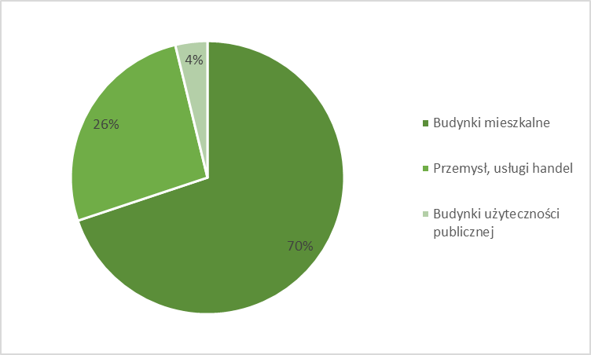
Rysunek 8 Ogólny bilans potrzeb cieplnych Miasta Mława
Źródło: Opracowanie własne

3.1.2 Zapotrzebowanie na ciepło- prognozy
Zmiany zapotrzebowania na ciepło w najbliższej perspektywie wynikać będą z przewidywanego rozwoju Miasta Mława w zakresie zagospodarowania terenów rozwojowych, jak również z działań modernizacyjnych istniejącego budownictwa związanych z racjonalizacją użytkowania energii. Stopień zagospodarowania terenów rozwojowych w perspektywie roku 2036 jest na obecnym etapie trudny do określenia i zależny od wielu czynników między innymi: sytuacji gospodarczej kraju, inicjatywy Miasta Mława w pozyskiwaniu inwestorów, możliwości uzbrojenia terenów.
Indywidualne źródła energii
Kierunkiem preferowanym w ogrzewaniu indywidualnym winna być zmiana na urządzenia pracujące w oparciu o systemy grzewcze najmniej uciążliwe dla środowiska. Zaleca się rozwój źródeł ciepła opartych o paliwa ze źródeł odnawialnych w postaci m.in. biomasy, energii słonecznej, energii niskiej geotermii (pompy cieplne).
Lokalne kotłownie
Przewiduje się, aby lokalne kotłownie już istniejące, a także te nowopowstałe, odznaczały się wysoką sprawnością oraz niskim zużyciem paliw, a także niską emisją zanieczyszczeń do środowiska.
W lokalnych kotłowniach powinno się instalować urządzenia regulujące ich wydajność. Ma to na celu ograniczenie strat energii i zwiększenie efektywności energetycznej Miasta Mława w zaopatrzenie w energię cieplną.
Należy ograniczyć rozwinięcie systemu ciepłowniczego na bazie nieekonomicznych węglowych kotłów grzewczych na jednostki nowoczesne spełniające wszystkie uwarunkowania związane z ochroną środowiska.
Prognoza zapotrzebowania na ciepło
Na potrzeby prognozy zapotrzebowania na ciepło Miasta Mława zdefiniowano trzy podstawowe, jakościowo różne, scenariusze rozwoju społeczno- gospodarczego do 2036 roku.
Scenariusz A- „STAGNACJA”.
Scenariusz B- „ROZWÓJ”.
Scenariusz C- „SKOK”.
Scenariusz A: stabilizacja, w której dąży się do zachowania istniejących pozycji i stosunków społeczno- gospodarczych. Nie przewiduje się przy tym znaczącego rozwoju sektora usług. Rozwój zabudowy mieszkaniowej dla tego wariantu zakłada się na poziomie gorszym niż dotychczas miało to miejsce. Scenariuszowi temu nadano nazwę „STAGNACJA”.
Scenariusz B: harmonijny rozwój społeczno- gospodarczy bazujący na lokalnych inicjatywach z niewielkim wsparciem zewnętrznym. Główną zasadą kształtowania kierunków rozwoju w tym wariancie jest racjonalne wykorzystanie warunków miejscowych podporządkowane wymogom czystości ekologicznej. W tym wariancie zakłada się umiarkowany rozwój gospodarczy. Scenariuszowi temu nadano nazwę „ROZWÓJ”.
Scenariusz C: dynamiczny rozwój społeczno- gospodarczy, ukierunkowany na wykorzystanie wszelkich pojawiających się z zewnątrz możliwości rozwojowych; globalizacja gospodarcza, nowoczesne technologie jak również silne stymulowanie i wykorzystywanie sił sprawczych. Scenariuszowi temu nadano nazwę „SKOK”.
W przypadku przeprowadzenia termomodernizacji przyjmowano korektę zużycia energii cieplnej zgodnie ze statystycznymi wskaźnikami oszczędności, jednak nie większą niż wskaźnik potrzeb cieplnych nowego budownictwa.
Tabela 24 Główne prognozowane wskaźniki
Scenariusze rozwoju społeczno - gospodarczego | LATA | Roczny wskaźnik wzrostu gospodarczego | Roczny wskaźnik rozwoju
STAGNACJA | 2022 | 0,5% | 0,5%
 | 2023 - 2036 | 1,0%
ROZWÓJ | 2022 | 1,0% | 1,5%
 | 2023 - 2036 | 2,0%
SKOK | 2022 | 3,0% | 3,5%
 | 2023 - 2036 | 4,0%
Źródło: Opracowanie własne
Tabela 25 Prognozowany wzrost zapotrzebowania na moc cieplną
Rok | Wskaźniki procentowe |  |  |  |  |  | Zapotrzebowanie na ciepło
 |  |  |  |  |  |  | [MW]
 |  |  |  | Obiekty mieszkalne |  |  | Obiekty publiczne i usługi |  |  |  | Razem
 |  |  |  | Stagnacja | Rozwój | Skok | Stagnacja | Rozwój | Skok | W1 | W2 | W3
2022 baza | STAGNACJA | ROZWÓJ | SKOK | 73,33 | 73,33 | 73,33 | 31,58 | 31,58 | 31,58 | 104,91 | 104,91 | 104,91
2023 | 0,50% | 1,00% | 3,00% | 73,70 | 74,06 | 75,53 | 31,74 | 31,90 | 32,53 | 105,43 | 105,96 | 108,06
2024 | 1,00% | 2,00% | 3,50% | 74,43 | 75,54 | 78,17 | 32,06 | 32,53 | 33,67 | 106,49 | 108,08 | 111,84
2025 | 1,00% | 2,00% | 3,50% | 75,18 | 77,06 | 80,91 | 32,38 | 33,18 | 34,84 | 107,55 | 110,24 | 115,75
2026 | 1,00% | 2,00% | 3,50% | 75,93 | 78,60 | 83,74 | 32,70 | 33,85 | 36,06 | 108,63 | 112,44 | 119,81
2027 | 1,00% | 2,00% | 3,50% | 76,69 | 80,17 | 86,67 | 33,03 | 34,53 | 37,33 | 109,72 | 114,69 | 124,00
2028 | 1,00% | 2,00% | 3,50% | 77,46 | 81,77 | 89,71 | 33,36 | 35,22 | 38,63 | 110,81 | 116,99 | 128,34
2029 | 1,00% | 2,00% | 3,50% | 78,23 | 83,41 | 92,85 | 33,69 | 35,92 | 39,98 | 111,92 | 119,33 | 132,83
2030 | 1,00% | 2,00% | 3,50% | 79,01 | 85,08 | 96,10 | 34,03 | 36,64 | 41,38 | 113,04 | 121,71 | 137,48
2031 | 1,00% | 2,00% | 3,50% | 79,80 | 86,78 | 99,46 | 34,37 | 37,37 | 42,83 | 114,17 | 124,15 | 142,29
2032 | 1,00% | 2,00% | 3,50% | 80,60 | 88,51 | 102,94 | 34,71 | 38,12 | 44,33 | 115,31 | 126,63 | 147,27
2033 | 1,00% | 2,00% | 3,50% | 81,41 | 90,28 | 106,54 | 35,06 | 38,88 | 45,88 | 116,47 | 129,16 | 152,43
2034 | 1,00% | 2,00% | 3,50% | 82,22 | 92,09 | 110,27 | 35,41 | 39,66 | 47,49 | 117,63 | 131,75 | 157,76
2035 | 1,00% | 2,00% | 3,50% | 83,04 | 93,93 | 114,13 | 35,76 | 40,45 | 49,15 | 118,81 | 134,38 | 163,28
2036 | 1,00% | 2,00% | 3,50% | 83,87 | 95,81 | 118,13 | 36,12 | 41,26 | 50,87 | 119,99 | 137,07 | 169,00
Źródło: Opracowanie własne
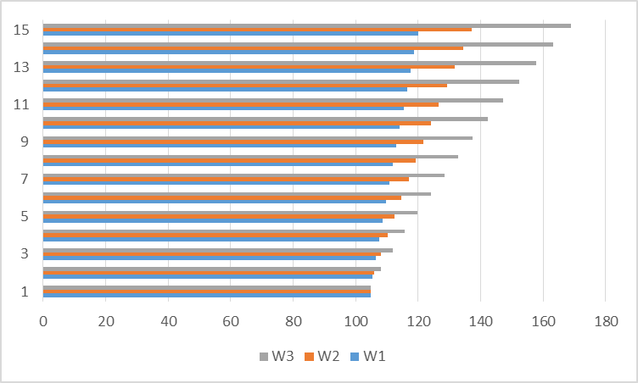
Rysunek 9 Dynamika wzrostu zapotrzebowania na moc cieplną
Źródło: Opracowanie własne

Tabela 26 Prognozowany wzrost zapotrzebowania na ciepło
Rok Wskaźniki procentowe |  |  |  |  |  |  | Zapotrzebowanie na ciepło
 |  |  |  |  |  |  | [GJ]
 |  |  |  | Obiekty mieszkalne |  |  | Obiekty publiczne i usługi |  |  |  | Razem
 |  |  |  | Stagnacja | Rozwój | Skok | Stagnacja | Rozwój | Skok | W1 | W2 | W3
2022 baza | STAGNACJA | ROZWÓJ | SKOK | 770895 | 770895 | 770895 | 314835 | 314835 | 314835 | 1085730 | 1085730 | 1085730
2023 | 0,50% | 1,00% | 3,00% | 774749 | 778604 | 794022 | 316409 | 317983 | 324280 | 1091159 | 1096587 | 1118302
2024 | 1,00% | 2,00% | 3,50% | 782497 | 794176 | 821812 | 319573 | 324343 | 335630 | 1102070 | 1118519 | 1157442
2025 | 1,00% | 2,00% | 3,50% | 790322 | 810059 | 850576 | 322769 | 330830 | 347377 | 1113091 | 1140889 | 1197953
2026 | 1,00% | 2,00% | 3,50% | 798225 | 826261 | 880346 | 325997 | 337447 | 359535 | 1124222 | 1163707 | 1239881
2027 | 1,00% | 2,00% | 3,50% | 806207 | 842786 | 911158 | 329257 | 344196 | 372119 | 1135464 | 1186981 | 1283277
2028 | 1,00% | 2,00% | 3,50% | 814269 | 859641 | 943049 | 332549 | 351079 | 385143 | 1146819 | 1210721 | 1328192
2029 | 1,00% | 2,00% | 3,50% | 822412 | 876834 | 976055 | 335875 | 358101 | 398623 | 1158287 | 1234935 | 1374678
2030 | 1,00% | 2,00% | 3,50% | 830636 | 894371 | 1010217 | 339234 | 365263 | 412575 | 1169870 | 1259634 | 1422792
2031 | 1,00% | 2,00% | 3,50% | 838942 | 912258 | 1045575 | 342626 | 372568 | 427015 | 1181568 | 1284827 | 1472590
2032 | 1,00% | 2,00% | 3,50% | 847332 | 930504 | 1082170 | 346052 | 380020 | 441961 | 1193384 | 1310523 | 1524131
2033 | 1,00% | 2,00% | 3,50% | 855805 | 949114 | 1120046 | 349513 | 387620 | 457429 | 1205318 | 1336734 | 1577475
2034 | 1,00% | 2,00% | 3,50% | 864363 | 968096 | 1159248 | 353008 | 395372 | 473439 | 1217371 | 1363468 | 1632687
2035 | 1,00% | 2,00% | 3,50% | 873007 | 987458 | 1199821 | 356538 | 403280 | 490010 | 1229545 | 1390738 | 1689831
2036 | 1,00% | 2,00% | 3,50% | 881737 | 1007207 | 1241815 | 360103 | 411346 | 507160 | 1241840 | 1418552 | 1748975
Źródło: Opracowanie własne

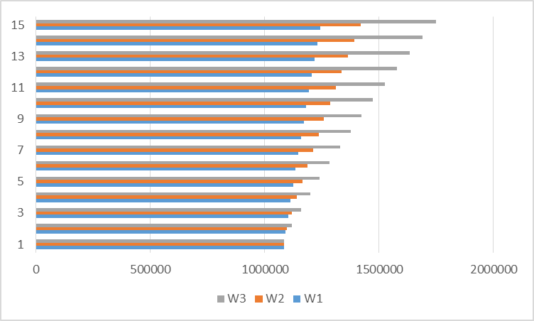
Rysunek 10 Dynamika wzrostu zapotrzebowania na ciepło
Źródło: Opracowanie własne
Po uwzględnieniu rocznych wskaźników zmniejszających zapotrzebowanie na ciepło, związanych z przeprowadzonymi pracami termomodernizacyjnymi, w scenariuszu STAGNACJA trendy termomodernizacyjne są znacznie większe od rozwoju gospodarczego. W scenariuszu ROZWÓJ pozytywne uwarunkowania koniunktury gospodarczej spowodują nieznaczny wzrost zapotrzebowania na moc, która według prognoz w roku 2036 będzie wynosić: 137,07 MW. W scenariuszu SKOK wysoka dynamika rozwoju gospodarczego spowoduje w Mieście Mława znaczny wzrost zapotrzebowania mocy cieplnej, która do roku 2036 roku będzie wynosić: 169,00 MW.

3.1.3 Prognozowana struktura paliwowa pokrycia potrzeb cieplnych
Przewiduje się, iż potrzeby cieplne mieszkańców Mieście Mława w prognozie do 2036 r. zabezpieczane będą w oparciu o źródła stałopalne, gaz ziemny i ciepło sieciowe.
Z analizy struktury paliwowej pokrycia potrzeb cieplnych Miasta Mława wynika, że w najbliższych latach głównym nośnikiem ciepła będzie gaz ziemny, ale także nadal paliwa stałopalne: drewno i paliwa węglowe, w mniejszym stopniu z kolei alternatywnie odnawialne źródła energii.
Jednakże prowadzona przez Miasto Mława polityka proekologiczna, wspierająca przebudowę kotłowni węglowych na ekologiczne, wzrost świadomości ekologicznej oraz zamożności mieszkańców, będą przyczyniać się do stopniowego zmniejszania udziału paliwa węglowego w produkcji ciepła na korzyść paliw ekologicznych.
Z analizy struktury paliwowej pokrycia potrzeb cieplnych Miasta Mława wynika również, że w najbliższych latach wzrośnie znacząco udział paliw odnawialnych głównie z wykorzystaniem biomasy, pomp ciepła, kolektorów słonecznych, podyktowany w znacznej większości zabezpieczeniem potrzeb cieplnych budownictwa mieszkaniowego jednorodzinnego.
Prognozowana struktura paliwowa pokrycia potrzeb w perspektywie roku 2036 jest na obecnym etapie trudna do określenia, gdyż zależna jest od wielu czynników między innymi: sytuacji gospodarczej, geopolitycznej, pandemicznej, opłacalności zainstalowania nowych źródeł ciepła, dostępności do mediów technicznych, oczekiwań potencjalnych inwestorów.
Ceny nośników energii cieplnej
Sposoby pozyskiwania ciepła na ogrzewanie pomieszczeń oraz ciepłą wodę użytkową zależą przede wszystkim od potrzeb i zamożności odbiorców, ale także od dostępu do mediów energetycznych. Dla odbiorców o wysokich dochodach największą rolę odgrywa komfort użytkowania nośników związany z ciągłością zasilania, niewielkim udziałem czynności eksploatacyjnych, możliwością automatycznej regulacji poziomu zużycia w zależności od potrzeb. Użytkownicy o średnich dochodach oprócz kryterium komfortu uwzględniają także koszty, przy czym zarówno cena jak i komfort stanowią równorzędne kryteria.
Odbiorcy o niskich dochodach wybierają najtańsze, dostępne na rynku paliwo możliwe do zastosowania przy zaspokajaniu określonego rodzaju potrzeby energetycznej i przy istniejącym układzie technologicznym. Mniejsze znaczenie mają tutaj dodatkowe koszty w postaci zwiększonej pracochłonności eksploatacji urządzeń energetycznych czy przygotowania paliwa przed jego wykorzystaniem.
Prognozy cen nośników energii do 2036 roku
W ostatnich latach ceny podstawowych nośników energii kształtowały się na różnym poziomie. W wyniku dużego wzrostu cen ropy naftowej i paliw ciekłych na rynkach światowych, największy wzrost cen dotyczył paliw ciekłych oraz olejowych.
Gospodarstwa domowe najbardziej odczuły wzrost cen gazu ziemnego, paliw silnikowych. Najtrudniejsza sytuacja rynkowa dotyczy wszystkich ropopochodnych nośników energii, w tym oleju opałowego. Rynek światowy podlega niekontrolowanym zmianom spowodowanym trudną sytuacją polityczną głównych producentów.
Prognozując do roku 2036 należy spodziewać się wzrostu cen paliw pierwotnych, szczególnie gazu ziemnego. Dynamika wzrostu cen ropy naftowej będzie mniejsza, natomiast poziom cen węgla energetycznego w obecnym stanie transformacji gospodarki jest już ustabilizowany i zbliżony do cen rynku światowego. Jedyne zmiany cenowe będą powodowane przez czynniki inflacyjne.
Polska nie ma wpływu na ceny nośników na światowym rynku, ponieważ jako importer nie posiada znaczących zasobów gazu ziemnego czy ropy. Bardzo istotne w tej sytuacji jest wykorzystanie własnych zasobów, zasobów lokalnych, których ceny charakteryzują się największą stabilnością.
,,Bilans korzyści i kosztów przystąpienia do UE” sporządzony przez Komitet Integracji Europejskiej przewidywał, że do końca 2020 r. ceny energii elektrycznej w Polsce wzrosną dla gospodarstw domowych o ok. 17- 20% w stosunku do 2001 r. Wzrost będzie następował stopniowo i średniorocznie (rok do roku poprzedniego) w latach przyszłych wyniesie ok. 2,4%.
Ceny energii elektrycznej dla przemysłu powinny ulegać obniżeniu wraz z ujednolicaniem sytuacji na polskim rynku w stosunku do sytuacji na rynkach Unii Europejskiej. Relacja cen: energia elektryczna dla gospodarstw domowych- energia dla przemysłu wynosi obecnie w Polsce 1,6 a w UE 2,14. Spadek cen dla przedsiębiorców uwarunkowany jest wyeliminowaniem zjawiska subsydiowania skrośnego. Zadanie to możliwe będzie do wykonania po dokonaniu nowelizacji ustawy Prawo energetyczne, prawnym rozdzieleniu działalności przesyłowej operatorów sieci przesyłowej i dystrybucyjnej oraz restrukturyzacji długoterminowych kontraktów.
Obecnie jednak, trudna sytuacja geopolityczna i pandemiczna spowodować mogą, iż kryzys energetyczny utrzyma się dłużej i wzrost cen może przyśpieszyć osiągając kuriozalne poziomy podyktowane czynnikami wyższymi, których obecnie nie jesteśmy stanie przewidzieć.
Symulacja kosztów ogrzania reprezentatywnego domu jednorodzinnego
Do przeprowadzonej symulacji wykorzystano dom o powierzchni użytkowej 125 m² i kubaturze 285 m³, którego ściany docieplone są 12 cm. warstwy styropianu, natomiast dach ocieplony jest warstwą wełny mineralnej o gr. 8 cm. Budynek jest niepodpiwniczony, z nową stolarką okienną o współczynniku przenikania ciepła 1,4 W/m²K. Obiekt wentylowany w sposób naturalny.
Obliczono, iż zapotrzebowanie na ciepło dla przedstawionego obiektu wynosi 119 GJ/rok, zatem skoro jest znane zapotrzebowanie na ciepło i posiłkując się wartościami kaloryczności dla najpopularniejszych paliw wykorzystywanych, jako źródło ciepła, wyliczono roczny koszt ogrzania wspomnianego obiektu.
Tabela 27 Zestawienie kosztów ogrzania dla wybranego domu jednorodzinnego
Paliwo |  | Kaloryczność | Sprawność | Cena | Koszt | Koszt ogrzania przykładowego domu  jednorodzinnego  bez czynników sezonowych
 |  | GJ/(Mg, 1000 m³, kWh) | % | zł/(Mg/m³/kWh) | zł/GJ | zł/rok
Węgiel kamienny | Mg | 23 | 70 | 600 | 37,27 | 4434,78
Ekogroszek | Mg | 24 | 78 | 850 | 45,41 | 5403,31
Gaz ziemny | m³ | 35 | 90 | 1,8 | 57,14 | 6800,00
Olej opałowy | Mg | 41 | 90 | 2,8 | 75,88 | 9029,81
LPG | kg | 45 | 90 | 3 | 74,07 | 8814,81
Drewno | Mg | 8 | 80 | 120 | 18,75 | 2231,25
Brykiet ze słomy | Mg | 16,5 | 80 | 300 | 22,73 | 2704,55
Pompa ciepła taryfa  G12 nocna | kWh | 0,0036 | 400 | 0,34 | 23,61 | 2809,72
Pompa ciepła taryfa G12 50/50% noc -  dzień | kWh | 0,0036 | 400 | 0,42 | 29,17 | 3470,83
Energia elektryczna taryfa G12 50/50%  noc - dzień | kWh | 0,0036 | 100 | 0,42 | 116,67 | 13883,33
Energia elektryczna taryfa G11 | kWh | 0,0036 | 100 | 0,55 | 152,78 | 18180,56
Źródło: Opracowanie własne
Na podstawie przeprowadzonej symulacji, określono, iż najlepszym z ekonomicznego punktu widzenia paliwem jest biomasa oraz pompa ciepła, jednakże w przypadku drewna, komfort użytkowania jest niewspółmierny z poniesionymi kosztami, a ilość drewna, jaką należałoby zmagazynować wynosi ponad 14 Mg. Natomiast, co się tyczy pompy ciepła, tutaj przeszkodą jest koszt poniesiony przy zakupie i instalacji. Zdecydowanie najwyższy komfort użytkowania uzyskuje się dla kotłów gazowych, gdzie wysoka sprawność, czyste spalanie i brak konieczności magazynowania paliwa sprzyjają osiąganiu niskich kosztów eksploatacji i maksymalnej wygody użytkowania.
Tabela 28 Zestawienie kosztów ogrzania dla wybranego domu jednorodzinnego
Paliwo |  | Kaloryczność | Koszt ogrzania przykładowego domu jednorodzinnego | Ilość zużytego paliwa
 |  | GJ/(Mg, 1000 m³, kWh) | zł/rok | (Mg, 1000 m³, kWh)
Węgiel kamienny | Mg | 23 | 4434,78 | 5,17
Ekogroszek | Mg | 24 | 5403,31 | 4,96
Gaz ziemny | m³ | 35 | 6800,00 | 3,40
Olej opałowy | Mg | 41 | 9029,81 | 2,90
LPG | kg | 45 | 8814,81 | 2,64
Drewno | Mg | 8 | 2231,25 | 14,88
Brykiet ze słomy | Mg | 16,5 | 2704,55 | 7,21
Pompa ciepła taryfa  G12 nocna | kWh | 0,0036 | 2809,72 | 8263,89
Pompa ciepła taryfa  G12 50/50% noc dzień | kWh | 0,0036 | 3470,83 | 8263,89
Energia elektryczna taryfa G12 50/50% noc - dzień | kWh | 0,0036 | 13883,33 | 33055,56
Energia elektryczna taryfa G11 | kWh | 0,0036 | 18180,56 | 33055,56
Źródło: Opracowanie własne
Na poniższym rysunku przedstawiono wyniki porównania kosztów ogrzewania domu jednorodzinnego o powierzchni 125 m².
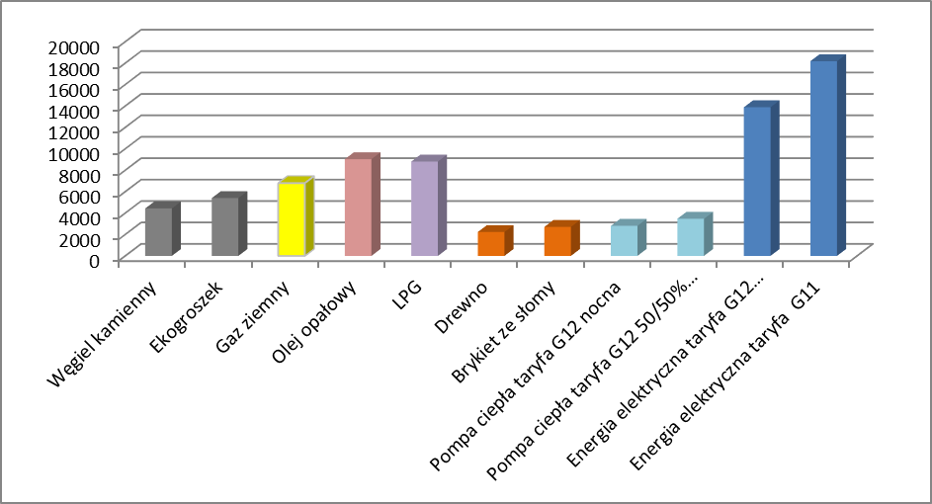
Rysunek 11 Porównanie kosztów ogrzewania bez czynników geopolitycznych i losowych
Źródło: Opracowanie własne

3.1.4 System zaopatrzenia w ciepło- przewidywane zmiany
Zgodnie z zamierzeniami inwestycyjnymi Miasta Mława, na najbliższe lata zaplanowano następujące inwestycje:
Tabela 29 Plany inwestycyjne Miasta Mława i operatorów sieci w zakresie zapotrzebowania na energię cieplną
Planowany  okres realizacji | Nazwa/rodzaj projektu inwestycyjnego - zakres rzeczowy
Do 2023 | Miasto Mława, działania bieżące:  Działania na rzecz poprawy jakości powietrza na terenie Miasta Mława poprzez utrzymanie czujników do pomiaru zanieczyszczeń powietrza - poprawa jakości powietrza atmosferycznego
Do 2023 | Miasto Mława, działania inwestycyjne:  Dofinansowanie mieszkańcom Mławy kosztów wymiany źródeł ciepła w ramach ograniczania niskiej emisji na terenie Miasta Mława - poprawa jakości powietrza atmosferycznego
Do 2023 | PEC, działania inwestycyjne:  Bieżąca modernizacja sieci cieplnej wraz z automatyzacją urządzeń istniejących
Źródło: Dane WPF i Strategia Rozwoju PEC Mława

3.1.5 Doświadczenie Miasta Mława w walce z niską emisją i wykorzystaniem OZE
Miasto Mława wielokrotnie i stale w ostatnich latach podejmowała liczne działania inwestycyjne związane z wymianą źródeł ciepłą dla mieszkańców, m.in. w programach PONE czy w ramach programu CZYSTE POWIETRZE.
Szczegółowe zestawienie w tabeli poniżej:

Tabela 30 Dotacje celowe na wymianę źródeł ciepła w ramach ograniczania niskiej emisji na terenie miasta Mława sfinansowane lub dofinansowane ze środków budżetu Miasta Mława stan na dzień 26.07.2022 r.
Okres działania Rok 2017 naprawczego |  |  | Rok 2018 |  | Rok 2019 |  | Rok 2020 |  | Rok 2021 |  | Rok 2022 |  | RAZEM w latach 2017 - 2022
Rodzaj zadania wykonanego z  udziałem dotacji celowej | Ilość udzielonych dotacji | Kwota  dotacji [zł] | Ilość udzielonych dotacji | Kwota  dotacji [zł] | Ilość udzielonych dotacji | Kwota  dotacji [zł] | Ilość udzielonych dotacji | Kwota  dotacji [zł] | Ilość udzielonych dotacji | Kwota  dotacji [zł] | Ilość  zawartych  umów na dotacje | Kwota  dotacji [zł] | Ilość udzielonych dotacji | Kwota dotacji  [zł]
Wymiana pieców węglowych na  gazowe + budowa przyłączy  gazowych (zadanie łączone z wymianą  pieca) | 6 | 44 548,97 | 5 | 39 100,00 | 12 | 92 561,61 | 3 | 23 700,00 | 0 | 0,00 |  |  | 26 | 199 910,58
Wymiana pieców węglowych na kotły gazowe kondensacyjne | 56 | 313  611,50 | 70 | 402  245,85 | 81 | 457  438,39 | 31 | 176  298,87 | 47 | 176  966,46 | 45 | 198  138,20 | 330 | 1 724 699,27
Wymiana pieców węglowych na kotły olejowe | 0 | 0,00 | 0 | 0,00 | 0 | 0,00 | 0 | 0,00 | 0 | 0,00 |  |  | 0 | 0,00
Wymiana pieców węglowych na pompy ciepła | 1 | 10 000,00 | 0 | 0,00 | 0 | 0,00 | 0 | 0,00 | 0 | 0,00 |  |  | 1 | 10 000,00
RAZEM | 63 | 368160,47 | 75 | 441345,85 | 93 | 550000,00 | 34 | 199998,87 | 47 | 176966,46 | 45 | 198138,20 | 357 | 1 934 609,85
Kwota dotacji uśredniona do  jednostkowej inwestycji |  | 5 843,82 |  | 5 884,61 |  | 5 913,98 |  | 5 882,32 |  | 3 765,24 |  | 4 403,07 |  | 5 419,08
Źródło: Dane Miasta Mława

Tabela 31 Efekt ekologiczny osiągnięty wskutek podjętych działań wymiany źródeł ciepła z udziałem środków z dotacji celowej Miasta Mława
Okres działania | Rok 2017 |  | Rok 2018 |  | Rok 2019 |  | Rok 2020 |  | Rok 2021 |  | Redukcja pyłów zrealizowana w  latach 2017-2021 z udziałem  budżetu Miasta  Mława [Mg] | Redukcja pyłów do zrealizowania w przyszłości  [Mg]
Wymiana źródeł ciepła zasilanych paliwami stałymi na niskoemisyjne źródła zasilane paliwem gazowym oraz OZE z wyłącznym udziałem środków budżetu  Miasta Mława | Zakładany minimalny efekt ekologiczny dla pyłów niskozawieszo nych [Mg] | Osiągnięty efekt ekologiczny - redukcja pyłów w roku  [Mg] | Zakładany minimalny efekt ekologiczny dla pyłów niskozawieszo nych [Mg] | Osiągnięty efekt ekologiczny - redukcja pyłów w roku  [Mg] | Zakładany minimalny efekt ekologiczny dla pyłów niskozawiesz onych [Mg] | Osiągnięty efekt ekologiczny - redukcja pyłów w roku [Mg] | Zakładany minimalny efekt ekologiczny dla pyłów niskozawiesz onych [Mg] | Osiągnięt y efekt ekologicz ny - redukcja pyłów w roku [Mg] | Zakładany minimalny efekt ekologiczny dla pyłów niskozawiesz onych [Mg] | Osiągnięt y efekt ekologicz ny - redukcja pyłów w roku [Mg]
Skutek działania -  ograniczenie emisji pyłów PM 2,5 | 39,55 | 3,50589 | 36,04411 | 4,13824 | 31,90587 | 4,5119 | 27,39397 | 1,6128 | 25,78117 | 2,445 | 16,21383 | 23,33617
Skutek działania -  ograniczenie emisji pyłów PM 10 | 40,17 | 3,55946 | 36,61054 | 4,16776 | 32,44278 | 4,5808 | 27,86198 | 1,6337 | 26,22828 | 2,4823 | 16,42402 | 23,74598
Źródło: Dane Miasta Mława
Tabela 32 Wykaz dotacji celowych na wymianę źródeł ciepła z podziałem na lokale mieszkalne i budynki mieszkalne
Wymiana źródła ciepła w: | Rok 2017 |  | Rok 2018 |  | Rok 2019 |  | Rok 2020 |  | Rok 2021 |  | Rok 2022 |  | Razem
 | Ilość  wymienio nych  źródeł ciepła | powierzchnia [m2] | Ilość  wymienio nych  źródeł ciepła | powierzchnia [m2] | Ilość  wymienio nych  źródeł ciepła | powierzchnia [m2] | Ilość  wymienio nych  źródeł ciepła | powierzchnia [m2] | Ilość  wymienio nych  źródeł ciepła | powierzchnia [m2] | Ilość  wymieni onych  źródeł ciepła | powierzchnia [m2] | Ilość  wymienio nych  źródeł ciepła | powierzchnia [m2]
budynku mieszkalnym | 54 | 6 800,00 | 70 | 8 572,75 | 63 | 7 695,80 | 28 | 3 051,30 | 40 | 4930,5 | 40 | 5 230,61 | 295 | 36 280,96
lokalu mieszkalnym | 9 | 414 | 5 | 261,00 | 30 | 1 809,50 | 6 | 279,25 | 7 | 330,89 | 5 | 357,53 | 62 | 3 452,17
Łączna powierzchnia mieszkalna [m2]  objęta działaniem naprawczym | 7 214,00 |  | 8 833,75 |  | 9 505,30 |  | 3 470,55 |  | 5 261,39 |  | 5 588,14 |  | 39 733,13
Źródło: Dane Miasta Mława

Tabela 33 Udział środków dotacji celowej w partycypacji kosztów budowy przyłączy gazowych
Dotacja do przyłączy gazowych wykonywanych łącznie z wymianą pieca | Rok 2017 |  | Rok 2018 |  | Rok 2019 |  | Rok 2020 |  | Rok 2021 |  | Razem
 | Ilość | koszt | Ilość | koszt | Ilość | koszt | Ilość | koszt | Ilość | koszt | Ilość | koszt
Budowa przyłączy gazowych (zadanie łączone z wymianą pieca) | 6 | 11 400,00 | 5 | 9 500,00 | 12 | 22 011,61 | 3 | 5 700,00 | 0 | 0,00 | 26 | 48 611,61
Źródło: Dane Miasta Mława
Tabela 34 Wykaz dotacji celowych na wymianę źródeł ciepła z podziałem na osoby fizyczne i podmioty gospodarcze (pomoc de minimis)
Okres działania naprawczego Rok 2017 |  |  | Rok 2018 |  | Rok 2019 |  | Rok 2020 |  | Rok 2021 |  | Rok 2022 |  | RAZEM w latach 2017 - 2022
 | ilość udzielonych dotacji |  | ilość udzielonych dotacji |  | ilość udzielonych dotacji |  | ilość udzielonych dotacji |  | ilość udzielonych dotacji |  | ilość udzielonych dotacji |  | ilość udzielonych dotacji
Rodzaj zadania wykonanego z udziałem dotacji celowej | podmiot gospodarczy | osoba fizyczna | podmiot gospodarczy | osoba fizyczna | podmiot gospodarczy | osoba fizyczna | podmiot gospodarczy | osoba fizyczna | podmiot gospodarczy | osoba fizyczna | podmiot gospodarczy | osoba fizyczna | podmiot gospodarczy | osoba fizyczna
Wymiana pieców węglowych na kotły gazowe kondensacyjne | 12 | 50 | 8 | 67 | 8 | 85 | 6 | 28 | 0 | 47 | 0 | 45 | 34 | 322
Wymiana pieców węglowych na kotły olejowe | 0 | 0 | 0 | 0 | 0 | 0 | 0 | 0 | 0 | 0 | 0 | 0 | 0 | 0
Wymiana pieców węglowych na pompy ciepła | 0 | 1 | 0 | 0 | 0 | 0 | 0 | 0 | 0 | 0 | 0 | 0 | 0 | 1
RAZEM | 63 |  | 75 |  | 93 |  | 34 |  | 47 |  | 45 |  | 357
Źródło: Dane Miasta Mława

Tabela 35 Wykaz dotacji z Programu Czyste Powietrze udzielonych w roku 2021 (stan na dzień 31.12.2021 r.)
Poziom dofinansowania | Rodzaj gospodarstwa domowego/ilość złożonych wniosków | Rodzaj zadania realizowanego w ramach przedsięwzięcia termomodernizacyjnego |  |  |  |  |  |  |  |  |  |  |  |  |  |  |  |  |  | Łączna kwota dotacji
 |  | Dokumentacja  projektowa |  | Pompa ciepła  powietrze/woda A+ |  | Pompa ciepłą  powietrze/woda A++ |  | Kocioł gazowy  kondensacyjny klasa  A |  | Kotłownia gazowa  (  przyłącze i instalacja  kotła klasy A) |  | Kocioł na węgiel klasa  B |  | Instalacja c.o. i c.w.u. |  | Mikroinstalacja  fotowoltaiczna |  | Ocieplenie przegród  budowlanych |  | Stolarka okienna |  | Stolarka drzwiowa
Poziom podstawowy - 39 | jednoosobowe - 7 wniosków | 1 |  |  |  |  |  | 4 |  | 1 |  |  |  | 3 |  | 1 |  | 3 |  | 2 |  | 2 | 87 845,00
 | wieloosobowe - 32 wnioski | 2 |  |  |  |  |  | 22 |  | 9 |  |  |  | 8 |  |  |  | 6 |  | 2 |  | 5 | 253 986,40
Poziom podwyższony - 53 | jednoosobowe - 12 wniosków |  |  |  |  | 2 |  | 6 |  | 2 |  | 2 |  | 6 |  |  |  | 4 |  | 3 |  | 6 | 221 658,00
 | wieloosobowe - 41 wniosków | 5 |  | 1 |  |  |  | 26 |  | 10 |  | 1 |  | 19 |  | 4 |  | 25 |  | 17 |  | 25 | 992 389,00
Razem 95 wniosków |  | 8 | 1 |  | 2 |  | 58 |  | 22 |  | 3 |  | 36 |  | 5 |  |  | 38 |  | 24 | 38 |  | 1 555 878,40
Źródło: Dane Miasta Mława

3.2 Gospodarka elektroenergetyczna
Ocena pracy istniejącego systemu elektroenergetycznego zasilającego w energię elektryczną odbiorców z terenu Miasta Mława oparta została m.in. na informacjach uzyskanych od Polskich Sieci Elektroenergetycznych Operator S.A. w zakresie linii wysokich napięć 220 kV i 400 kV, przedsiębiorstwa energetycznego Energa Operator S.A Oddział w Płocku w zakresie sieci wysokiego (110 kV), średniego i niskiego napięcia.
Polskie Sieci Elektroenergetyczne Operator S.A.
Przedmiotem działania Polskich Sieci Elektroenergetycznych Operator S.A. jest świadczenie usług przesyłania energii elektrycznej, przy zachowaniu wymaganych kryteriów bezpieczeństwa pracy Krajowego Systemu Elektroenergetycznego (KSE). Główne cele działalności PSE Operator S.A. to:
- zapewnienie bezpiecznej i ekonomicznej pracy Krajowego Systemu Elektroenergetycznego, jako części wspólnego, europejskiego systemu elektroenergetycznego, z uwzględnieniem wymogów pracy synchronicznej i połączeń asynchronicznych,
- zapewnienie niezbędnego rozwoju krajowej sieci przesyłowej oraz połączeń
transgranicznych,
- udostępnianie na zasadach rynkowych zdolności przesyłowych dla realizacji wymiany transgranicznej,
- tworzenie infrastruktury technicznej dla działania krajowego hurtowego rynku energii elektrycznej.
Grupę Kapitałową PSE Operator tworzą PSE Operator S.A. jako spółka dominująca, 8 spółek zależnych, w których PSE Operator posiada po 100% akcji bądź udziałów oraz 2 spółki z udziałem kapitału zagranicznego. Spółki obszarowe (PSE- Centrum S.A.,
PSE- Północ S.A., PSE- Południe S.A., PSE- Wschód S.A., PSE- Zachód S.A.) wykonują na rzecz PSE Operator zadania związane z utrzymaniem sieci przesyłowej, zarządzaniem ruchem w Polskim Systemie Elektroenergetycznym i realizacją nowych inwestycji.
Aktualny stan krajowych sieci przesyłowych opisany jest w „Planie Rozwoju w zakresie zaspokojenia obecnego i przyszłego zapotrzebowania na energię elektryczną na lata 2021 - 2030” (zwany dalej „PRSP”) opracowanym przez spółkę Polskie Sieci Elektroenergetyczne Operator S.A.
Na obszarze Miasta Mława Polskie Sieci Elektroenergetyczne S.A. (PSE S.A.) nie posiadają stacji i linii elektroenergetycznych wysokich napięć.
Zgodnie z obowiązującym „Planem rozwoju w zakresie zaspokojenia obecnego i przyszłego zapotrzebowania na energię elektryczną na lata 2021-2030” (PRSP) na terenie Miasta Mława nie przewiduje się działań inwestycyjnych.

ENERGA- OPERATOR SA Oddział w Płocku
ENERGA- OPERATOR S.A. pełni funkcję niezależnego operatora systemu dystrybucyjnego (OSD). Podstawą działalności jest dystrybucja oraz przesyłanie energii.
Zgodnie z decyzją Prezesa Urzędu Regulacji Energetyki, pełni funkcję Operatora Systemu Dystrybucyjnego Elektroenergetycznego i posiada koncesję na przesyłanie i dystrybucję energii elektrycznej, wykorzystując nowoczesne rozwiązania technologiczne, aby zapewnić klientom ciągłość dostaw energii.
Energa Operator, jako właściciel sieci elektroenergetycznej na terenie Miasta Mława w sposób ciągły prowadzi monitoring oraz bieżące prace eksploatacyjne polegające na utrzymywaniu istniejących sieci SN-15kV i nN- 0,4kV w stanie gotowości, gwarantując ciągłości zasilania odbiorców indywidualnych jaki i przemysłowych Miasta Mława. Stan sieci na terenie Miasta Mława ocenia się na dobry.

3.2.1 Stan aktualny systemu elektroenergetycznego
Energia elektryczna dostarczana jest do mieszkańców Miasta Mława dzięki GPZ-tom, których stan techniczny wskazuje poniższa tabela:
Tabela 36 Wykaz GPZ-tów zasilających obszar Miasta Mława
Nazwa GPZ (kod) | Napięcie transformacji | Numer transformatora | Moc TR w  2020 roku  [MW] | Moc TR w  2021 roku  [MW]
Mława (MLA) | 110/15 kV | 1 | 25 | 25
Mława (MLA) | 110/15 kV | 2 | 25 | 25
Olechinek (OLH) | 110/15 kV | 1 | 16 | 25
Olechinek (OLH) | 110/15 kV | 2 | 25 | 25
Źródło: Operator sieci ENERGA

Tabela 37 Stopień wykorzystania transformatorów 110/15 kV zasilających między innymi gminę miejską Mława
(źródło ENPL-7MDP-000067-2013)
GPZ Mława (MLA) |  | Rok 2020 |  |  |  | Rok 2021
 | Zima |  | Lato | Cały rok | Zima |  | Lato | Cały rok
Średni procent wykorzystania TR1 | 47,58% |  | 42,70% | 46,65% | 44,31% |  | 41,23% | 43,59%
Maksymalne  obciążenie TR1 [MW] | 22,40 |  | 23,90 | 23,90 | 16,50 |  | 15,00 | 16,50
Średni procent wykorzystania TR2 | 43,57% |  | 43,66% | 43,78% | 50,77% |  | 48,61% | 50,29%
Maksymalne  obciążenie TR2 [MW] | 23,40 |  | 25,30 | 25,30 | 18,00 |  | 18,00 | 18,00
GPZ Olechinek (OLH) |  | Rok 2020 |  |  |  | Rok 2021
 | Zima |  | Lato | Cały rok | Zima |  | Lato | Cały rok
Średni procent wykorzystania TR1 | 25,78% |  | 26,43% | 26,36% | 16,11% |  | 14,77% | 15,92%
Maksymalne  obciążenie TR1 [MW] | 10,30 |  | 10,30 | 10,30 | 6,90 |  | 8,30 | 8,30
Średni procent wykorzystania TR2 | 12,21% |  | 12,39% | 12,51% | 12,92% |  | 13,23% | 13,23%
Maksymalne  obciążenie TR2 [MW] | 12,80 |  | 7,50 | 12,80 | 7,20 |  | 9,00 | 9,00
Źródło: Operator sieci ENERGA

Stan linii przesyłowych na terenie Miasta Mława:
- Linia 110kV Mława - Olechinek po modernizacji wykonanej w 2020r. Linia
dostosowana do wyższej obciążalności, stan techniczny bardzo dobry;
- Linia 110kV Mława - Windyki, w 2020r. zmodernizowano fragment linii-
wyprowadzenie z GPZ Mława. Pozostała część linii zakontraktowana do modernizacji w latach 2022/2023. Stan techniczny dostateczny, na zmodernizowanym odcinku- bardzo dobry.
Stan techniczny GPZ-ów zasilających Miasto Mława:
- GPZ Mława - stan techniczny dobry. Wymieniona rozdzielnica 15KV, w 2022r. planowana wymiana transformatorów mocy na jednostki 40MVA;
- GPZ Olechinek - stan techniczny dobry. W 2021r. przeprowadzono prace remontowe w zakresie budowlanym. W latach 2021 i 2022 wymieniono transformatory mocy na nowe jednostki 25MVA.

Tabela 38 Szacowane obciążenie minimalne i maksymalne LSN dla potrzeb gminy miejskiej Mława
Nazwa i Numer LSN | Maksymalne zapotrzebowanie [MW] Minimalne zapotrzebowanie [MW]
 | Rok 2020 | Rok 2021 | Rok 2020 | Rok 2021
MLA p. 6 Mleczarnia | 1,70 | 2,40 | 0,00 | 1,10
MLA p. 8 Most | 1,37 | 0,00 | 0,27 | 0,82
MLA p. 10 Polmozbyt | 0,12 | 0,11 | 0,05 | 0,00
MLA p. 12 Iłowo | 0,24 | 0,24 | 0,17 | 0,09
MLA p. 14 Kęczewo | 0,01 | 0,01 | 0,00 | 0,00
MLA p. 15 Krzywonoś | 0,09 | 0,06 | 0,00 | 0,02
MLA p. 16 Zremb | 2,10 | 2,20 | 0,10 | 0,40
MLA p. 19 Uniszki | 0,06 | 0,08 | 0,03 | 0,01
MLA p. 20 Wysoka | 1,20 | 2,80 | 0,60 | 0,70
MLA p. 21 Studzieniec | 0,50 | 0,80 | 0,40 | 0,30
MLA p. 25 Iłowo Bacutil | 0,00 | 0,00 | 0,00 | 0,00
MLA p. 27 Kotłownia | 0,80 | 0,90 | 0,10 | 0,40
MLA p. 28 LG4 | 0,00 | 1,60 | 0,00 | 0,90
MLA p. 29 Działdowska | 0,60 | 0,80 | 0,00 | 0,00
MLA p. 31 Ubojnia | 2,90 | 2,60 | 0,40 | 0,60
MLA p. 33 LG1 | 2,30 | 2,10 | 0,50 | 0,70
MLA p. 35 LG3 | 1,90 | 0,00 | 0,20 | 0,00
MLA p. 36 Szreńsk | 0,00 | 0,00 | 0,00 | 0,00
MLA p. 37 Lazurowa | 0,10 | 0,10 | 0,00 | 0,00
MLA p. 38 LG2 | 2,40 | 2,60 | 0,00 | 1,20
OLH p. 05 Sobocińskiego | 0,80 | 0,60 | 0,30 | 0,40
OLH p. 07 Olesin | 0,50 | 0,90 | 0,40 | 0,20
OLH p. 10 Strzegowo | 0,04 | 0,04 | -0,05 | -0,06
OLH p. 12 Konopki | 0,01 | 0,01 | -0,01 | 0,00
OLH p. 15 Warszawska | 0,40 | 0,40 | 0,20 | 0,30
OLH p. 23 Radosna | 0,60 | 0,60 | 0,30 | 0,40
OLH p. 24 Grudusk | 0,10 | 0,09 | 0,06 | 0,04
OLH p. 25 Unitra | 1,20 | 1,10 | 0,60 | 0,70
OLH p. 26 Grzebsk | 0,03 | 0,06 | -0,16 | -0,13
OLH p. 28 Zabrody | 1,00 | 1,10 | 0,50 | 0,60
OLH p. 31 Wodociągi | 0,50 | 0,50 | 0,30 | 0,30
Łącznie dla Gminy | 23,57 | 24,80 | 5,26 | 10,00
Źródło: Operator sieci ENERGA
Długość sieci elektroenergetycznej na terenie Miasta Mława wynosi:
- sieć WN 110kV napowietrzna 11,9 km trasy,
- sieć SN 15kV napowietrzna 53,7 km trasy, kablowa 73,8 km,
- sieć nN napowietrzna 148,7km trasy, kablowa 137,0 km,
- ilość stacji stanowiących własność ENERGA-OPERATOR 160 sztuk, 42 stacje abonenckie.
Przebiegi tras linii SN wraz z lokalizacjami stacji SN/nN zostały przedstawione na załączonym planie sieci (rysunek poniżej). Stan techniczny linii SN, nN oraz stacji transformatorowych SN/nN zlokalizowanych na terenie Miasta Mława w zasobach ENERGA ocenia się jako dobry.
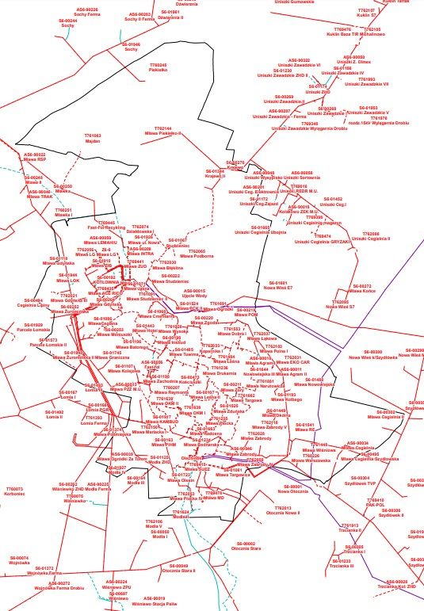
Rysunek 12 Plan sieci elektroenergetycznej w Mieście Mława
Źródło: ENERGA- DYSTRYBUCJA SA
Z informacji wskazanych przez ENERGA- Dystrybucja S.A. wynika, że cała infrastruktura przesyłowa i dystrybucyjna zasilająca Miasto Mława w energię elektryczną pozwala na dotrzymanie norm dotyczących niezawodności zasilana, jakości dostarczanej energii elektrycznej oraz ciągłości zasilania.
Ponadto na terenie Miasta Mława znajdują się mikroinstalacje fotowoltaiczne wpięte do sieci należące do prywatnych inwestorów. Produkowana energia zużywana jest na potrzeby własne obiektów, do których mikroinstalacja została przyłączona, a nadwyżka oddawana jest do sieci ENERGA- Dystrybucja S.A. Do Energa Operator SA Oddział w Płocku przyłączone są na terenie Miasta Mława 534 mikroinstalacje fotowoltaiczne o łącznej mocy zainstalowanej 3,051 MW oraz jedna mikroinstalacja wiatrowa o mocy 0,002 MW.
Wykaz zadań inwestycyjnych planowanych na terenie Miasta Mława zgodnie z aktualnym Planem Rozwoju, a których wykonanie przedstawionych w ww. wykazie zadań inwestycyjnych finansowane jest ze środków własnych ENERGA- Dystrybucja S.A. przedstawia rozdział 3.2.5 niniejszego dokumentu.
Harmonogram realizacji poszczególnych zadań uzależniony jest od wyniku finansowego. ENERGA- Dystrybucja S.A. rezerwuje sobie prawo do wprowadzenia korekt rzeczowo- finansowych w planie inwestycyjnym w ramach corocznej jego aktualizacji.

3.2.2 Zużycie energii elektrycznej dla Miasta Mława
Dane dotyczące zużycia energii dla Miasta Mława prezentuje tabela poniżej:
Tabela 39 Zużycie energii elektrycznej przez jednostki publiczne w 2021 na terenie Miasta Mława [kWh]
Numer PPE | Nazwa lokalizacji | Suma z  Zużycie  Strefa 1 | Suma z Zużycie Strefa 2 | Suma z  Zużycie  Strefa 3
PL0037760026309972 Suma | Centrum Usług Wspólnych w Mławie Suma | 1485 | 3395 | 0
PL0037760000081307 Suma | Kan. Odwodnieniowa rz. Mławka Suma | 0,00 | 0,00 | 0,00
PL0037760026320177 Suma | Miejska Biblioteka Publiczna im. B. Prusa Suma | 9 892,00 | 23 991,00 | 0,00
PL0037760000063705 Suma | Miejski Dom Kultury Suma | 14 858,00 | 33 043,00 | 0,00
PL0037760026314723 Suma | Miejski Ośrodek Pomocy Społecznej Suma | 5 752,00 | 13 377,00 | 0,00
PL0037760029391845 Suma | Miejski Ośrodek Pomocy Społecznej Suma | 32,00 | 83,00 | 0,00
PL0037760026293000 Suma | Miejski Ośrodek Sportu i Rekreacji  Suma | 2 892,00 | 6 868,00 | 0,00
PL0037760026293101 Suma | Miejski Ośrodek Sportu i Rekreacji  Suma | 5 844,00 | 16 112,00 | 0,00
PL0037760026293202 Suma | Miejski Ośrodek Sportu i Rekreacji  Suma | 570,00 | 2 658,00 | 0,00
PL0037760000284002 Suma | Miejski Ośrodek Sportu i Rekreacji - budynek zaplecza szatniowosanitarnego Suma | 28 578,00 | 60 587,00 | 0,00
PL0037760000187504 | Miejski Ośrodek Sportu i Rekreacji | 7 316,00 | 1 978,00 | 0,00

Suma | - Obiekty MOSIR Suma
PL0037760000123107 Suma | Miejski Ośrodek Sportu i Rekreacji - pływalnia Suma | 150 316,00 | 104 029,00 | 516 628,00
PL0037760026293505 Suma | Miejski Ośrodek Sportu i Rekreacji - Zalew Ruda Suma | 0,00 | 0,00 | 0,00
PL0037760026293303 Suma | Miejski Ośrodek Sportu i Rekreacji - Zalew Ruda - garaż Suma | 73,00 | 271,00 | 0,00
PL0037760026293404 Suma | Miejski Ośrodek Sportu i Rekreacji  - Zalew Ruda - wypożyczalnia  Suma | 2,00 | 1,00 | 0,00
PL0037760037738390 Suma | Miejski Ośrodek Sportu i Rekreacji Orlik przy Szkole Podstawowej nr 6 z Oddziałami Integracyjnymi im. Kornela Makuszyńskiego Suma | 4 687,00 | 9 604,00 | 0,00
PL0037760113892080 Suma | Miejski Ośrodek Sportu i Rekreacji ?Orlik Stadion Suma | 3 307,00 | 6 222,00 | 0,00
PL0037760027912391 Suma | Miejskie Przedszkole  Samorządowe nr 3 im. Jana Brzechwy Suma | 4 526,00 | 11 023,00 | 0,00
PL0037760027912189 Suma | Miejskie Przedszkole  Samorządowe nr 4 z Oddziałami  Integracyjnymi im. Ewy SzelburgZarembiny Suma | 5 726,00 | 13 168,00 | 0,00
PL0037760027912290 Suma | Miejskie Przedszkole  Samorządowe nr 4 z Oddziałami  Integracyjnymi im. Ewy SzelburgZarembiny Suma | 2 226,00 | 5 070,00 | 0,00
PL0037760026301585 Suma | Muzeum Ziemi Zawkrzeńskiej Suma | 2 545,00 | 4 853,00 | 0,00
- | Oświetlenie uliczne | 450 820,00 | 1 364 275,00 | 0,00
PL0037760000017602 Suma | Pompownia Suma | 50,00 | 158,00 | 0,00
PL0037760000183501 Suma | Przepompownia Suma | 163,00 | 319,00 | 0,00
PL0037760027912492 Suma | Szkoła Podstawowa Nr 2 im. Mikołaja Kopernika Suma | 9 086,00 | 16 961,00 | 0,00
PL0037760037188625 Suma | Szkoła Podstawowa Nr 2 im. Mikołaja Kopernika Suma | 5 485,00 | 7 687,00 | 0,00
PL0037760026303205 Suma | Szkoła Podstawowa Nr 3 im. dra Józefa Ostaszewskiego Suma | 10 366,00 | 19 365,00 | 0,00
PL0037760026904403 Suma | Szkoła Podstawowa nr 6 z  Oddziałami Integracyjnymi im.  Kornela Makuszyńskiego Suma | 12 154,00 | 24 143,00 | 0,00
PL0037760112580156 Suma | Szkoła Podstawowa nr 6 z  Oddziałami Integracyjnymi im. Kornela Makuszyńskiego((hala sportowa) Suma | 10 874,00 | 20 378,00 | 0,00
PL0037760000126339 Suma | Szkoła Podstawowa nr 7 im. Zuzanny Morawskiej Suma | 32 202,00 | 50 755,00 | 0,00
PL0037760026224490 Suma | Urząd Miasta Mława Suma | 7 763,00 | 23 557,00 | 0,00
PL0037760026224591 Suma | Urząd Miasta Mława Suma | 7 897,00 | 18 404,00 | 0,00
PL0037760026224894 Suma | Urząd Miasta Mława Suma | 357,00 | 1 041,00 | 0,00
PL0037760026254806 Suma | Urząd Miasta Mława Suma | 2 962,00 | 8 497,00 | 0,00
PL0037760026254907 Suma | Urząd Miasta Mława Suma | 515,00 | 1 113,00 | 0,00
PL0037760026558233 Suma | Urząd Miasta Mława - bud. po stacji trafo Suma | 1 180,00 | 774,00 | 0,00
PL0037760029388310 Suma | Zespół Placówek oświatowych nr 1 - Przedszkole Suma | 17 565,00 | 39 444,00 | 0,00
PL0037760029387906 Suma | Zespół Placówek Oświatowych nr 1 - Szkoła Suma | 14 773,00 | 24 962,00 | 0,00
PL0037760029372849 Suma | Zespół Placówek Oświatowych nr 2 Suma | 11 134,00 | 22 225,00 | 0,00
PL0037760029373051 Suma | Zespół Placówek Oświatowych nr 2 Suma | 5 216,00 | 14 230,00 | 0,00
PL0037760113749210 Suma | Zespół Placówek Oświatowych nr 2 Suma | 5 754,00 | 11 497,00 | 0,00
PL0037760000450407 Suma | N/D Suma | 1 817,00 | 2 832,00 | 0,00
 | Razem | 858 760,00 | 1 988 950,00 | 516 628,00
Źródło: Dane Miasta Mława
Tabela 40 Zużycie energii elektrycznej w latach 2017- 2021 na terenie Miasta Mława [MWh]
 | 2017 | 2018 | 2019 | 2020 | 2021
WN | 0 | 0 | 0 | 0 | 0
SN | 68 749,79 | 77 209,93 | 88 314,28 | 95 401,42 | 102 437,73
nn | 34 680,13 | 39 189,37 | 39 832,60 | 42 387,85 | 40 312,42
Razem: | 103 429,92 | 116 399,30 | 128 146,89 | 137 789,28 | 142 750,15
Źródło: Dane ENERGA- DYSTRYBUCJA S.A.
Tabela 41 Liczba odbiorców energii elektrycznej w latach 2017- 2021 na terenie Miasta Mława [szt.]
 | 2017 | 2018 | 2019 | 2020 | 2021
WN | 0 | 0 | 0 | 0 | 0
SN | 27 | 28 | 28 | 33 | 34
nn | 13 768 | 14 284 | 14 567 | 15 603 | 15 612
Razem: | 13 795 | 14 312 | 14 595 | 15 636 | 15 646
Źródło: Dane ENERGA- DYSTRYBUCJA S.A.
Liczba odbiorców z roku na rok sukcesywnie wzrasta, podobnie jak zużycie energii elektrycznej na przstrzeni ostatnich 5-ciu lat, gdzie odnotowano aż 38%-owy wzrost. Zużycie energii elektrycznej przez poszczególne sektory kształtuje się następująco:

Tabela 42 Zużycie energii elektrycznej na terenie Miasta Mława w 2021 roku przez poszczególne grupy odbiorców
Sektor | Zapotrzebowanie na energię elektryczną [MWh] | Udział [%]
Budynki mieszkalne | 40 312,81 | 28%
Przemysł, usługi handel | 99 073,39 | 69%
Budynki użyteczności publicznej | 3 364,34 | 3%
Łącznie: | 142 750,15 | 100%
Źródło: Dane ENERGA- DYSTRYBUCJA S.A.

3.2.3 Bezpieczeństwo energetyczne Miasta Mława
Stan sieci elektroenergetycznej oceniany jest jako dobry. ENERGA- Dystrybucja S.A. zgodnie z zapisami właściwych przepisów prawa oraz Instrukcji Ruchu i Eksploatacji Sieci Dystrybucyjnej planuje i realizuje modernizacje/remonty oraz bieżące zabiegi eksploatacyjne w sieci wysokiego napięcia, średniego napięcia oraz niskiego napięcia, których celem jest zapewnienie dobrego stanu technicznego infrastruktury sieciowej, a przez to poprawa jakości usług (m.in. redukcja czasu ograniczeń awaryjnych oraz ilości wyłączanych odbiorców) oraz spełnienie wymagań wynikających ze wzrostu zapotrzebowania na moc.
Na bezpieczeństwo pracy sieci elektroenergetycznej mają wpływ następujące czynniki:
- możliwość obciążenia linii w wyższych temperaturach otoczenia,
- gęstość sieci i jednostek wytwórczych, - pobór mocy biernej z sieci NN oraz SN.
Zagrożenia dla stabilności systemu mogą pojawić się w przypadku nałożenia się na siebie kilku niekorzystnych czynników takich jak np.: skrajne wysokie zapotrzebowanie na moc, anomalie pogodowe, wyłączenie dużej liczby elementów sieci.
Ważną rolę w bezpieczeństwie dostawy energii odgrywa administracja samorządowa, której działania powinny doprowadzić do:
- rozwoju konkurencyjnego ryku energii poprzez eliminację barier dla konkurencji,
- rozwoju regionu w kierunku przyciągnięcia zagranicznych inwestorów,
- wzrostu potencjału kapitału ludzkiego poprzez inicjowanie wyspecjalizowanych programów szkoleniowych i ulepszanie elementów infrastruktury.
O ile obowiązki samorządów lokalnych związane z zapewnieniem bezpieczeństwa dostaw paliw i energii wynikają z przepisów prawa, to zapewnienie bezpieczeństwa dostaw energii jest potrzebą, a wręcz koniecznością w przypadku przedsiębiorstw produkcyjnych. Niewielkie zapady napięcia powodują wyłączenia automatyki procesów produkcyjnych, co z kolei prowadzi do przerwy w produkcji. Zatrzymanie procesu produkcyjnego rodzi znaczne konsekwencje finansowe. Chcąc zabezpieczyć przedsiębiorstwo przed stratami finansowymi zarząd szuka możliwości zagwarantowania dostaw energii elektrycznej o odpowiedniej jakości. W procesach produkcyjnych największe znaczenie ma zapewnienie dostaw energii elektrycznej.
Podstawowa rola, jaką pełni przedsiębiorstwo energetyczne, to zapewnienie bezpieczeństwa energetycznego, dodatkowo od gestorów oczekuje się współdziałania w zakresie zapewnienia tego bezpieczeństwa z samorządami lokalnymi oraz odbiorcami energii w celu uproszczenia przepisów tak, aby zachęcały do tworzenia i wdrażania innowacji dotyczących produkcji energii elektrycznej ze źródeł odnawialnych oraz skojarzonego wytwarzania energii elektrycznej.
Dodatkowo należy pamiętać, iż wzrost bezpieczeństwa dostaw energii zależy od terminowej realizacji inwestycji.
Realizacja wszystkich zadeklarowanych przez przedsiębiorstwa energetyczne planów inwestycyjnych powinna być powiązana z zapewnieniem nadwyżki rezerw mocy w systemie, która umożliwiłaby długoterminowe pokrycie zapotrzebowania na energię elektryczną.
Z danych otrzymanych od operatora sieci wiadomo, że w istniejących stacjach transformatorowych występują rezerwy mocy, jednakże należy liczyć się z budową nowych stacji i rozbudową systemu elektroenergetycznego, podyktowaną potrzebami przyszłych inwestorów.
Zapewnienie bezpieczeństwa dostaw paliw i energii, dzięki terminowej realizacji inwestycji w sektorze elektroenergetycznym w obszarach wytwarzania energii elektrycznej jak i infrastruktury sieciowej jest niezwykle ważne. Szczególnie ważne jest bezpieczeństwo dostaw energii elektrycznej , dlatego w tym zakresie istotne są dodatkowe działania związane m.in. z wprowadzeniem dodatkowych usług systemowych takich jak rezerwa interwencyjna oraz zmniejszenie zapotrzebowania na moc (aktywizacja strony popytowej).

3.2.4 Prognoza zapotrzebowania na energię elektryczną
Zakłada się, że w najbliższych latach roczny wzrost zapotrzebowania na energię elektryczną dla Miasta Mława będzie mieścił się w granicach 0,5 - 3,5% (wg danych prognoz URE). W związku z powyższym przyjęto wariantowość zapotrzebowania Miasta Mława na energię elektryczną w następujący sposób: roczny wzrost zapotrzebowania na energię elektryczną na poziomie 0,5% - wariant STAGNACJA, roczny wzrost zapotrzebowania na energię elektryczną na poziomie 2,0% - wariant ROZWÓJ, roczny wzrost zapotrzebowania na energię elektryczną na poziomie 3,5% - wariant górny - SKOK.
Prognozę wzrostu zapotrzebowania na energię elektryczną w dla Miasta Mława przedstawia poniższa tabela:
Tabela 43 Prognoza zapotrzebowania na energię elektryczną dla Miasta Mława
Rok | Wskaźniki procentowe |  |  |  |  | Zapotrzebowanie na energię elektryczną
 |  |  |  |  |  | [MWh]
 |  |  |  | Mieszkalnictw |  | o | Instytucje i Usługi |  |  |  | Razem
 |  |  |  | Stagnacja | Rozwój | Skok | Stagnacja | Rozwój | Skok | W1 | W2 | W3
2022 baza | STAGNACJA | ROZWÓJ | SKOK | 40 312 | 40 312 | 40 312 | 102 438 | 102 438 | 102 438 | 142 750 | 142 750 | 142 750
2023 | 0,50% | 2,00% | 3,50% | 40 514 | 41 119 | 41 723 | 102 950 | 104 486 | 106 023 | 143 464 | 145 605 | 147 746
2024 | 0,50% | 2,00% | 3,50% | 40 717 | 41 941 | 43 184 | 103 465 | 106 576 | 109 734 | 144 181 | 148 517 | 152 918
2025 | 0,50% | 2,00% | 3,50% | 40 920 | 42 780 | 44 695 | 103 982 | 108 708 | 113 575 | 144 902 | 151 488 | 158 270
2026 | 0,50% | 2,00% | 3,50% | 41 125 | 43 635 | 46 259 | 104 502 | 110 882 | 117 550 | 145 627 | 154 517 | 163 809
2027 | 0,50% | 2,00% | 3,50% | 41 330 | 44 508 | 47 879 | 105 024 | 113 100 | 121 664 | 146 355 | 157 608 | 169 542
2028 | 0,50% | 2,00% | 3,50% | 41 537 | 45 398 | 49 554 | 105 550 | 115 362 | 125 922 | 147 087 | 160 760 | 175 476
2029 | 0,50% | 2,00% | 3,50% | 41 745 | 46 306 | 51 289 | 106 077 | 117 669 | 130 329 | 147 822 | 163 975 | 181 618
2030 | 0,50% | 2,00% | 3,50% | 41 953 | 47 232 | 53 084 | 106 608 | 120 022 | 134 891 | 148 561 | 167 255 | 187 975
2031 | 0,50% | 2,00% | 3,50% | 42 163 | 48 177 | 54 942 | 107 141 | 122 423 | 139 612 | 149 304 | 170 600 | 194 554
2032 | 0,50% | 2,00% | 3,50% | 42 374 | 49 141 | 56 865 | 107 676 | 124 871 | 144 499 | 150 050 | 174 012 | 201 363
2033 | 0,50% | 2,00% | 3,50% | 42 586 | 50 123 | 58 855 | 108 215 | 127 368 | 149 556 | 150 801 | 177 492 | 208 411
2034 | 0,50% | 2,00% | 3,50% | 42 799 | 51 126 | 60 915 | 108 756 | 129 916 | 154 790 | 151 555 | 181 042 | 215 705
2035 | 0,50% | 2,00% | 3,50% | 43 013 | 52 148 | 63 047 | 109 300 | 132 514 | 160 208 | 152 312 | 184 663 | 223 255
2036 | 0,50% | 2,00% | 3,50% | 43 228 | 53 191 | 65 253 | 109 846 | 135 164 | 165 815 | 153 074 | 188 356 | 231 069
Źródło: Opracowanie własne
W przypadku przyspieszenia gospodarczego, które przekłada się na intensywny rozwój budownictwa mieszkaniowego i usługowego dla wariantu SKOK notujemy największy wzrost do poziomu 231 069 MWh/rok. Obecnie najbardziej możliwym scenariuszem do zrealizowania jest wariant ROZWOJU, gdyż gospodarka kraju jak i regionu będzie powoli wychodzić z kryzysu pandemicznego, w ostatnim czasie notujemy nieznacznie przyśpieszenie wzrostu gospodarczego.

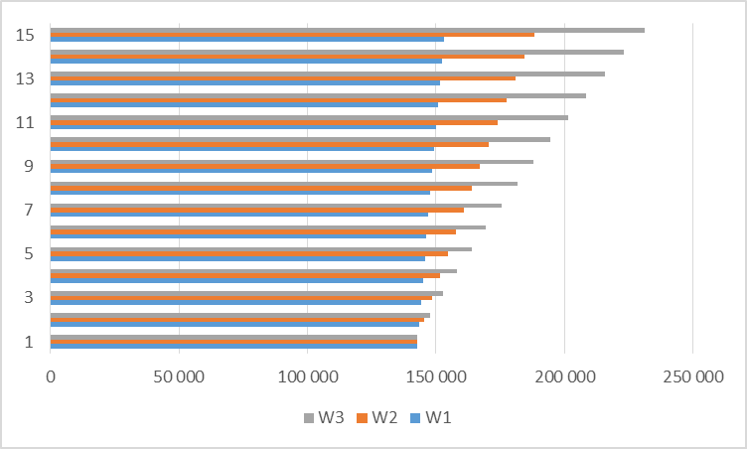
Rysunek 13 Dynamika zapotrzebowania na energię elektryczną do roku 2036
Źródło: Opracowanie własne

3.2.5 Przewidywane zmiany
Zgodnie z przekazanym Planem Inwestycyjnym ENERGA- Dystrybucja S.A. w najbliższych latach planuje się następujące prace inwestycyjne:
Tabela 44 Plany inwestycyjne koordynowane przez gestora w zakresie zapotrzebowania na energię elektryczną
Planowany Nazwa/rodzaj projektu inwestycyjnego - zakres rzeczowy okres realizacji
Do 2023 | Przebudowa napowietrznej stacji SN/nN nr S6-00253 Mława Moniuszki na stacje wnętrzową wraz z budową kablowej linii SN-15kV o dł. 880mb. Przebudowa wyprowadzeń linii nN w obrębie w/w stacji na linie kablowe nn. Lokalizacja zadania: Mława ul. Stanisława Moniuszki.  Budowa kablowej linii nn 0,4kV zasilanej ze stacji S6-01946 Sochy – dł. ok. 520mb. Lokalizacja zadania Mława ul. Piekiełko.  Przebudowa napowietrznej stacji N/nN nr S6-01541 Mława RE na stacje wnętrzową wraz z przebudową napowietrznych LSN Grzebsk z GPZ Olechinek oraz LSN Wodociągi z GPZ Olechinek na linie kablową – dł. ok. 615km. Lokalizacja zadania Mława ul. Piaskowa, Warszawska.  Przebudowa napowietrznego odcinka LSN Krzywonoś z GPZ Mława etap 2 od rozłącznika 763381 (ul. Błękitna) w kierunku rozłącznika 763378 (Al. Marszałkowska) na linie kablową z zabudową złącza SN na wysokości Al.  Marszałkowskiej. Lokalizacja zadania Mława ul. Błękitna, Studzieniec, Brzozowa, Al. Marszałkowska

Budowa kablowej linii średniego napięcia od stacji SN/nN nr T762028 Zabrody w kier stacji T762118 Zabrody V- dł. ok. 370mb. Likwidacja napowietrznej stacji SN/nN nr S6-00225 Mława Internat L.E wraz z odcinkiem napowietrznej linii SN15kV dł. ok. 400mb. Przebudowa kablowych wyprowadzeń obwodów nn ze stacji
S6-00225 technikum L.E. na nowe zasilanie ze stacji T762118 Zabrody V. Lokalizacja zadania Mława ul. Zabrody

Przebudowa napowietrznej linii średniego napięcia LSN Sobocińskiego wzdłuż ul. Gen. Andersa na linie kablową wraz przebudową napowietrznej stacji SN/nN nr S6-00499 Sobocińskiego na stacje wnętrzową oraz zmianą sposobu zasilania stacji S6-01234 Bednarska. Lokalizacja zadania Mława ul. Gen. Andersa, Bednarska, Sienkiewicza.

Budowa wyprowadzenia nowego ciągu kablowego SN-15kV z GPZ Olechinek w kierunku stacji SN/nN nr T762027 Zabrody wzdłuż Al. Świętego Wojciecha. Lokalizacja Mława ul. Płocka, Al. Świętego Wojciecha.

Przebudowa napowietrznego odcinka LSN Sobocińskiego z GPZ Olechinek na linie kablową wraz z budową nowej stacji SN/nN nr T762152 Grota II wzdłuż ulicy Stefana Grota Roweckiego. Lokalizacja zadania Mława ul. Stefana GrotaRoweckiego.

Planowana jest również sukcesywna wymiana gołych przyłączy nn do odbiorców indywidualnych na przyłącza izolowane typu AsXSn, oraz wymiana awaryjnych linii nn na linie izolowane typu AsXSN.

Remont istniejących linii średniego napięcia w zakresie wymiany izolatorów wsporczych i odciągowych na trzech napowietrznych liniach SN z GPZ Mława w obrębie dzielnicy przemysłowej w Mławie tzn. LSN Zremb, LSN Kotłownia, LSN
Mleczarnia. Lokalizacja zadania Mława ul. Mechaników, Napoleońska, Instalatorów.

Budowa w 2022r stacji wnętrzowej Mława ul. Mariacka ZAWKRZE

Budowa stacji wnętrzowej w 2023r Mława Krasińskiego.
2024-2026 | Przebudowa napowietrznego odcinka LSN Krzywonoś z GPZ Mława etap 3 od rozłącznika Al. Marszałkowska) w kierunku rozłącznika 763595 (droga na Windyki) na linie kablową- dł. ok. 3.97km. Lokalizacja zadania Mława Al. Marszałkowska.  Budowa nowej linii kablowej SN-15kV od stacji wnętrzowej SN/nN nr S6-00227

Okólna I w kierunku stacji SN/nN nr S6-01644 Mława Nowowiejska III dł ok. 0,37km. Lokalizacja zadania Mława ul. Daleka.

Budowa nowej linii kablowej SN-15kV od stacji T762118 Zabrody V w kierunku stacji S6-00227 Mława Okólna wraz z przebudowa stacji S6-01449 Mława Okólna. dł. ok. 0,97km. Lokalizacja zadania Mława ul. Zabrody, Warszawska, Okólna.

Przebudowa napowietrznej linii nn 0,4kV zasilanej ze stacji S6-01067 Studzieniec na linie kablową wzdłuż ulicy Studzieniec dł ok. 0,84km. Lokalizacja zadania Mława ul. Studzieniec.

Przebudowa napowietrznej linii nn 0,4kV zasilanej ze stacji S6-01916 Torfa Załęskiego na linie kablową wzdłuż ulicy Torfa Załęskiego dł. ok. 1 km, wraz z przebudowa wszystkich przyłączy napowietrznych na kablowe. Lokalizacja zadania Mława ul. Torfa Załęskiego.

Budowa trzech linii kablowych nn ze stacji T762102 Mława Graniczna II pod projektowanym tunelem kolejowym na wysokości ul. Kościuszki i przejecie napowietrznych obwodów nn zasilanych ze stacji nr S6-001107 Kolejowa. Lokalizacja zadania Mława ul. Graniczna, Kościuszki.

Przebudowa napowietrznego odcinka LSN Sobocińskiego z GPZ Olechinek na wysokości ulicy Kościuszki od stacji S6-01198 Zachodnia w kierunku stacji S600203 Fabryka Obuwia dł ok. 0,2km.

Przebudowa linii nN wzdłuż ul. Jasnej zasilanej ze stacji S6-01071 Mława Jasna na linie kablową z jednoczesną likwidacją napowietrznej stacji S6-01071 Mława Jasna. Lokalizacja zadania Mława ul. Jasna.

Przebudowa zasilania linii nn zasilanej ze stacji S6-01697 Mława Kopernika na zasilane z nowej stacji T762140 Mława Szpitalna z jednoczesną likwidacją napowietrznej stacji S6-01697 Mława Kopernika – dł. ok. 0,25km. Lokalizacja zadania Mława ul. Szpitalna, Wojska Polskiego, Dmowskiego, Republiki Pińczowskiej.

Przebudowa napowietrznej linii nn zasilanej ze stacji S6-00206 Sienkiewicza wzdłuż ulic Powstańców Styczniowych i Sienkiewicza na linie kablową nn – dł. ok.
1,64km. Lokalizacja zadania Mława ul. Powstańców Styczniowych i Sienkiewicza.

Budowa dwóch nowych linii kablowych ze stacji T762038 Mława Witwickiego
w kier. stacji S6-01523 Mława PCK I – dł. ok. 0,4km. Lokalizacja zadania Mława ul. Witwickiego, Dobska, Ciechanowska, Różana.

Budowa dwóch linii kablowych SN-15kV jako nowe wyprowadzenie z GPZ Olechinek wzdłuż ulicy Płockiej i Olesin – dł. ok. 2,41km. Lokalizacja zadania Mława ul. Płocka, Olesin.
Źródło: Dane ENERGA-OPERATOR S.A.
Poza wskazanymi inwestycjami na terenie Mławy realizowana będzie również niezbędna rozbudowa i modernizacja sieci elektroenergetycznych wynikająca z konieczności zasilania obecnych odbiorców w energię elektryczną z zachowaniem wymaganych parametrów sieci i jakości energii elektrycznej, a także nowych odbiorców w związku z zawieranymi umowami o przyłączenie w oparciu o wydawane warunki przyłączenia do sieci elektroenergetycznej.
Mając na uwadze wymogi obowiązującego prawa, Energa Operator S.A. jest gotowy do realizacji przyłączeń i rozbudowy sieci elektroenergetycznej umożliwiającej aktywizację i rozwój miasta, zarówno w zakresie przyłączeń komunalnych jaki i podmiotów realizujących działalność gospodarczą. Niezbędnym jednak dla takiego działania, jest spełnienie technicznych i ekonomicznych warunków przyłączenia.

3.3 Paliwa gazowe

3.3.1 Sieć dystrybucyjna gazu
Zgodnie z informacjami uzyskanymi ze strony Operatora Gazociągów Przesyłowych GAZ- SYSTEM S.A. Oddział w Rembelszczyźnie, przez teren Miasta Mława przebiegają sieci gazowe wysokiego ciśnienia oraz na jego terenie zlokalizowane są stacje gazowe.
Przez teren Miasta Mława przebiega gazociąg Odgałęzienie do stacji Mława ul. Daleka o średnicy DN 80 mm, MPa 5,0, gdzie przesyłany jest gaz ziemny E.
Na terenie Miasta Mława zlokalizowana jest stacja gazowa Mława ul. Daleka o przepustowości 6000 [m³/h].
Uzgodniony przez Prezesa Urzędu Regulacji Energetyki Plan Rozwoju GAZ-SYSTEM S.A. na lata 2022-2031 nie zakłada realizacji zadań inwestycyjnych na przedmiotowym obszarze.

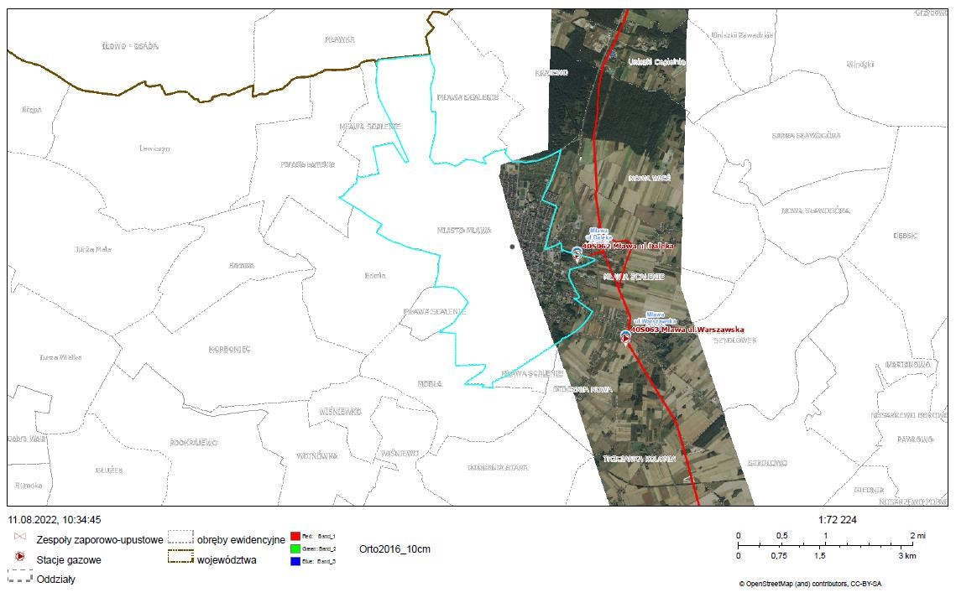
Rysunek 14 Plan sieci GAZ- SYSTEM S.A.
Źródło: Dane GAZ- SYSTEM S.A.
Operatorem systemu dystrybucyjnego gazu ziemnego na terenie miasta Mława jest Polska Spółka Gazownictwa Sp. z o.o. Oddział Zakład Gazowniczy w Warszawie.
Według ustawy z dnia 10 kwietnia 1997 r. Prawo energetyczne operator systemu dystrybucyjnego paliw gazowych jest odpowiedzialny m.in. za:
- bezpieczeństwo dostarczania paliw gazowych poprzez zapewnienie bezpieczeństwa funkcjonowania systemu gazowego i realizację umów z użytkownikami tego systemu;
- prowadzenie ruchu sieciowego w sposób skoordynowany i efektywny z zachowaniem wymaganej niezawodności dostarczania paliw gazowych i ich jakości;
- eksploatację, konserwację i remonty sieci, instalacji i urządzeń, wraz z połączeniami z innymi systemami gazowymi, w sposób gwarantujący niezawodność funkcjonowania systemu gazowego.
Na terenie Miasta Mława występują sieci gazowe o następujących parametrach:
Tabela 45 Parametry sieci gazowej na terenie Miasta Mława w 2020 roku
Gaz ziemny: | 2020
długość czynnej sieci ogółem w m | 121 043
długość czynnej sieci przesyłowej w m | 6 510
długość czynnej sieci dystrybucyjnej w m | 114 533
czynne przyłącza do budynków ogółem (mieszkalnych i niemieszkalnych) | 4 193
czynne przyłącza do budynków mieszkalnych | 3 812
odbiorcy gazu (gospodarstwa domowe) | 10 906
odbiorcy gazu (gospodarstwa domowe) ogrzewający mieszkania gazem | 3 885
zużycie gazu przez gospodarstwa domowe w  MWh | 89 678
zużycie gazu na ogrzewanie mieszkań przez gospodarstwa domowe w MWh | 63 442
ludność korzystająca z sieci gazowej | 28 075
Żródło: GUS stan na dzień 31.12.2020
Ww. sieć gazowa jest w dobrym stanie technicznym i może być źródłem gazu dla potencjalnych odbiorców znajdujących się na terenie objętym planem.

3.3.2 Zużycie gazu
Zużycie gazu na terenie Miasta Mława kształtuje się następująco:
Tabela 46 Zużycie gazu ziemnego na terenie Miasta Mława w roku 2021
Sektor | Zapotrzebowanie na gaz ziemny [GJ] | Udział [%]
Budynki mieszkalne | 389 265 | 72%
Przemysł, usługi handel | 138 702 | 26%
Budynki użyteczności publicznej | 15 218 | 3%
Łącznie: | 541 185 | 100%
Źródło: PGNiG Sp. z o.o.

3.3.3 Prognoza zapotrzebowania na paliwa gazowe
Zakłada się, że w najbliższych latach roczny wzrost zapotrzebowania na paliwa gazowe dla
Miasta Mława będzie mieścił się w granicach 0,0- 5,00%. W związku z powyższym przyjęto wariantowość zapotrzebowania na paliwa gazowe w następujący sposób:
- wariant STAGNACJA, wg procentowego wskaźnika zgodnie z tabelą poniżej,
- wariant ROZWÓJ, wg procentowego wskaźnika zgodnie z tabelą poniżej,
- wariant górny- SKOK, wg procentowego wskaźnika zgodnie z tabelą poniżej,

Procentowe wskaźniki przyjęto w oparciu o KRAJOWY DZIESIĘCIOLETNI PLAN ROZWOJU SYSTEMU PRZESYŁOWEGO PLAN ROZWOJU W ZAKRESIE ZASPOKOJENIA OBECNEGO I PRZYSZŁEGO ZAPOTRZEBOWANIA NA PALIWA GAZOWE NA LATA 2020-2029.
Prognozę wzrostu zapotrzebowania na paliwa gazowe w dla Miasta Mława przedstawia poniższa tabela:
Tabela 47 Prognoza zapotrzebowania na paliwa gazowe dla Miasta Mława w perspektywie do 2036 roku
Rok | Wskaźniki procentowe |  |  |  |  |  | Zapotrzebowanie na gaz ziemny
 |  |  |  |  |  |  | [MWh]
 |  |  |  | Obiekty mieszkalne |  |  | Obiekty publiczne i usługi |  |  |  | Razem
 |  |  |  | Stagnacja | Rozwój | Skok | Stagnacja | Rozwój | Skok | W1 | W2 | W3
2022 baza | STAGNACJA | ROZWÓJ | SKOK | 108129 | 108129 | 108129 | 42756 | 42756 | 42756 | 150885 | 150885 | 150885
2023 | 0,50% | 1,00% | 1,50% | 108670 | 109210 | 109751 | 42969 | 43183 | 43397 | 151639 | 152394 | 153148
2024 | 0,50% | 1,00% | 1,50% | 109213 | 110303 | 111397 | 43184 | 43615 | 44048 | 152397 | 153918 | 155445
2025 | 0,50% | 1,00% | 1,50% | 109759 | 111406 | 113068 | 43400 | 44051 | 44709 | 153159 | 155457 | 157777
2026 | 0,50% | 1,00% | 1,50% | 110308 | 112520 | 114764 | 43617 | 44492 | 45379 | 153925 | 157011 | 160144
2027 | 0,50% | 1,00% | 1,50% | 110860 | 113645 | 116486 | 43835 | 44937 | 46060 | 154695 | 158581 | 162546
2028 | 0,50% | 1,00% | 1,50% | 111414 | 114781 | 118233 | 44054 | 45386 | 46751 | 155468 | 160167 | 164984
2029 | 0,50% | 1,00% | 1,50% | 111971 | 115929 | 120007 | 44275 | 45840 | 47452 | 156246 | 161769 | 167459
2030 | 0,50% | 1,00% | 1,50% | 112531 | 117088 | 121807 | 44496 | 46298 | 48164 | 157027 | 163387 | 169971
2031 | 0,50% | 1,00% | 1,50% | 113093 | 118259 | 123634 | 44718 | 46761 | 48886 | 157812 | 165020 | 172520
2032 | 0,50% | 1,00% | 1,50% | 113659 | 119442 | 125488 | 44942 | 47229 | 49620 | 158601 | 166671 | 175108
2033 | 0,50% | 1,00% | 1,50% | 114227 | 120636 | 127371 | 45167 | 47701 | 50364 | 159394 | 168337 | 177734
2034 | 0,50% | 1,00% | 1,50% | 114798 | 121843 | 129281 | 45393 | 48178 | 51119 | 160191 | 170021 | 180401
2035 | 0,50% | 1,00% | 1,50% | 115372 | 123061 | 131220 | 45620 | 48660 | 51886 | 160992 | 171721 | 183107
2036 | 0,50% | 1,00% | 1,50% | 115949 | 124292 | 133189 | 45848 | 49146 | 52664 | 161797 | 173438 | 185853
Źródło: Opracowanie własne
W przypadku przyspieszenia gospodarczego, które przekłada się na intensywny rozwój budownictwa mieszkaniowego i usługowego dla wariantu SKOK notujemy największy wzrost do poziomu 185 853 MWh/rok. Obecnie najbardziej możliwym scenariuszem do zrealizowania jest wariant ROZWOJU, gdyż gospodarka kraju jak i regionu powoli zaczyna wychodzić z kryzysu, w ostatnim czasie notujemy nieznacznie przyśpieszenie wzrostu gospodarczego.

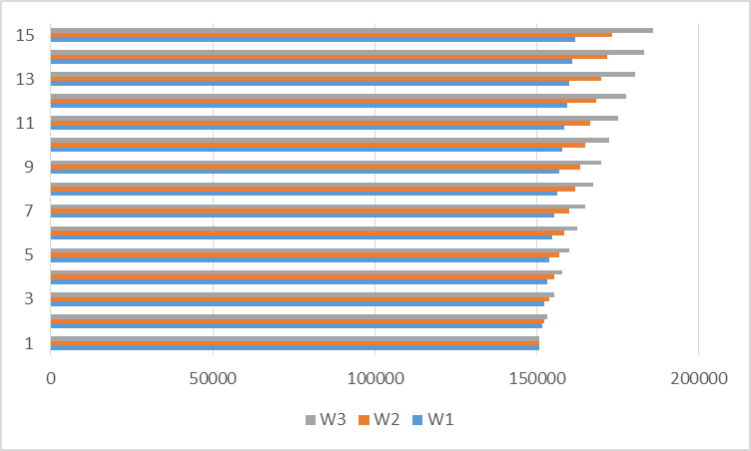
Rysunek 15 Dynamika zapotrzebowania na paliwa gazowe
Źródło: Opracowanie własne

3.3.4 Przewidywane zmiany
Aktualny Plan Rozwoju sieci gazowych oraz Plan Inwestycyjny nie przewiduje realizacji zadań inwestycyjnych z zakresu rozbudowy i modernizacji sieci gazowej.
Rozbudowa sieci gazowej jest realizowana na bieżąco w miarę zgłaszanych potrzeb w ramach procesów przyłączeniowych, a wszelkie inwestycje związane z rozbudową sieci gazowej na ww. terenach będą realizowane w miarę występowania przyszłych potencjalnych odbiorców o warunki techniczne podłączenia do sieci gazowej i spełniające warunek opłacalności ekonomicznej.
Gazociągi są systematycznie kontrolowane pod względem bezpieczeństwa i na bieżąco są usuwane awarie. Całodobowe pogotowie gazowe czuwa nad bezpieczeństwem oraz ciągłością dostawy paliwa gazowego. Sieci gazowe, których stan techniczny budzi wątpliwości są na bieżąco remontowane lub wymieniane w miarę pozyskiwania środków finansowych.
Tabela 48 Plany inwestycyjne koordynowane przez gestora w zakresie zapotrzebowania na gaz ziemny
Planowany  okres realizacji | Nazwa/rodzaj projektu inwestycyjnego - zakres rzeczowy
od 2023 | Podłączenie nowych odbiorców do sieci gazowej
Źródło: PSG Sp. z o.o.

4 MOŻLIWOŚCI WYKORZYSTANIA ISTNIEJĄCYCH NADWYŻEK I LOKALNYCH
ZASOBÓW PALIW I ENERGII Z UWZGLĘDNIENIEM ENERGII ELEKTRYCZNEJ

I CIEPŁA WYTWARZANYCH W ODNAWIALNYCH ŹRÓDŁACH ENERGII

4.1 Wykorzystanie istniejących nadwyżek paliw i energii
W odniesieniu do energii cieplnej należy stwierdzić, iż nie istnieją możliwości korzystania z nadwyżek dla lokalnych kotłowni. W przypadku sieci ciepłowniczej nadwyżki nie występują.
Istniejące nadwyżki energii elektrycznej (rezerwy mocy na GPZ-tach) mogą zostać zagospodarowane dzięki podłączaniu do sieci nowych odbiorców w związku z rozwojem Miasta Mława.
W związku z istniejącą siecią gazową istnieją także możliwości wykorzystania nadwyżek gazu ziemnego, które mogłyby zostać wykorzystane poprzez rozbudowę infrastruktury gazowniczej w kierunku podłączania nowych odbiorców, adekwatnie dla rozwoju sieci gazowych, jak także zgodnie z planami zagospodarowania przestrzennego oraz postępującym rozwojem Miasta Mława.

4.2 Możliwości wykorzystania odnawialnych źródeł energii
Tematem niniejszego rozdziału jest ocena stanu aktualnego oraz możliwości wykorzystania zasobów energii odnawialnej na terenie Miasta Mława.
Pod pojęciem „odnawialne źródło energii’’ według ustawy „Prawo energetyczne’’ (Dz.U. z 2022 poz. 1385) rozumie się źródło wykorzystujące w procesie przetwarzania energię wiatru, promieniowania słonecznego, geotermalną, fal, prądów i pływów morskich, spadku rzek oraz energię pozyskiwaną z biomasy, biogazu wysypiskowego, a także biogazu powstałego w procesach odprowadzania lub oczyszczania ścieków albo rozkładu składowanych szczątek roślinnych i zwierzęcych.
Należy zauważyć, że zasoby energii odnawialnej (rozpatrywane w skali globalnej) są nieograniczone, jednak ich potencjał jest rozproszony, stąd koszty wykorzystania znacznej części energii ze źródeł odnawialnych, są wyższe od kosztów pozyskiwania i przetwarzania paliw organicznych, jak również olejowych. Dlatego też udział alternatywnych źródeł w procesach pozyskiwania, przetwarzania, gromadzenia i użytkowania energii jest niewielki.
Zgodnie z założeniami polityki energetycznej państwa, władze gmin w jak najszerszym zakresie powinny uwzględnić źródła odnawialne, w tym ich walory ekologiczne gospodarcze dla swojego terenu.
Potencjalne korzyści wynikające z wykorzystania odnawialnych źródeł energii:
- zmniejszenie zapotrzebowania na paliwa kopalne,
- redukcja emisji substancji szkodliwych do środowiska (m.in. dwutlenku węgla i siarki),
- ożywienie lokalnej działalności gospodarczej,
- tworzenie miejsc pracy.
Dyrektywa unijna 28/2009/WE z maja 2009 r. o promocji stosowania energii z odnawialnych źródeł energii wyznaczyła minimalny cel dla Polski w postaci 15% udziału energii z OZE w bilansie zużycia energii finalnej brutto w 2020 roku. W latach 2006 - 2010 obraz rynku energetyki odnawialnej zaczął się zmieniać i dywersyfikować. Pojawiły się nowe, obiecujące technologie i tzw. niezależni producenci energii, zaczynając od gospodarstw domowych, a kończąc na firmach spoza tradycyjnej energetyki. Spośród nowych technologii, które już zaistniały na rynku krajowym, wyróżnić można w szczególności: termiczne kolektory słoneczne (na początek do podgrzewania wody, a obecnie coraz chętniej także do ogrzewania), lądowe farmy wiatrowe i biogazownie rolnicze, poszerzające w sposób znaczący dotychczasowy, niewielki rynek biogazu tzw. ,,wysypiskowego’’.
Na koniec grudnia 2020 r. moc zainstalowana odnawialnych źródeł energii wyniosła 12,5 GW. W porównaniu do grudnia 2019 r. nastąpił wzrost o 30,8%. Największym źródłem energii elektrycznej z OZE jest wiatr, następnie słońce.
Łączna moc zainstalowana wszystkich źródeł energii elektrycznej w Polsce wyniosła w grudniu 2020 roku 51,86 GW (energetyka konwencjonalna i OZE), z tego ok. 12,5 GW to odnawialne źródła energii.

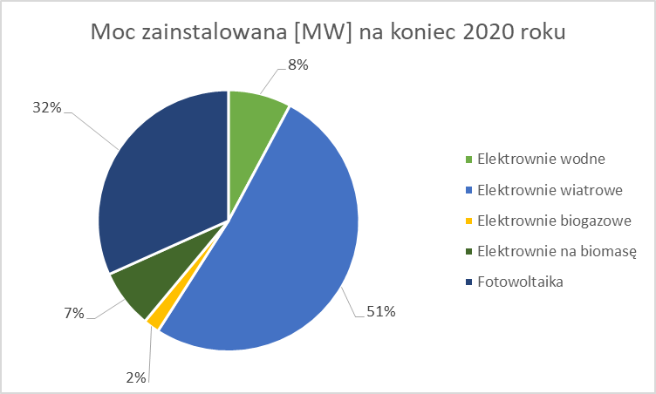

Rodzaj źródła OZE | Moc zainstalowana [MW]
Elektrownie wodne | 974,1
Elektrownie wiatrowe | 6 401,9
Elektrownie biogazowe | 247,7
Elektrownie na biomasę | 906,7
Fotowoltaika | 3 960,0
RAZEM | 12 490,3
Rysunek 16 Udział OZE w produkcji energii elektrycznej na koniec 2020 roku [MW]
Źródło: Moc zainstalowana OZE wg źródeł w grudniu 2020 r. RE na podstawie danych ARE
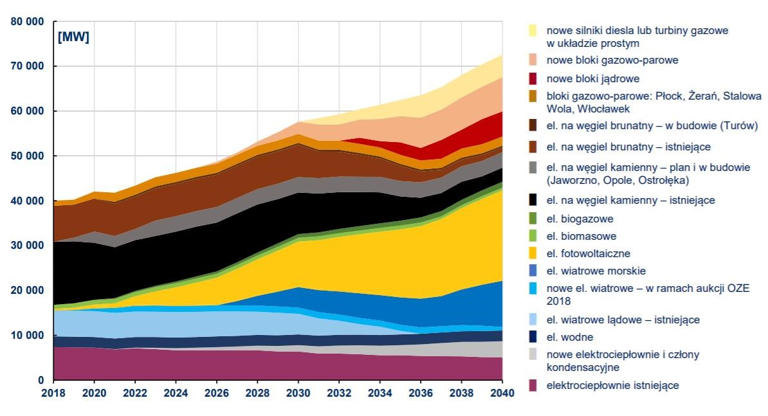
Rysunek 17 Prognoza struktury mocy zainstalowanej netto wg technologii do 2040 roku
Źródło: Załącznik nr 1 do Polityki energetycznej Polski do 2040 roku (PEP2040)
Wiodącymi technologiami OZE, jeśli chodzi o inwestycje, w okresie do 2036 roku będą zatem: elektrownie wiatrowe i fotowoltaika (udział każdej z technologii sięga min. 30%) oraz biogazownie (13%). W obecnej dekadzie energetyka odnawialna staje się nośnikiem innowacji, jednym z najważniejszych elementów tzw. ,,zielonej gospodarki’’ oraz źródłem wielu korzyści gospodarczych i społecznych. Jej wszechstronny (różne, uzupełniające się, komplementarne technologie) i zrównoważony rozwój służyć też będzie zwiększeniu niezależności energetycznej, poprawie bezpieczeństwa energetycznego, transformacji energetycznej do 2050 roku i stopniowego odchodzenia od udziału węgla kamiennego w produkcji energii. Z całą pewnością przyszłością będą inwestycje wykorzystujące skroplony wodór oraz magazyny energii elektrycznej, o ile zajdą techniczne możliwości rozwoju dla tych instalacji w Polsce.

4.2.1 Energia słoneczna
Na terenie Miasta Mława istnieją umiarkowane warunki do wykorzystania energii promieniowania słonecznego przy dostosowaniu typu systemów i właściwości urządzeń wykorzystujących tę energię do charakteru, struktury i rozkładu w czasie promieniowania słonecznego. Największe szanse rozwoju w krótkim okresie mają technologie konwersji termicznej energii promieniowania słonecznego, oparte na wykorzystaniu kolektorów słonecznych oraz ogniw fotowoltaicznych. Z punktu widzenia wykorzystania energii promieniowania słonecznego w kolektorach płaskich oraz ogniwach fotowoltaicznych najistotniejszymi parametrami są roczne wartości nasłonecznienia (insolacji) - wyrażające ilość energii słonecznej padającej na jednostkę powierzchni płaszczyzny w określonym czasie.
Na poniższych rysunkach pokazano rozkład sum nasłonecznienia na jednostkę powierzchni poziomej wg Instytutu Meteorologii i Gospodarki Wodnej dla wskazanych rejonów kraju, w tym omawianego obszaru oraz średnie roczne sumy (godziny) usłonecznienia Polski.
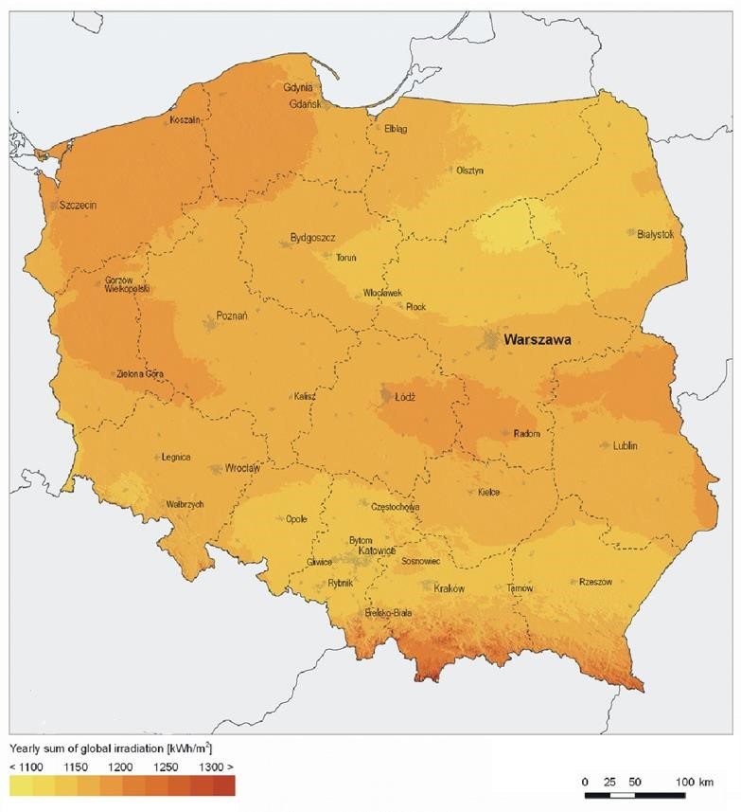
Rysunek 18 Rozkład sum nasłonecznienia na jednostki powierzchni poziomej
Źródło: Instytut Meteorologii i Gospodarki Wodnej
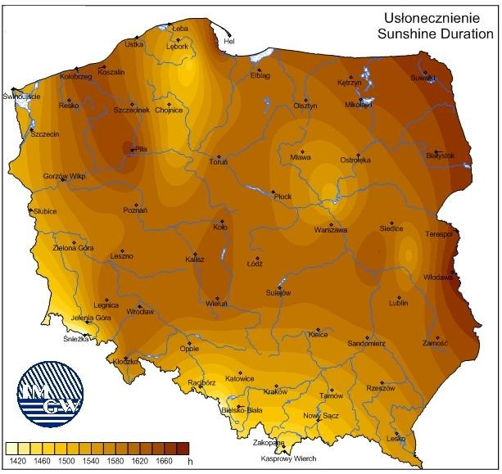
Rysunek 19 Mapa usłonecznienia Polski –średnie roczne sumy (godziny)
Źródło: Instytut Meteorologii i Gospodarki Wodnej
Roczna gęstość promieniowania słonecznego w Polsce na płaszczyznę poziomą waha się w granicach 950- 1250 kWh/m². Dla terenu Miasta Mława, w oparciu o dane meteorologiczne z roku 2015, roczna gęstość promieniowania słonecznego mieści się w granicach ok. 1100- 1150 kWh/m², natomiast średnioroczna suma nasłonecznienia wynosi ok. 1560 godzin.
Całkowite koszty jednostkowe zainstalowania systemów słonecznych do podgrzewania c.w.u. (ciepłej wody użytkowej) wynoszą od 1.500,00 zł do 3.000,00 zł/m² powierzchni czynnej instalacji w zależności od wielkości powierzchni kolektorów słonecznych.
Łączne możliwości rynkowe energetyki słonecznej termicznej w kraju wynoszą 19 341 TJ.
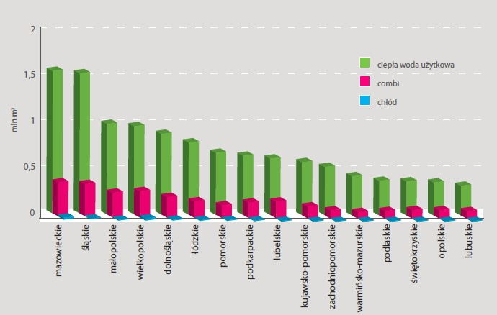
Rysunek 20 Potencjał rynkowy poszczególnych województw pod względem wykorzystania kolektorów słonecznych do roku 2020
Źródło: Instytut Energetyki Odnawialnej (EC BREC IEO)
Biorąc pod uwagę zarówno mapę rozkładów średniorocznych sum promieniowania słonecznego dla powierzchni pionowej jak i mapę średniorocznych sum usłonecznienia, na omawianym terenie panują najlepsze warunki słoneczne, zatem cały obszar charakteryzuje się dobrymi warunkami solarnymi.
Energię promieniowania słonecznego głównie wykorzystuje się jako wsparcie dla układu konwencjonalnego (praca w skojarzeniu), gdyż w okresie od listopada do końca marca, energia pozyskiwana w ten sposób daje znikome efekty.
Na potrzeby niniejszego opracowania przeprowadzono symulację wykorzystania kolektorów słonecznych, jako wspomagania układu c.w.u., dla najpopularniejszego paliwa wykorzystywanego przez gospodarstwa domowe na terenie Miasta Mława. Symulację przedstawia poniższy rysunek:

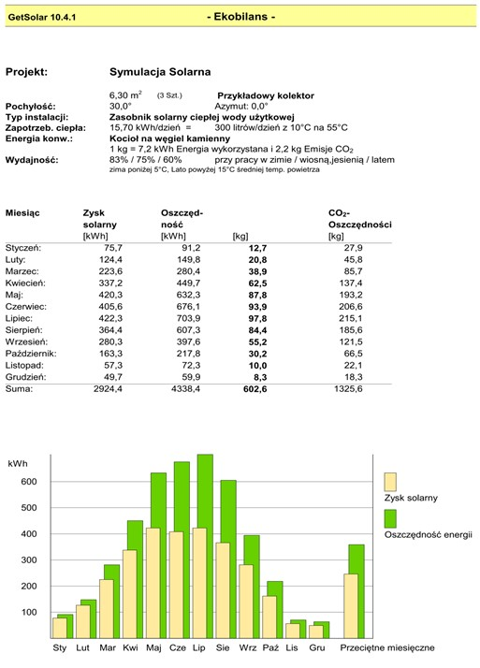
Rysunek 21 Symulacja wykorzystania kolektorów słonecznych, jako wspomagania układu c.w.u. dla wspomagania kotła węglowego
Źródło: Program GetSolar - symulacja własna
Na podstawie przeprowadzonej symulacji można zauważyć, iż kolektory słoneczne, zainstalowane jako wspomaganie do podgrzewania ciepłej wody użytkowej dla kotła węglowego, pozwalają zaoszczędzić w skali roku nawet 600 kg węgla, co przy dzisiejszych cenach tego nośnika energii daje prawie 500 zł oszczędności.

4.2.2 Energia wiatru
Przy planowaniu budowy elektrowni wiatrowych ważne jest uzyskanie wstępnej zgody urzędów i instytucji, rozpatrzenie dopuszczalności realizacji inwestycji w porozumieniu z ekspertami z zakresu ochrony środowiska.
Uzyskanie odpowiednich technicznych warunków przyłączenia do sieci i zawarcie umowy przyłączeniowej oraz zawarcie kontraktu na sprzedaż wyprodukowanej energii stanowi ważny element przygotowania inwestycji.
Energia elektryczna wyprodukowana w siłowniach wiatrowych uznawana jest za energię czystą, proekologiczną, gdyż nie emituje zanieczyszczeń materialnych do środowiska ani nie generuje gazów szklarniowych. Siłownia wiatrowa ma jednakże inne oddziaływanie na środowisko przyrodnicze i ludzkie, które bezwzględnie należy mieć na uwadze przy wyborze lokalizacji. Dlatego też lokalizacja siłowni i farm wiatrowych podlega pewnym ograniczeniom.
Jest rzeczą ważną, aby w pierwszej fazie prac tj. planowania przestrzennego w gminie zakwalifikować bądź wykluczyć miejsca lokalizacji w aspekcie wymagań środowiskowych i innych, wyprzedzająco względem opomiarowania wiatrowego i oferowania lokalizacji inwestorom kapitałowym. W ten sposób postępując uniknie się zbędnych kosztów, straty czasu oraz otwartego konfliktu z mieszkańcami i ekologami.
W Polsce średnia roczna prędkość wiatrów waha się od 2,8 do 3,5 m/s. Średnie roczne prędkości powyżej 4 m/s, co uważane jest za wartość minimalną do efektywnej konwersji energii wiatrowej, występują na wysokości ponad 25 metrów na blisko 70% powierzchni naszego kraju. Prędkości powyżej 5 m/s występują na niewielkim obszarze i to na wysokości 50 metrów i powyżej. Uważa się, że na 1/3 powierzchni Polski istnieją odpowiednie warunki do rozwoju energetyki wiatrowej.
Tabela 49 Zasoby wiatru w Polsce
Nr i nazwa strefy | Energia wiatru na wys. i 10 m | Energia wiatru na wys. 30 m
I - bardzo korzystna | >1000 | >1500
II - korzystna | 750 - 1000 | 1000 - 1500
III - dość korzystna | 500 - 750 | 750 - 1000
IV - niekorzystna | 250 - 500 | 500 - 750
V - bardzo niekorzystna | <250 | <500
Źródło: Instytut Meteorologii i Gospodarki Wodnej
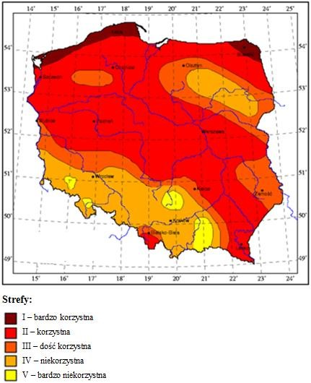
Rysunek 22 Energia wiatru
Źródło: Koncepcja Przestrzennego Zagospodarowania Kraju (KPZK)
Jak wynika z powyższego rysunku i tabeli Miasto Mława znajduje się w II-III strefie energetycznej wiatru, tj. w warunkach korzystnych. Na terenie Miasta Mława istnieją elektrownie wiatrowe.

4.2.3 Energia geotermalna
Geotermia wysokotemperaturowa (głęboka)
W naszym kraju istnieją bogate zasoby energii geotermalnej. Ze wszystkich odnawialnych źródeł energii najwyższy potencjał techniczny posiada właśnie energia geotermalna. Jest on szacowany na poziomie 1512 PJ/rok, co stanowi ok. 30% krajowego zapotrzebowania na ciepło.
W opinii wielu naukowców i specjalistów, energia geotermalna powinna być traktowana, jako jedno z głównych odnawialnych źródeł energii. Do praktycznego zagospodarowania nadają się obecnie wody występujące na głębokościach do 3 - 4 km. Temperatury wody geotermalnej w złożach mogą osiągnąć temp. rzędu 20 - 130 °C.
Miasto Mława znajduje się w jednostce geologicznej, gdzie wody termalne osiągają temperatury do 20°C.
Statystycznie, średnie temperatury oscylują przeważnie wokół wartości 20°C (od 15 - 25°C), a średnie wydajności ujęć wokół wartości 50 m³/h. Stosując pompy ciepła możliwe jest pozyskanie z jednego ujęcia średniej mocy termicznej rzędu 0,8 MW i energii cieplnej około 7,6 TJ/rok.
Na poniższym rysunku przedstawiono potencjał energii geotermalnej:
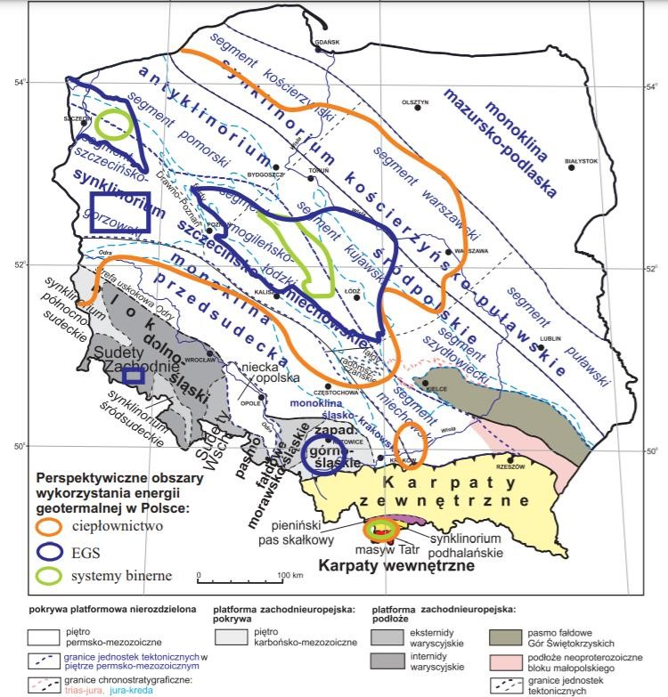
Rysunek 23 Potencjał energii geotermalnej
Źródło: Mapa jednostek tektonicznych Polski pod pokrywą kenozoiczną
(na podstawie [36], zmodyfikowane przez M. Hajto) z lokalizacją perspektywicznych obszarów dla wykorzystania zasobów geotermalnych
Budowa instalacji geotermalnej na omawianym obszarze będzie możliwa wyłącznie wtedy, gdy przeprowadzone ekspertyzy w zakresie występowania złoża geotermalnego potwierdzą ekonomiczną zasadność jego wykorzystania lub gdy wystąpi znaczny wzrost zapotrzebowania na ciepło.
Geotermia niskotemperaturowa (płytka)
Tak jak w całym kraju, na terenie Miasta Mława istnieją dobre warunki do rozwoju tzw. płytkiej energetyki geotermalnej bazującej na wykorzystaniu pomp ciepła, w których obieg termodynamiczny odbywa się w odwrotnym cyklu Carnota. Upraszczając, zasada działania pompy ciepła przedstawiona jest na poniższym schemacie.
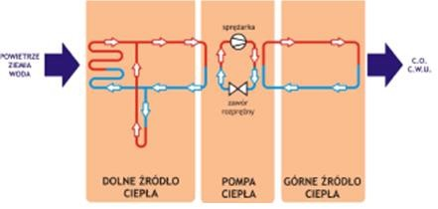
Rysunek 24 Zasada działania pompy ciepła
Źródło: Instytut Energetyki Odnawialnej (EC BREC IEO)
Kluczowym elementem jest obieg pośredni stanowiący właściwą pompę ciepła.
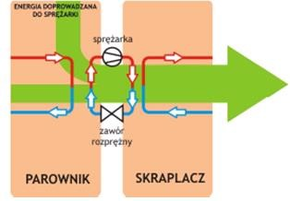
Rysunek 25 Obieg pośredni pompy ciepła
Źródło: Instytut Energetyki Odnawialnej (EC BREC IEO)
Zasada działania pompy ciepła jest identyczna jak zasada działania lodówki, z tą różnicą, że zadania pompy i lodówki są przeciwne- pompa ma grzać, a lodówka chłodzić. W parowniku pompy ciepła czynnik roboczy wrząc odbiera ciepło dostarczane z obiegu dolnego źródła (gruntu), a następnie po sprężeniu oddaje ciepło w skraplaczu do obiegu górnego źródła (obieg centralnego ogrzewania i ciepłej wody użytkowej). Ponieważ wrzenie czynnika roboczego odbywa się już przy temperaturach poniżej -43°C, dlatego pompa ciepła może pobierać ciepło z gruntu nawet przy jego minusowych temperaturach. Tym samym pompa ciepła jest całorocznym źródłem ciepła. Wraz z obniżaniem się temperatury dolnego źródła (gruntu) zmniejsza się oczywiście efektywność pompy, ale praca układu jest kontynuowana. Rośnie wówczas zużycie energii elektrycznej niezbędnej do pracy sprężarki, obiegów dolnego i górnego źródła ciepła oraz układu sterowania. Współczesne gruntowe pompy ciepła posiadają współczynnik efektywności COP sięgający 4- 5, co oznacza, że w warunkach umownych zużywając 1 kWh energii elektrycznej dostarczają 4- 5 kWh energii cieplnej. W Polsce pompę ciepła instaluje się w jednym na pięćdziesiąt nowobudowanych domów, w Szwecji w 95%, w Szwajcarii w 75%, w Austrii, Niemczech, Finlandii i Norwegii, w co trzecim budowanym domu. Instalacje kotłowe wymienia się na pompy ciepła również w starych domach. W przodującej pod tym względem Szwecji już niemal połowę (700 000) wszystkich domów wyposażono w pompę ciepła. Zainteresowanie pompami ciepła jest w Polsce bardzo duże, ale istotną barierą są dość wysokie koszty instalacji. W krajach europejskich władze państwowe lub/i lokalne wspierają inwestorów chcących instalować w pompy ciepła. We Francji od podatku osobistego można odpisać 50% kosztów zakupu pompy ciepła. W Szwecji, Niemczech, Szwajcarii i wielu innych krajach europejskich są różnorodne systemy ulg i zachęt finansowych, zmniejszających o kilkadziesiąt procent koszty inwestycyjne, a niekiedy również koszty eksploatacyjne. Można spodziewać się, że również w Polsce pojawią się skuteczne systemy wsparcia, a wtedy nastąpi znaczące przyspieszenie w instalowaniu pomp ciepła.

4.2.4 Energia wody
Energetyczne zasoby wodne Polski są niewielkie ze względu na niezbyt obfite i niekorzystnie rozłożone opady, dużą przepuszczalność gruntu i niewielkie spadki terenów. Zasoby wodno - energetyczne zależne są od dwóch podstawowych czynników: przepływów i spadów. Pierwszy element określony hydrologią rzeki, ze względu na znaczną zmienność w czasie, przyjmuje się na podstawie wieloletnich obserwacji dla przeciętnego roku o średnich warunkach hydrologicznych natomiast spady rzeki odnosi się do rozpatrywanego odcinka rzeki. Zasoby energetyczne wód opisuje wielkość zwana katastrem sił wodnych. Kataster sił wodnych, określany wg wytycznych Światowej Konferencji Energetycznej, obejmuje te zasoby rzeki bądź odcinka rzek, które wykazują potencjał jednostkowy wyższy niż 100 kW/km.
Polska jest krajem ubogim w wodę, dlatego też rozwój dużych elektrowni wodnych na jej terenie jest ograniczony. Możliwy jest jednak wzrost ilości małych elektrowni wodnych, które dzielą się jeszcze na:
- mikroelektrownie o mocy do 50 kW, ewentualnie 300 kW; - minielektrownie o mocy 50 kW- 1 MW, ewentualnie 300 kW- 1 MW; - małe elektrownie o mocy 1- 5 MW.

Budowa elektrowni wodnych uzależniona jest od spełnienia szeregu wymogów wprowadzonych przepisami prawa, do których należą m.in. umożliwienie migracji ryb, jeżeli jest to uzasadnione warunkami lokalnymi, zapobieganie stratom ryb przy przejściu przez turbiny elektrowni, ograniczenia w zakresie przekształcenia istniejącej rzeźby terenu i naturalnego układu koryta rzeki. Z tego względu nie jest to źródło energii masowo wykorzystywane na terenie Polski i należy stwierdzić, że także na terenie Miasta Mława nie należy się spodziewać w najbliższym czasie masowego powstania elektrowni wodnych.

Podjęcie decyzji o budowie MEW musi być poprzedzone głęboką analizą czynników mających wpływ także na jej koszt oraz spodziewanych korzyści finansowych. Dla przykładu nakłady inwestycyjne dla mikroelektrowni o mocy do 100 kW wynoszą od 1900 do 2500 zł/kW.
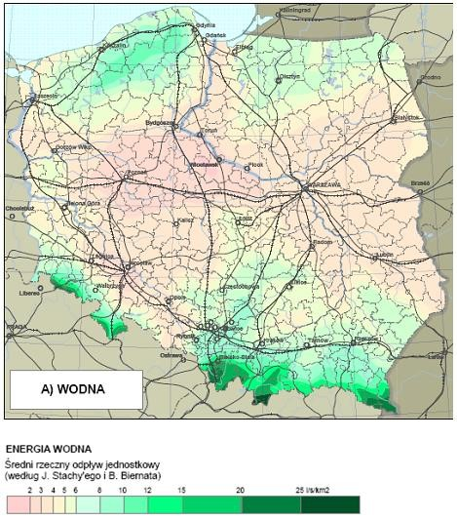
Rysunek 26 Energia wodna
Źródło: Koncepcja przestrzennego Zagospodarowania Kraju (KPZK)

4.2.5 Biomasa
Biomasa stanowi trzecie, co do wielkości na świecie, naturalne źródło energii. Według definicji Unii Europejskiej biomasa oznacza podatne na rozkład biologiczny frakcje produktów, odpady i pozostałości przemysłu rolnego (łącznie z substancjami roślinnymi i zwierzęcymi), leśnictwa i związanych z nim gałęzi gospodarki, jak również podatne na rozkład biologiczny frakcje odpadów przemysłowych i miejskich (Dyrektywa 2001/77/WE). Zgodnie z Rozporządzeniem Ministra Gospodarki i Pracy z dnia 9 grudnia 2004 roku biomasa to stałe lub ciekłe substancje pochodzenia roślinnego lub zwierzęcego, które ulegają biodegradacji, pochodzące z produktów, odpadów i pozostałości z produkcji rolnej oraz leśnej, a także przemysłu przetwarzającego ich produkty, a także części pozostałych odpadów, które ulegają biodegradacji.
Jako surowiec energetyczny wykorzystywana jest głównie biomasa pochodzenia roślinnego.
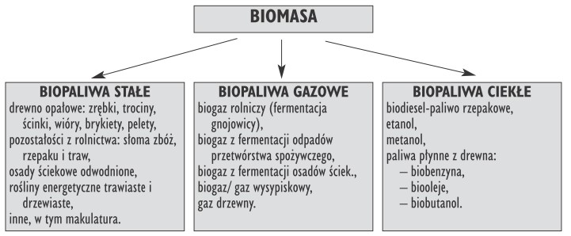
Rysunek 27 Systematyka energetycznego wykorzystania biomasy
Źródło: „Metody i sposoby konwersji biomasy, pochodzącej z rolnictwa na cele energetyczne”, Grzybek, Teliga, 2006 r.
Energię z biomasy można uzyskać poprzez:
- spalanie biomasy roślinnej (np. drewno, odpady drzewne z tartaków, zakładów
meblarskich i in., słoma, specjalne uprawy energetyczne),
- wytwarzanie oleju opałowego z roślin oleistych (np. rzepak) specjalnie uprawianych dla celów energetycznych,
- fermentację alkoholową trzciny cukrowej, ziemniaków lub dowolnego materiału organicznego poddającego się takiej fermentacji, celem wytworzenia alkoholu etylowego do paliw silnikowych,
- beztlenową fermentację metanową odpadowej masy organicznej (np. odpady z produkcji rolnej lub przemysłu spożywczego).
Biomasa jest podstawowym obok energii słońca źródłem energii odnawialnej wykorzystywanym w Polsce. Do stopniowego wzrostu udziału energii ze źródeł odnawialnych, przyczyniło się między innymi znaczące zwiększenie wykorzystania drewna i odpadów drewna, uruchomienie lokalnych ciepłowni na słomę oraz odpady drzewne i wykorzystanie odpadów z przeróbki drzewnej.
Tabela 50 Właściwości poszczególnych rodzajów biomasy
Paliwo | Wartość energetyczna  [MJ/kg] | Zawartość wilgoci  [%]
Drewno kawałkowe | 11 - 22 | 20 - 30
Zrębki | 6 - 16 | 20 - 60
Pelety | 16,5 - 17,5 | 7 - 12
Słoma | 14,4 - 15,8 | 10 - 20
Źródło: Europejskiego Centrum Energii Odnawialnej EC BREC
Głównymi asortymentami biomasy rolniczej wykorzystywanymi w energetyce są słoma i produkty odpadowe przemysłu rolno- spożywczego. Obecnie pozyskanie słomy dla energetyki staje się coraz trudniejsze mimo to pozyskanie potencjału ok. 20 % słomy zbędnej w rolnictwie wydaje się możliwe. Tak będzie do momentu wprowadzenia przez Komisję Europejską uregulowań wymagających ograniczenia przez rolnictwo emisji gazów cieplarnianych poprzez zwiększenie sekwestracji węgla w glebach. Wtedy większa ilość słomy pozostawiana będzie na polach i zmniejszą się potencjały słomy dostępnej dla energetyki. Szacując, że 65% hektara jest obsiewana roślinami uprawnymi i 20% z tego trafia na cele energetyczne, można ocenić przybliżony potencjał energetyczny biomasy uprawnej.
W celu obliczenia potencjału energetycznego biomasy dokonano obliczeń bazujących na powierzchni lasów i gruntów rolnych oraz na terenie Miasta Mława. Trzeba zaznaczyć, że jest to potencjał wyłącznie teoretyczny.
Metodologia obliczeń potencjału energii z biomasy na terenie Miasta Mława:
Metodologia obliczeń potencjału:
a) potencjał rocznego uzysku słomy- Z_{s}
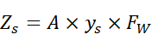 [t/rok]
gdzie:
A - powierzchnia gruntów rolnych [ha], y_{s} - plon słomy uzyskany z hektara [t/ha/rok],
F_{w} - współczynnik wykorzystania na cele energetyczne [%].
Z_{s} =1566 x 2,8 x 20 % = 876,96 Mg/rok
b) potencjał energetyczny słomy- P_{s}
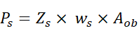 [GJ/rok]
gdzie:
Zs- potencjał rocznego uzysku słomy [t/rok],
w_{s}- średnia wartość opałowa dla słomy o zawilgoceniu 15 % [GJ/t], A_{ob} - procent obsianej powierzchni 1 ha (średnio 65 %).
Ps = 876,96 x 15 x 0,65 = 8550,36 GJ/rok
W celu oszacowania potencjału drzewnego z lasów położonych, biorąc zróżnicowaną gęstość poszczególnych gatunków drewna, przyjęto średnią wartość energetyczną na poziomie 8 GJ/m³, dla drzewa o wilgotności 10 %- 20 %.
Metodologia obliczeń potencjału
a) potencjał biomasy z lasów- Z_{d}
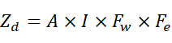 [m³/rok]
gdzie:
A- powierzchnia lasów na terenie gminy [ha],
I- przyrost bieżący miąższości [m³/ha/rok],
F_{w}- wskaźnik pozyskania drewna na cele gospodarcze [%],
F_{e}- wskaźnik pozyskania drewna na cele energetyczne [%].
Z_{d}= 905,7 x 7,7 x 20 % x 55 % = 767,13 m³/rok
b) potencjał energetyczny biomasy z lasów- Pd
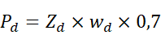 [GJ/rok]
gdzie:
Z_{d}- potencjał biomasy pozyskanej z lasów [m³/rok], w_{d}- średnia wartość opałowa dla drewna o zawilgoceniu 10 % - 20 % [GJ/m³].
Pd = 767,13 x 8 x 0,7 = 4 295,92 GJ/rok

4.2.6 Energia biogazu
Biogaz powstaje w procesie beztlenowej fermentacji odpadów organicznych, podczas której substancje organiczne rozkładane są przez bakterie na związki proste. W procesie fermentacji beztlenowej do 60% substancji organicznej zamienianej jest w biogaz. Zgodnie z przepisami obowiązującymi w Unii Europejskiej składowanie odpadów organicznych może odbywać się jedynie w sposób zabezpieczający przed niekontrolowanymi emisjami metanu.
Biogaz jest gazem będącym mieszaniną głównie metanu i dwutlenku węgla. Otrzymywany jest z odpadów roślinnych, odchodów zwierzęcych i ścieków, może być stosowany jako gaz opałowy. Wykorzystanie biogazu powstałego w wyniku fermentacji biomasy ma przed sobą przyszłość. To cenne paliwo gazowe zawiera 50 - 70% metanu, 30 - 50% dwutlenku węgla oraz niewielką ilość innych składników (azot, wodór, para wodna). Wydajność procesu fermentacji zależy od temperatury i składu substancji poddanej fermentacji. Na przebieg procesu fermentacji korzystnie wpływa utrzymanie stałej wysokiej temperatury, wysokiej wilgotności (powyżej 50 %), korzystnego pH (powyżej 6,8) oraz ograniczenie dostępu powietrza.
Biogaz o dużej zawartości metanu (powyżej 40 %) może być wykorzystany do celów użytkowych, głównie do celów energetycznych lub w innych procesach technologicznych. Biogaz może być wykorzystywany na wiele różnych sposobów.
Zalety wynikające ze stosowania instalacji biogazowych:
- produkowanie „zielonej energii”,
- ograniczanie emisji gazów cieplarnianych poprzez wykorzystanie metanu,
- obniżanie kosztów składowania odpadów,
- zapobieganie zanieczyszczeniu gleb, wód gruntowych, zbiorników powierzchniowych i rzek,
- uzyskiwanie wydajnego i łatwo przyswajalnego przez rośliny nawozu naturalnego, eliminacja odoru.
Metodologia obliczeń potencjału biogazu ze ścieków na terenie Miasta Mława:
a) potencjał biogazu- Z_{bio}
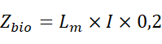 [m³/rok]
gdzie:
L_{m}- liczba mieszkańców podłączonych do kanalizacji,
I- roczna jednostkowa ilość wytwarzania ścieków [m³/rok]. Z_{bio} = 26 773 x 1 771 000x 0,2 = 9 482 996 667 m³/rok
b) potencjał energetyczny biogazu- P_{bio}
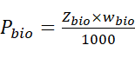 [GJ/rok]
gdzie:
Z_{bio}- potencjał biogazu [m³/rok], w_{bio}- wartość opałowa biogazu [MJ/rok].
P_{bio} = 208 625 GJ/rok
Biogaz z biogazowni rolniczej
Biogazownia jest stabilnym i pewnym źródłem energii cieplnej i elektrycznej, gdyż jest ona wytwarzana w trybie ciągłym przez 90% czasu w ciągu roku. Zarówno ilość jak i parametry wytworzonej energii są utrzymywane na stałym poziomie, dzięki czemu zwiększa się bezpieczeństwo energetyczne regionu. Wyprodukowana energia elektryczna w biogazowni jest zazwyczaj sprzedawana operatorowi energetycznemu, lub ewentualnie dostarczania jest bezpośrednio do pobliskich odbiorców. Ponadto biogazownia może współpracować z lokalnymi sieciami cieplnymi i dostarczać tanią energię do celów grzewczych dla budynków użyteczności publicznej, domów lub bloków mieszkalnych.
W zależności od wielkości potencjału oraz możliwości pozyskania biogazu wyróżniamy trzy strefy ekonomicznej opłacalności: A, B i C, odpowiadające odpowiednio największemu, średniemu i małemu potencjałowi.
Do grupy gmin, które charakteryzują się najbardziej korzystnymi warunkami do rozwoju biogazowni rolniczych (grupa A) zaliczono te gminy, na terenie których występuje pogłowie podstawowych gatunków zwierząt gospodarskich w ilości ponad 2 000 SD.
Gminy, które charakteryzują się korzystnymi warunkami do rozwoju biogazowni rolniczych (grupa B) muszą spełniać przynajmniej jeden z poniższych warunków:
- występowanie pogłowia w ilości 1 000 sztuk bydła,
- występowanie pogłowia w ilości 4 000 sztuk trzody, • występowanie pogłowia ilości 100 000 sztuk drobiu.
Miasto Mława spełnia kryteria grupy C.

4.3 Systemy z wykorzystaniem OZE
Wysokie koszty energii elektrycznej i cieplnej mobilizują do inwestycji w nowoczesne rozwiązania, mające wpływ na zmniejszenie strat ciepła. Największe straty ciepła w budynku powodowane są głównie na skutek przenikania i systemu wentylacji. Zdecydowanie większy procent stanowią straty ciepła na wentylację, które mogą dochodzić nawet do 60%. Rozsądnym rozwiązaniem jest zastosowanie wentylacji nawiewno - wywiewnej z odzyskiem ciepła. Zasada działania takiego systemu opiera się na odzysku ciepła z powietrza wywiewnego z pomieszczeń i przekazaniu go świeżemu nawiewanemu strumieniowi powietrza.
System wentylacji mechanicznej z odzyskiem ciepła w połączeniu z gruntowym wymiennikiem ciepła i pompą ciepła
System wentylacji mechanicznej nawiewno - wywiewnej z powodzeniem można połączyć z odnawialnymi źródłami energii, które zapewniają dodatkowe podgrzanie strumienia powietrza napływającego do pomieszczeń.
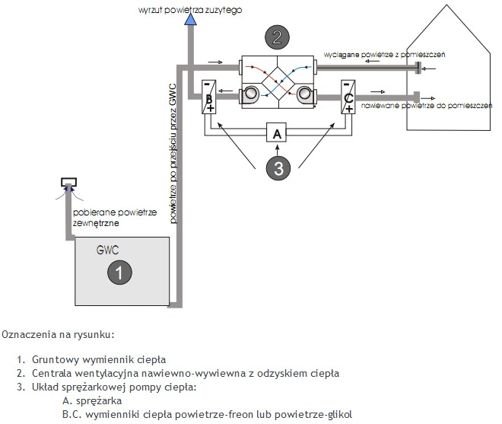
Rysunek 28 Schemat systemu wentylacji mechanicznej z odzyskiem ciepła w połączeniu z gruntowym wymiennikiem ciepła i pompą ciepła
Źródło: http://www.pro-vent.pl
Zastosowanie w tym rozwiązaniu gruntowego wymiennika ciepła -GWC pozwala na wstępne podgrzanie powietrza wentylacyjnego w zimie do temperatury ok. +2C, natomiast w lecie spowoduje obniżenie temperatury powietrza nawiewanego. Wymiana ciepła zachodzi między powietrzem przepływającym przez wymiennik. Powietrze przepływające przez wymiennik ogrzewa się odbierając ciepło z gruntu lub latem ochładza oddając ciepło do gruntu.
W okresie zimowym system pracy wentylacji nawiewno - wywiewnej z odzyskiem ciepła w połączeniu z GWC i pompą ciepła opiera się na wstępnym podgrzaniu powietrza w GWC do temperatury 2- 8C, a następnie ogrzanie go poprzez rekuperację do około 14- 16C. Ogrzanie powietrza w centrali wentylacyjnej zachodzi dzięki oddaniu ciepła przez powietrze usuwane z budynku, które w procesie rekuperacji zostaje ochłodzone do temperatury około 10C. Zadaniem pompy ciepła jest odebranie ciepła z zużytego powietrza, które następnie zostaje wykorzystane do ogrzanie świeżego powietrza nawiewanego do pomieszczeń.

System z pompami ciepła połączonymi pierścieniami wodnymi - WLHP
WLHP to układy uzdatniania dwustopniowe, gdzie urządzeniem końcowym jest pompa ciepła. W układzie pracują pompy typu powietrze - woda z odwracalnym obiegiem chłodniczym i skraplaczem chłodzonym wodą. Urządzenia pracują w instalacji, tworzącej pierścień tzw. pętlę wodną, stanowiącą układ zamknięty. Woda krążąca w obiegu spełnia funkcję czynnika, przenoszącego energię pomiędzy pomieszczeniami.
Pompy umieszczone są w poszczególnych pomieszczeniach. Istnieje możliwość niezależnego ogrzewania lub chłodzenia pomieszczeń w tym samym czasie. Ciepło może być przekazywane z jednego do drugiego pomieszczenia.
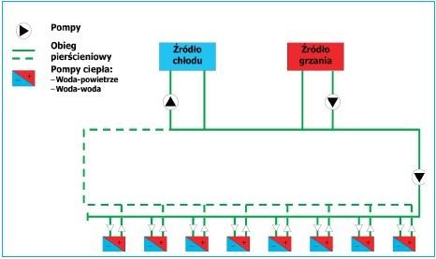
Rysunek 29 Schemat systemu WLHP
Źródło: www.chlodnictwoiklimatyzacja.pl
Cyrkulacja w układzie jest wymuszona przez układ pompy, poszczególne pompy połączone są 2 - rurowym systemem. Woda w układzie powinna mieć temperaturę w zadanym zakresie tj. 15- 35C, taka temperatura pozwala eliminować izolację oraz w takim przedziale temperaturowym uzyskuje się poziom równowagi cieplnej wody obiegowej. Temperatura 15C to temperatura punktu rosy, przy niższej temperaturze następuje kondensacja pary na przewodzie, co jest związane z koniecznością dostarczenia ciepła. Natomiast temperatura 35C to graniczna temperatura odparowania czynnika chłodniczego, zbyt wysoka temperatura powoduje, że ciepło trzeba z układu usunąć.
System ma zastosowanie w obiektach, gdzie część pomieszczeń w budynku wymaga grzania a część chłodzenia, w budynkach ze strefą wewnętrzną i pomieszczeniami przylegającymi do ścian zewnętrznych występują 3 fazy:
- powyżej 15ºC - cały budynek potrzebuje chłodzenia,
- poniżej -10ºC - cały budynek potrzebuje grzania,
- zakres temperatur od - 10 do 15ºC - część pomieszczeń potrzebuje grania a część chłodzenia, w zależności od ilości generowanej energii wewnętrznej budynku przy pewnych temperaturach ustala się stan równowagi.
Praca układu WLHP:
1. Tryb chłodzenia pomieszczeń
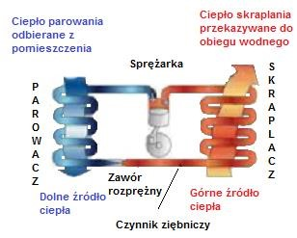
Rysunek 30 Tryb pracy chłodzenia rewersyjnej pompy ciepła
Źródło: Lipska B. Wykład - Odzysk energii w wentylacji i klimatyzacji
W parowaczu ciepło parowania jest odbierane z pomieszczenia- dolne źródło ciepła, natomiast skraplacz oddaje ciepło skraplania do obiegu wodnego- górne źródło ciepła. 2. Tryb ogrzewania pomieszczeń
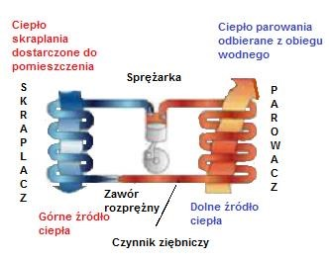
Rysunek 31 Tryb pracy ogrzewania rewersyjnej pompy ciepła
Źródło: Lipska B. Wykład - Odzysk energii w wentylacji i klimatyzacji
Skraplacz oddaje ciepło skraplania do pomieszczenia- górne źródło ciepła, natomiast ciepło parowania odbierane z obiegu wodnego- dolne źródło ciepła.
Odzysk ciepła z nieczystości ciekłych
Ilość energii potrzebna na przygotowanie c.w.u. stanowi około 10- 15 % całkowitej energii, zużywanej na potrzeby bytowe użytkownika. Wykorzystana ciepła woda trafia do systemu kanalizacji a energia cieplna jest tracona do otoczenia.
Ciepło z nieczystości ciekłych można odzyskać w trzech punktach systemu kanalizacji:
- bezpośrednio u źródła, co jest związane z rozdzieleniem instalacji kanalizacji na dwa typy: ścieki ciepłe i zimne,
- w kolektorze, gdzie ciepło jest odbierane za pomocą wymiennika, znajdującego się w kolektorze,
- za oczyszczalnią ścieków, gdzie ciepło jest odbierane za pomocą wymienników, umieszczonych w kolektorze lub kanale odprowadzającym ścieki.
Proces odzysku ciepła ze ścieków opiera się na pracy pompy ciepła, która pobiera energię cieplną ze środowiska, a następnie podnosi jej temperaturę użyteczną do celów ogrzewania za pomocą czynnika chłodniczego. Dolnym źródłem ciepła w tym przypadku są odprowadzane nieczystości ciekłe. Odbiór ciepła jest możliwy poprzez wymiennik umieszczony w kolektorach kanalizacyjnych lub kanałach, odprowadzających oczyszczone ścieki do odbiornika.
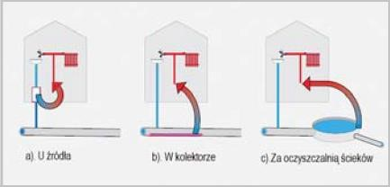
Rysunek 32 Lokalizacja możliwych punktów odbioru ciepła ze ścieków
Źródło: Kuliczkowski P. Alternatywne pozyskiwanie energii z kanałów sanitarnych za pomocą technologii bezwykopowych

5 PRZEDSIĘWZIĘCIA RACJONALIZUJĄCE ZUŻYCIE ENERGII
Jednym z warunków rozwoju współczesnego świata jest dążenie do zmniejszenia zużycia energii w różnych procesach. Dotyczy to również procesów, które służą do utrzymania komfortu klimatycznego i komfortu użytkowania w budynkach: ogrzewania, wentylacji, klimatyzacji, podgrzewania wody wodociągowej.
Niżej wymienione fakty, mówiące, że:
- zasoby paliw są ograniczone,
- dostępność do paliw jest coraz trudniejsza,
- z uwagi na powyższe, ceny paliw będą miały tendencję wzrostową,
- należy ograniczać zanieczyszczenie środowiska produktami procesów spalania, świadczą o znacznej roli działań zmierzających do oszczędzania energii i jej efektywnego wykorzystania.
W Polsce przed rokiem 1990 w wyniku przyjętej polityki społeczno - gospodarczej energia nie była szanowana, a w społeczeństwie zanikał nawyk oszczędnego jej użytkowania. Po roku 1990 wraz z wprowadzeniem gospodarki rynkowej nastąpiło urealnienie cen nośników energii, co zmusiło jej odbiorców do szukania rozwiązań dających oszczędności w tym zakresie.
Niekorzystna struktura zasobów paliw naturalnych w Polsce (monokultura węgla) jest przyczyną nieprawidłowej proporcji pokrycia zapotrzebowania na energię pierwotną za pomocą różnych nośników. Udział paliw stałych w gospodarce energetycznej Polski wynosi ok. 77 %, a paliw węglowodorowych (oleje opałowe, gaz) ok. 21 %, co w porównaniu z wysokorozwiniętymi krajami Europy Zachodniej jak również Węgrami, Czechami czy Słowacją, jest niekorzystne z uwagi na duży udział paliw stałych i związane z tym zanieczyszczenie środowiska. Występuje również zbyt mały udział odnawialnych źródeł energii, szczególnie w porównaniu z krajami „starej” Unii Europejskiej.
W Polsce udział sektora bytowo - komunalnego w ogólnym zużyciu energii wynosi ok. 40%, z czego 36% przypada na budynki, przy czym ok. 30% przypada na budynki mieszkalne, a reszta na budynki użyteczności publicznej. Tam, gdzie zużywa się znacznych ilości energii, można też jej dużo zaoszczędzić, stąd duże możliwości samorządów terytorialnych administrujących częścią budynków mieszkalnych i będących właścicielami dużej ilości budynków użyteczności publicznej do działań w tym zakresie, począwszy od szczebla podstawowego, czyli od gminy. Bardzo duże możliwości oszczędzania mają również odbiorcy indywidualni (gospodarstwa domowe) oraz inni drobni odbiorcy.
W chwili obecnej sektor bytowo - komunalny zużywa nadmierne ilości energii. Sami użytkownicy mieszkań nie mają jednak pełnych możliwości ograniczenia kosztów ogrzewania ze względu na stan techniczny i dalekie od nowoczesnych rozwiązania techniczne instalacji dostarczających energię do poszczególnych lokali. Szczególny wpływ na taki stan ma brak liczników energii, wodomierzy, urządzeń regulacyjnych, niska sprawność źródeł ciepła, duże straty ciepła w instalacjach, ale także duże straty ciepła istniejących budynków, nierzadko wielokrotnie przekraczające obecnie obowiązujące normatywy. Rezerwy powstałe po usunięciu powyższych przyczyn są znaczne i sięgają 30 – 40 % energii zużywanej do ogrzewania i podgrzewania wody wodociągowej. Wykorzystanie tych rezerw jest możliwe przez poprawę stanu technicznego istniejących układów zaopatrzenia w ciepło i samych budynków poprzez:
- modernizację źródeł ciepła,
- termomodernizację budynków,
- modernizację instalacji odbiorczych (centralnego ogrzewania i ciepłej wody użytkowej).
Zastosowanie powyższych rozwiązań spowoduje generalne podniesienie sprawności użytkowej eksploatowanych układów poprzez bardziej efektywną konwersję energii chemicznej paliwa na energię cieplną oraz bardziej optymalne wykorzystanie wytworzonej energii. Wiąże to się z dopasowaniem wydajności instalacji i urządzeń odbiorczych do aktualnych potrzeb cieplnych ogrzewanych pomieszczeń czy też produkcji ciepłej wody użytkowej.
Jednocześnie w obiektach nowo wznoszonych należy stosować nowoczesne rozwiązania techniczne o wysokiej sprawności użytkowej tj.:
- nowoczesne rozwiązania źródeł ciepła opartych o kotły grzewcze o wysokiej sprawności,
- opalane paliwem ciekłym lub gazowym,
- instalacje grzewcze wyposażone w urządzenia regulacyjne pozwalające na oszczędną ich eksploatację,
- instalacje grzewcze i ciepłej wody użytkowej wyposażone w urządzenia pomiarowe, umożliwiające indywidualne rozliczanie, co skłania użytkowników do działań zmierzających do oszczędzania energii,
- właściwą izolację termiczną instalacji, co zminimalizuje niepożądane straty ciepła,
- budynki o przegrodach charakteryzujących się małym współczynnikiem przenikania ciepła, co najmniej nieprzekraczającym obowiązujących normatywów.
Stosowanie nowoczesnych rozwiązań technicznych, poza podstawowym, ekonomicznym aspektem, zapewnia każdemu użytkownikowi wygodną, bezpieczną i łatwą eksploatację urządzeń.
Niebagatelną zaletą stosowania nowoczesnych rozwiązań technicznych jest ograniczenie zanieczyszczenia środowiska poprzez zmniejszenie ilości spalanego paliwa oraz zmianie paliwa stałego (węgiel) na bardziej ekologiczne paliwa ciekłe, gazowe lub biopaliwa. Kwestia ochrony środowiska ma duże znaczenie ze względu na mieszkaniowo – rekreacyjny charakter danej gminy.
Zapewnienie odpowiedniej temperatury w pomieszczeniach przeznaczonych dla ludzi, zwierząt lub technologii przemysłowych wymaga wytworzenia i dostarczenia odpowiedniej ilości ciepła. Ciepło to uzyskuje się najczęściej z konwersji energii chemicznej paliwa stałego, ciekłego lub gazowego. W ostatnich latach również coraz większą ilość energii uzyskuje się z odnawialnych źródeł energii, takich jak energia wiatru, słoneczna, geotermalna, fal i pływów morskich. Jednak w zaopatrzeniu w ciepło budynków dominuje ciągle energia uzyskiwana ze spalania paliw w paleniskach kotłów.
Ogólnie źródła ciepła można podzielić na:
- źródła indywidualne (miejscowe),
- kotłownie wbudowane,
- ciepłownie (kotłownie wolno stojące), - elektrociepłownie.
Obecnie największą sprawnością i największą ilością energii wyprodukowanej z jednostki paliwa umownego charakteryzują się nowoczesne kotły opalane gazem. Ze źródeł ciepła z kotłami opalanymi węglem największą sprawność mają duże jednostki instalowane w elektrociepłowniach.
Do niedawna kotły gazowe (podobnie olejowe) produkowane w Polsce charakteryzowały się prostą konstrukcją i były urządzeniami dość przestarzałymi technologicznie (atmosferyczne palniki inżektorowe, zapalanie za pomocą dyżurnego płomyka, prymitywna automatyka), a ich sprawności mieściły się w granicach 65 – 70 %. Nie stanowiły one zatem zbyt wielkiej konkurencji dla kotłów opalanych paliwami stałymi. Zastosowanie nowoczesnych kotłów gazowych, olejowych lub opalanych biopaliwem w miejsce przestarzałych lub w miejsce kotłów węglowych daje wyraźne oszczędności energii pierwotnej (39- 43 %). Poza tym należy stwierdzić, że:
- najbardziej niekorzystny ze względu na ilość zużytej energii pierwotnej jest układ ogrzewania elektrycznego oporowego (361 % energii pierwotnej w paliwie stałym zużytym w elektrowni),
- w razie stosowania paliw stałych najbardziej efektywne energetycznie jest skojarzone wytwarzanie energii cieplnej i elektrycznej w elektrociepłowniach,
- źródła ciepła opalane węglem o małych mocach (kotłownie lokalne i indywidualne w małych domach) są nieopłacalne energetycznie i uciążliwe dla środowiska naturalnego,
- bardzo korzystne energetycznie i z punktu widzenia ochrony środowiska są układy grzewcze na paliwo gazowe lub ciekłe, wyposażone w nowoczesne jednostki kotłowe oraz kotłownie wykorzystujące w procesie spalania biopaliwa tj. pelet, słoma, drewno, owies,
- rozwiązaniem, mającym w przyszłości szanse na powszechne stosowanie, są pompy ciepła z napędem silnikiem spalinowym lub turbiną gazową, obecnie rzadko stosowane ze względu na wysokie koszty inwestycyjne.
Modernizacja źródeł ciepła z technicznego punktu widzenia polega na:
- wymianie istniejących kotłów na nowocześniejsze, o wyższej sprawności i mniejszej emisji zanieczyszczeń do atmosfery, zastosowaniu nowoczesnych, wysokosprawnych i powodujących małe straty ciepła układów i urządzeń do przygotowania ciepłej wody użytkowej,
- w przypadku kotłowni dwufunkcyjnych- zastosowaniu elektronicznych regulatorów automatyzujących proces spalania paliwa i dostosowujących produkcję ciepła do aktualnych warunków pogodowych oraz do chwilowego rozbioru ciepłej wody użytkowej,
- zastosowaniu pomp obiegowych w instalacjach centralnego ogrzewania tam, gdzie przed modernizacją instalacja pracowała jako grawitacyjna,
- dostosowaniu istniejących kominów do specyficznych wymogów, jakie stawia zastosowanie kotłów opalanych gazem lub olejem opałowym, przez stosowanie wkładek z blachy stalowej chromoniklowej, bądź budowie nowych kominów zewnętrznych dwuściennych ze stali chromoniklowej,
- stosowaniu stacji uzdatniania wody, przedłużającej żywotność urządzeń grzewczych i instalacji i gwarantujących zachowanie wysokiej sprawności, dzięki znacznej redukcji odkładania się kamienia kotłowego na powierzchniach ogrzewalnych kotłów i w rurociągach instalacji.
Należy stwierdzić, że modernizację źródeł ciepła na terenie Miasta Mława należy prowadzić w oparciu o kotły opalane biopaliwem i przechodzenie na opalania gazem ziemnym, pompy ciepła. Ponadto, przy modernizacji kotłowni należy brać pod uwagę warunki techniczne, jakie zostały przytoczone na początku niniejszego rozdziału.
Modernizacja kotłowni musi być poprzedzona opracowaniem szczegółowego projektu budowlanego i wykonawczego, który m.in. powinien rozwiązać następujące zagadnienia:
- optymalny dobór kotła lub kotłów,
- wybór kotła o odpowiedniej konstrukcji,
- wybór optymalnego układu regulacji, dostosowanego do ilości i rodzaju
zastosowanych kotłów oraz charakteru odbiorcy ciepła,
- wybór układu technologicznego kotłowni dostosowanego do charakteru odbiorcy,
- określenie i dobór urządzeń i osprzętu niezbędnego do prawidłowego funkcjonowania kotłowni,
- określenie obliczeniowego zużycia paliwa w sezonie grzewczym, bądź w roku w przypadku kotłowni dwufunkcyjnych.
W celu racjonalizacji wykorzystania energii na terenie Miasta Mława możliwa jest dalsza intensyfikacja realizacja inwestycji związanych z modernizacją oświetlenia ulicznego. Nie można bowiem zapomnieć, że władze samorządowe zobowiązane są do utrzymania takiego oświetlenia i zapewnienia mieszkańcom Miasta Mława bezpiecznych warunków do podróżowania po zmroku. W tym też celu niezbędne jest zapewnienie funkcjonowania sprawnego i efektywnego oświetlenia.
Miasto Mława w celu poprawy efektywności energetycznej modernizuje oświetlenie ze starego rtęciowego i sodowego oświetlenia na nowe energooszczędne typu LED. Oprawy tego typu pozwalają na uzyskanie znacznie większej ilości światła przy zmniejszonym zużyciu energii elektrycznej. Sprzyjają ochronie środowiska naturalnego, nie zawierają szkodliwych pierwiastków (takich jak rtęć i fosfor), emitują znikome ilości dwutlenku węgla do atmosfery oraz mogą być poddawane recyklingowi. Warto także nadmienić, że oprawa uliczna LED wykazuje dużą odporność na wibracje, wstrząsy i uszkodzenia mechaniczne. Nie ma w niej bowiem żadnych ruchomych elementów podatnych na awarie.

Miasto zastosowało również oświetlenie hybrydowe solarno-wiatrowe w miejscach, w których brakuje linii energetycznych, w sąsiedztwie nowopowstałych osiedli mieszkaniowych, a także w miejscach gdzie zachodziła potrzeba doświetlenia, wymiany i budowy oświetlenia. Hybrydowe światła uliczne działają w oparciu o elektryczność powstałą poprzez przechwytywanie energii słonecznej za pomocą paneli słonecznych oraz energii wiatru przy użyciu silników wiatrowych. Kombinacja ta sprawia, że systemy te są bardziej praktyczne w stosunku do systemów oświetleniowych opierających się jedynie na energii słonecznej. Hybrydowe zasilanie jest wyposażone w akumulatory pozwalające na działanie od trzech do pięciu dni, niezależnie od warunków atmosferycznych. Wiatrowo- słoneczna metoda oświetlenia jest samowystarczalna oraz eliminuje potrzebę budowania ziemnych łączy elektrycznych, które są typowe dla konwencjonalnych systemów oświetleń ulicznych. Wykorzystanie systemów hybrydowych przyczynia się również do zmniejszenia ilości środków ponoszonych przez gminy na zapewnienie odpowiednich standardów związanych oświetleniem ulicznym.
Trzeba bowiem wskazać, że oświetlenie zasilane energią słoneczną i wiatrową to rozwiązanie umożliwiające uzyskanie oszczędności w budżecie gmin i dodatkowych środków na inwestycje rozwojowe, przyczyniające się do wzrostu atrakcyjności danej jednostki samorządowej.
Konieczność modernizacji oświetlenia ulic w Mławie wynika z poprawy stanu technicznego ulic oraz możliwości redukcji wydatków na energię elektryczną i konserwację punktów świetlnych. Zarówno przy projektowaniu nowego, jak i przy modernizacji już istniejącego systemu oświetlenia ulicznego jednym z podstawowych kryteriów oceny jest jak najmniejsze zużycie energii elektrycznej.
Niezależnie od istniejącego modelu organizacyjnego oświetlenia, podjęcie działań modernizacyjnych przynosi samorządowi lokalnemu wymierne korzyści.
Oświetlenie hybrydowe z sukcesem może być wykorzystywane przez prywatnych inwestorów. Hybrydowe światła uliczne działają w oparciu o elektryczność powstałą poprzez przechwytywanie energii słonecznej za pomocą paneli słonecznych oraz energii wiatru przy użyciu silników wiatrowych. Kombinacja ta sprawia, że systemy te są bardziej praktyczne w stosunku do systemów oświetleniowych opierających się jedynie na energii słonecznej. Hybrydowe zasilanie jest wyposażone w akumulatory pozwalające na działanie od trzech do pięciu dni, niezależnie od warunków atmosferycznych. Wiatrowo- słoneczna metoda oświetlenia jest samowystarczalna oraz eliminuje potrzebę budowania ziemnych łączy elektrycznych, które są typowe dla konwencjonalnych systemów oświetleń ulicznych. Wykorzystanie systemów hybrydowych przyczynia się również do zmniejszenia ilości środków ponoszonych przez gminy na zapewnienie odpowiednich standardów związanych oświetleniem ulicznym.
Trzeba bowiem wskazać, że oświetlenie zasilane energią słoneczną i wiatrową to rozwiązanie umożliwiające uzyskanie oszczędności w budżecie gmin i dodatkowych środków na inwestycje rozwojowe, przyczyniające się do wzrostu atrakcyjności danej jednostki samorządowej.
Odnośnie przedsięwzięć przyczyniających się do racjonalizacji wykorzystania źródeł energii oraz poprawy efektywności energetycznej na terenie Miasta Mława przewidziano do realizacji inwestycje zmniejszające zużycie energii. Są to przedsięwzięcia wynikające z lokalnych planów strategicznych i inwestycyjnych, planowane do realizacji przez samorząd Miasta Mława. Trudno bowiem jest sporządzić dokładny spis projektów przewidywanych do wykonania przez mieszkańców Miasta Mława. Spodziewać się jednak należy, że podążając za przykładem władz gminy, osoby zamieszkujące daną gminę przystąpią do wykonywania inwestycji mających na celu zmniejszenie zapotrzebowania budynków na energię, a to wpłynie z kolei na poprawę stanu środowiska naturalnego.
Inwestycje zaplanowane do realizacji przez Miasta Mława spełniają wymogi Ustawy o efektywności energetycznej z dnia 15 kwietnia 2011 r., której art. 10 mówi, że: „jednostka sektora publicznego, realizując swoje zadania, stosuje co najmniej 2 ze środków poprawy efektywności energetycznej, o których mowa w ust. 2.”. Obecnie samorząd lokalny dostrzega potrzebę uporządkowania działań w zakresie wymiany kotłów i/lub montażu urządzeń bazujących na odnawialnych źródłach energii oraz wykorzystania zalet płynących z programowania tego procesu.
Działania termomodernizacyjne podejmowane indywidualnie przez mieszkańców dotyczą całej substancji budynków mieszkalnych.
Celem jest:
- obniżenie kosztów ogrzewania,
- podniesienie standardu budynków,
- zmniejszenie emisji gazów spalinowych dzięki zmniejszeniu zapotrzebowania na ciepło, - całkowita likwidacja niskich emisji.
Zaleca się również rozszerzenia programu działań termomodernizacyjnych w Mieście Mława.
W tym zakresie zaleca się:
- Opracowanie programu termomodernizacji budynków z zastosowaniem Ustawy „O wspieraniu przedsięwzięć termomodernizacyjnych”. Powinno się dążyć do stworzenia wykazu obiektów użyteczności publicznej, które wymagają działań termomodernizacyjnych.
W kolejnym etapie wykonać audyty energetyczne, które ocenią zużycie energii oraz wyszczególnią niezbędne działania poprawiające charakterystykę energetyczną tych obiektów.
- Przygotowanie programu „Zarządzania energią w budynkach użyteczności publicznej oraz podległych gospodarce komunalnej” dla wykonania Certyfikatów energetycznych.
- Wprowadzenie nowych technologii do gospodarstw domowych w zakresie produkcji i wykorzystania energii takich jak montaż kolektorów słonecznych do podgrzania ciepłej wody użytkowej.
Racjonalizacja użytkowania energii elektrycznej, podobnie jak energii cieplnej, jest ze zrozumiałych względów nadrzędnym wymogiem i postanowieniem ustawy Prawo energetyczne, obowiązującym w równym stopniu producentów, dystrybutorów i odbiorców finalnych energii oraz organy państwowe i samorządowe, powołane z mocy wspomnianej ustawy do wyznaczania i realizowania polityki energetycznej i do dbania o bezpieczeństwo energetyczne kraju.
Energia elektryczna ma zastosowanie powszechne, a cechą charakterystyczną jej użytkowania jest brak szkodliwego oddziaływania na środowisko oraz wysoka, nieporównywalna z innymi substytutami energetycznymi, sprawność, zarówno w przypadku wykorzystywania do oświetlenia, napędu maszyn, sterowania sygnalizacji, telekomunikacji, itp., jak i w przypadku przetwarzania na energię mechaniczną lub cieplną. Racjonalizacja użytkowania energii elektrycznej powinna obejmować cykl projektowania urządzeń i instalacji oraz sieci elektroenergetycznych, jak również cykl eksploatacji tych urządzeń, instalacji i sieci, wliczając w to niezbędne przedsięwzięcia modernizacyjne. Zanim w cyklu eksploatacji zostaną podjęte wymiany modernizacyjne, powinna być dokonana szczegółowa analiza możliwości zracjonalizowania gospodarki elektroenergetycznej w istniejących układach i sposobach jej użytkowania. Ze względu na powszechny zakres zastosowań energii elektrycznej skala i rodzaj działań oszczędzających i racjonalizujących zużycie tej energii powinna uwzględniać specyfikę obiektową, technologiczną i funkcjonalną. Każdy audyting energetyczny w zakresie racjonalizacji zużycia energii elektrycznej powinien być poprzedzony szczegółową analizą istniejącego stanu gospodarowania tą energią, bądź też oceną efektów takiej gospodarki, przy przyjętych (najczęściej w drodze wyboru wariantów) rozwiązań projektowych.
Do najważniejszych sposobów racjonalizacji zużycia energii elektrycznej w budownictwie mieszkaniowym zaliczyć należy:
- dobór (w cyklu projektowym) energooszczędnych urządzeń podstawowego wyposażenia gospodarstwa domowego (kuchnie elektryczne, pralki, zmywarki, sprzęt ADG, urządzenia grzewcze, klimatyzacja, wentylacja, itp.) lub wymianę (w cyklu eksploatacyjnym), na takie urządzenia, istniejącego sprzętu,
- wymiana oświetlenia na energooszczędne,
- efektywne wykorzystywanie światła dziennego, dla ograniczenia potrzeby stosowania oświetlenia sztucznego (np. poprzez odpowiednio zaprojektowane powierzchnie okien, przeszkleń czy też jasną kolorystykę wnętrz pomieszczeń),
- utrzymywanie w czystości opraw oświetleniowych, dla poprawy skuteczności strumienia świetlnego, montaż urządzeń do regulacji natężenia oświetlenia i do automatycznego wyłączania i włączania źródeł światła,
- zastępowanie oświetlenia ogólnego, oświetleniem ogólnym zlokalizowanym,
- równomierny rozdział obciążeń na poszczególne obwody instalacji elektrycznych i dbałość o właściwy stan techniczny tej instalacji,
- stosowanie automatyki regulacyjnej do ogrzewania elektrycznego, klimatyzacji oraz podgrzewania wody,
- regulację ręczną lub automatyczną pracy pomp wody sieciowej w układach zaopatrzenia budynków w ciepło, stosowanie pomp o skokowej zmianie obrotów, wreszcie stosowanie pomp z płynną regulacją obrotów (według hydraulicznej charakterystyki sieci),
- dostosowanie użytkowania energii elektrycznej do najkorzystniejszych warunków cenowych oferowanych przez dostawcę (spółkę dystrybucyjną), co wymaga niejednokrotnie analizy i pomiarów dobowej charakterystyki obciążenia.
Większość z przedstawionych powyżej zaleceń można także odnieść do racjonalizacji użytkowania energii elektrycznej w budynkach administracyjnych i pomieszczeniach biurowych. Ważną rolę odgrywa tu również instrukcja użytkowania odbiorników elektrycznych przez ogół pracowników, szczególnie przy rozwiniętych systemach i sieciach komputerowego wspomagania zarządzania przedsiębiorstwem lub procedurami administracyjnymi, a także w odniesieniu do wymogów użytkowania oświetlenia awaryjnego, urządzeń gwarantowanego napięcia, klimatyzacji, wentylacji, itp.
Racjonalizacja użytkowania energii elektrycznej w zakładach przemysłowych jest procesem bardziej złożonym, ze względu na duży wpływ procesów technologicznych oraz warunków korzystania z energii, oferowanych przez spółki dystrybucyjne, w taryfach dla energii elektrycznej. Wpływ ten ma tym większe znaczenie im większa jest skala produkcji, a więc i zapotrzebowania na energię elektryczną.
Do najistotniejszych czynników optymalizacji zużycia energii elektrycznej w tym segmencie zaliczyć należy:
- wnikliwą ocenę stanu istniejącego lub przyjętych rozwiązań projektowych, opartą na:
  - pomiarach mocy i energii,
  - pomiarach charakterystyk obciążeniowych,
  - bilansie energii w poszczególnych punktach węzłowych sieci wewnątrzzakładowej (z uwzględnieniem strat sieciowych) i w układach pomiarowych, dla udokumentowania różnicy bilansowej,
  - obliczaniu jednostkowych wskaźników zużycia energii w poszczególnych rodzajach produkcji i usług oraz w potrzebach ogólnych (np. oświetlenie),
  - badaniu poziomów napięć i częstotliwości prądu, analizowaniu gospodarki mocą bierną, dokładnym rozpoznaniu procesów i systemów regulujących, procedur organizacyjnych gospodarki energią, działalności eksploatacyjnej, itp.
- ocenę i wdrożenie rozwiązań mających na celu poprawę niezasadności zasilania, zarówno z sieci spółki dystrybucyjnej, jak i z sieci wewnątrzzakładowej, celem wyeliminowania strat produkcyjnych i energetycznych z powodu przerw w dostawie energii elektrycznej,
- wprowadzanie usprawnień do instrukcji eksploatacji urządzeń i sieci elektrycznych oraz eliminowanie z eksploatacji urządzeń charakteryzujących się wyjątkowo dużą awaryjnością,
- wprowadzanie usprawnień organizacyjnych w użytkowaniu urządzeń i maszyn elektrycznych, np. poprzez unikanie zbyt wczesnego lub częstego ich włączania, unikanie jednoczesnego rozruchu dużej ilości urządzeń, intensyfikację procesu produkcyjnego, itp.,
- wprowadzanie małych, bezobsługowych urządzeń sprężarkowych na poszczególnych wydziałach, w miejsce centralnej sprężarkowni,
- programowanie pracy transformatorów,
- wymianę niedociążonych silników, regulowanie prędkości obrotowej i ograniczanie biegu jałowego tych maszyn,
- kształtowanie przebiegu obciążenia i dostosowywanie poboru energii do najkorzystniejszych pod względem cenowym warunków taryfowych,
- optymalizacje pracy i układu połączeń (konfiguracji) sieci wewnątrzzakładowej, pod względem minimalizacji strat sieciowych,
- racjonalizacje oświetlenia pomieszczeń biurowych i produkcyjnych oraz terenu zakładu przemysłowego (wyłączanie zbędnego oświetlenia, stosowanie sensorów obecności ludzi i automatycznej kontroli poziomu oświetlenia, stosowanie wyłączników czasowych oświetlenia, powierzanie doboru oświetlenia
wyspecjalizowanym, w tym zakresie, pracowniom projektowym, itp.,
- dobór baterii kondensatorów odpowiedniej wielkości do generowanej mocy biernej oraz ich właściwa lokalizacja w miejscach generowania tej mocy, dla uniknięcia zbędnego przesyłu mocy biernej przez sieć, powodującego dodatkowe straty sieciowe mocy i energii,
- systematyczne kontrolowanie poziomu napięcia w sieci wewnątrzzakładowej celem utrzymywania go na poziomie minimalnie wyższym od znamionowego,
z wykorzystaniem regulacji przełącznikami zaczepów na transformatorach,
- stały monitoring kształtowania się wskaźników jednostkowego zużycia energii i porównywanie ich z danymi z literatury fachowej i (o ile to możliwe) z poziomami tych wskaźników w innych zakładach tej samej branży,
- wymianę przestarzałych urządzeń i likwidacja zbędnych maszyn oraz aparatury,
- wymianę niedokładnych przyrządów i przekładników prądowych oraz napięciowych w układach pomiarowych,
- eliminowanie lub ograniczanie wpływu urządzeń na odkształcenie sinusoidalnej (standardowej) krzywej przebiegu zmiany napięcia przy znamionowej częstotliwości 50 Hz,
- stosowanie komputerowego systemu kontroli mocy i energii (najczęściej w głównej stacji zasilającej), poszerzonego o bazę informatyczną o przebiegu produkcji, co stwarza możliwość pełnego analizowania energochłonności procesu produkcyjnego. Kolejnym ważnym przykładem segmentu, w którym można osiągnąć duże
oszczędności energii elektrycznej jest oświetlenie zewnętrzne, szczególnie w aspekcie oświetlania dróg, placów, ulic, parków, itp. miejsc publicznego użytku, realizowanego przez administrację krajową dróg, a zwłaszcza przez samorządy lokalne (zarządy miast i gmin).
Do najczęściej stosowanych w tym segmencie przedsięwzięć racjonalizujących użytkowanie energii elektrycznej należą przede wszystkim:
  - wymiana żarowych źródeł światła i starszej konstrukcji źródeł sodowych na nowoczesne, niskoprężne, oszczędne źródła światła o wysokiej skuteczności strumienia świetlnego z wyeliminowanym efektem odblaskowym,
  - stosowanie, już nie tzw. „zmierzchowych", a czasowych przekaźników załączania i wyłączania oświetlenia.
Racjonalizacja użytkowania energii elektrycznej ma więc bardzo istotne znaczenie, nie tylko w aspekcie ekonomicznym bezpośrednio dotyczącym odbiorców tej energii, ale jest także niezmiernie ważna dla bilansu energetycznego kraju i perspektywicznej gospodarki zasobami paliw oraz dla poprawy stanu ochrony środowiska.

6 ZAKRES WSPÓŁPRACY Z SĄSIEDNIMI GMINAMI

6.1 Współpraca między gminami w zakresie realizacji programu efektywności

energetycznej
W myśl ustawy Prawo Energetyczne art.19 ust.3 pkt 4 ustawy z dnia
10 kwietnia 1997 r. w sprawie określenia zakresu współpracy Miasta Mława z innymi gminami- zwrócono się do gmin ościennych z prośbą dotyczącą możliwego zakresu współpracy w zakresie zaopatrzenia w ciepło, energię elektryczną i paliwa gazowe pomiędzy naszymi gminami oraz przekazania propozycji do opracowania „Założeń do planu zaopatrzenia w ciepło, energię elektryczną i paliwa gazowe”.
Potencjalne możliwości współpracy pomiędzy miejscowościami sąsiednimi mogą zachodzić w następujących obszarach:
- Wspólne planowanie inwestycji, których realizacja przekracza zdolności finansowe pojedynczej Jednostki Samorządu Terytorialnego,
- Skoordynowanie działań w rozwiązywaniu problemów modernizacyjno-
inwestycyjnych, linii energetycznych, telekomunikacyjnych, rurociągów gazu ziemnego przewodowego, szczególnie znajdujących się na pograniczu gminy oraz infrastruktury komunikacyjnej,
- Koordynacja działań w dywersyfikacji paliw, a w tym głównie gazyfikacji,
- Planowanie zaspokojenia potrzeb energetycznych gmin i sprzedaż ewentualnych nadwyżek energii,
- Wspólne starania o finansowanie pomocowe z funduszy ekologicznych i Unii Europejskiej z przeznaczeniem na cele modernizacyjne lub budowę infrastruktury energetycznej,
- Wspólne akcje i działanie edukacyjne w zakresie odnawialnych źródeł energii oraz zrównoważonego gospodarowania energią elektryczną, gazową i cieplną.
Gminy sąsiednie są otwarte na współpracę z Miastem Mława zarówno w zakresie działań nieinwestycyjnych, tj. edukacji ekologicznej, jak i inwestycyjnych, tj. efektywność energetyczna. Gminy sąsiednie potwierdziły wzajemne relacje w zakresie sieci elektroenergetycznych łączące zasoby gminne, jak także potwierdzają chęci dalszej współpracy w zakresie przyszłej gazyfikacji podejmowanej przez gestorów energetycznych.
W przypadku pojawienia się możliwości wspólnego realizowania projektów z wykorzystaniem zewnętrznego finansowania lub w zakresie działań związanych z udziałem gestorów energetycznych, Miasto Mława pozostaje otwarta na wspólne kroki w zakresie przyszłego planowania działań związanych z efektywnością energetyczną.
Zaopatrzenie w ciepło
Miasto Mława zaopatrywane jest w ciepło poprzez scentralizowany system ciepłowniczy, lokalne kotłownie a także przez ogrzewanie indywidualne. W chwili obecnej nie występuje współpraca pomiędzy Mławą a gminami sąsiednimi w zakresie ciepłownictwa scentralizowanego.
Mława graniczy z gminami wiejskimi o niskiej gęstości zaludnienia oraz stopniu urbanizacji, na terenie których nie funkcjonują scentralizowane systemy ciepłownicze a jedynie indywidualne źródła ciepła. Uwarunkowanie te nie dają przesłanek do budowy magistral ciepłowniczych łączących Mławę z gminami sąsiednimi.
Ze względu na rolniczy charakter gmin ościennych istotne możliwości współpracy występują w obszarze produkcji i dostarczania biopaliw np. słomy energetycznej, upraw energetycznych.
Zaopatrzenie w gaz
Mława jest jednostką o wysokim stopniu zgazyfikowania. Współpraca między Mławą a gminami sąsiednimi może być realizowana w ramach działalności przedsiębiorstw energetycznych (np. przy budowie przez przedsiębiorstwo energetyczne nowego gazociągu konieczna będzie współpraca między gminami w zakresie uzgodnienia trasy jego przebiegu). Przebiegająca przez miasto rozwinięta sieć gazowa oraz funkcjonowanie stacji gazowych stwarzają szansę na wykorzystanie gazu ziemnego również w gminach sąsiednich, dla których źródłem zasilania będzie infrastruktura na terenie miasta (obszary graniczące z Mławą).
Zaopatrzenie w energię elektryczną
Istnieją powiązania Miasta Mława z gminami sąsiednimi w zakresie przebiegu linii elektroenergetycznych wysokiego napięcia 110 kV oraz średniego napięcia 15 kV i niskiego napięcia. GPZ znajdujące się na terenie miasta są również źródłami energii elektrycznej dla gmin sąsiednich. W zakresie zaopatrzenia w energię elektryczną, Miasto Mława i gminy sąsiadujące winny współpracować przy rozbudowie i modernizacji systemów elektroenergetycznych, stanowiących wspólną infrastrukturę zwiększając w ten sposób bezpieczeństwo dostaw energii elektrycznej. Współpraca między gminami w zakresie systemu elektroenergetycznego realizowana będzie w ramach działalności operatorów- przedsiębiorstw energetycznych (np. budowa przez przedsiębiorstwo energetyczne nowej linii energetycznej może wymagać współpracy między gminami w zakresie uzgodnienia trasy jej przebiegu oraz terminu realizacji). Ponadto Mława oraz gminy sąsiednie mogą organizować wspólny przetarg na wyłonienie dostawcy energii elektrycznej dla potrzeb oświetlenia ulicznego i budynków gminnych, w celu uzyskania niższych kosztów energii elektrycznej.
W ramach powstawania infrastruktury energetycznej opartej na odnawialnych źródłach energii istnieje konieczność związania współpracy z gminami sąsiednimi w przypadku inwestycji, których uruchomienie będzie znacząco oddziaływało na tereny pozostałych gmin. Do inwestycji takich należy zaliczyć między innymi te, które realizowane będą na terenach przygranicznych lub na granicy miedzy gminami.
Zastosowane modelowe rozwiązania energetyczne mogą posłużyć jako element współpracy z gminami ościennymi w zakresie promowania wykorzystania energii odnawialnej w budynkach mieszkalnych i użyteczności publicznej w tych gminach. Współpraca z innymi gminami powinna polegać na:
- wspólnym planowaniu najbardziej korzystnych ekologicznie rozwiązań zapewniających gminom bezpieczeństwo energetyczne;
- tworzeniu wspólnych ponadregionalnych przedsiębiorstw zajmujących się produkcją
i dystrybucją energii;
- koordynacji przebiegu głównych magistral energetycznych- dotyczy to szczególnie obszaru granicy sąsiadujących gmin;
- zapewnianiu wspólnej bazy zaopatrzeniowej dla surowców i organizowaniu,
obniżającego koszty, wspólnego ich transportu;
- wspólnym poszukiwaniu inwestorów zewnętrznych dla realizacji większych
przedsięwzięć inwestycyjnych w infrastrukturze energetycznej;
- wspólnym ubieganiu się o środki finansowe dla rozbudowy i modernizacji tej infrastruktury.

7 REKOMENDACJA W SPRAWIE ZWIĘKSZENIA WYKORZYSTANIA ENERGII
Propozycja rozwiązań organizacyjnych w Urzędzie- Energetyk Gminny
Zgodnie z ustawą Prawo Energetyczne do zadań samorządu terytorialnego należy planowanie i organizacja zaopatrzenia w nośniki energii. W związku z tym dla właściwej realizacji nałożonego na samorząd obowiązku należy rozważyć w strukturze wspierającej zarządzającego pozycję tzw. doradcy ds. energetyki- energetyka gminnego, który będzie mógł prowadzić działania mające na celu poprawę efektywności użytkowania energii. Wiele samorządów, podobnie jak Miasto Mława, realizauje powyższy cel poprzez zaangażowanie w obowiązki energetyka gminnego obecnych już pracowników poszczególnych referatów.
Do zadań takich należą:
- planowanie i zarządzanie gospodarką energetyczną w zakresie obowiązków nałożonych na gminy przez właściwe ustawy;
- stworzenie systemu zarządzania energią w gminnych obiektach użyteczności publicznej;
- stały monitoring systemu oświetlenia ulicznego w celu poprawy efektywności i zmniejszenia zużycia energii elektrycznej;
- kształtowanie spójnej polityki energetycznej w gminie, zmierzającej do obniżenia zużycia energii oraz zmniejszenia obciążenia środowiska naturalnego;
- rozpowszechnianie działań mających na celu wykorzystywanie alternatywnych źródeł energii jako nowych rozwiązań w dziedzinie energetyki.
Gospodarka energetyczna polegająca na niekontrolowanej konsumpcji energii nie powinna już funkcjonować w naszych obiektach, ponieważ:
- energia jest dostępna, jednak stale drożeje, a zatem rosną koszty jej użytkowania,
- w dużej większości obiektów istnieje potencjał energii możliwej do zaoszczędzenia ostrożnie szacowany na ok. 10 - 15% dotychczasowego zużycia,
- w przypadku inwestycji w energetykę oraz w oszczędność energii mamy zwykle długi, liczony w latach okres zwrotu poniesionych nakładów, co powoduje, że działania w tym zakresie bardzo często przegrywają z innymi, bieżącymi potrzebami, których w gminie nie brakuje;
- oszczędzanie energii to nie tylko aspekt ekonomiczny, ale również działanie proekologiczne.
Bardzo istotny wpływ na użytkowanie energii ma technika, jej poziom zaawansowania technologicznego i stan techniczny. Jednak najwięcej zależy od samych ludzi, czyli od eksploatacji, która może zapewnić efektywne działanie urządzeń, a w związku z tym pozwala osiągnąć określony standard. Dla osiągnięcia znaczących efektów w racjonalizowaniu użytkowania energii niezbędne jest kompleksowe podejście. Obręb ww. zadań z Mieście Mława skutecznie wykonują obecnie zatrudnieni pracownicy, a wśród najważniejszych zadań można wskazać:
- Kontrola nad realizacją polityki energetycznej na obszarze Miasta Mława, określonej w dokumentach strategicznych,
- Opiniowanie rozwiązań przyjętych do miejscowych planów zagospodarowania przestrzennego w zakresie zaopatrzenia w ciepło, energię elektryczną i paliwa gazowe,
- Opiniowanie specyfikacji do projektów budowlanych planowanych do realizacji inwestycji w zakresie charakterystyki energetycznej budynków, zaopatrzenia w nośniki energii i wodę oraz kosztów eksploatacyjnych związanych z tym zaopatrzeniem,
- Monitorowanie zużycia energii w miejskich obiektach użyteczności publicznej poprzez okresowe zbieranie i analizowanie danych, w oparciu o bieżące rachunki za energię,
- Uzgadnianie rozwiązań wnioskowanych przez odbiorców lub określonych w trybie ustalania warunków zabudowy lub pozwoleń na budowę, w zakresie gospodarki energetycznej dla nowych inwestycji lub zmiany użytkowania obiektów,
- Opracowywanie harmonogramów wykonywania raportów i audytów energetycznych oraz udział w przygotowaniu założeń i zakresu tych projektów oraz udział w ich odbiorze, często przy współudziale z kadrą firm zewnętrznych specjalizujących się w danej branży,
- Analiza efektów energetycznych i ekologicznych, uzyskanych w wyniku działań inwestycyjnych w zakresie oszczędności energii cieplnej, często przy współudziale z kadrą firm zewnętrznych specjalizujących się w danej branży,
- Prognozowanie efektów energetycznych i ekologicznych dla projektowanych działań termomodernizacyjnych, często przy współudziale z kadrą firm zewnętrznych specjalizujących się w danej branży,
- Prognozowanie zużycia energii i jej nośników w obiektach użyteczności publicznej, często przy współudziale z kadrą firm zewnętrznych specjalizujących się w danej branży,
- Monitorowanie zużycia energii elektrycznej oraz kosztów ponoszonych na utrzymanie sieci, oświetlenia ulic i miejsc publicznych,
- Planowanie rozwoju sieci oświetleniowej dla obszarów o niedostatecznym oświetleniu sieci dróg oraz nowych zorganizowanych obszarów rozwoju w planowaniu przyszłych budżetów,
- Propagowanie nowych rozwiązań technicznych i organizacyjnych w dziedzinie oświetlenia ulic,
- Współpraca z przedsiębiorstwami energetycznymi zajmującymi się przesyłaniem lub dystrybucją paliw lub energii na terenie gminy,
- Koordynacja współpracy między sąsiednimi gminami w zakresie systemów energetycznych,
- Wspierania decyzji zmierzających do stosowania alternatywnych (odnawialnych) źródeł energii, często podczas aplikowania o zewnętrzne środki finansowe,
- Monitorowanie treści umów na dostawę energii oraz opiniowanie projektów nowych umów na lata przyszłe.
Obecnie zatrudnieni pracownicy w Mieście Mława lub docelowo energetyk gminny, realizując swoje zadania powinien koordynować działania remontowe i termomodernizacyjne z wdrażaniem przedsięwzięć zmniejszających zużycie energii. W pierwszej kolejności zabiegom termomodernizacyjnym powinny zostać poddane takie obiekty, które charakteryzują się znacznymi kosztami energii oraz istotnym potencjałem dla opłacalnych przedsięwzięć energooszczędnych. W tym celu należy wspierać działania polegające na pozyskiwaniu środków zewnętrznych (krajowych oraz unijnych), co pozwoli na efektywne prowadzenie polityki ograniczenia zużycia nośników energii w obiektach gminnych. Dużą uwagę należy zwrócić na to, że sprawne funkcjonowanie systemu zarządzania energią w obiektach gminnych możliwe będzie jedynie w przypadku pełnej współpracy pomiędzy administratorami obiektów oraz jednostkami i wydziałami Urzędu.
Funkcjonowanie systemu zarządzania
Funkcjonowania systemu zarządzania zasadniczo możemy podzielić na 3 sposoby:
- pierwszy - scentralizowany, w którym istnieje wyodrębniona i mocna kadrowo jednostka centralna, która jest całkowicie odpowiedzialna za zarządzanie energią w istniejących budynkach a przez udział w procesie opiniowania ma również wpływ na parametry nowych, projektowanych i budowanych obiektów. Administratorzy obiektów odpowiedzialni są za przestrzeganie instrukcji obsługi budynków i zaleceń jednostki centralnej.
- drugi - zdecentralizowany, w którym jednostka zarządzająca ograniczona jest do energetyka gminnego i kilku osób (w zależności od wielkości gminy i ilości obiektów), które prowadzą centralny monitoring i raportowanie oraz nadzorują i współpracują z administratorami obiektów i budynków. Jednostka zarządzająca weryfikuje projekty nowych obiektów pod względem efektywności energetycznej. Administratorzy obiektów i budynków odpowiedzialni są za eksploatację i efektywne wykorzystanie paliw, energii i wody oraz planowanie i realizację przedsięwzięć energooszczędnych. Przejmując pełną odpowiedzialność za obiekty i budynki, Administratorzy tych obiektów ponoszą ryzyko podejmowanych przedsięwzięć i również przejmują znaczącą część korzyści z tych przedsięwzięć.
- trzeci - mieszany, w którym tylko część obiektów i budynków uzyskuje samodzielność w zarządzaniu, w tym zarządzaniu energią. Jednostka centralna albo bezpośrednio zarządza energią w obiektach i budynkach, które nie podjęły się zarządzania energią (sposób scentralizowany) albo nadzoruje i współpracuje z administratorami obiektów i budynków, którzy samodzielnie zarządzają energią (sposób zdecentralizowany).
Przykład sposobu funkcjonowania systemu zarządzania przedstawiono na schemacie jak niżej:

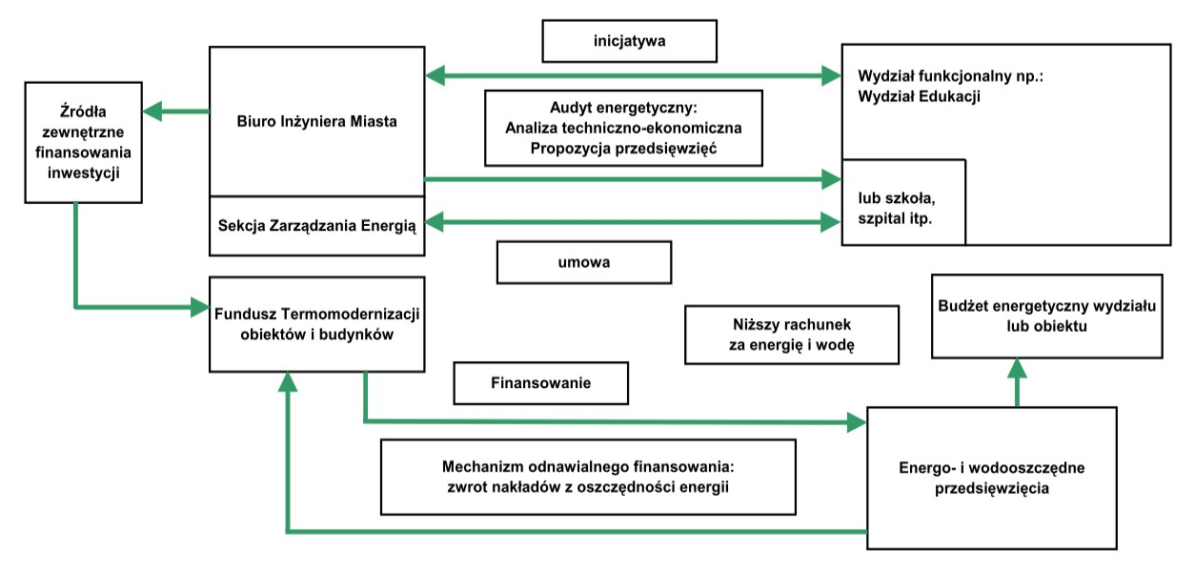
Rysunek 33 Przykładowy schemat sposobu funkcjonowania systemu zarządzania w gminie
Źródło: www. fewe.pl
W małych i dużych samorządach może funkcjonować system zarządzania energią we wszystkich obiektach lub w wydzielonej grupie obiektów zadania w tym zakresie mogą być zlecane na zewnątrz.
Poza podziałem na w/w trzy sposoby funkcjonowania systemu zarządzania, należy je rozpatrywać również na dwóch płaszczyznach:
- energia zużywana dla potrzeb ogółu mieszkańców gminy,
- energia zużywana dla potrzeb indywidualnych mieszkańców gminy.
W pierwszym przypadku możliwe będzie stworzenie rozwiązania, gdzie podmiotem jest gmina i koszty tych rozwiązań ponoszone są przez budżet gminy, w drugim natomiast gmina tworzy projekty skierowane do mieszkańców, które dla pożytku społecznego pozyskują w fazie inwestycyjnej wsparcie finansowe z budżetu gminy.
Aby w sposób racjonalny tworzyć programy zarządzania energią konieczne jest określenie potrzeb energetycznych.
Potrzeby energetyczne budynku mieszkalnego jednorodzinnego można podzielić na kilka podstawowych grup:
- ogrzewanie pomieszczeń (c.o.),
- przygotowanie ciepłej wody użytkowej (c.w.u.),
- oświetlenie,
- potrzeby bytowe (gotowanie, inne urządzenia elektryczne).
Powyższe rodzaje potrzeb energetycznych różnią się nie tylko sposobem ich zaspokajania
(energia elektryczna, gaz, paliwa stałe, itp.) ale także wielkością zapotrzebowania na energię, wielkością mocy oraz czasem ich występowania zarówno w cyklu dobowym jak i rocznym. Tak więc ogrzewanie w sposób naturalny występuje w okresie zimowym, podczas gdy np. przygotowanie c.w.u. występuje prawie niezmiennie w ciągu roku. Również bardzo trudno jest dopasować jedno urządzenie, które może zaspokoić oba typy potrzeb przez cały rok bez utraty sprawności. Problem ten dotyczy zarówno urządzeń konwencjonalnych
jak i wykorzystujących zasoby odnawialnych źródeł energii. Inny przykład stanowią urządzenia zasilane energią elektryczną jak np. oświetlenie, gdzie już sam rodzaj dostarczanej energii stwarza ograniczenia w doborze alternatywnej technologii umożliwiającej prace takich urządzeń i w sposób zdecydowany zawęża obszar wyboru technologii. W przypadku celów bytowych oraz zasilania urządzeń powszechnego użytku głównymi nośnikami energii wykorzystywanymi do ich pokrywania są nośniki sieciowe, jak: energia elektryczna czy gaz sieciowy oraz rzadziej zwłaszcza do gotowania: gaz płynny LPG i paliwa stałe. Dosyć powszechnym zjawiskiem, zwłaszcza w gminach wiejskich jest wykorzystywanie biomasy w postaci drewna i odpadów drzewnych do przygotowywania posiłków. Wynika to raczej z braku technicznych możliwości podłączenia do sieci gazowej oraz łatwej dostępności i niskiej ceny drewna a nie świadomej chęci korzystania z odnawialnych źródeł energii, jaką jest biomasa. Jak już wspomniano dobór urządzeń i technologii uzależniony jest od kilku czynników, najbardziej przydatnym wskaźnikiem dla projektanta jest zapotrzebowanie na energię oraz moc niezbędne do zaspokojenia określonych potrzeb, a także struktura zużycia energii na poszczególne cele w całkowitym zużyciu energii.
Na poniższym wykresie przedstawiono strukturę zużycia energii na różne cele dla przykładowego budynku mieszkalnego jednorodzinnego:
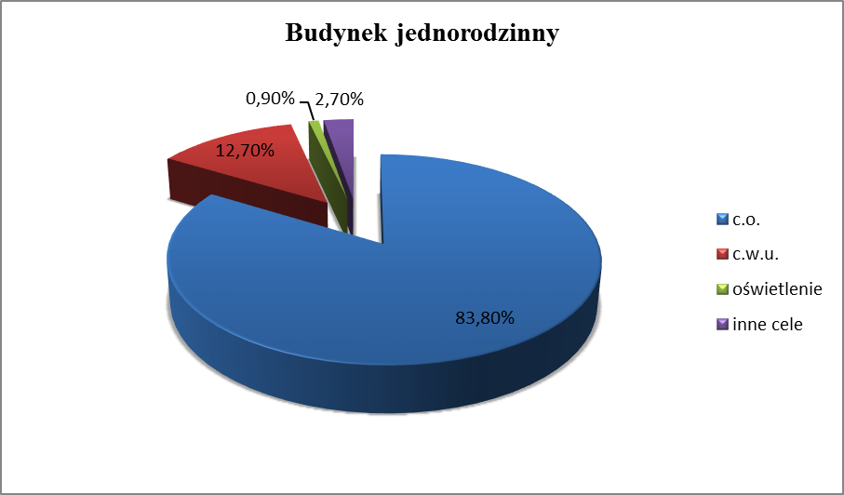
Rysunek 34 Zużycie energii w budynku jednorodzinnym Źródło: www. fewe.pl

Budynki mieszkalne wielorodzinne cechują się podobnymi parametrami potrzeb energetycznych jak budynki jednorodzinne, co wynika przede wszystkim z takich samych potrzeb oraz rozkładu tych potrzeb w czasie, czyli od charakteru użytkowania. Podstawową różnicą występującą pomiędzy budynkami jedno i wielorodzinnymi to powierzchnia tych budynków, a więc można przyjąć, że powierzchnia średniego mieszkania w budynku wielorodzinnym jest dwu a nawet trzykrotnie mniejsza przy podobnej liczbie mieszkańców. Mniejsza powierzchnia mieszkań w budownictwie wielorodzinnym to również mniejsze zużycie ciepła na ich ogrzewanie w stosunku do innych potrzeb. Sposób zaspakajania potrzeb w budynkach mieszkalnych wielorodzinnych jest również podobny jak w budynkach jednorodzinnych, choć zdecydowanie częściej tego typu budynki podłączone są do sieci ciepłowniczych. Rzadziej jako podstawowe źródło ciepła stosuje się obecnie paliwa stałe, choć problem ten nadal występuje i dotyczy głównie ogrzewania piecowego.
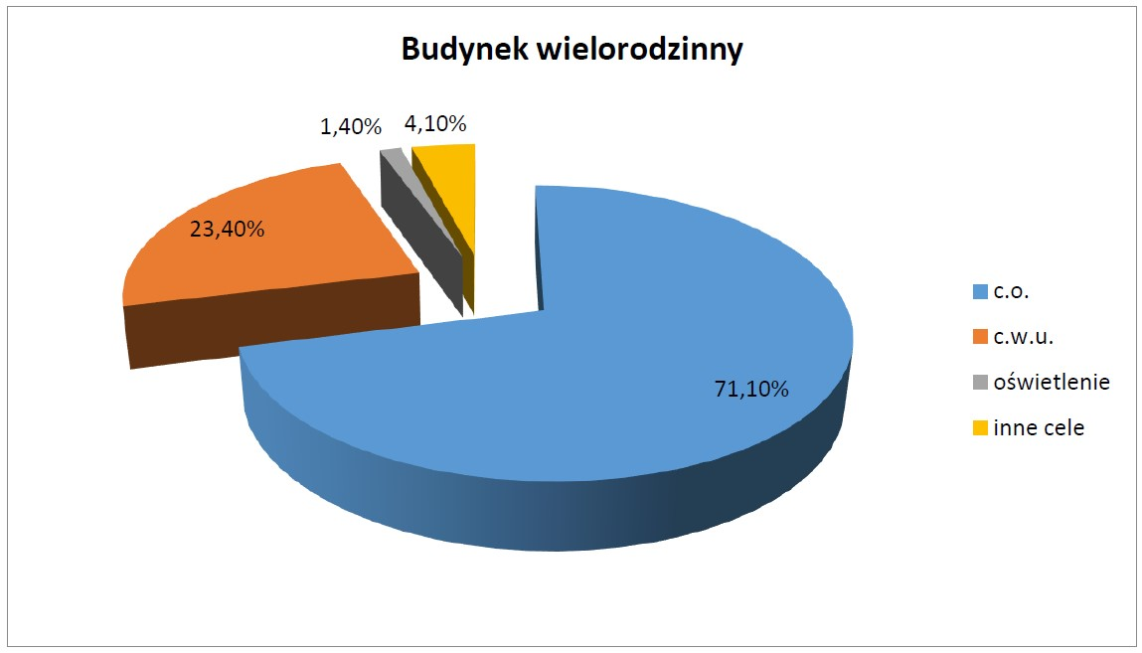
Rysunek 35 Zużycie energii w budynku wielorodzinnym
Źródło: www. fewe.pl
Budynki użyteczności publicznej to przede wszystkim budynki utrzymywane z budżetu gminnego, a więc głównie dotyczy to obiektów typu: szkoły, przedszkola, szpitale i przychodnie, budynki administracyjne, obiekty kulturalne i sportowe. Jak widać jest to bardzo szeroki wachlarz typów obiektów, a więc również bardzo zróżnicowane są struktury pokrywania potrzeb energetycznych. Na temat każdego z tych typów obiektów istnieje możliwość stworzenia oddzielnego poradnika, jak w nich zarządzać energią i jakie technologie odnawialnych źródeł energii można w nich zastosować. Praktycznie w celu prawidłowego oszacowania wielkości i rodzaju potrzeb energetycznych w konkretnych budynkach, należałoby odwołać się do przeprowadzenia pełnego audytu energetycznego.
Biorąc „pod lupę" najbardziej rozpowszechnioną grupę budynków użyteczności publicznej, jakimi są szkoły, mamy do czynienia z tak dużymi rozbieżnościami, że trudno jest przedstawić przybliżoną strukturę potrzeb energetycznych. Często mamy do czynienia z sytuacją, że w budynkach tych ciepła woda użytkowa nie jest przygotowywana w ogóle, czasami jedynie w kuchni, a czasami jest jej przygotowywanej bardzo dużo np. w obiektach, w których znajduje się pływalnia. Na podstawie kilkunastu audytów energetycznych sporządzono uśrednioną strukturę zużycia energii na poszczególne cele, należy się jednak liczyć z faktem, że w szerzej stosowanych układach przygotowania ciepłej wody udział tego typu potrzeb w ogólnej strukturze zużycia energii może być nieco większy.
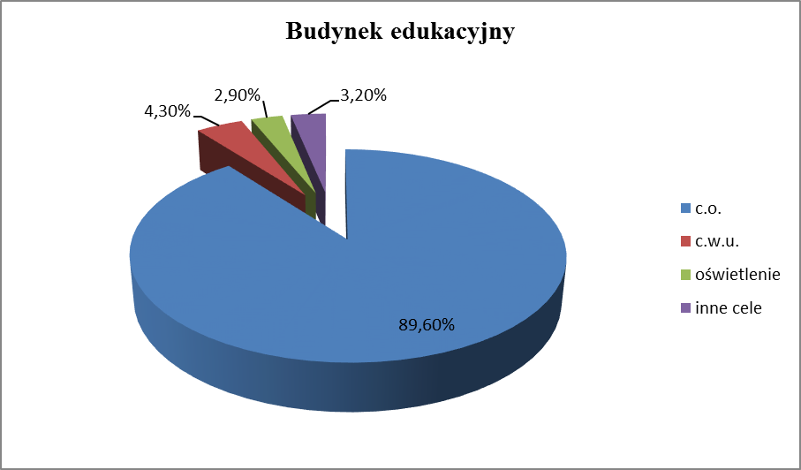
Rysunek 36 Zużycie energii w budynku edukacyjnym
Źródło: www. fewe.pl
Założenia programu zmniejszenia kosztów energii w obiektach gminnych- zasady i metody budowy programu zmniejszenia kosztów energii.
Optymalizacja dostaw nośników energii dla obiektów gminnych jest podstawowym narzędziem mającym na celu redukcję kosztów ich eksploatacji. Błędne zarządzanie gospodarką energetyczną w obiektach jednostki samorządu terytorialnego prowadzić może do znacznego wzrostu kosztów, nieadekwatnego do zgłaszanego zapotrzebowania na energię.
Program optymalizacji kosztów nośników energii powinien być realizowany w trzech etapach:
- ETAP I: „Wytypowanie obiektów objętych programem”,
- ETAP II: „Określenie zasad gromadzenia informacji o obiektach użyteczności publicznej”, ➢ ETAP III: „Gromadzenie i weryfikacja informacji o wytypowanych obiektach”.
Etap I | wyłonić powinien grupę obiektów objętych programem. Programem objęte powinny być przedszkola, budynki Urzędu oraz budynki, którymi Urząd zarządza.
Etap II | pozwolić powinien na dokonanie podziału obiektów na typy wg ich cech charakterystycznych. Obiekty mogą zostać podzielone wg kryterium celu, jakie spełniają na obszarze gminy. Przykładowy podział obiektów może wyglądać następująco:
  - budynki oświatowe,
  - urzędy,
  - pozostałe obiekty użyteczności publicznej.
W etapie III należy najpierw gruntownie zinwentaryzować rozpatrywane obiekty pod względem danych technicznych i budowlanych oraz zweryfikować umowy na dostawę energii. Następnie należy te dane zweryfikować. Weryfikacja prawidłowości pozyskanych danych powinna być przeprowadzona przez administratora. Tak przeprowadzony proces zbierania danych gwarantuje rzetelność otrzymanych na tym etapie informacji.
Programem optymalizacji zużycia nośników energii należy objąć również punkty oświetlenia ulicznego i tym samym włączyć je do systemu grupowego zakupu energii.
Na podstawie zinwentaryzowanych danych opracowane winny być oceny oparte o następujące wskaźniki:
- zużycia energii elektrycznej przypadającej na wielkość mocy zamówionej,
- zużycia energii elektrycznej przypadającej na powierzchnię obiektu,
- zużycia ciepła przypadającego na wielkość mocy zamówionej,
- zużycia ciepła przypadającego na powierzchnię obiektu,
- zużycia paliwa gazowego przypadającego na wielkość mocy zamówionej, • zużycia paliwa gazowego przypadającego na powierzchnię obiektu.
Kolejną częścią etapu III budowy programu zmniejszenia kosztów energii jest ciągły monitoring całego procesu planowania zaopatrzenia gminy w energię.
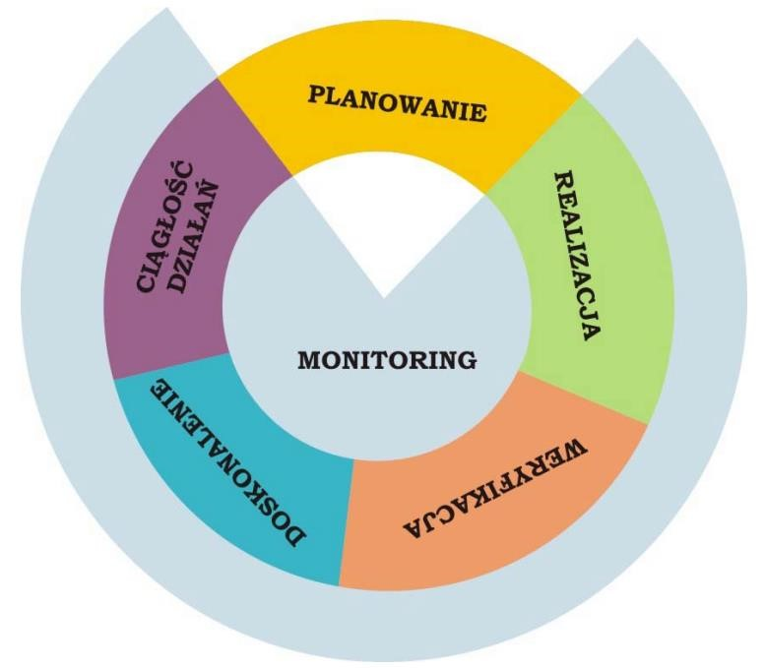
Rysunek 37 Podział procesu planowania energetycznego
Źródło: www. fewe.pl
W system monitorowania powinno się włączyć następujące czynności:
- opracowanie okresowych raportów z realizacji założeń i planów energetycznych gminy,
- przedkładanie raportów władzą gminy oraz Komisji Rady dla oceny stanu realizacji założeń i planów,
- ocena realizacji przedsięwzięć, identyfikacja zagrożeń i potrzeby działań inwestycyjnych wraz z przedstawieniem ich na posiedzeniach Rady Gminy.
Lista rekomendowanych działań inwestycyjnych i nieinwestycyjnych możliwych do podjęcia celem zwiększenia efektu energetycznego na terenie gminy
Jako najbardziej rekomendowane działania inwestycyjne i nieinwestycyjne na najbliższe lata związane z możliwością zwiększenia efektu energetycznego na terenie gminy zdecydowanie należy wyróżnić:
- poprawę efektywności energetycznej w budynkach, obejmujące swoim zakresem termomodernizację budynków użyteczności publicznej, przeznaczonych na potrzeby: administracji publicznej, oświaty, opieki zdrowotnej, społecznej lub socjalnej, szkolnictwa, nauki, wychowania,
- działania mające na celu zastąpienie przestarzałych źródeł ciepła dla budynków użyteczności publicznej nowoczesnymi, energooszczędnymi i ekologicznymi źródłami ciepła, w tym pochodzącymi z odnawialnych źródeł energii,
- realizacji przedsięwzięć poprawiających efektywność energetyczną systemów oświetlenia ulicznego na terenie związku gmin,
- zarządzanie energią i środowiskiem w obiektach stanowiących własność gminy, mające na celu optymalizację zużyć sieciowych mediów energetycznych oraz ochronę zasobów wodnych,
- kształtowanie poziomu świadomości społecznej w zakresie poszanowania energii i środowiska,
- współpraca z przedsiębiorstwami energetycznymi w zakresie stałej poprawy obecnego oraz perspektywicznego bezpieczeństwa energetycznego, zaopatrzenia aktywizujących się terenów w media sieciowe,
- regulacja i konserwacja urządzeń,
- aktywne i umiejętne korzystanie ze zliberalizowanego runku energii elektrycznej z zachowaniem zasady rozdziału usługi dystrybucji od zakupu energii w trybie przetargu nieograniczonego, analiza faktur pod względem zgodności z warunkami umów, taryfami i przepisami branżowymi oraz pomoc w uzyskaniu korekt.

8 WNIOSKI Z PROJEKTU ZAŁOŻEŃ DO PLANU ZAOPATRZENIA W CIEPŁO, ENERGIĘ ELEKTRYCZNĄ I PALIWA GAZOWE DLA OBSZARU MIASTA MŁAWA DO ROKU 2036

8.1 Cele opracowania
Planowanie gospodarki energetycznej przez samorząd gminny nie powinny być traktowane jedynie jako obowiązek narzucany ustawą Prawo Energetyczne. Opracowanie dokumentu pozwala na kreowanie własnej polityki energetycznej regionu przez lokalne władze, co jest istotnym czynnikiem bezpieczeństwa energetycznego.
Jako główne cele „Projektu założeń (…)” można wymienić:
- ocenę bezpieczeństwa energetycznego ,
- wspieranie konkurencji na rynku energii,
- minimalizację kosztów wytwarzana i przesyłu ciepła,
- ocenę działań przedsiębiorstw w zakresie realizacji planów,
- wskazanie kierunków w zakresie poprawy efektywności energetycznej,
- maksymalizacja wykorzystania istniejącego lokalnie potencjału energii ze źródeł odnawialnych,
- ograniczenie emisji CO₂ przy zachowaniu wysokiego poziomu bezpieczeństwa energetycznego,
- zgodność rozwoju energetycznego z dokumentami startegicznymi.

8.2 Ocena bezpieczeństwa energetycznego
Ocena stanu bezpieczeństwa energetycznego Miasta Mława polegała na analizie stanu systemu ciepłowniczego, elektroenergetycznego i gazowego.
Na terenie Miasta Mława istnieje scentralizowany system ciepłowniczy, istnieje rozbudowana sieć gazowa.
W opracowaniu omówiono system elektroenergetyczny.
Poprzez szczegółową analizę i współpracę z gestorami energetycznymi w zakresie opracowania niniejszego dokumentu bezpieczeństwo energetyczne Miasta Mława jest w stanie dobrym.

8.3 Wsparcie konkurencji na rynku energii
Konkurencja na rynku paliw i energii przyczynia się do zmniejszania kosztów wytwarzania a tym samy ograniczenia wzrostu cen paliw i energii.
Celem Polityki Energetycznej Polski do 2040 r. jest bezpieczeństwo energetyczne - przy zapewnieniu konkurencyjności gospodarki, efektywności energetycznej i zmniejszenia oddziaływania sektora energii na środowisko - biorąc pod uwagę optymalne wykorzystanie własnych zasobów energetycznych. Cel główny doprecyzowuje osiem kierunków polityki podzielonych na obszary i dodatkowo uszczegółowionych przez dwanaście projektów strategicznych. Stanowią one rozszerzenie listy projektów Strategii na rzecz Odpowiedzialnego Rozwoju z obszaru „Energia”:
Kierunek 1: Optymalne wykorzystanie własnych surowców energetycznych;
Kierunek 2: Rozbudowa infrastruktury wytwórczej i sieciowej energii elektrycznej;
Kierunek 3: Dywersyfikacja dostaw i rozbudowa infrastruktury sieciowej gazu ziemnego, ropy naftowej oraz paliw ciekłych;
Kierunek 4: Rozwój rynków energii;
Kierunek 5: Wdrożenie energetyki jądrowej;
Kierunek 6: Rozwój odnawialnych źródeł energii;
Kierunek 7: Rozwój ciepłownictwa i kogeneracji;
Kierunek 8: Poprawa efektywności energetycznej gospodarki.
W ramach projektu PEP2040 zaplanowano działania zmierzające do rozwoju inteligentnych sieci elektroenergetycznych, które mają umożliwić bardziej świadome wykorzystanie energii, efektywne zarządzanie oraz ograniczenie strat przy zachowaniu wysokiej jakości zasilania. Jako kluczowe dla tej koncepcji wskazano rozwiązania z zakresu technologii informacyjnych i telekomunikacyjnych, takie jak inteligentne systemy telemetryczne, bądź systemy automatycznego monitorowania, sterowania, regulacji i zabezpieczenia sieci. Istotna będzie również wymiana danych między urządzeniami, co wiąże się z koniecznością rozpowszechnienia technologii Internetu Rzeczy. Ponadto, działania te doprowadzą do wzmocnienia pozycji konsumenta energii elektrycznej, ponieważ przewidziane w Strategii wyposażenie gospodarstw domowych w inteligentne liczniki jest ściśle związane z budową inteligentnej sieci.
PEP2040 określa także narzędzia planowania energetycznego, którego przykładem może być system zbierania danych do ogólnopolskiej mapy ciepła. Dostęp do takich baz danych pozwoli regionom i przedsiębiorcom oszacować potencjał rozwoju sieci ciepłowniczych oraz kogeneracji, a nowym inwestorom dostarczy informacji o zastanej infrastrukturze.
W zakresie zagadnień horyzontalnych PEP2040 podkreśla znaczenie cyberbezpieczeństwa w sektorze energii, tj. zapewnienie właściwego poziomu bezpieczeństwa systemów informacyjnych służących do świadczenia kluczowych usług.
Działania z wykorzystaniem nowoczesnych technologii cyfrowych na rzecz zmian w obszarze energetyki rozwój inteligentnych sieci elektroenergetycznych wraz z utworzeniem operatora informacji rynku energii:
- wdrożenie cyfrowego systemu łączności między operatorami systemów
dystrybucyjnych;
- zwiększenie wykorzystania niskoemisyjnych źródeł energii przy zastosowaniu nowoczesnych technologii;
- budowa systemu zbierania danych do mapy ciepła;
- wyposażenie 80% gospodarstw domowych w inteligentne liczniki do 2028 r.

8.4 Minimalizacja kosztów wytwarzania i przesyłu ciepła
Opracowany niniejszy dokument wpływa pośrednio na minimalizację kosztów usług energetycznych.
Elementy mające wpływ na wymienione koszty to m.in.:
- opracowany bilans potrzeb energetycznych Miasta Mława z uwzględnieniem potrzeb do roku 2036,
- propozycje inwestycji w odnawialne źródła energii,
- wskazanie możliwości wykorzystania istniejących rezerw w poszczególnych systemach, • wskazanie działań, mających na celu negocjacje cen na rynku usług energetycznych.

8.5 Maksymalizacja wykorzystania istniejącego lokalnie potencjału energii ze źródeł

odnawialnych
Zgodnie z założeniami polityki energetycznej państwa, władze w jak najszerszym zakresie powinny uwzględnić źródła odnawialne, w tym ich walory ekologiczne gospodarcze dla swojego terenu. Podążając za założeniami polityki energetycznej państwa, w opracowaniu poruszono temat maksymalnego wykorzystania istniejącego na terenie potencjału energii z OZE.
W rozdziale poświęconym odnawialnym źródłom energii szczegółowo omówiono potencjał OZE Miasta Mława i możliwości jego wykorzystania.
Analizie poddano wszystkie dostępne źródła energii odnawialnej takie jak: promieniowanie słoneczne, energia wiatru, wody i gruntu. W rozdziale poruszono również temat niskoenergetycznych systemów ogrzewania z zastosowaniem niektórych z powyższych źródeł jako dolne źródło ciepła.

8.6 Zgodność rozwoju energetycznego z „Polityką energetyczną Polski do 2040 r.”
„Polityka Energetyczna Polski do 2040 r.” została opracowana zgodnie z ustawą Prawo Energetyczne i stanowi strategię państwa, zawierającą najważniejsze wyzwania energetyki w perspektywie krótko i długoterminowej.
Zgodnie z dokumentem podstawowymi kierunkami rozwoju polskiej energetyki jest:
- poprawa efektywności energetycznej,
- bezpieczeństwo dostaw paliw i energii,
- dywersyfikacja struktury wytwarzania energii elektrycznej,
- wzrost wykorzystania odnawialnych źródeł energii,
- wzrost konkurencji na rynku paliw i energii,
- zmniejszenie negatywnego wpływu energetyki na środowisko.
Niniejsze „Założenia do planu zaopatrzenia (…)” są zgodne z podstawowymi założeniami „Polityki Energetycznej Polski do 2040 r.”

8.7 Ograniczenie emisji CO₂ przy zachowaniu wysokiego poziomu bezpieczeństwa

energetycznego
Emisja zanieczyszczeń do atmosfery na terenie Miasta Mława jest spowodowana przez lokalne kotłownie oraz indywidualne paleniska. Większość źródeł ciepła jest opalana węglem kamiennym, olejem opałowym i drewnem.
Z analizy bilansu potrzeb cieplnych wynika, iż zdecydowana większość zapotrzebowania na ciepło jest pokrywane przez nośniki stałopalne.
Prowadzona polityka powinna być ukierunkowana na ochronę środowiska, a tym samym inwestycje w ekologiczne systemy ogrzewania. Nowe inwestycje powinny być ukierunkowane na budownictwo energooszczędne. W warunkach polskich za energooszczędny uważany jest obiekt, dla którego wartość wskaźnika sezonowego zapotrzebowania na energię na cele ogrzewania i wentylacji jest mniejsza niż 70 kWh/m²·rok. Dla porównania jeszcze w roku 2008 za obiekt energooszczędny uważany był taki, którego wartość wskaźnika sezonowego zapotrzebowania ciepła na ogrzewanie była od 90- 120 kWh/m² powierzchni użytkowej na rok. Budynki energooszczędne najczęściej klasyfikuje się podając wartości progowe zużycia energii na metr kwadratowy powierzchni użytkowej np. w litrach oleju opałowego na metr kwadratowy powierzchni ogrzewanej.
Wskaźnik sezonowego zapotrzebowania na energię jest jednym, z kroków wyznaczania świadectwa charakterystyki energetycznej, które zgodnie z prawem polskim powinny posiadać budynki:
- każdy oddawany do użytkowania oraz podlegający zbyciu lub wynajmowi,
- użyteczności o powierzchni użytkowej powyżej 1000 m²(tj. dworce, szkoły, lotniska, muzea, hipermarkety),
- poddane modernizacji, wskutek której zmieniła się charakterystyka cieplna budynku, - mieszkania,
- lokale w budynku stanowiący samodzielną całość techniczno - użytkową.

8.8 Podstawowe zadania w zakresie zaopatrzenia w ciepło, energię elektryczną i paliwa gazowe
Zrównoważony rozwój wiąże się z zaspokajaniem potrzeb społecznych obecnych pokoleń bez umniejszania możliwości zaspokojenia tych potrzeb przez przyszłe pokolenia. Jest to bezpośrednio związane z rozwojem systemów zaopatrzenia w ciepło, energię elektryczną i paliwa gazowe.
Osiągnięcie oczekiwanych rezultatów pociąga za sobą zadania, konieczne do zrealizowania przez przedsiębiorstwa energetyczne związane z obrotem oraz dystrybucją ciepła, energii elektrycznej i paliw gazowych, ale również przez władze samorządowe.
Szczegółowy zakres działań przewidzianych do roku 2036 przedstawiono w poprzednich rozdziałach adekwatnie do prezentowanych treści.
W przyszłości, po wnikliwej analizie sytuacji energetycznej Miasta Mława, wskazać należy dążenie do redukcji energochłonności poprzez instesyfikację działań w sektorze publicznym:
- w zakresie redukcji zużycia nakładów poniesionych na energię cieplną, możliwym i realnym scenariuszem pozostaje ukierunkowanie inwestycji na:
  - wymianę źródeł ciepła, również obecnych gazowych kotłowni, na odnawialne źródła energii tj. należy rozważyć montaż pompy ciepła wraz z instalacjami fotowoltaicznymi lub montaż kotłowni biomasowych;
  - w przypadku ciepłej wody użytkowej powinno rozważyć montaż instalacji solarnych lub perlatorów wody, dzięki którym bieżące zużycie spadnie, a tym samym spadną nieznacznie koszty ogrzewania cwu;
  - zaopatrzenie instalacji grzejnikowych w zawory termostatyczne, dzięki którym regulowana temperatura w pomieszczeniach używanych i nieużywanych, również w strefie dzienne i nocnej, powzoli ograniczyć koszty ogrzewania;
  - zaopatrzenie okien w rolety zaciemniające oraz nawiewniki higrosterowalne, dzięki czemu zachowa się komfort korzystania z pomieszczeń, zaś w okresie letnim wspomoże to proces prawidłowej wentylacji, analogicznie w okresie zimowym- ciepło dłużej utrzyma się w pomieszczeniach ogrzewanych;
  - rekuperacja, dzięki której utrzyma się prawidłową kondycję wentylacji w pomieszczeniach i zniweluje się straty ciepła;
  - automatyczne sterowanie obiegiem cieplnym poprzez sterowniki zdalne i tzw. stacje „pogodynek”;
- w zakresie redukcji zużycia nakładów poniesionych na energię elektryczną celem zasilania oświetlenia ulicznego, możliwym scenariuszem do rozważenia pozstaje kontynuacja inwestycji ukierunkowana na oświetlenie uliczne hybrydowe;
- w zakresie redukcji zużycia nakładów poniesionych na energię elektryczną celem bieżącego zużycia, możliwym scenariuszem do rozważenia jest:
  - montaż instalacji fotowoltaicznych wpiętych do sieci lub zasilanych akumulatorowo;
  - zasotoswanie oświetlenia energooszczędnego;
  - zastosowanie magazynów energii do bieżących instalacji fotowoltaicznych.

9 ANALIZA PLANOWANYCH ZADAŃ DO REALIZACJI W ODNIESIENU DO USTAWY O UDOSTĘPNIANIU INFORMACJI O ŚRODOWISKU I JEGO OCHRONIE, UDZIALE SPOŁECZEŃSTWA W OCHRONIE ŚRODOWISKA ORAZ O OCENACH ODDZIAŁYWANIA NA ŚRODOWISKO
Zgodnie z rozporządzeniem z dnia 10 września 2019 r. w sprawie przedsięwzięć mogących znacząco oddziaływać na środowisko (Dz.U. 2022 poz. 1071) przedsięwzięcia ujęte w dokumencie i dalsza ich realizacja działań nie są wpisane do działań mogących oddziaływać na środowisko, nie wyznaczają ram dla późniejszej realizacji przedsięwzięć i nie będzie ingerowała w scalanie gruntów, zmianę lasu lub nieużytku na użytek rolny lub wylesienia mającego na celu zmianę sposobu użytkowania terenu (w tym również o powierzchni nie mniejszej niż 1 ha), gospodarowanie wodą w rolnictwie, zalesianie, ujętych w cytowanym rozporządzeniu.
Zgodnie z art. 49 ustawy o udostępnianiu informacji o środowisku i jego ochronie, udziale społeczeństwa w ochronie środowiska oraz o ocenach oddziaływania na środowisko (Dz.U. 2022 poz. 1029) oraz na podstawie wymienionych działań w treści dokumentu informujemy, iż w zakresie:
1) charakteru działań przewidzianych w dokumencie, o którym mowa w art. 46 i 47 ww. ustawy, w szczególności:
a) stopnia, w jakim dokument ustala ramy dla późniejszej realizacji przedsięwzięć, w odniesieniu do usytuowania, rodzaju i skali tych przedsięwzięć:
Dokument „Projektu założeń (…) „ opracowano w perspektywie czasowej do roku 2036. Dokument wypełnia zobowiązanie prawne gmin zawarte w art. 18 Prawa Energetycznego i nie wyznacza ram dla późniejszej realizacji przedsięwzięć.
Dotyczy ono następujących aspektów energetycznych gminy:
- planowanie i organizacja zaopatrzenia w ciepło, energię elektryczną i paliwa gazowe na obszarze gminy,
- planowanie i organizację działań mających na celu racjonalizację zużycia energii i promocję rozwiązań zmniejszających zużycie energii na obszarze gminy, - planowanie działań w zakresie OZE.
- powiązania z działaniami przewidzianymi w innych dokumentach:
Dokument zawiera ustalenia wynikające z dokumentów wymienianych w niniejszym opracowaniu w zakresie zapotrzebowania w ciepło, energię elektryczną i paliwa gazowe. Cele wskazane w dokumencie wynikają z obowiązujących aktów prawnych, programów wyższego rzędu oraz dokumentów planistycznych na szczeblu krajowym, wojewódzkim, powiatowym oraz gminnym.
- przydatności w uwzględnieniu aspektów środowiskowych, w szczególności w celu wspierania zrównoważonego rozwoju, oraz we wdrażaniu prawa wspólnotowego w dziedzinie ochrony środowiska:
Dokument zawiera wytyczne w zakresie zapotrzebowania w ciepło, energie elektryczną i paliwa gazowe uwzględniające poprawę stanu ochrony środowiska oraz poprawę efektywności energetycznej, opracowane na podstawie przepisów krajowych jak i unijnych. W związku z tym należy stwierdzić, że działania inwestycyjne zawarte w w/w dokumencie ściśle korelują z założeniami zrównoważonego rozwoju w aspekcie ochrony środowiska oraz wypełniają zobowiązania w stosunku do regulacji prawnych Unii Europejskiej.
- powiązania z problemami dotyczącymi ochrony środowiska:
Dokument uwzględnia stan ochrony środowiska na terenie Miasta Mława, w tym ochronę klimatu oraz wytyczne w zakresie zmniejszenia zanieczyszczenia środowiska. W dokumencie przedstawiono propozycje działań w zakresie bezpieczeństwa energetycznego i poprawy efektywności energetycznej. Możliwości redukcji zanieczyszczenia środowiska naturalnego oparte jest na zastosowaniu odnawialnych źródeł energii, biomasy, energooszczędnego oświetlania, działań termomodernizacyjnych w obrębie budynków jednorodzinnych, modernizacji indywidualnych kotłowni. Głównym celem realizacji działań ujętych w dokumencie jest osiągnięcie trwałego i zrównoważonego rozwoju gminy oraz poprawa jej atrakcyjności poprzez działania społeczne i inwestycyjne w zakresie ochrony środowiska. Realizacja działań wskazanych w dokumencie wpłynie na poprawę stanu środowiska oraz przyczyni się do utrwalenia pozytywnych postaw ekologicznych oraz poczucia odpowiedzialności za środowisko naturalne wśród mieszkańców gminy.
- rodzaju i skali oddziaływania na środowisko, w szczególności: prawdopodobieństwa wystąpienia, czas trwania, zasięg, częstotliwość i odwracalność oddziaływań: Oddziaływanie inwestycji wynikających z dokumentu wiąże się z wystąpieniem pewnych uciążliwości i oddziaływań takich jak: powstawanie odpadów, zwiększona emisja pyłów i gazu, która wystąpi na etapie budowy. Uciążliwości te będą miały krótkotrwały charakter i ustąpią po zakończeniu budowy. Prawdopodobieństwo występowania oddziaływań wydaje się być niewielkie, również przez wzgląd na środki zapobiegawcze i środki ostrożności na każdym etapie prac. Realizacja zadań wskazanych w dokumencie będzie rozłożona w czasie ( na okres 15 lat) i przestrzeni. Oddziaływanie będzie miało charakter krótkoterminowy, a uciążliwości mogą wynikać jedynie z przeprowadzenia robót. Po zakończeniu inwestycji będzie występowało oddziaływanie wtórne, tj. poprawa ładu przestrzennego, estetyki, funkcjonalności oraz poprawa stanu środowiska naturalnego poprzez zmniejszenia m.in.
zanieczyszczeń powietrza.
- prawdopodobieństwa wystąpienia oddziaływań skumulowanych lub transgranicznych: Nie przewiduje się możliwości wystąpienia skumulowanego oddziaływania na środowisko w trakcie realizacji, jak i eksploatacji zrealizowanych inwestycji, a także negatywnych lub potencjalnych oddziaływań transgenicznych.
- prawdopodobieństwa wystąpienia ryzyka dla zdrowia ludzi lub zagrożenia dla środowiska:
Nie przewiduje się możliwości wystąpienia ryzyka dla zdrowia ludzi lub zagrożenia dla środowiska. Aby zapewnić jak najmniejszą ingerencję zaplanowanych inwestycji w środowisko, w trakcie realizacji prac będą przestrzegane obowiązujące normy i przepisy w zakresie ochrony środowiska naturalnego oraz przepisy BHP, a także zapewniona zostanie ochrona dla osób oraz własności publicznej poprzez unikanie uciążliwości, skażenia środowiska i hałasu. Inwestycje przewidziane do realizacji w dokumencie ze względu na rodzaj i usytuowanie nie będą miały zatem negatywnego wpływu na środowisko oraz zdrowie ludzi, zarówno w fazie realizacji jak i eksploatacji.
- cechy obszaru objętego oddziaływaniem na środowisko, w szczególności:
  - obszaru o szczególnych właściwościach naturalnych lub posiadające znaczenie dla dziedzictwa kulturowego, wrażliwe na oddziaływania, istniejące przekroczenia standardów jakości środowiska lub intensywne wykorzystywanie terenu:
Dokument obejmuje obszar geograficzny Miasta Mława. W zależności od specyfiki zamierzenia inwestycyjnego, należy mieć na uwadze ewentualną konieczność uprzednich uzgodnień z Wojewódzkim Konserwatorem Zabytków, Starostwem lub uzyskania decyzji środowiskowych. Powyższe eliminuje wystąpienie negatywnego wpływu przewidzianych inwestycji na zachowanie dziedzictwa kulturowego. Prace związane z realizacją działań zostaną przeprowadzone w sposób wywierający minimalny wpływ na środowisko przyrodnicze.
  - formy ochrony przyrody w rozumieniu ustawy z dnia 16 kwietnia 2004 r. o ochronie przyrody oraz obszary podlegające ochronie zgodnie z prawem międzynarodowym: Na terenie Miasta Mława występują obszary podlegające ochronie oraz nie występują obszary NATURA 2000.
Nie bez znaczenia pozostaje dbałość o zminimalizowanie potencjalnych i możliwych zagrożeń dla środowiska w przyszłości, gdyż wiele zadań jest w fazie przygotowania i brak jest zakresu szczegółowości sposobu ich realizacji, nie jest jeszcze znana technologia przebiegu prac. W przypadku ewentualnych działań istotnym byłoby przeprowadzenie oceny oddziaływania danego przedsięwzięcia na środowisko w celu zidentyfikowania wszystkich możliwych jego oddziaływań.
Ponieważ poziom szczegółowości niniejszego dokumentu strategicznego zakłada określenie prognostycznych kierunków, w obszarze, których dopiero będą wyznaczone konkretne inwestycje wraz ze wskazaniem rozwiązań technologicznych i lokalizacyjnych, dlatego rzeczywisty wpływ na obszary chronione tych inwestycji będzie możliwy do oszacowania dopiero po zakończeniu etapu projektowego, który ostatecznie zdefiniuje on daną inwestycję.
Niemniej jednak planowanie tych inwestycji winno uwzględniać potrzebę wykonania inwentaryzacji przyrodniczej oraz takie planowanie jej realizacji, które nie wpłynie negatywnie na trwałość i prawidłowe funkcjonowanie siedlisk przyrodniczych oraz populacji gatunków stanowiących przedmioty ochrony obszarów cennych przyrodniczo, w tym z uwzględnieniem poszanowania dla funkcjonowania obecnych na terenie Miasta Mława pomników przyrody i innych form ochrony. W tym przypadku przy wykonywaniu inwestycji infrastrukturalnych należy bezwzględnie i każdorazowo uwzględnić warunki ochrony wynikające z aktów prawa miejscowego właściwych dla poszczególnych form ochrony przyrody.
Spośród zagrożeń istotnych dla chiropterofauny z perspektywy wskazanego harmonogramu prac inwestycyjnych do 2036 roku wyróżnić należy przede wszystkim:
- zmniejszanie się liczby odpowiednich schronień (zarówno zimowych, jak i letnich),
- niepokojenie nietoperzy w schronieniach (zarówno zimowych, jak i letnich), - zanieczyszczenie środowiska (w tym zanieczyszczenie światłem i hałasem), - utrata lub fragmentacja żerowisk.
Czynniki, które w sposób potencjalnie negatywny mogą wpływać na stan zachowania gatunków chronionych to:
- intensywne i nadmierne oświetlenie na etapie realizacji prac,
- zanieczyszczenie wód spowodowane niekontrolowanym wyciekiem ropopochodnym lub awarią maszyn,
- prace ziemne i hałas na etapie realizacji prac,
- ewentualna wycinka drzew w obrębie prowadzonych prac modernizacji słupów, sieci czy oświetlenia ulicznego,
- fragmentacja i utrata siedlisk (najpoważniejszy czynnik mający wpływ na stan populacji gatunków chronionych).
Do głównych potencjalnych zagrożeń związanych z realizacją inwestycji w obrębie budynków, modernizacji sieci należy niszczenie ewentualne siedlisk grzybów poprzez zajęcie terenu pod plac budowy, nowe drogi lub lampy uliczne. Etap eksploatacji inwestycji może mieć wówczas niekorzystny wpływ na grzyby poprzez oddziaływanie zanieczyszczeń powietrza głównie SO₂ i NO_{x}. Niekorzystne mogą być również duże stężenia jonów metali ciężkich tj. kadm i ołów. Jednak biorąc pod uwagę specyfikę projektowanego dokumentu ukierunkowanego na podejmowaniu działań minimalizujących m.in. uwalnianie pyłów i gazów do atmosfery, niekorzystne oddziałania wystąpić mogą jedynie w trakcie trwania placu budowy i ustąpią niezwłocznie po zakończeniu prac.
Do działań minimalizujących negatywne oddziaływanie zaliczyć można następujące działania:
- budowa przejść dla gatunków zwierząt w odpowiedniej lokalizacji i o odpowiednich parametrach,
- zastosowanie budek lęgowych dla ptaków chronionych na terenie prac
termomodernizacyjnych, co powinno być poprzedzone inwentaryzacją ornitologiczną,
- stosowanie elementów odblaskowych i innych rozwiązań skutecznie odstraszających zwierzęta, głównie na placach budowy w bezpośrednim sąsiedztwie ewentualnych korytarzy w czasie planowanych budów i modernizacji,
- respektowanie zapisów mpzp i przepisów prawa,
- lokalizowanie inwestycji poza obszarem korytarzy ekologicznych, zaś w przypadku kolizji z obszarami korytarzy ekologicznych nalży zachować możliwości swobodnego przemieszczania się w obrębie obszarów siedliskowych oraz pomiędzy nimi, w tym umożliwić wędrówki długodystansowe i dyspersję młodych osobników, zachować funkcjonujące metapopulacje, zachować ciągłość struktury oraz jakości siedlisk, utrzymać dotychczasowy areał występowania gatunków kluczowych i chronionych; powyższe powinno zostać analizie już w fazie projektowej przed przystąpieniem do prac inwestycyjnych,
- w miejscach występowania korytarzy ekologicznych i migracyjnych, nietoperzy:
montaż ekranu z siatki, (aby zmniejszyć jego wagę), który po obu stronach drogi lub placu budowy uniemożliwiałby (a w każdym razie znacznie utrudniał) nietoperzom i ptakom, wlecenie nad drogę i plac budowy na wysokości kolizyjnej- zmuszając je do obniżenia pułapu lotu lub jego podwyższenia,
- przejścia dolne i nasadzenia naprowadzające- np. nietoperze chętnie wykorzystują przejścia dolne dla zwierząt – nawet, jeśli dedykowane są dla innych grup - np. średnich czy dużych ssaków (niektóre gatunki są w stanie wykorzystywać nawet przejścia dla małych ssaków, czy płazów,
- należy stosować oświetlenie niewabiące owadów, które stanowią pożywienie nietoperzy. Bardzo ważny jest także sposób montowania lamp z zasadą nadrzędną braku zbędnego rozpraszania światła,
- stosowanie lamp sodowych lub diodowych dających tzw. „ciepłe” widmo świetlne, ograniczające przywabianie owadów nocą,
- na etapie planowania: zachowanie ciągłości obszarów cennych (powierzchni leśnych, szpalerów drzew i krzewów, cieków), planowanie instalacji nieprzezroczystych ekranów dźwiękochłonnych szczególnie w pobliżu modernizowanych nawierzchni drogowych, w miejscach przecięcia ze szlakami migracyjnymi ograniczenie konstrukcji powodujących kolizje z ptakami, w tym również projektowanie mostów o konstrukcjach minimalizujących możliwość kolizji,
- na etapie realizacji: organizacja uciążliwych prac (o dużym natężeniu hałasu) w miejscach występowania cennych gatunków w okresie pozalęgowym,
- tworzeniu miejsc siedlisk zastępczych na czas budowy i modernizacji,
- wygrodzeniu terenu inwestycji w trakcie budowy,
- stosowaniu wygrodzeń w miejscach stwierdzonej migracji w fazie eksploatacji,
- minimalizacja zajętości terenu, tak, aby w jak najmniejszym stopniu ingerować
w siedliska przyrodnicze,
- zapewnienie nadzoru przyrodniczego,
- podczas realizacji inwestycji prace budowlane i ziemne zorganizować w taki sposób, aby ograniczyć ilość powstających odpadów,
- zapewnienie oszczędnego korzystania z terenu i minimalne przekształcenie jego powierzchni,
- unikanie lokalizowania baz sprzętowo- magazynowych na terenach płytkiego występowania wód gruntowych, na obszarach objętych ochroną, w obrębie dolin rzecznych oraz miejsc skrzyżowania z ciekami,
- tankowanie sprzętu budowlanego w miejscach wykluczających zanieczyszczenie wód
i gleb,
- wydzielenie na placu budowy miejsc awaryjnych napraw sprzętu oraz bieżącej konserwacji sprzętu technicznego z uszczelnionym podłożem, zabezpieczającym skutecznie przed zanieczyszczeniem środowiska gruntowo- wodnego substancjami ropopochodnymi oraz wyposażenie nie tych miejsc w sorbety substancji ropopochodnych,
- w przypadku wycieku olejów z maszyn budowlanych i taboru samochodowego substancje te powinny zostać natychmiast zebrane i przekazane firmom posiadającym stosowne zezwolenia do gospodarowania tego typu odpadami,
- wyposażenie zaplecza budowy w przenośne sanitariaty, które należy regularnie opróżniać lub odprowadzać ścieki bytowe do tymczasowych zbiorników bezodpływowych, a następnie wywozić do oczyszczalni ścieków przez uprawnione podmioty,
- zabezpieczyć wody powierzchniowe i podziemne przed przenikaniem zanieczyszczeń pochodzących z wypłukiwania materiałów stosowanych do budowy, wycieków płynów eksploatacyjnych z maszyn oraz przed ściekami z baz budowy i zaplecza technicznego,
- ograniczyć do minimum wycinkę drzew i krzewów, wycinkę drzew i krzewów prowadzić poza okresem lęgowym ptaków.
Zakres i stopień szczegółowości inwestycji będzie ustalany w przyszłości, dlatego na etapie tworzenia dokumentu nie można określić stanu ewentualnych zagrożeń dla środowiska. Zgodnie z rozporządzeniem z dnia 10 września 2019 r. w sprawie przedsięwzięć mogących znacząco oddziaływać na środowisko dokument nie wyznacza ram dla późniejszej realizacji przedsięwzięć mogących znacząco oddziaływać na środowisko.

Zaplanowane działania nie są wpisane na listę przedsięwzięć mogących znacząco oddziaływać na środowisko. Analizowany dokument nie wskazuje dla zadania konkretnej lokalizacji inwestycji i technologii wykonania i przebiegu prac. Na zaplanowane w harmonogramie przedsięwzięcia, w przypadku zakwalifikowania do przedsięwzięć mogących oddziaływać na środowisko będą one wymagały przeprowadzenia indywidualnych postępowań administracyjnych i środowiskowych, w tym przeprowadzenia oddzielnie sooś, mających na celu określenie warunków ich realizacji.

Spis tabel:
Tabela 1 Wybrane dane statystyczne dla Miasta Mława ....................................................... 30
Tabela 2 Zabudowa mieszkaniowa na terenie Miasta Mława .................................................32
Tabela 3 Podmioty gospodarki narodowej obszaru Miasta Mława w latach 2015-2021
zarejestrowanych w rejestrze REGON .................................................................................... 41 Tabela 4 Długość sieci ciepłowniczej na terenie Miasta Mława dane ogólne ........................ 44
Tabela 5 Długość sieci ciepłowniczej na terenie Miasta Mława dane szczegółowe ................45
Tabela 6 Parametry sieci ciepłownicznej na terenie Miasta Mława ........................................46
Tabela 7 Charakterystyka zapotrzebowania na ciepło z sieci ciepłowniczej na terenie Miasta
Mława ..................................................................................................................................... 47
Tabela 8 Źródła ciepła w sieci ciepłowniczej na terenie Miasta Mława ................................ 51
Tabela 9 Straty wody sieciowej w sieci ciepłowniczej na terenie Miasta Mława ................... 54
Tabela 10 Zestawienie strat ciepła i mocy w trakcie przesyłania w sieci ciepłowniczej na
terenie Miasta Mława ............................................................................................................. 55
Tabela 11 Koszty przesyłania i dystrybucji siecią ciepłowniczą w latach 2019-2021 na terenie
Miasta Mława ......................................................................................................................... 58
Tabela 12 Zamówiona moc cieplna z sieci ciepłowniczej na terenie Miasta Mława .............. 60
Tabela 13 System ogrzewania oraz stan docieplenia poszczególnych budynków
administrowanych przez SML-W „Zawkrze” na terenie Miasta Mława .................................. 61
Tabela 14 System ogrzewania oraz stan docieplenia poszczególnych budynków wspólnot mieszkaniowych zarządzanych przez SML-W „Zawkrze” na terenie Miasta Mława .............. 69
Tabela 15 System ogrzewania oraz liczba lokali w poszczególnych budynków
administrowanych przez TBS Sp. z o.o. ................................................................................... 72
Tabela 16 System ogrzewania oraz stan docieplenia budynków wspólnot mieszkaniowych
(uwzględnionych w bazie danych PGN).................................................................................. 76 Tabela 17 System ogrzewania oraz stan docieplenia poszczególnych gminnych budynków użyteczności publicznej .......................................................................................................... 79
Tabela 18 Podmioty uiszczające opłaty środowiskowe na dzień 31.12.2021 ......................... 81
Tabela 19 Zużycie paliw na cele grzewcze c.o. i c.w.u. przez grupy użytkowników w 2017 roku. ....................................................................................................................................... 83
Tabela 20 Zużycie paliw na cele grzewcze c.o. i c.w.u. względem nośników energii w 2017 roku. ....................................................................................................................................... 84
Tabela 21 Zużycie paliw na cele grzewcze c.o. i c.w.u. przez grupy użytkowników w 2021
roku …………………………………………………………………………………………………………………………………. 84
Tabela 22 Zużycie paliw na cele grzewcze c.o. i c.w.u. względem nośników energii w 2021 roku ........................................................................................................................................ 84
Tabela 23 Zapotrzebowania na moc cieplną paliw na cele grzewcze c.o. i c.w.u. przez grupy
użytkowników w 2021 roku. ................................................................................................... 84
Tabela 24 Główne prognozowane wskaźniki .......................................................................... 86
Tabela 25 Prognozowany wzrost zapotrzebowania na moc cieplną ...................................... 87
Tabela 26 Prognozowany wzrost zapotrzebowania na ciepło ................................................ 88
Tabela 27 Zestawienie kosztów ogrzania dla wybranego domu jednorodzinnego .................91
Tabela 28 Zestawienie kosztów ogrzania dla wybranego domu jednorodzinnego ................ 92
Tabela 29 Plany inwestycyjne Miasta Mława i operatorów sieci w zakresie zapotrzebowania na energię cieplną .................................................................................................................. 93
Tabela 30 Dotacje celowe na wymianę źródeł ciepła w ramach ograniczania niskiej emisji na terenie miasta Mława sfinansowane lub dofinansowane ze środków budżetu Miasta Mława
stan na dzień 26.07.2022 r. .................................................................................................... 94
Tabela 31 Efekt ekologiczny osiągnięty wskutek podjętych działań wymiany źródeł ciepła z
udziałem środków z dotacji celowej Miasta Mława ............................................................... 95
Tabela 32 Wykaz dotacji celowych na wymianę źródeł ciepła z podziałem na lokale mieszkalne i budynki mieszkalne ............................................................................................ 95 Tabela 33 Udział środków dotacji celowej w partycypacji kosztów budowy przyłączy gazowych ................................................................................................................................ 96
Tabela 34 Wykaz dotacji celowych na wymianę źródeł ciepła z podziałem na osoby fizyczne i
podmioty gospodarcze (pomoc de minimis)............................................................................96
Tabela 35 Wykaz dotacji z Programu Czyste Powietrze udzielonych w roku 2021 (stan na dzień 31.12.2021 r .................................................................................................................. 97
Tabela 36 Wykaz GPZ-tów zasilających obszar Miasta Mława ............................................... 99
Tabela 37 Stopień wykorzystania transformatorów 110/15 kV zasilających między innymi
gminę miejską Mława (źródło ENPL-7MDP-000067-2013) ................................................... 100
Tabela 38 Szacowane obciążenie minimalne i maksymalne LSN dla potrzeb gminy miejskiej
Mława ................................................................................................................................... 101
Tabela 39 Zużycie energii elektrycznej przez jednostki publiczne w 2021 na terenie Miasta
Mława [kWh] ........................................................................................................................ 103
Tabela 40 Zużycie energii elektrycznej w latach 2017-2021 na terenie Miasta Mława [MWh] ............................................................................................................................................... 105
Tabela 41 Liczba odbiorców energii elektrycznej w latach 2017-2021 na terenie Miasta Mława.................................................................................................................................... 105
Tabela 42 Zużycie energii elektrycznej na terenie Miasta Mława w 2021 roku przez
poszczególne grupy odbiorców ............................................................................................ 105
Tabela 43 Prognoza zapotrzebowania na energię elektryczną dla Miasta Mława ............... 108
Tabela 44 Plany inwestycyjne koordynowane przez gestora w zakresie zapotrzebowania na
energię elektryczną ............................................................................................................... 109
Tabela 45 Parametry sieci gazowej na terenie Miasta Mława w 2020 roku ......................... 114
Tabela 46 Zużycie gazu ziemnego na terenie Miasta Mława w roku 2021 ........................... 114
Tabela 47 Prognoza zapotrzebowania na paliwa gazowe dla Miasta Mława w perspektywie do 2036 roku ........................................................................................................................ 115
Tabela 48 Plany inwestycyjne koordynowane przez gestora w zakresie zapotrzebowania na
gaz ziemny ............................................................................................................................ 116 Tabela 49 Zasoby wiatru w Polsce ........................................................................................ 125
Tabela 50 Właściwości poszczególnych rodzajów biomasy................................................... 131

Spis rysunków:
Rysunek 1 Planowanie energetyczne na szczeblu lokalnym ....................................................27
Rysunek 2 Miasto Mława na tle województwa mazowieckiego oraz powiatu ........................29
Rysunek 3 Struktura zmiany liczby ludności na terenie Miasta Mława 2015-2021 .................31
Rysunek 4 Struktura zmian zasobów mieszkaniowych w Mieście Mława 2015-2020 .............32
Rysunek 5 Formy ochrony przyrody na terenie obszaru Miasta Mława ..................................39
Rysunek 6 Dzielnice rolniczo- klimatyczne Polski wg R. Gumińskiego .....................................40
Rysunek 7 Struktura zmian liczby podmiotów gospodarki narodowej zarejestrowanych na
terenie Miasta Mława 2015-_2021.........................................................................................41
Rysunek 8 Ogólny bilans potrzeb cieplnych Miasta Mława .....................................................85
Rysunek 9 Dynamika wzrostu zapotrzebowania na moc cieplną ............................................87
Rysunek 10 Dynamika wzrostu zapotrzebowania na ciepło ....................................................88
Rysunek 11 Porównanie kosztów ogrzewania bez czynników geopolitycznych i losowych ....93
Rysunek 12 Plan sieci elektroenergetycznej w Mieście Mława .............................................102
Rysunek 13 Dynamika zapotrzebowania na energię elektryczną do roku 2036 ....................109
Rysunek 14 Plan sieci GAZ- SYSTEM S.A. ...............................................................................113
Rysunek 15 Dynamika zapotrzebowania na paliwa gazowe ..................................................116
Rysunek 16 Udział OZE w produkcji energii elektrycznej na koniec 2020 roku [MW]............119
Rysunek 17 Prognoza struktury mocy zainstalowanej netto wg technologii do 2040 roku ..119
Rysunek 18 Rozkład sum nasłonecznienia na jednostki powierzchni poziomej ....................121
Rysunek 19 Mapa usłonecznienia Polski –średnie roczne sumy ( godziny) ...........................122
Rysunek 20 Potencjał rynkowy poszczególnych województw pod względem wykorzystania
kolektorów słonecznych do roku 2020 ..................................................................................123
Rysunek 21 Symulacja wykorzystania kolektorów słonecznych, jako wspomagania układu
c.w.u. dla wspomagania kotła węglowego ............................................................................124 Rysunek 22 Energia wiatru ....................................................................................................126
Rysunek 23 Potencjał energii geotermalnej...........................................................................127
Rysunek 24 Zasada działania pompy ciepła ...........................................................................128
Rysunek 25 Obieg pośredni pompy ciepła .............................................................................128
Rysunek 26 Energia wodna ....................................................................................................130
Rysunek 27 Systematyka energetycznego wykorzystania biomasy .......................................131
Rysunek 28 Schemat systemu wentylacji mechanicznej z odzyskiem ciepła w połączeniu z
gruntowym wymiennikiem ciepła i pompą ciepła .................................................................136 Rysunek 29 Schemat systemu WLHP .....................................................................................137
Rysunek 30 Tryb pracy chłodzenia rewersyjnej pompy ciepła...............................................138
Rysunek 32 Tryb pracy ogrzewania rewersyjnej pompy ciepła .............................................138
Rysunek 32 Lokalizacja możliwych punktów odbioru ciepła ze ścieków ...............................139
Rysunek 33 Przykładowy schemat sposobu funkcjonowania systemu zarządzania
w gminie …………………………………………………………………………………………………………………………. 156
Rysunek 34 Zużycie energii w budynku jednorodzinnym ......................................................157
Rysunek 35 Zużycie energii w budynku wielorodzinnym ......................................................158
Rysunek 36 Zużycie energii w budynku edukacyjnym ...........................................................159
Rysunek 37 Podział procesu planowania energetycznego ....................................................160

